Утвержден

БНЦА.62.01.11.000.049 34 01-ЛУ

комплекснАЯ автоматизированнАЯ транспортнАЯ информационно-управляющАЯ системА военной автомобильной инспекции Вооруженных Сил Российской Федерации

(шифр «Инспектор-ВАИ»)

СПО ОРГАНИЗАЦИИ ДОРОЖНО-ПАТРУЛЬНОЙ СЛУЖБЫ, ОРГАНИЗАЦИИ СПЕЦИАЛЬНЫХ МЕРОПРИЯТИЙ И АДМИНИСТРАТИВНОЙ ПРАКТИКИ ОТКРЫТОГО КОНТУРА

(ПС ОДПС СМ и АП ОК)

Книга 1

**Руководство оператора**

БНЦА.62.01.11.000.049 34 01

Листов 383

Аннотация

В настоящем эксплуатационном документе приведено руководство оператора программного средства «Специальное программное обеспечение организации дорожно-патрульной службы, организации специальных мероприятий и административной практики открытого контура» (далее – СПО ПС ОДПС СМ и АП ОК). СПО ПС ОДПС СМ и АП ОК реализуется в составе изделия «Комплексная автоматизированная транспортная информационно-управляющая система военной автомобильной инспекции Вооруженных Сил Российской Федерации» (КАТИУС ВАИ ВС РФ).

Документ предназначен для должностных лиц, эксплуатирующих СПО ПС ОДПС СМ и АП ОК, и содержит общие сведения о назначении, условиях применения, выполнении программы, а также сообщения оператору.

Документ выполнен в соответствии с требованиями государственного стандарта Единой системы программной документации ГОСТ 19.505-79 Руководство оператора. Требования к содержанию и оформлению.

**Содержание**

1 Руководство оператора 5

1.1 Назначение программы 5

1.2 Условия выполнения программы 7

1.3 Выполнение программы СПО ПС ОДПС СМ и АП ОК 8

1.3.1 Общие элементы СПО ПС ОДПС СМ и АП ОК 10

1.3.1.1 Интерфейс СПО ПС ОДПС СМ и АП ОК 10

1.3.1.2 Поиск, сортировка и фильтрация 15

1.3.2 Административная практика 23

1.3.2.1 Определение о возбуждении дела 26

1.3.2.2 Определение о передаче дела по подведомственности 31

1.3.2.3 Определение о продлении сроков рассмотрения 34

1.3.2.4 Определение об отказе в возбуждении дела 37

1.3.2.5 Определение о вызове лица 38

1.3.2.6 Определение об истребовании сведений 42

1.3.2.7 Определение о передаче должностному лицу 45

1.3.2.8 Остальные определения 48

1.3.2.9 Постановления 54

1.3.2.10 Протокол 63

1.3.2.11 Административное делопроизводство 72

1.3.3 Дисциплинарная практика 92

1.3.3.1 Дисциплинарное делопроизводство 92

1.3.3.2 Предписание 101

1.3.4 Несение ДПС 107

1.3.4.1 Авто в наряде 107

1.3.4.2 Инструктаж заступающих в наряд 109

1.3.4.3 Карточка контрольного поста 110

1.3.4.4 Контрольный пост 113

1.3.4.5 Наряд на несение ДПС 116

1.3.4.6 Проверка специальных технических средств для несения ДПС 120

1.3.4.7 Проверка ТС 122

1.3.4.8 Рапорт о результате несения ДПС 126

1.3.5 Учет поступающих материалов 132

1.3.6 ЦАФАП 134

1.3.7 Учет задержанных ТС в/ч находящихся на ССЗТС ВАИ 144

1.3.8 Учет лишенных права управления ТС 149

1.3.8.1 Внесение в реестр лишенных прав управления ТС 149

1.3.8.2 Учет лишенных права управления ТС 152

1.3.9 Учет временных разрешений на право управления ТС 155

1.3.10 Предписание (наряд) на сопровождение ТС 157

1.3.11 Учет регулирования ДД 164

1.3.12 Журнал АП и ДП 169

1.3.13 Определение границ районов ответственности ВАИ 170

1.3.14 Розыск 171

1.3.14.1 Внесение в реестр ТС в розыске 171

1.3.14.2 Розыск специальной продукции строгого учета 176

1.3.14.3 Розыск техники 182

1.4 Сообщения оператору 187

1.4.1 Сообщения, выдаваемые СПО ПС ОДПС СМ и АП ОК 187

1.4.2 Действия в аварийных ситуациях 188

2 Описание программы 189

2.1 Общие сведения 189

2.1.1 Обозначение и наименование программы 189

2.1.2 ПО, необходимое для функционирования программы 189

2.1.3 Языки программирования 189

2.2 Функциональное назначение 189

2.2.1 Классы решаемых задач 189

2.2.2 Назначение программы 189

2.2.3 Сведения о функциональных ограничениях на применение 189

2.3 Описание логической структуры 190

2.3.1 Алгоритм программы 190

2.3.2 Используемые методы 190

2.3.3 Структура программы 190

2.3.4 Связи программы с другими программами 191

2.4 Используемые технические средства 191

2.5 Вызов и загрузка 192

2.6 Входные и выходные данные 192

3 Руководство программиста 193

3.1 Назначение и условия применения СПО ПС ОДПС СМ и АП ОК 193

3.2 Характеристики программы 193

3.3 Обращение к программе 193

3.4 Входные и выходные данные 193

3.5 Сообщения 194

3.5.1 Действия в аварийных ситуациях 194

3.5.2 Сообщения, выдаваемые СПО ПС ОДПС СМ и АП ОК 194

4 Описание применения 195

4.1 Назначение СПО ПС ОДПС СМ и АП ОК 195

4.1.1 Назначение СПО ПС ОДПС СМ и АП ОК 195

4.1.2 Основные характеристики СПО ПС ОДПС СМ и АП ОК 195

4.2 Условия применения СПО ПС ОДПС СМ и АП ОК 195

4.3 Описание задач 195

4.3.1 Определения задачи 195

4.3.2 Методы решения 195

4.4 Входные и выходные данные 196

4.4.1 Входные данные 196

4.4.2 Выходные данные 305

Термины и сокращения 382

# Руководство оператора

## Назначение программы

Специальное программное обеспечение организации дорожно­патрульной службы, организации специальных мероприятий и административной практики открытого контура (далее ПС ОДПС СМ и АП) функционирует в составе Комплексной автоматизированной транспортной информационно-управляющей системы военной автомобильной инспекции Вооруженных Сил Российской Федерации (далее КАТИУС).

СПО ПС ОДПС СМ и АП ОК предназначено для ведения электронного документооборота в части административного и дисциплинарного делопроизводства (АП и ДП), организации работы ДПС, ведения учета нарушений в отношении ТС ВАИ, регулирования и координации движения ТС ВАИ.

СПО ПС ОДПС СМ и АП ОК автоматизирует процессы организации дорожно-патрульной службы, организации специальных мероприятий и административной практики ВАИ, в том числе процессы:

* определения границ районов ответственности ВАИ с помощью средств геоинформационной подсистемы (платформы) (описано в п. 1.3.13);
* определения дислокаций, состава и численности: стационарных и контрольных постов ДПС (описано в п. 1.3.4.4), а также маршрутов патрулирования в закрепленном районе ответственности в рамках геоинформационной подсистемы (описано в п. 1.3.4.3);
* учета нарушений: правил дорожного движения Российской Федерации (далее ПДД) для изучения и анализа причин, предпосылок и обстоятельств, способствующих совершению нарушений ПДД и правил использования транспортных средств ВС РФ (далее ТС) военнослужащими и лицами гражданского персонала (описано в п. 1.3.2.9, п. 1.3.2.9, п. **Ошибка! Источник ссылки не найден.**);
* учета нарушений эксплуатации ТС ВС РФ в рамках контроля за использованием ТС ВС РФ и соблюдением военнослужащими и лицами гражданского персонала Вооруженных Сил законодательных, иных нормативных правовых актов Российской Федерации, правовых актов Министерства обороны по вопросам обеспечения БДД в воинских частях (описано в п. 1.3.3);
* формирования и направления командирам (начальникам) и другим должностным лицам воинских частей обязательных для исполнения предписаний об устранении нарушений законодательства Российской Федерации в области обеспечения безопасности дорожного движения (далее – БДД) (реализовано в п. 1.3.3.1, имеется возможность распечатать карточку объекта «Предписание»);
* учета военнослужащих, лишенных права управления гарнизонными военными судами (описано в п. 1.3.8);
* осуществления в соответствии с законодательством Российской Федерации производства по делам об административных правонарушениях (АП) (описано в п. 1.3.2);
* организации взаимодействия ФИС ГИБДД-М и КАТИУС в рамках должностных обязанностей пользователя (осуществляется через СМЭВ);
* организации в установленном порядке сопровождения ТС ВС РФ патрульными ТС ВАИ (описано в п. 1.3.10);
* организации регулирования дорожного движения на маршрутах движения ТС ВС РФ при проведении специальных мероприятий, в местах проведения учений и занятий по боевой подготовке; (описано в п. 1.3.11)
* координации передвижения войск (сил) Министерства обороны, а также войск и воинских формирований федеральных органов по дорогам общего пользования и колонным путям в военное время (используются карточки объектов сопровождения ТС ВС РФ и регулирования ДД) (описано в п. 1.3.10, 1.3.11);
* подготовки справочных и аналитических материалов по фактам нарушений водителями ТС ВС РФ ПДД и требований нормативных правовых актов, определяющих порядок использования ТС ВС РФ в рамках подсистемы отчетности (реализовано в СПО пс во ок);
* формирования ежедневных нарядов несения ДПС, включая планирование проведения инструктажа (описано в п. 1.3.4.5 –1.3.4.2);
* фиксации факта прибытия военнослужащих для несения ДПС (реализовано полем «Прибыл для несения ДПС» в карточке объекта «Должностное лицо в наряде на несение ДПС», описано в п. 1.3.4.5);
* фиксации проведения инструктажа заступающих в наряд несения ДПС (реализовано в п. 1.3.4.2);
* формирования раздела «Организация ДПС» плана подготовки ВАИ на год (реализовано в СПО ПС ПД ВАИ);
* контроля за выполнением запланированных мероприятий (реализовано в СПО ПС ПД ВАИ: в каждой карточке плана мероприятия имеется поле Статус со значениями: Новый, В работе, Завершен, Отклонен).

Автоматизация указанных процессов учитывает мероприятия по вопросам организации и несения ДПС, организации специальных мероприятий и административной практики, а также- мероприятия по обеспечению БДЦ во время подготовки и проведения мероприятий с участием войск (сил) и воинских формирований.

## Условия выполнения программы

Должностные лица, допускающиеся к работе с СПО ПС ОДПС СМ и АП ОК, должны пройти обучение под руководством специалистов организации, осуществляющих внедрение КАТИУС, и ознакомиться с эксплуатационной документацией.

Для полноценной работы пользователи должны обладать знаниями и навыками работы в качестве Пользователя персональных компьютеров в соответствии с Приложением к приказу Мининформсвязи России от 27.12.2005 № 147 «Об утверждении квалификационных требований к федеральным государственным гражданским служащим и государственным гражданским служащим субъектов Российской Федерации в области использования информационных технологий».

## Выполнение программы СПО ПС ОДПС СМ и АП ОК

Для запуска работы СПО ПС ОДПС СМ и АП ОК необходимо выполнить следующие действия:

* открыть веб-браузер, откроется начальное окно «КАТИУС»;
* в боковом меню выбрать нужный раздел (рисунок 1):
  + Административная практика;
  + Дисциплинарная практика;
  + Журнал АП и ДП;
  + Несение ДПС;
  + Розыск;
  + Предписание (наряд) на сопровождение ТС;
  + Учет временных разрешений на право управления ТС;
  + Учет задержанных ТС;
  + Учет лишенных права управления ТС;
  + Учет поступающих материалов ВАИ;
  + Учет регулирования ДД;
  + ЦАФАП.

Для ознакомления с учебными материалами по СПО ПС ОДПС СМ и АП необходимо обратиться к Администратору для получения данных учебно-тренировочной учетной записи.

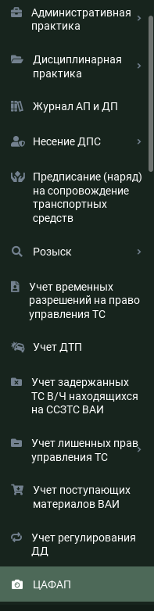

Рисунок – Разделы ПС ОДПС

При выборе раздела «Административная практика» можно выбрать следующие подразделы:

### Общие элементы СПО ПС ОДПС СМ и АП ОК

#### Интерфейс СПО ПС ОДПС СМ и АП ОК

Для перехода к конкретному пункту меню необходимо раскрыть раздел меню щелчком ЛКМ по нему и выбрать нужный пункт. Откроется реестр записей, содержащихся в данном пункте меню (рисунок 2).

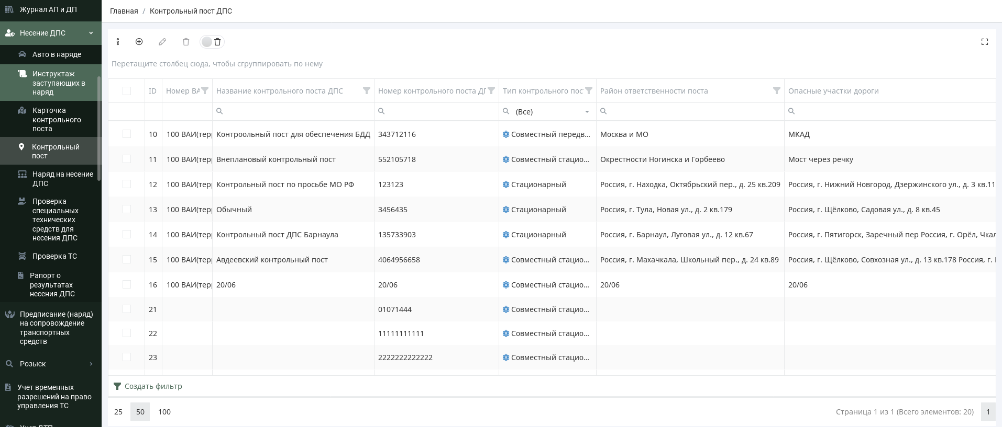

Рисунок 2 – Просмотр пункта меню «Контрольный пост»

Окно реестра записей состоит из четырех частей:

* заголовок окна (рисунок 3);
* верхняя панель инструментов (рисунок 4);
* нижняя панель инструментов (рисунок 5);
* реестр записей (рисунок 6).



Рисунок 3 – Заголовок окна

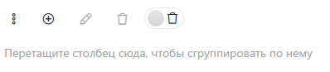

Рисунок 4 – Верхняя панель инструментов

В КАТИУС стандартная панель инструментов, содержащая следующие кнопки:

*  – выпадающее меню:
  +  – экспорт записей в XLS-файл;
  +  – настройка отображения столбцов;
  +  – обновление списка;
  +  – настройка пресета;
*  – создание новой записи;
*  – редактирование записи;
*  – удаление записи;
*  – включение отображения удаленных записей;
*  – включение группировки;
*  – разворачивание на весь экран.

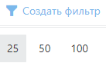

Рисунок 5 – Нижняя панель инструментов

На нижней панели инструментов можно настроить фильтрацию записей в реестре и количество записей, отображаемых на одной странице.

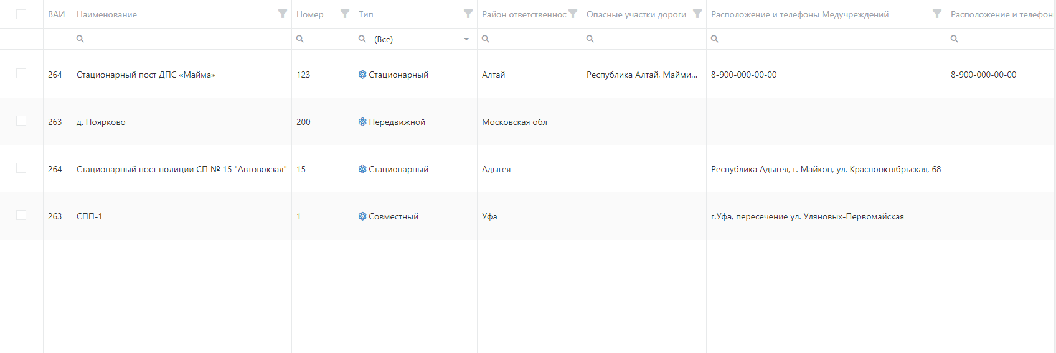

Рисунок 6 – Реестр записей

В заголовке столбцов реестра находится поле поиска и кнопка фильтрации (рисунок 7).

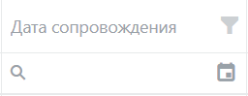

Рисунок 7 – Заголовок столбцов реестра

Отображение столбцов настраивается Администратором Системы и может быть настроено Оператором (рисунок 8), поэтому состав отображаемых столбцов реестра может отличаться для разных пользователей в зависимости от настроек.

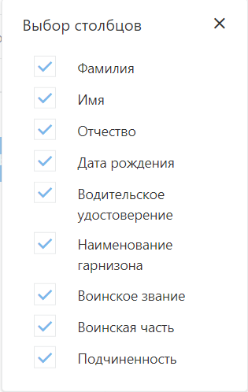

Рисунок 8 – Настройка отображения столбцов реестра

Оператор имеет возможность добавлять, редактировать и удалять записи при наличии соответствующих прав.

Для добавления новой записи нужно нажать ЛКМ по кнопке «» (Добавить) на панели инструментов, после этого откроется карточка объекта. Для редактирования записи нужно выбрать запись и нажать кнопку   
«» (Редактировать), либо дважды щелкнуть ЛКМ по записи.

Удалять записи можно по одной или по несколько, выбрав их с помощью чекбоксов слева «». При просмотре удаленных записей можно восстановить конкретную запись, выделив ее при помощи ЛКМ и нажав кнопку «Восстановить» «» в панели инструментов (рисунок 9).



Рисунок 9 – Восстановление записи

Состав полей карточки зависит от выбранного пункта меню. Поля, отмеченные красной звездочкой, обязательны для заполнения. На рисунке 10 представлена карточка пункта меню «Контрольный пост».

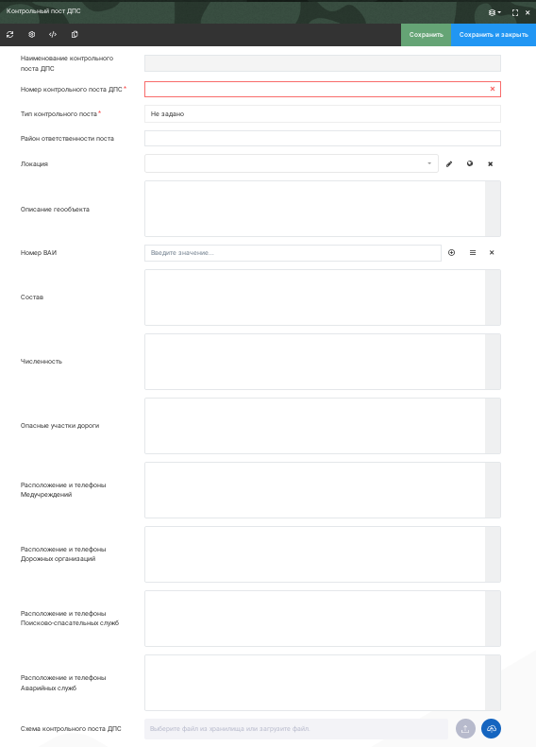

Рисунок – Карточка пункта меню «Контрольный пост»

Карточки записей в КАТИУС так же имеют стандартную форму:

* заголовок карточки;
* панель инструментов карточки;
* поля карточки.

Поля карточки заполняются ручным вводом/выбором данных или выбором данных из выпадающих списков, формирующихся на основе справочников и карточек других разделов/пунктов.

После создания/редактирования записи нужно нажать кнопку   
«Сохранить» или «Сохранить и закрыть».

Панель инструментов карточки может содержать следующие кнопки:

*  – восстановление значений полей;
*  – настройка пресета;
*  – импорт/экспорт пресета;
*  – скопировать ссылку в буфер обмена;
*  – открытие окна регламентированного процесса.

Состав кнопок может отличаться в зависимости от роли пользователя в Системе.

Поля, значения в которых выбираются из списка, могут содержать следующие кнопки:

*  – добавить новую запись;
* – редактировать выбранную запись;
* – открыть список существующих записей;
* – очистить поле.

После создания и сохранения записи начинают движение по настроенному регламентированному процессу, который служит для определения последовательности операций, правил и условий их выполнения в Системе.

#### Поиск, сортировка и фильтрация

В окне реестра можно настроить поиск, сортировку и фильтрацию записей. Для полей, которые заполняются из перечня перечислений, поиск осуществляется по списку значений из перечня (рисунок 11, список раскрывается щелчком ЛКМ на поле поиска), для полей с датой доступен выбор даты из календаря при нажатии ЛКМ на значок календаря «» в ячейке поиска (рисунок 12). Для текстовых и числовых полей поиск осуществляется по данным, введенным пользователем в ячейку поиска (рисунок 13).

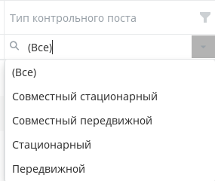

Рисунок – Поиск из перечня значений

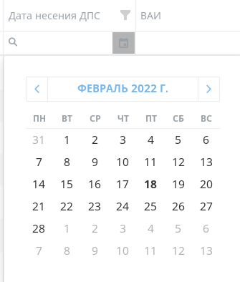

Рисунок – Поиск в поле с датой

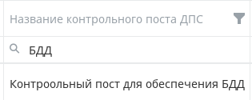

Рисунок – Поиск по текстовому полю

Щелчком по заголовку столбца можно настроить сортировку записей по столбцу в убывающем или возрастающем порядке. Таким образом сортировку можно настроить только по одному столбцу. Отсортировать записи по нескольким столбцам можно через контекстное меню (рисунок 14). Для этого необходимо щелкнуть ЛКМ по заголовку столбца и выбрать вид сортировки, потом аналогично настроить сортировку в следующем столбце. В заголовках столбцов будут отражаться номера сортировок по порядку. Для сброса сортировки необходимо выбрать пункт «Сбросить сортировку».

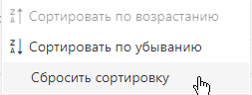

Рисунок – Сортировка

Фильтрация данных по списку доступных значений осуществляется с помощью кнопки фильтрации «» в заголовке таблицы. Для выбора значений для фильтрации необходимо ЛКМ щелкнуть по кнопке фильтрации и выбрать значения. В зависимости от типа поля будет доступен список значений из перечня (рисунок 15), период (рисунок 16), данные, ранее внесенными пользователями (рисунок 17).

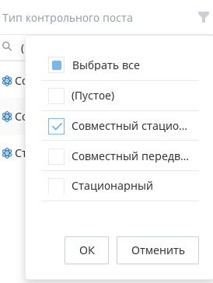

Рисунок – Фильтрация по списку значений из перечня

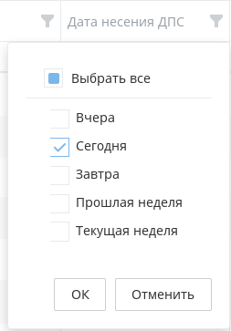

Рисунок – Фильтрация по периоду

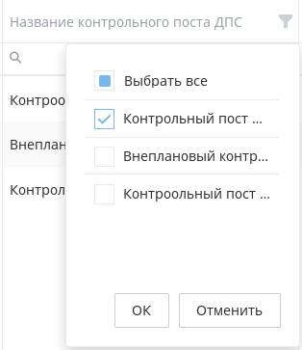

Рисунок – Фильтрация по данным, ранее внесенным пользователями

Если условие для фильтрации простое, например, отфильтровать все объекты, в месте дислокации которых есть значение «Московская» И в номере телефона содержится цифра «1», то можно воспользоваться фильтрационными ячейками таблицы (рисунок 18).

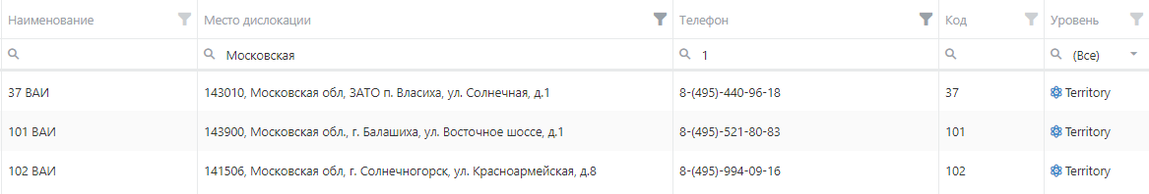

Рисунок – Настройка простого фильтрационного условия

Такие условия можно настроить также с помощью расширенного поиска. Для этого на нижней панели инструментов следует нажать кнопку «Создать фильтр», в открывшемся окне добавить два условия и объединить их логическим значением «И» (рисунок 19). Для выбора логического значения нужно щелкнуть на него и выбрать нужное, а для создания условия или группы нужно щелкнуть по «+» рядом с логическим значением. После нажать кнопку «ОК».

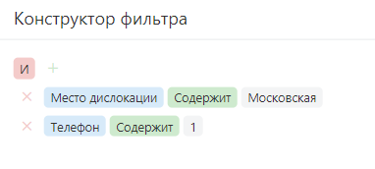

Рисунок – Настройки конструктора фильтра

Для поиска сразу нескольких объектов следует пользоваться логическим значением «ИЛИ» (рисунок 20).

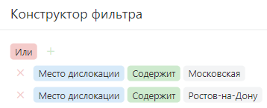

Рисунок – Конструктор фильтра

Такие параметры конструктора означают, что система ищет объекты, в месте дислокации которых есть значения «Московская» ИЛИ «Ростов-на-Дону». Результат поиска представлен на рисунке 21.

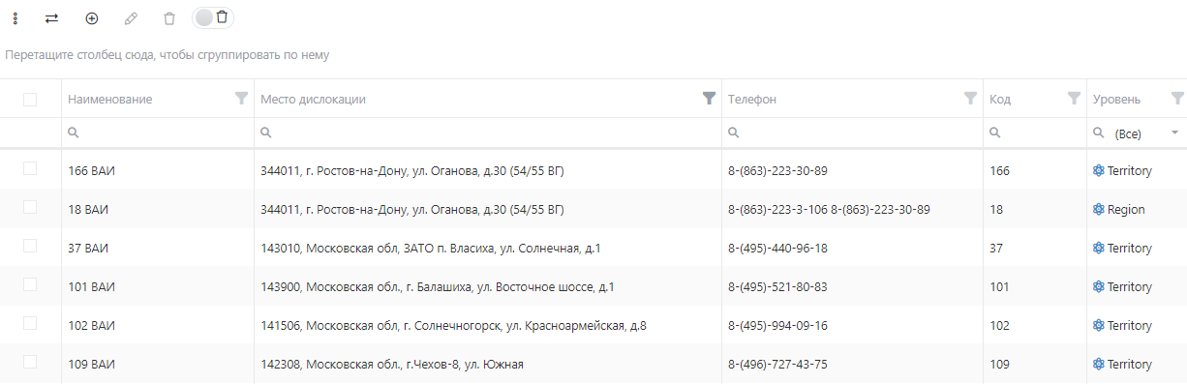

Рисунок – Результат поиска

Для более сложной фильтрации потребуется пользоваться группами условий, которые представляют из себя объединение условий под одним логическим значением «И» или «ИЛИ».

Например, требуется найти объекты, в месте дислокации которых есть значения «Московская» ИЛИ «Ростов-на-Дону» И в номере телефона содержится цифра «1». Для этого потребуется создать условие со значением И и группу, в которую добавить два условия со значением ИЛИ (рисунок 22).

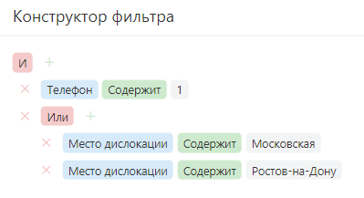

Рисунок – Конструктор фильтра

Такие параметры конструктора означают, что система ищет объекты, место дислокации которых содержит «Московская» или «Ростов-на-Дону» И в номере телефона есть цифра «1». Результат поиска представлен на рисунке 23.

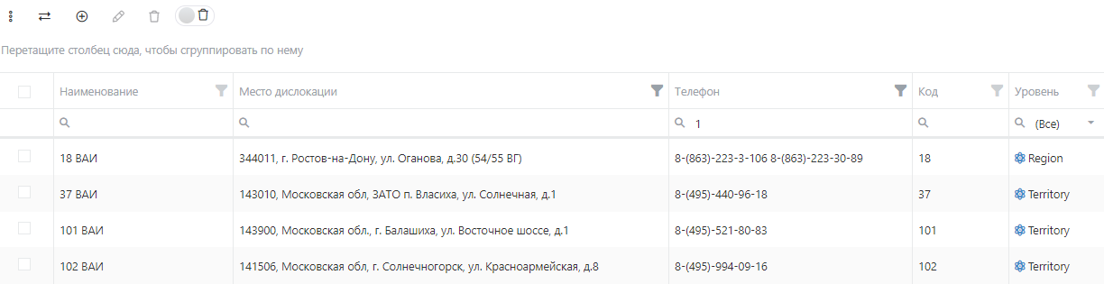

Рисунок – Результат поиска

Чтобы сбросить фильтры, надо нажать кнопку «Очистить» на нижней панели инструментов.

Подготовленные параметры фильтрации можно сохранить в шаблон и использовать их позже, для этого следует нажать кнопку «Сохранить» (рисунок 24) в конструкторе фильтра.

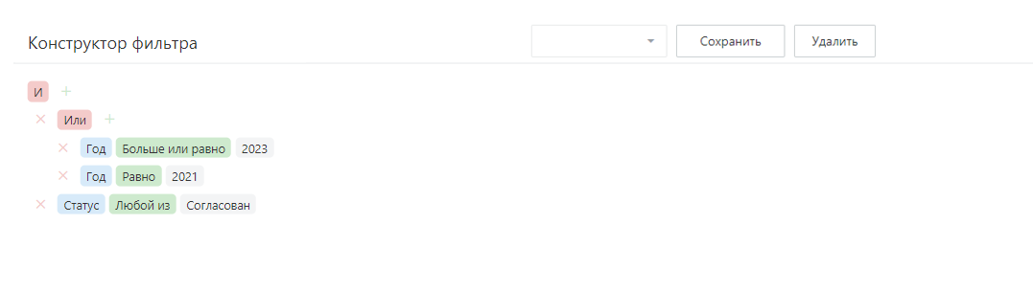

Рисунок 24 – Сохранение параметров фильтрации в шаблон

В открывшемся окне дать фильтру наименование и нажать кнопку «Применить» (рисунок 25).

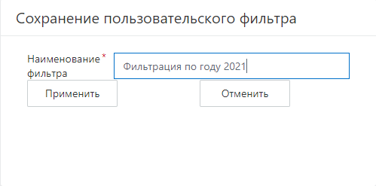

Рисунок – Наименование шаблона

Чтобы воспользоваться сохраненным шаблоном требуется в поле «Выбрать» раскрыть список и выбрать шаблон (рисунок 26).

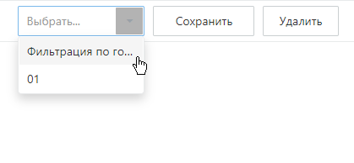

Рисунок – Выбор шаблона

Чтобы удалить шаблон требуется загрузить его из списка и нажать кнопку «Удалить».

### Административная практика

Раздел меню «Административная практика» содержит следующие пункты:

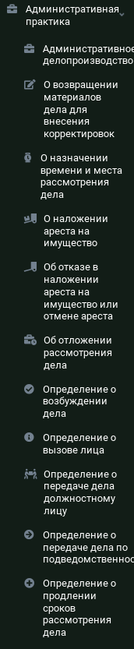

Рисунок – Раздел «Административная практика». Часть 1

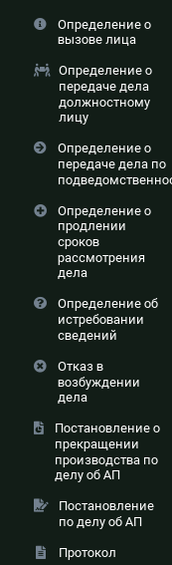

Рисунок – Раздел «Административная практика». Часть 2

При составлении определения данные заносятся в КАТИУС Оператором. Копия бумажного определения также загружается в карточку наряду со всеми данными.

В КАТИУС существует двенадцать определений:

* определение о возбуждении дела;
* определение о передаче дела по подведомственности;
* определение о продлении сроков рассмотрения;
* определение об отказе в возбуждении дела об АП;
* определение о вызове лица;
* определение об истребовании сведений;
* определение о передаче дела должностному лицу;
* о назначении времени и места рассмотрения дела;
* об отложении рассмотрения дела;
* о возвращении материалов дела для внесения корректировок;
* о наложении ареста на имущество;
* об отказе в наложении ареста на имущество или отмене ареста.

#### Определение о возбуждении дела

Реестр записей определения о возбуждении дела представлен на рисунке 29.

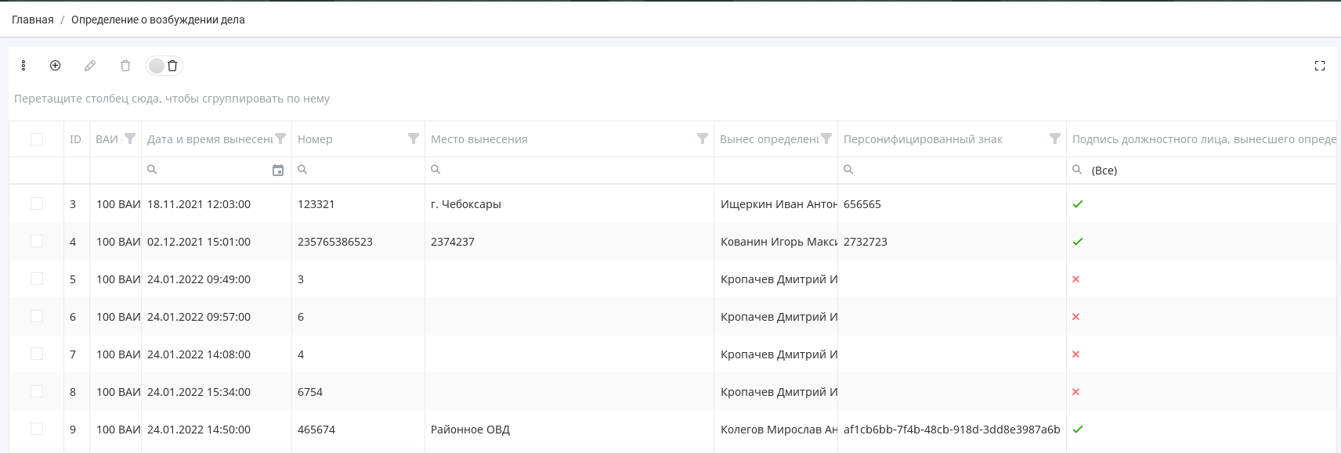

Рисунок – Реестр записей «Определение о возбуждении дела»

Реестры записей других определений выглядят аналогично.

Карточка определения о возбуждении дела представлена на рисунках 30 – 34.

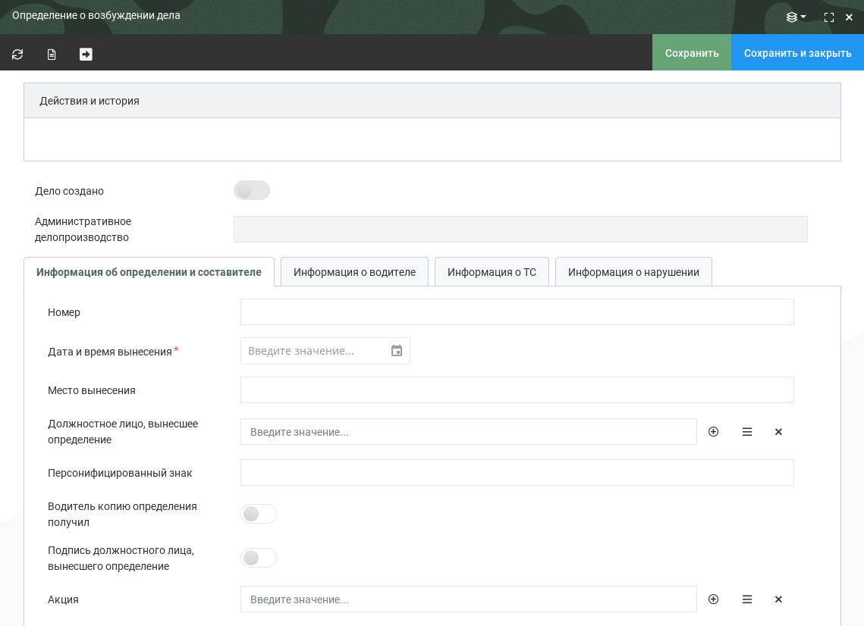

Рисунок – Карточка «Определение о возбуждении дела». Информация об определении и составителе

Заполнение полей раздела «Информация об определении и составителе»:

* Номер, Место вынесения, Персонифицированный знак – ввести данные вручную;
* Дата и время вынесения – вручную указать дату и время или выбрать из календаря путем нажатия на кнопку «»;
* Должностное лицо, вынесшее определение, Акция – выбрать запись с помощью кнопки «»;
* Водитель копию определения получил, Подпись должностного лица, вынесшего определение – для перевода в значение «Да» (Имеется) необходимо нажать кнопку «».

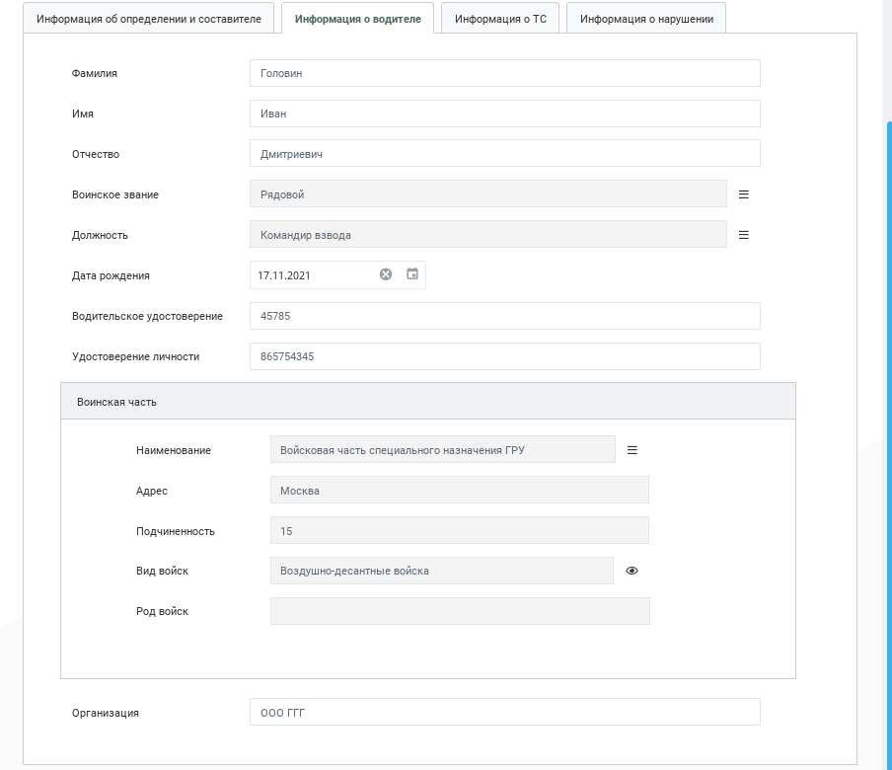

Рисунок – Карточка «Определение о возбуждении дела». Информация о водителе

Заполнение полей раздела «Информация о водителе»:

* Фамилия, Имя, Отчество, Водительское удостоверение, Удостоверение личности, Организация – ручной ввод данных;
* Воинское звание, Должность, Воинская часть Наименование – выбрать запись с помощью кнопки «»;
* Адрес, Подчиненность, Вид войск, Род войск – заполняются автоматически после выбора воинской части;
* Дата рождения – вручную указать дату или выбрать из календаря путем нажатия на кнопку «».

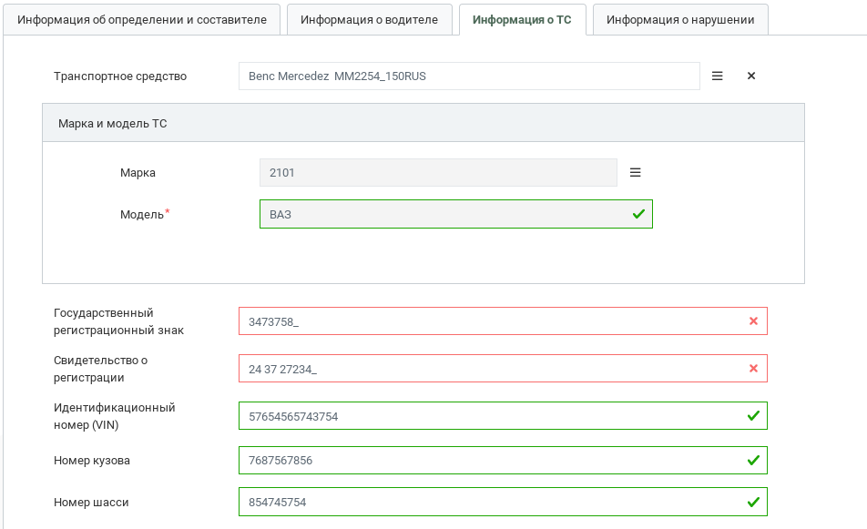

Рисунок – Карточка «Определение о возбуждении дела». Информация о ТС

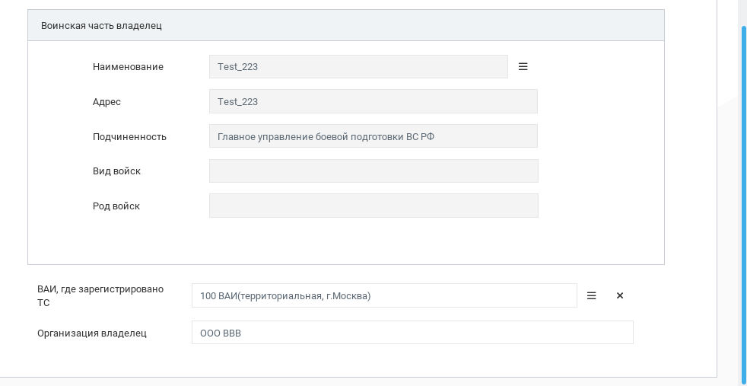

Рисунок – Карточка «Определение о возбуждении дела». Информация о ТС

Заполнение полей раздела «Информация о ТС»:

* Транспортное средство, Марка и модель ТС, Воинская часть владелец Наименование, ВАИ, где зарегистрировано ТС – выбрать запись с помощью кнопки «»;
* Адрес, Подчиненность, Вид войск, Род войск – заполняются автоматически после выбора воинской части;
* Государственный регистрационный знак, Свидетельство о регистрации, Идентификационный номер (VIN), Номер кузова, Номер шасси, Организация владелец – ввести данные вручную.

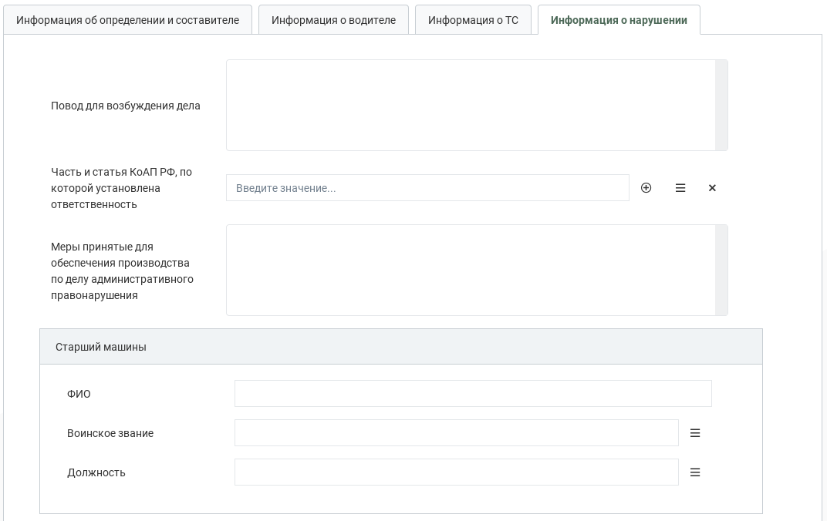

Рисунок – Карточка «Определение о возбуждении дела». Информация о нарушении

Заполнение полей раздела «Информация о нарушении»:

* Повод для возбуждения дела, Меры принятые для обеспечения производства по делу административного правонарушения, Старший машины ФИО – ввести данные вручную;
* Часть и статья КоАП РФ, по которой установлена ответственность, Воинское звание, Должность – выбрать запись с помощью кнопки «».

Для создания определения о возбуждении дела об АП необходимо в реестре нажать кнопку «», заполнить поля карточки и нажать «Сохранить», после чего определение будет создано в статусе «Черновик» и доступно для дальнейшего редактирования. Для того, чтобы из определения создать административное делопроизводство требуется в карточке определения нажать кнопку «Создать» как показано на рисунке 35, после этого значение поля «Дело создано» становиться в значение «Да» и определение больше не доступно для редактирования.

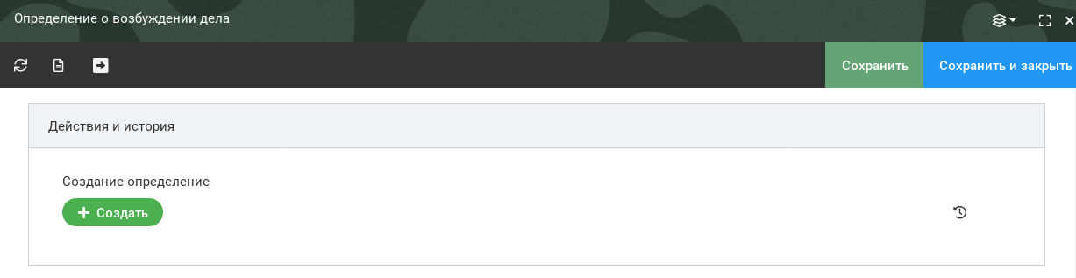

Рисунок  – Создание определения о возбуждении дела об АП

#### Определение о передаче дела по подведомственности

Реестр записей определения о передаче дела по подведомственности представлен на рисунке 36.

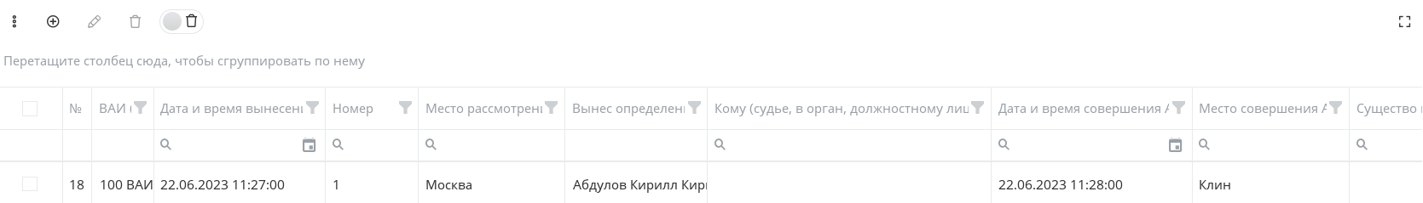

Рисунок 36 – Реестр определений о передаче дела по подведомственности

Карточка определений о передаче дела по подведомственности представлена на рисунке 37.

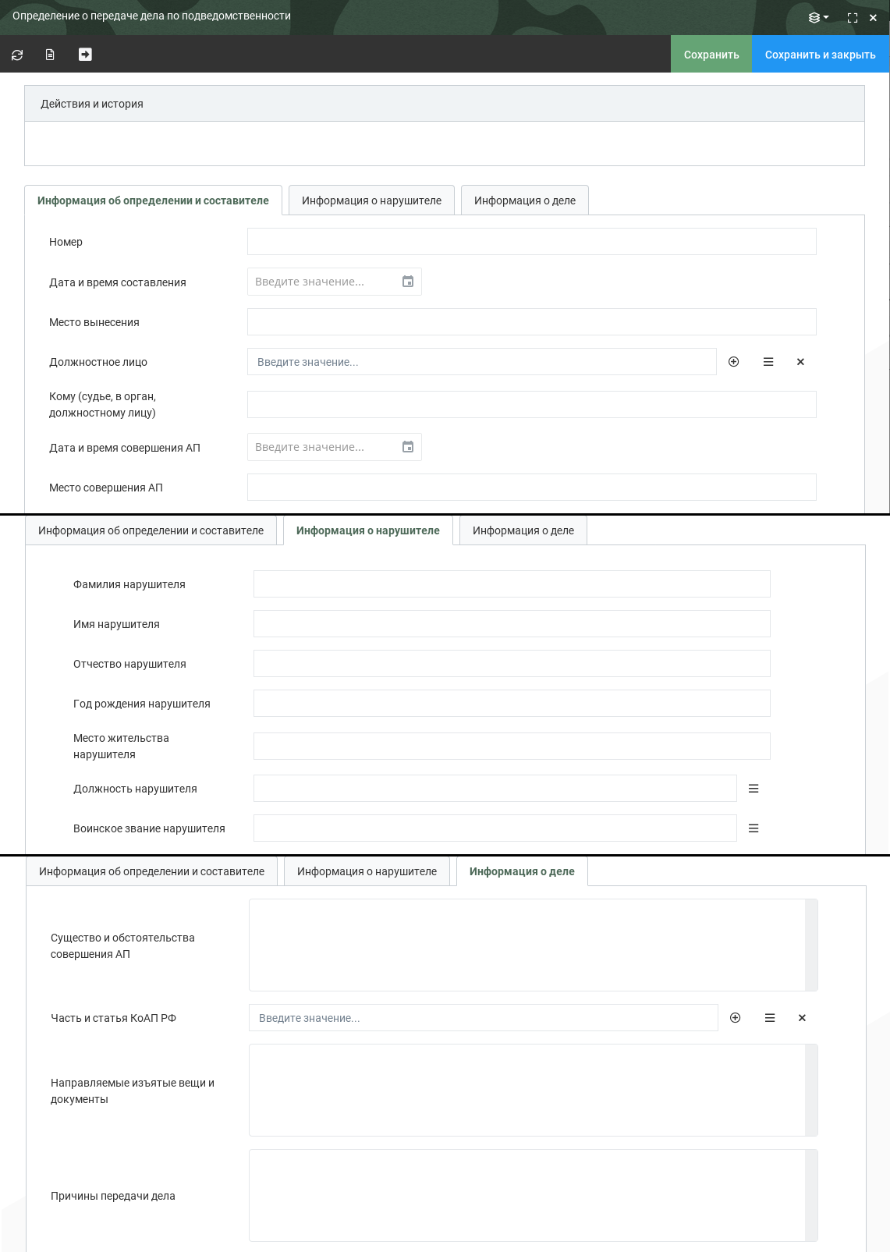

Рисунок 37 – Карточка «Определение о передаче дела по подведомственности»

Заполнение полей раздела «Информация об определении и составителе»:

* Номер, Место вынесения, Кому (судье, в орган, должностному лицу), Место совершения АП – ввести данные вручную;
* Дата и время составления, Дата и время совершения АП – вручную указать дату и время или выбрать из календаря путем нажатия на кнопку

«»;

* Должностное лицо – выбрать запись с помощью кнопки «».

Заполнение полей раздела «Информация о нарушителе»:

* Фамилия нарушителя, Имя нарушителя, Отчество нарушителя, Год рождения нарушителя, Место жительства нарушителя – вручную ввести данные;
* Должность нарушителя, Воинское звание нарушителя – выбрать запись с помощью кнопки «».

Заполнение полей раздела «Информация о деле»:

* Существо и обстоятельства совершения АП, Направляемые изъятые вещи и документы, Направляемые изъятые вещи и документы – вручную внести данные;
* Часть и статья КоАП РФ – выбрать запись с помощью кнопки «».

Для создания определения о передаче дела по подведомственности необходимо в реестре нажать кнопку «», заполнить поля карточки и нажать «Сохранить», после чего определение будет создано в статусе «Черновик» и доступно для дальнейшего редактирования. Далее для передачи АД по подведомственности необходимо в карточке определения о передаче дела по подведомственности нажать кнопку «Создать» как показано на рисунке 38, после чего определение станет недоступно, и в АД будет указано куда передано дело.

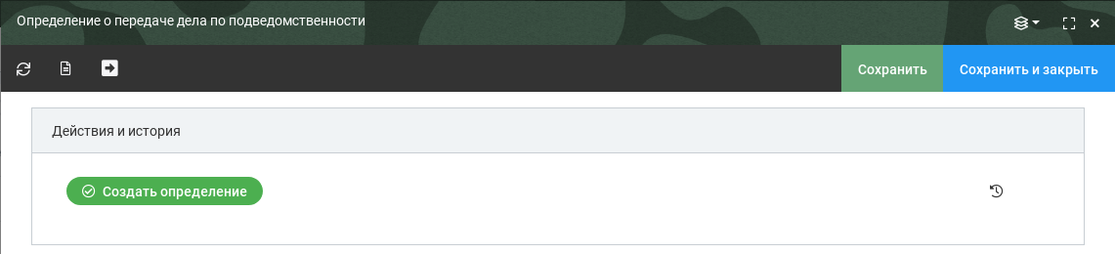

Рисунок  – Создание определения о передаче по подведомственности

Для создания определения о передаче дела по подведомственности из АД необходимо в АД по регламентированному процессу дойти до создания определения о передаче дела по подведомственности. Более подробно будет описано в п. 1.3.2.11.

#### Определение о продлении сроков рассмотрения

Реестр записей определения о продлении сроков рассмотрения представлен на рисунке 39.

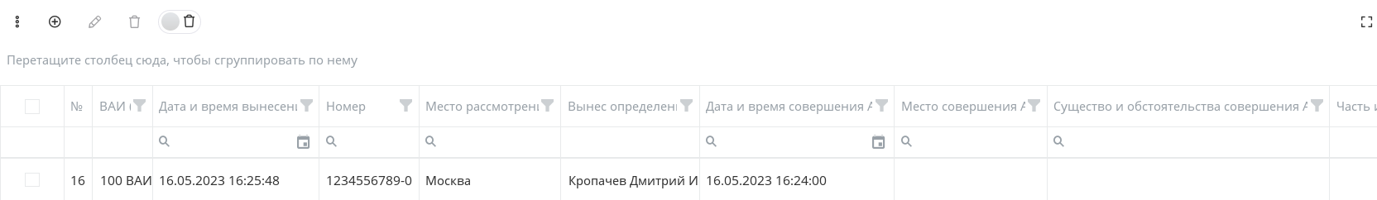

Рисунок  – Реестр записей определения о продлении сроков рассмотрения

Карточка определений о передаче дела по подведомственности представлена на рисунке 40.

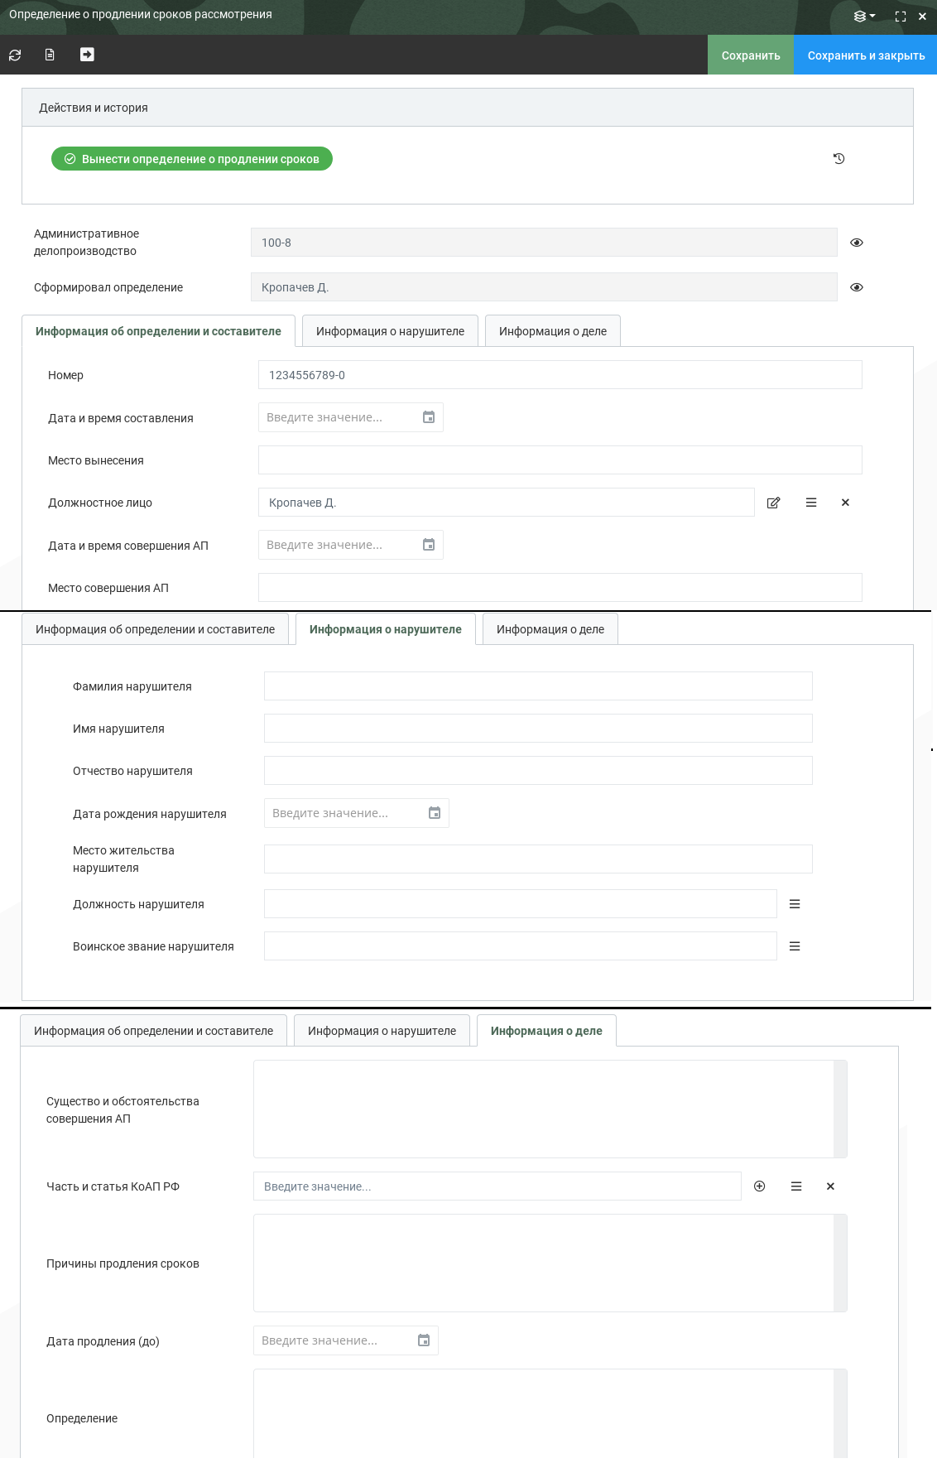

Рисунок 40 – Карточка «Определение о продлении сроков рассмотрения дела об административном правонарушении»

Заполнение полей определения о продлении сроков рассмотрения:

* Административное делопроизводство – автоматически, после нажатия кнопки «Вынести определение о продлении сроков»;
* Сформировал определение – автоматически, по текущему пользователю, который создал карточку определения;
* Номер, Место вынесения, Место совершения АП, Существо и обстоятельства совершения АП, Причины продления сроков, Определение, Фамилия нарушителя, Имя нарушителя, Отчество нарушителя, Место жительства нарушителя – вручную ввести данные;
* Дата и время составления, Дата и время совершения АП – вручную указать дату и время или выбрать из календаря путем нажатия на кнопку

«»;

* Должностное лицо, Должность нарушителя, Воинское звание нарушителя, Часть и статья КоАП РФ – выбрать запись с помощью кнопки

«» ;

* Дата продления (до), Дата рождения нарушителя – вручную указать дату или выбрать из календаря путем нажатия на кнопку «».

Для создания определения о продлении сроков рассмотрения необходимо в реестре нажать кнопку «», заполнить поля карточки, обязательно заполнив поле «Дата продления (до)», и нажать «Сохранить», после чего определение будет создано в статусе «Черновик» и доступно для дальнейшего редактирования. Далее для продления сроков рассмотрения АД необходимо в карточке определения о продлении сроков рассмотрения нажать кнопку «Вынести определение о продлении сроков» как показано на рисунке 41, после чего определение станет недоступно, и в АД будет указана новая дата рассмотрения дела.

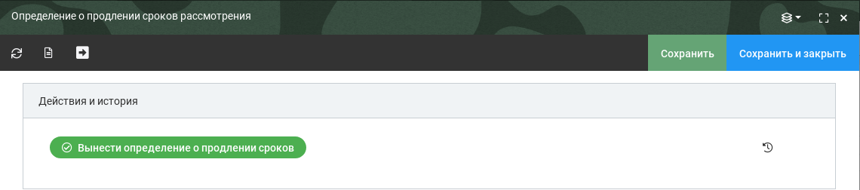

Рисунок  – Создание определения о продлении сроков рассмотрения

Для создания определения о продлении сроков рассмотрения дела из АД необходимо в АД по регламентированному процессу дойти до создания определения о продлении сроков рассмотрения дела. Более подробно будет описано в п. 1.3.2.11.

#### Определение об отказе в возбуждении дела

В случае, если в возбуждении дела отказано, составляется определение об отказе в возбуждении дела об АП. Реестр записей определений об отказе в возбуждении дела представлен на рисунке 42.

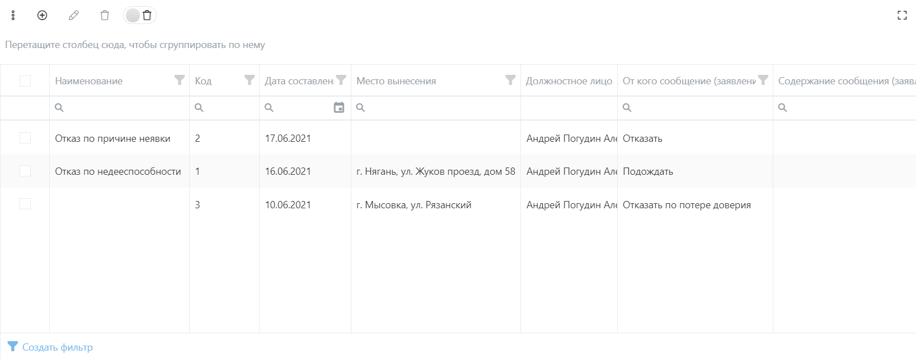

Рисунок  – Реестр «Определение об отказе в возбуждении дела об АП»

Карточка определения об отказе в возбуждении дела представлена на рисунке 43.

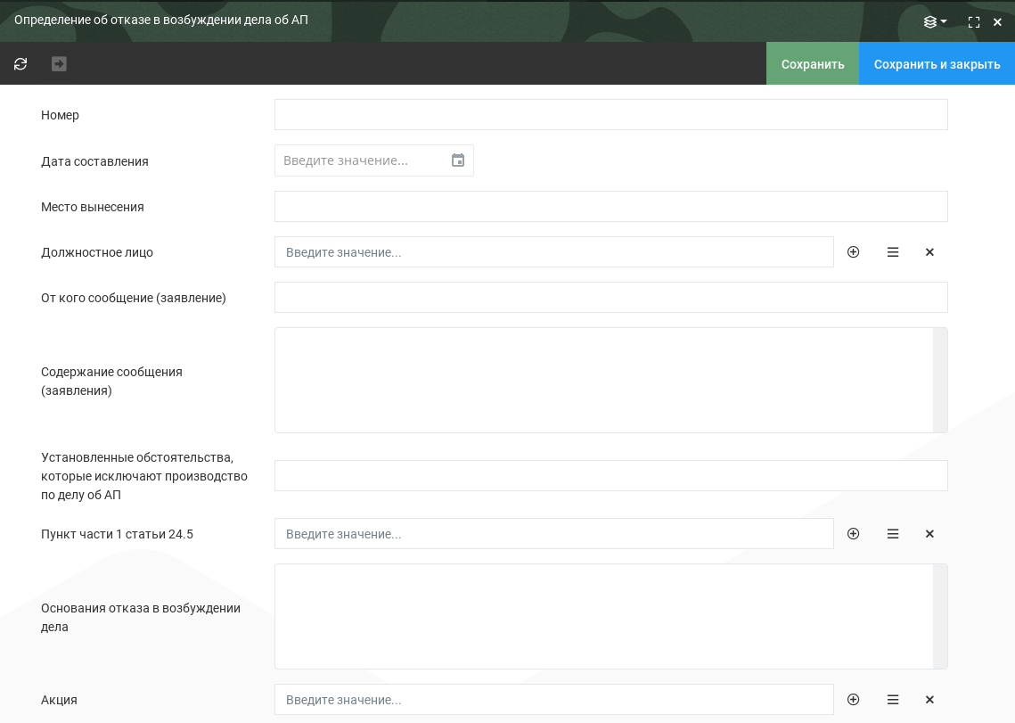

Рисунок  – Определение об отказе в возбуждении дела об АП

Поля создания карточки:

* Дата составления – вручную указать дату или выбрать из календаря путем нажатия на кнопку «»;
* Номер, Место вынесения, От кого сообщение (заявление), Содержание сообщения (заявления), Установленные обстоятельства, которые исключают производство по делу об АП, Основания отказа в возбуждении дела – ввести данные вручную;
* Должностное лицо, Акция, Пункт части 1 статьи 24.5 – выбрать запись с помощью кнопки «».

Определение об отказе в возбуждении дела создаётся по кнопке «», заполняются поля карточки, далее карточку необходимо сохранить.

#### Определение о вызове лица

Реестр записей определений о вызове лица представлен на рисунке 44.

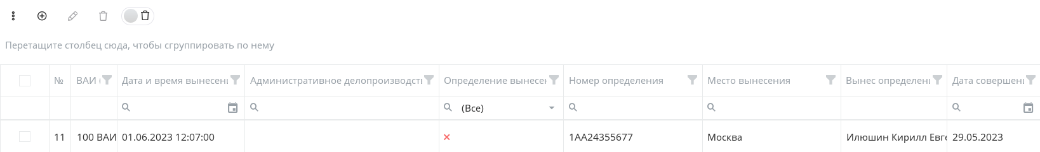

Рисунок  – Реестр определений о вызове лица

Карточка определения о вызове лица представлена на рисунке 45. Для создания определения о вызове лица необходимо в реестре нажать кнопку

«» , заполнить поля карточки, заполнив поле «Административное делопроизводство», и нажать «Сохранить», после чего определение будет привязано к указанному административному делопроизводству.

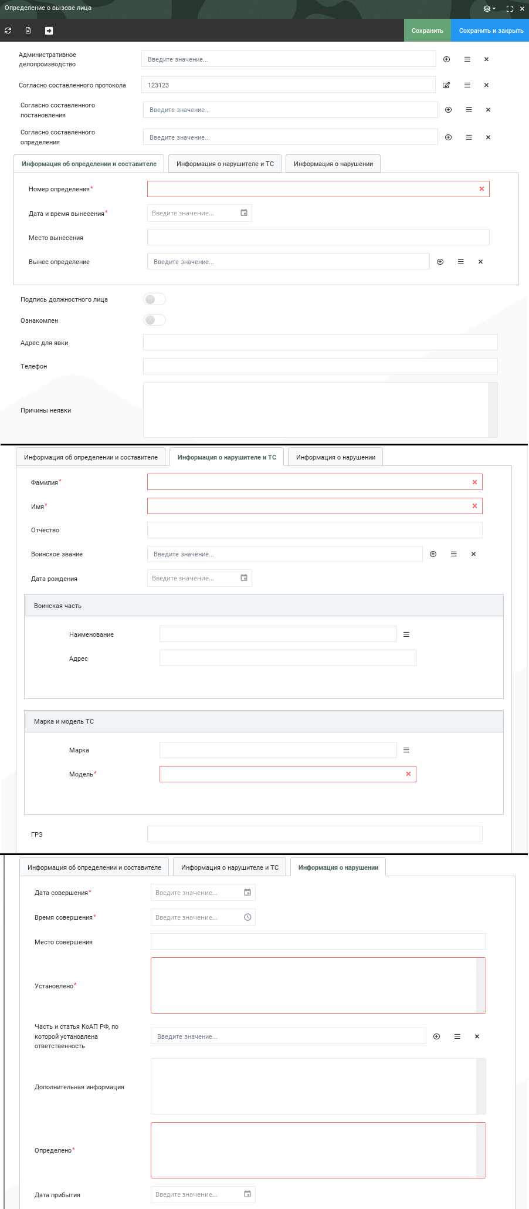

Рисунок  – Определение о вызове лица

Заполнение полей раздела «Информация об определении и составителе» определения о вызове лица:

* Номер определения, Место вынесения – ввести данные вручную;
* Дата и время вынесения – вручную указать дату и время или выбрать из календаря путем нажатия на кнопку «»;
* Вынес определение – выбрать запись с помощью кнопки «» .

Заполнение полей раздела «Информация о нарушителе и ТС» определения о вызове лица:

* Фамилия, имя, Отчество, ГРЗ – ввести данные вручную;
* Воинское звание, Воинская часть Наименование, Марка и модель ТС Марка – выбрать запись с помощью кнопки «» ;
* Дата рождения – вручную указать дату или выбрать из календаря путем нажатия на кнопку «»;

Заполнение полей раздела «Информация о нарушении» определения о вызове лица:

* Дата совершения, дата прибытия – вручную указать дату или выбрать из календаря путем нажатия на кнопку «»;
* Время совершения – вручную указать время или выбрать из предложенных вариантов путем нажатия на кнопку «»;
* Место совершения, Установлено, Дополнительная информация, Определено – ввести данные вручную;
* Часть и статья КоАП РФ, по которой установлена ответственность – выбрать запись с помощью кнопки «» .

Заполнение остальных полей определения о вызове лица:

* Административное делопроизводство, Согласно составленного протокола, Согласно составленного постановления, Согласно составленного определения – выбрать запись с помощью кнопки «» ;
* Подпись должностного лица, Ознакомлен – для перевода в значение «Да» необходимо нажать кнопку «»;
* Адрес для явки, Телефон, Причины неявки – ввести данные вручную.

#### Определение об истребовании сведений

Реестр определений об истребовании сведений представлен на рисунке 46.

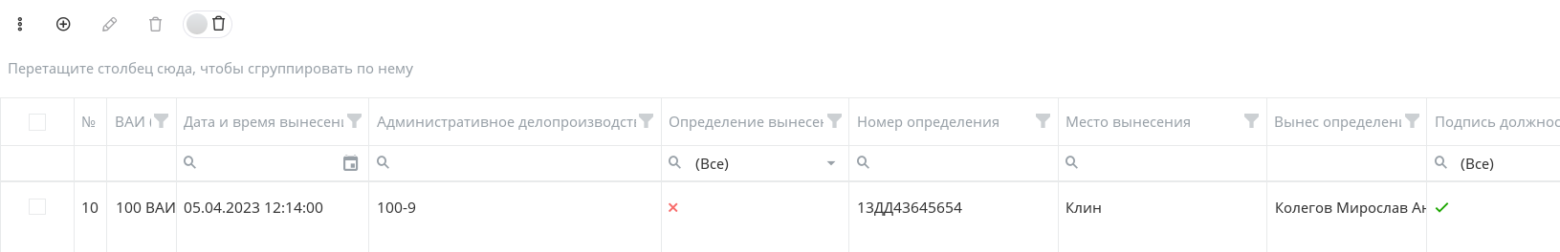

Рисунок  – Реестр определений об истребовании сведений

Карточка определения об истребовании сведений представлена на рисунке 47. Для создания определения об истребовании сведений необходимо в реестре нажать кнопку «» , заполнить поля карточки, заполнив поле «Административное делопроизводство», и нажать «Сохранить», после чего определение будет привязано к указанному административному делопроизводству.

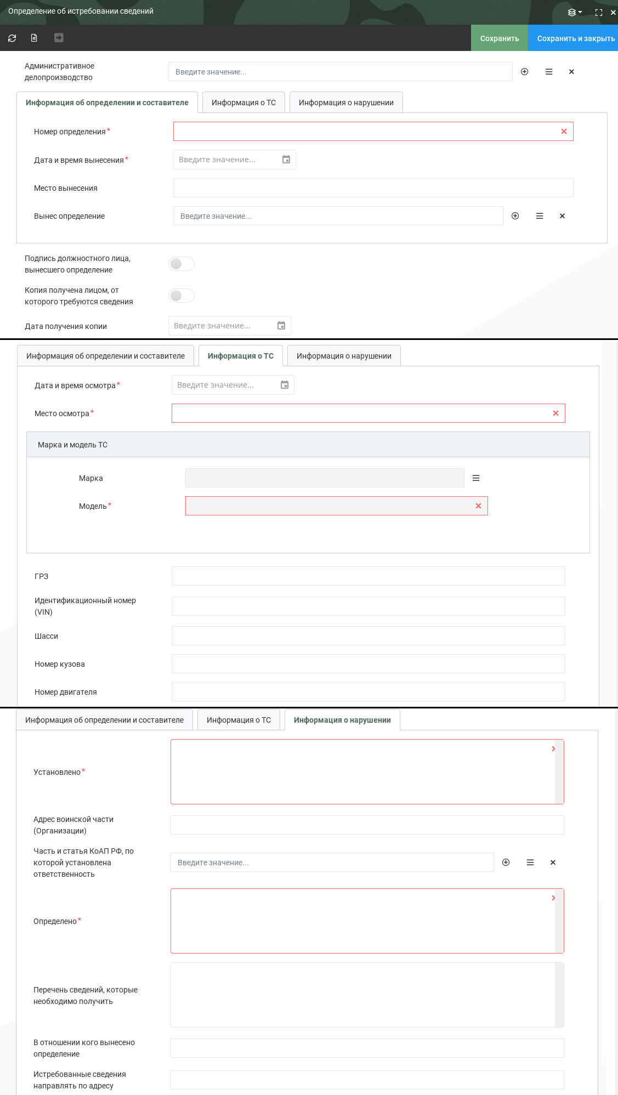

Рисунок  – Определение об истребовании сведений

Заполнение полей раздела «Информация об определении и составителе» определения об истребовании сведений:

* Номер определения, Место вынесения – ввести данные вручную;
* Дата и время вынесения – вручную указать дату и время или выбрать из календаря путем нажатия на кнопку «»;
* Вынес определение – выбрать запись с помощью кнопки  «» .

Заполнение полей раздела «Информация о ТС» определения об истребовании сведений:

* Место осмотра, ГРЗ, Идентификационный номер (VIN), Шасси, Номер кузова, Номер двигателя – ввести данные вручную;
* Дата и время осмотра – вручную указать дату и время или выбрать из календаря путем нажатия на кнопку «»;
* Марка и модель ТС Марка – выбрать запись с помощью кнопки

«» .

Заполнение полей раздела «Информация о нарушении» определения об истребовании сведений:

* Установлено, Адрес воинской части (Организации), Определено, Перечень сведений, которые необходимо получить, В отношении кого вынесено определение, Истребованные сведения направлять по адресу – ввести данные вручную;
* Часть и статья КоАП РФ, по которой установлена ответственность – выбрать запись с помощью кнопки «» .

Заполнение остальных полей определения об истребовании сведений:

* Административное делопроизводство – выбрать запись с помощью кнопки  «» ;
* Подпись должностного лица, вынесшего определение, Копия получена лицом, от которого требуются сведения – для перевода в значение «Да» необходимо нажать кнопку «»;
* Дата получения копии – вручную указать дату или выбрать из календаря путем нажатия на кнопку «».

#### Определение о передаче должностному лицу

Реестр определений о передаче дела должностному лицу представлен на рисунке 48.

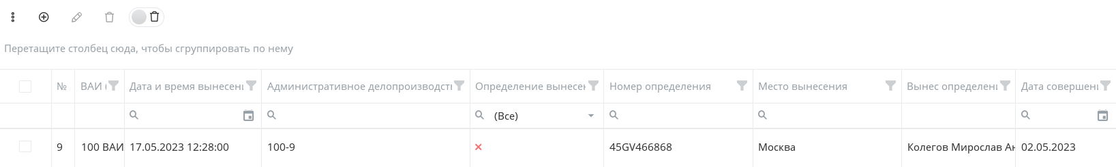

Рисунок  – Реестр определений о передаче дела должностному лицу

Карточка определения о передаче дела должностному лицу представлена на рисунке 49. Для создания определения о передаче дела должностному лицу необходимо в реестре нажать кнопку «» , заполнить поля карточки, заполнив поле «Административное делопроизводство», и нажать «Сохранить», после чего определение будет привязано к указанному административному делопроизводству.

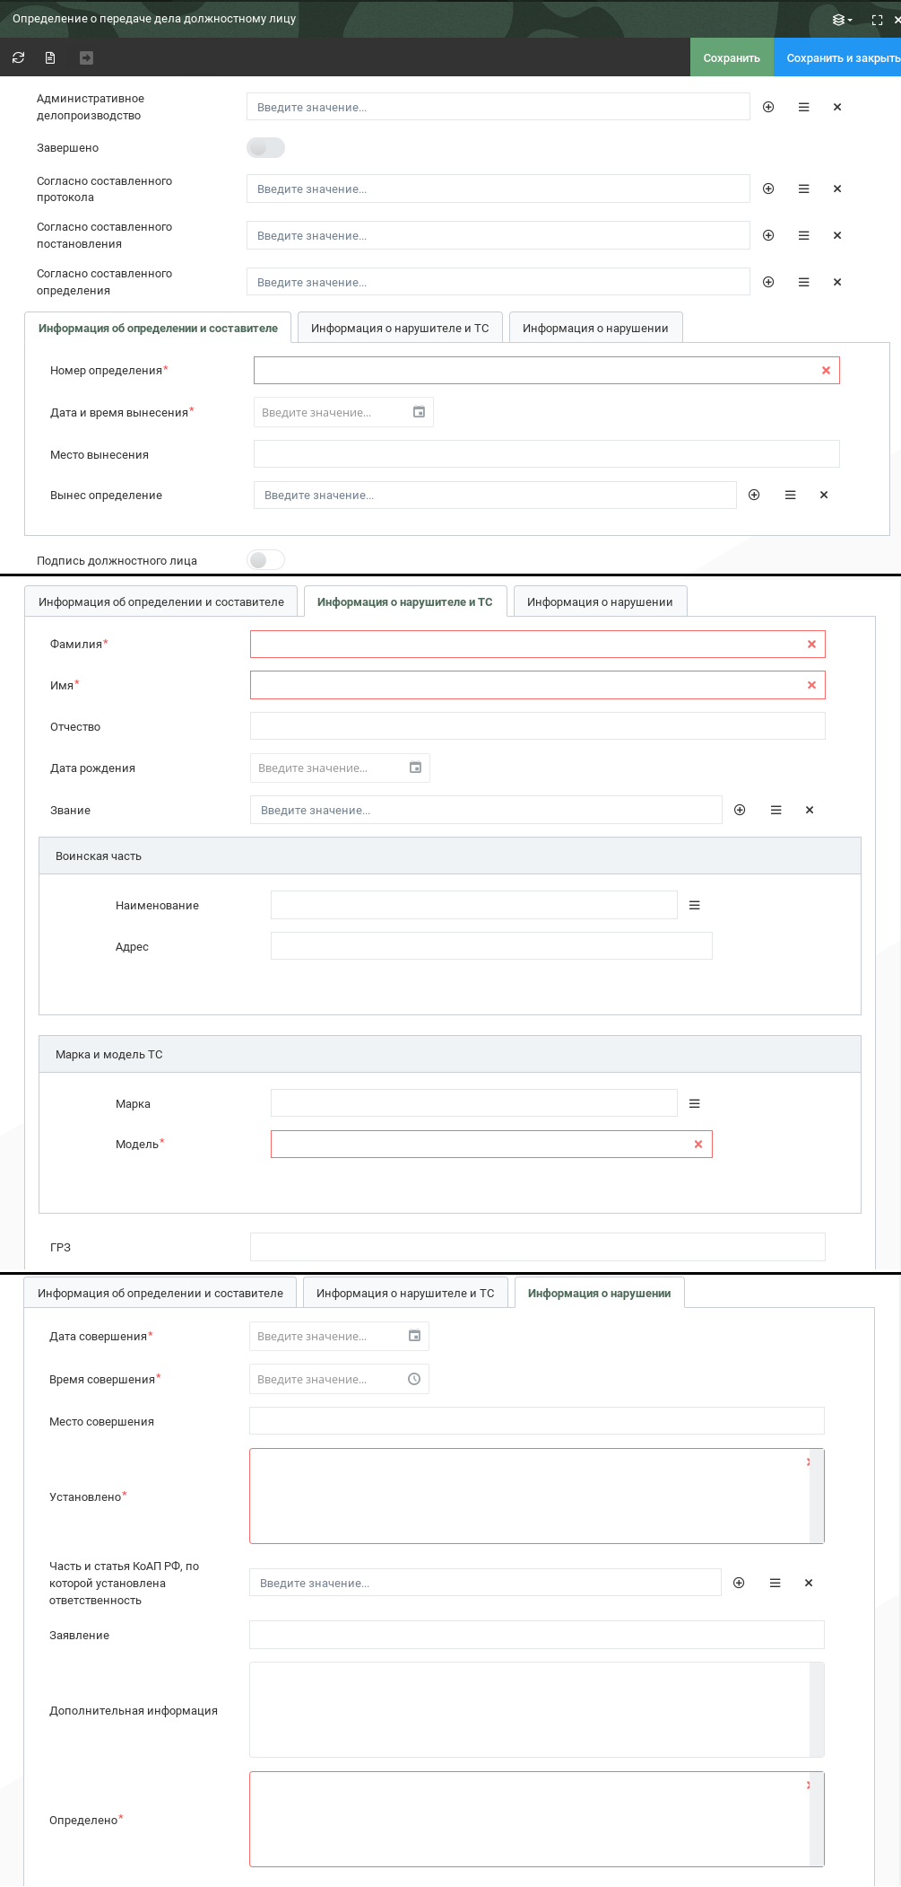

Рисунок  – Определение о передаче дела должностному лицу

Заполнение полей раздела «Информация об определении и составителе» определения о передаче дела должностному лицу:

* Номер определения, Место вынесения – ввести данные вручную;
* Дата и время вынесения – вручную указать дату и время или выбрать из календаря путем нажатия на кнопку «»;
* Вынес определение – выбрать запись с помощью кнопки «» .

Заполнение полей раздела «Информация о нарушителе и ТС» определения о передаче дела должностному лицу:

* Фамилия, Имя, Отчество, ГРЗ – ввести данные вручную;
* Дата рождения – вручную указать дату или выбрать из календаря путем нажатия на кнопку «»;
* Звание, Воинская часть Наименование, Марка и модель ТС Марка – выбрать запись с помощью кнопки «» .

Заполнение полей раздела «Информация о нарушителе и ТС» определения о передаче дела должностному лицу:

* Дата совершения – вручную указать дату или выбрать из календаря путем нажатия на кнопку «»;
* Время совершения – вручную указать время или выбрать из предложенных вариантов путем нажатия на кнопку «»;
* Место совершения, Установлено, Заявление, Дополнительная информация, Определено – ввести данные вручную;
* Часть и статья КоАП РФ, по которой установлена ответственность – выбрать запись с помощью кнопки  «» .

Заполнение остальных полей определения о передаче дела должностному лицу:

* Административное делопроизводство, Согласно составленного протокола, Согласно составленного постановления, Согласно составленного определения – выбрать запись с помощью кнопки  «» ;
* Подпись должностного лица – для перевода в значение «Да» необходимо нажать кнопку «».

#### Остальные определения

Карточки определений: о назначении времени и места рассмотрения дела, об отложении рассмотрения дела, о возвращении материалов дела для внесения корректировок, о наложении ареста на имущество, об отказе в наложении ареста на имущество или отмене ареста – представлены на рисунках 50 – 54. Для создания данных определений необходимо в реестре нажать кнопку «» , заполнить поля карточки, заполнив поле «Административное делопроизводство», и нажать «Сохранить», после чего определение будет привязано к указанному административному делопроизводству.

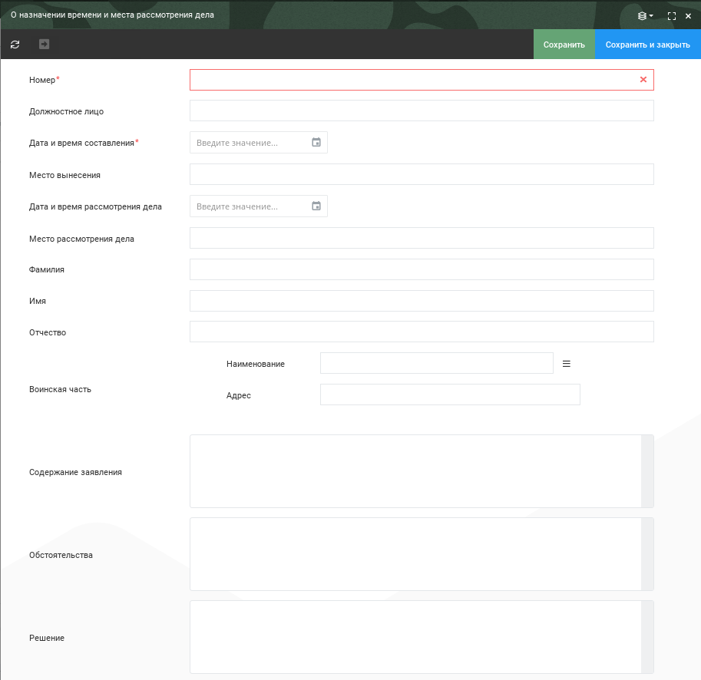

Рисунок  – Определение о назначении времени и места рассмотрения дела

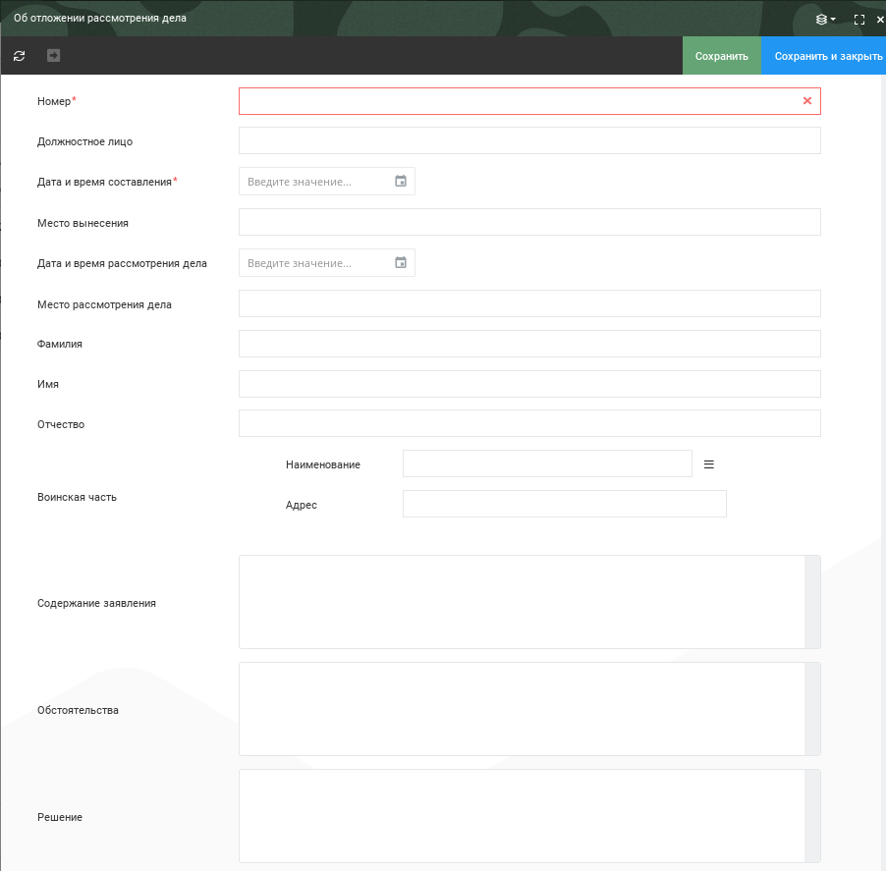

Рисунок  – Определение об отложении рассмотрения дела

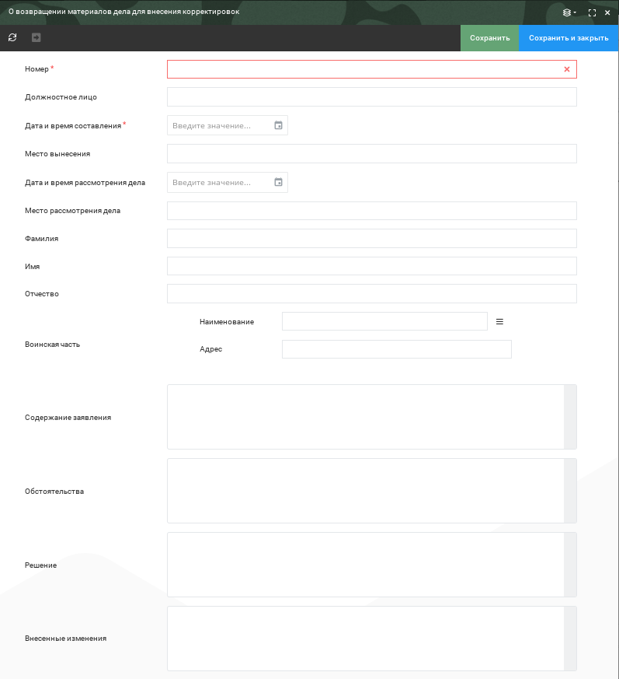

Рисунок  – Определение о возвращении материалов дела

для внесения корректировок

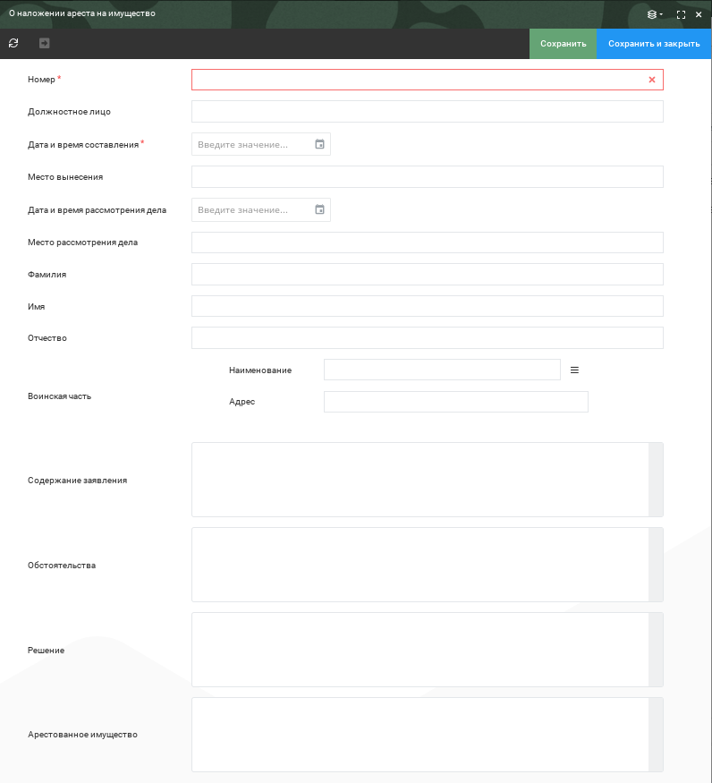

Рисунок  – Определение о наложении ареста на имущество

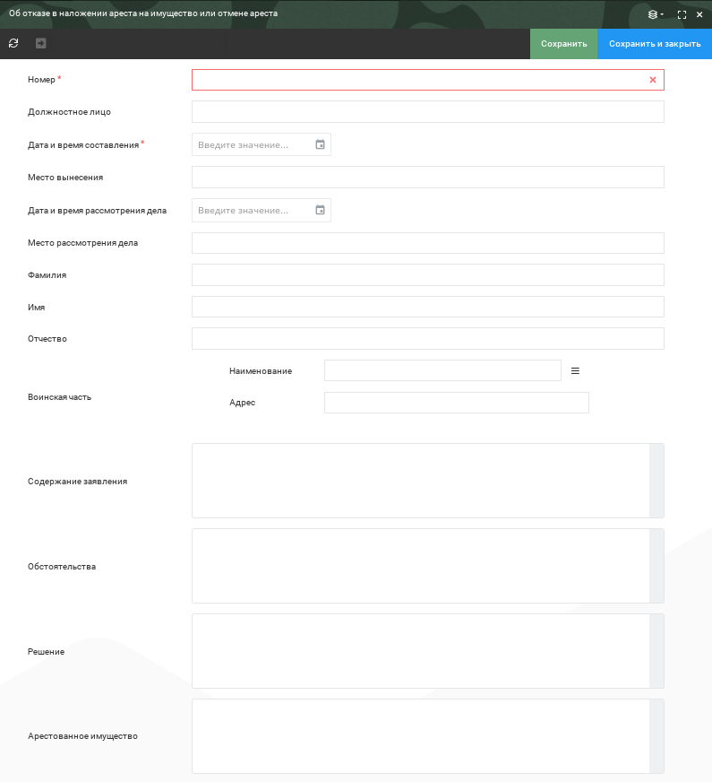

Рисунок  – Определение об отказе в наложении ареста на имущество или отмене ареста

Заполнение полей определений с рисунков 50 – 54:

* Номер, Должностное лицо, Место вынесения, Место рассмотрения дела, Фамилия, Имя, Отчество, Содержание заявления, Обстоятельства, Решение, Арестованное имущество, Внесенные изменения – ввести данные вручную;
* Дата и время составления, Дата и время рассмотрения дела – вручную указать дату и время или выбрать из календаря путем нажатия на кнопку «»;
* Воинская часть Наименование – выбрать запись с помощью кнопки

«» .

#### Постановления

При составлении постановления данные заносятся в КАТИУС Оператором. Копия бумажного постановления также загружается в карточку наряду со всеми данными.

В Системе существует два вида постановлений:

* постановление по делу об административном правонарушении;
* постановление о прекращении производства.

Реестр записей постановлений представлен на рисунке 55.

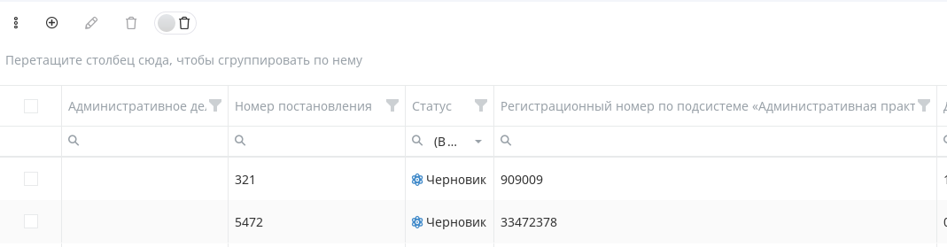

Рисунок – Реестр записей «Постановление по делу об административном правонарушении»

Карточка постановления представлена на рисунках 56 – 61. Заполняется аналогично карточке Протокола.

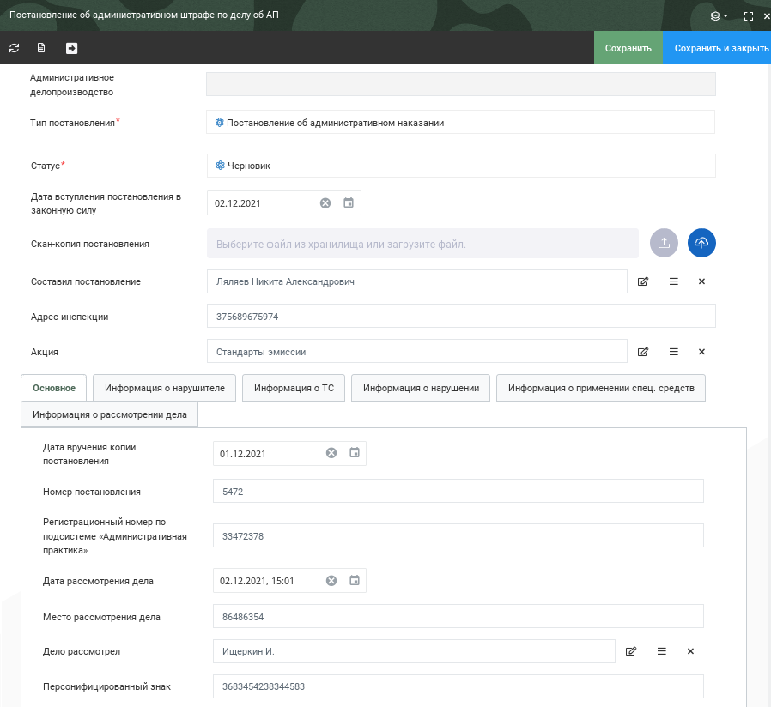

Рисунок – Карточка «Постановление по делу об административном правонарушении». Основное

Заполнение полей раздела «Основное»:

* Дата вручении копии постановления, Дата рассмотрения дела – вручную указать дату или выбрать из календаря путем нажатия на кнопку

«» ;

* Номер постановления, Регистрационный номер по подсистеме «Административная практика», Место рассмотрения дела, Персонифицированный знак – вписать вручную в текстовое поле;
* Дело рассмотрел – выбрать запись с помощью кнопки «».

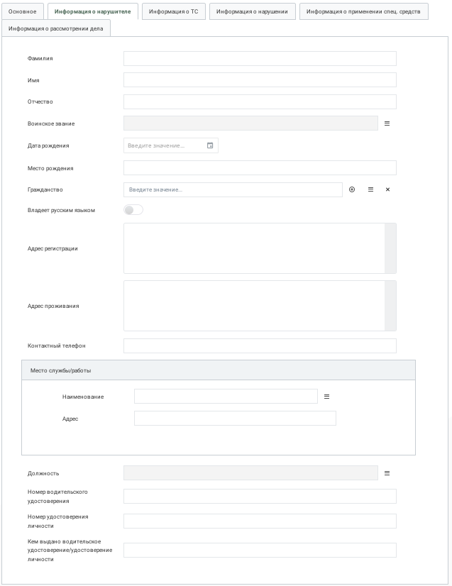

Рисунок – Карточка «Постановление по делу об административном правонарушении». Информация о нарушителе

Заполнение полей раздела «Информация о нарушителе»:

* Фамилия, Имя, Отчество, Место рождения, Адрес регистрации, Адрес проживания, Контактный телефон, Номер водительского удостоверения, Номер удостоверения личности, Кем выдано водительское удостоверение / удостоверение личности – ввести данные вручную;
* Воинское звание, Гражданство, Место службы/Работы Наименование, Должность – выбрать запись с помощью кнопки «»;
* Дата рождения – вручную указать дату или выбрать из календаря путем нажатия на кнопку «»;
* Владеет русским языком – если владеет, нажать кнопку «».

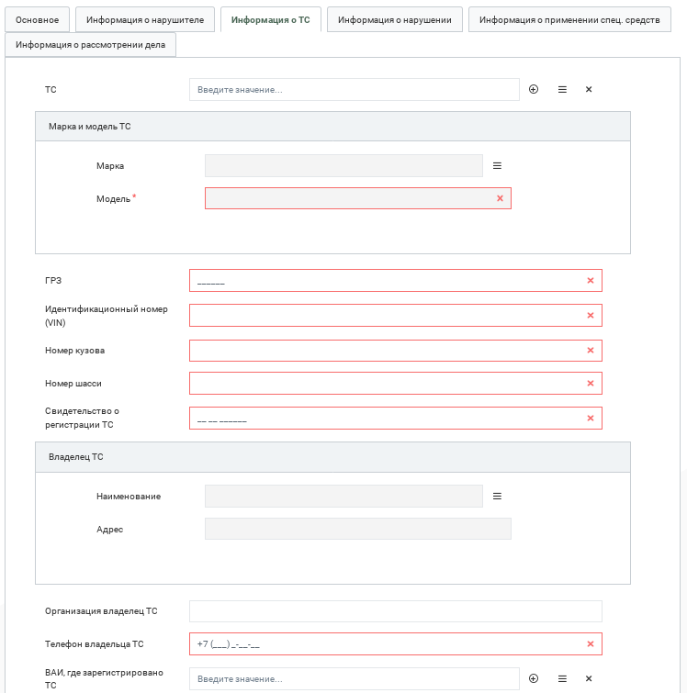

Рисунок – Карточка «Постановление по делу об административном правонарушении». Информация о ТС

Поля раздела «Информация о ТС»:

* ТС, Марка и модель ТС, ВАИ регистрации ТС, Владелец ТС Наименование – выбрать запись с помощью кнопки «»;
* ГРЗ, Идентификационный номер (VIN), Свидетельство о регистрации ТС, Организация владелец ТС, Телефон владельца ТС, Номер шасси – ввести данные вручную.

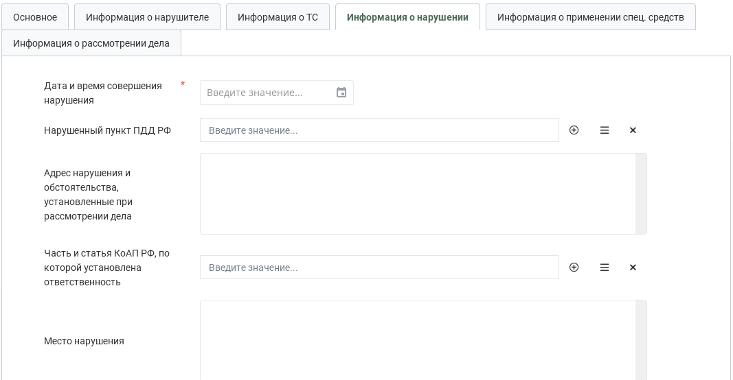

Рисунок – Карточка «Постановление по делу об административном правонарушении». Информация о нарушении

Поля раздела «Информация о нарушении»:

* Дата и время совершения нарушения – вручную указать дату и время или выбрать из календаря путем нажатия на кнопку «»;
* Нарушенный пункт ПДД РФ, Часть и статья КоАП РФ, по которой установлена ответственность – выбрать запись с помощью кнопки «»;
* Адрес нарушения и обстоятельства, установленные при рассмотрении дела, Место нарушения – ввести данные вручную.

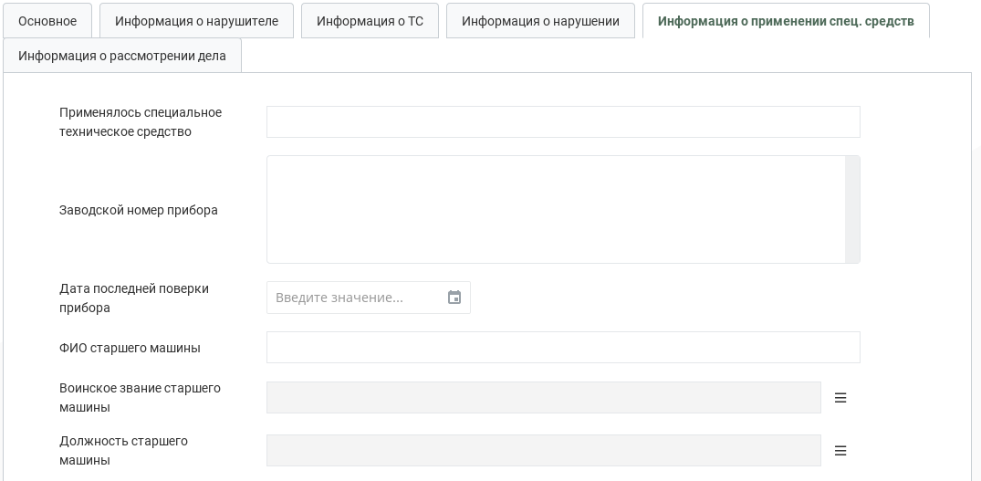

Рисунок – Карточка «Постановление по делу об административном правонарушении». Информация о применении спец. средств

Поля раздела «Информация о применении спец. средств»:

* Применялось специальное техническое средство, Заводской номер прибора, ФИО старшего машины – ввести данные вручную;
* Дата последней поверки прибора – вручную указать дату или выбрать из календаря путем нажатия на кнопку «»;
* Воинское звание старшего машины, Должность старшего машины – выбрать запись с помощью кнопки «».

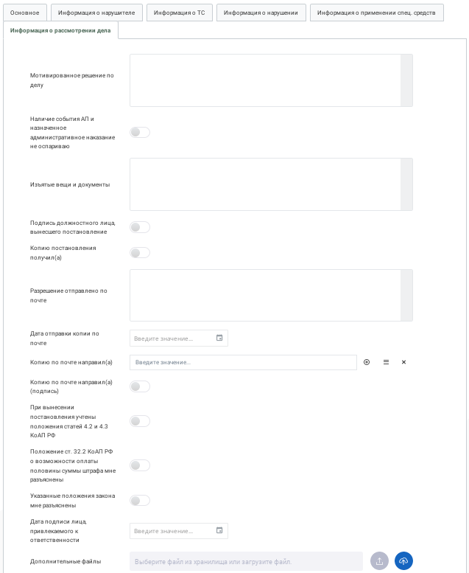

Рисунок – Карточка «Постановление по делу об административном правонарушении». Информация о рассмотрении дела

Поля раздела «Информация о рассмотрении дела:

* Мотивированное решение по делу, Изъятые вещи и документы, Разрешение отправлено по почте – ввести данные вручную;
* Наличие события АП и назначенное административное наказание не оспариваю, Подпись должностного лица, вынесшего постановление, Копию постановления получил(а), Копию по почте направил(а) (подпись), При вынесении постановления учтены положения статей 4.2 и 4.3 КоАП РФ, Положение ст. 32.2 КоАП РФ о возможности оплаты половины суммы штрафа мне разъяснены, Указанные положения закона мне разъяснены – для переключения в значение «Да» необходимо нажать на кнопку «»;
* Дата отправки копии по почте, Дата подписи лица, привлекаемого к ответственности – вручную указать дату или выбрать из календаря путем нажатия на кнопку «»;
* Копию по почте направил(а) – выбрать запись с помощью кнопки

«» ;

* Дополнительные файлы – загрузить с помощью кнопок «» (с компьютера) или «» (с файлового хранилища);

Поля, не относящиеся к разделам:

* Административное делопроизводство – автоматически, после завершение регламентированного процесса;
* Тип постановления – автоматически, но имеется возможность ручного редактирования;
* Дата и время составления постановления – вручную указать дату и время или выбрать из календаря путем нажатия на кнопку «»;
* Статус – автоматически, но имеется возможность ручного редактирования;
* Дата вступления постановления в законную силу – вручную указать дату или выбрать из календаря путем нажатия на кнопку «»;
* Скан-копия постановления – загрузить с помощью кнопок «» (с компьютера) или «» (с файлового хранилища);
* Составил постановление, Акция – выбрать запись с помощью кнопки «» ;
* Адрес инспекции – ручной ввод данных.

Реестр записей и карточка постановления о прекращении делопроизводства аналогичны. Поля карточки постановления о прекращении производства по делу об АП заполняются аналогичным образом.

Для старта административного делопроизводства из постановления об АП необходимо совершить следующие действия:

* В ПС УР создать имущество с типом «Постановление» (для создания постановления необходимо в реестре нажать кнопку , заполнить поля карточки и нажать «Сохранить», после чего постановление будет создано в статусе «Черновик» и доступно для дальнейшего редактирования) и выдать данное имущество тому должностному лицу, который будет составлять постановление (более подробно с этими процессами можно ознакомиться в документе Руководство оператора «СПО ПС УР ВАИ ОК БНЦА.62.01.11.000.053 34 01»);
* В ПС ОДПС СМ и АП создать карточку объекта «Постановление об административном штрафе по делу об АП» в статусе «Черновик» с тем серийным номером, который указали в имуществе в ПС УР;

После создания карточки необходимо нажать кнопку «Создать постановление» (рисунок 62), после чего постановление переходит в статус «Создано», становится недоступным для редактирования, и автоматически создается карточка объекта «Административное делопроизводство».

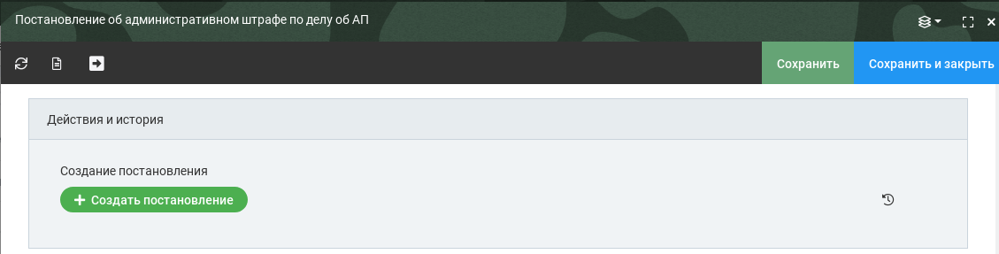

Рисунок  – Создание постановления

Для создания постановления из АД необходимо в АД по регламентированному процессу дойти до создания постановления, при этом данные из АД перейдут в постановление. Более подробно будет описано в п. 1.3.2.

#### Протокол

При составлении протокола об АП данные протокола заносятся в КАТИУС Оператором. Копия бумажного протокола также загружается в карточку протокола наряду со всеми данными.

Реестр записей протоколов представлен на рисунке 63.

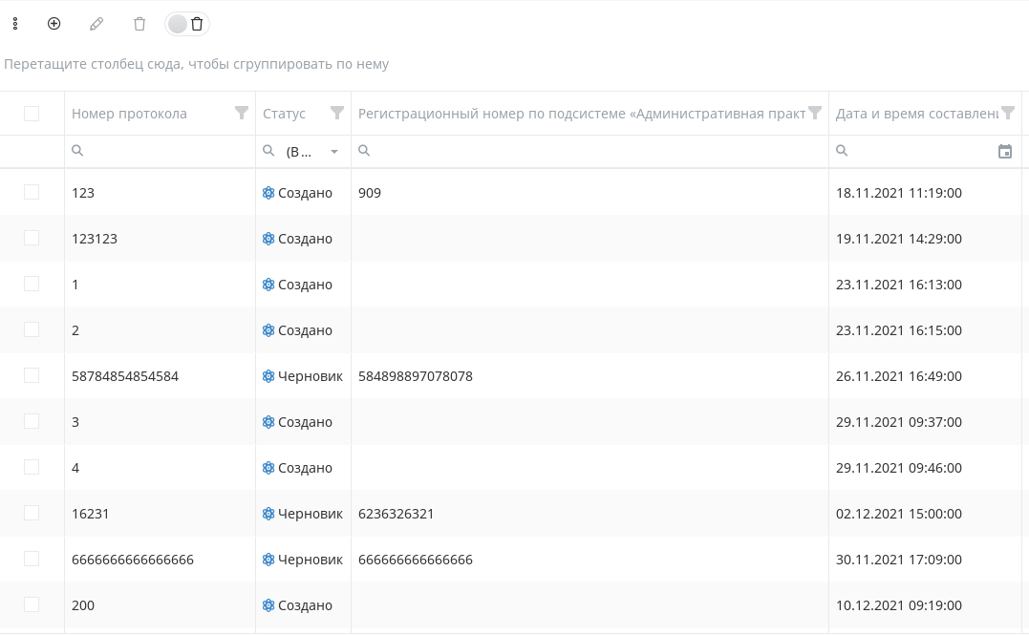

Рисунок – Реестр записей «Протокол»

Карточка протокола представлена на рисунках 64 – 70.

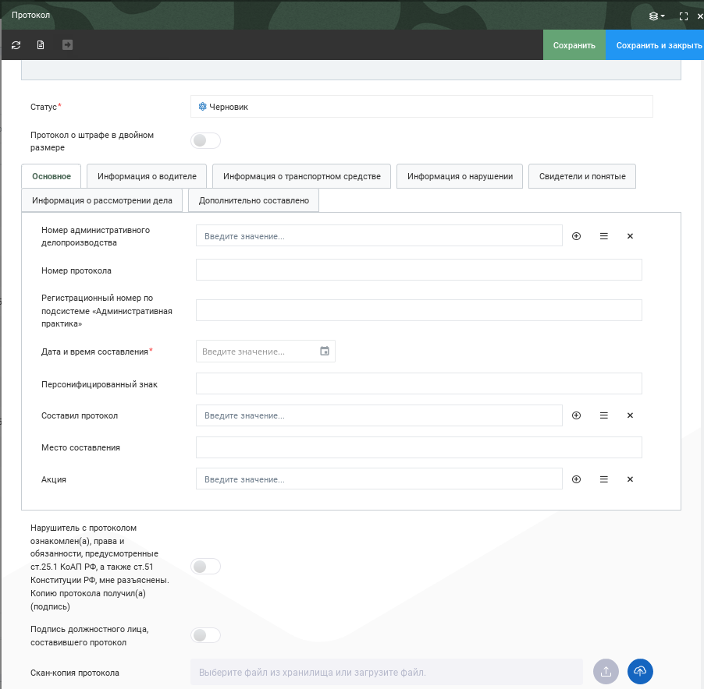

Рисунок – Карточка «Протокол». Основное

Поля раздела Основное:

* Статус – выбор из значений: Черновик (ставится автоматически), На проверке, Проверено, Создано;
* Протокол о штрафе в двойном размере – нажать кнопку «»;
* Номер административного делопроизводства – автоматически, при переводе протокола в статус «Создано»;
* Номер протокола, Регистрационный номер по подсистеме «Административная практика» – ввести нужные номера;
* Дата и время составления – указать дату и время вручную или выбрать из календаря путем нажатия кнопки «»;
* Место составления – вписать адрес вручную;
* Составил протокол – выбрать из выпадающего списка, либо с помощью кнопки «»;
* Персонифицированный знак – ввести вручную;
* Акция – выбрать из выпадающего списка, либо с помощью кнопки «».

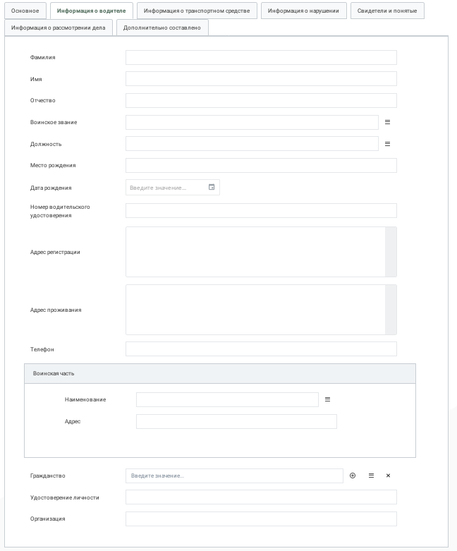

Рисунок – Карточка «Протокол». Водитель

Поля карточки раздела Водитель:

* ФИО – вручную указать данные водителя;
* Гражданство – выбрать из выпадающего списка, либо с помощью кнопки «»;
* Дата рождения – указать дату вручную или выбрать дату из календаря путем нажатия кнопки «»;
* Место рождения, Номер водительского удостоверения, Удостоверение личности, Адрес регистрации, Адрес проживания и Телефон – вписать вручную;
* Воинская часть – выбрать с помощью кнопки «»;
* Организация – вручную вписать нужное название;
* Должность, Воинское звание – выбрать с помощью кнопки «».

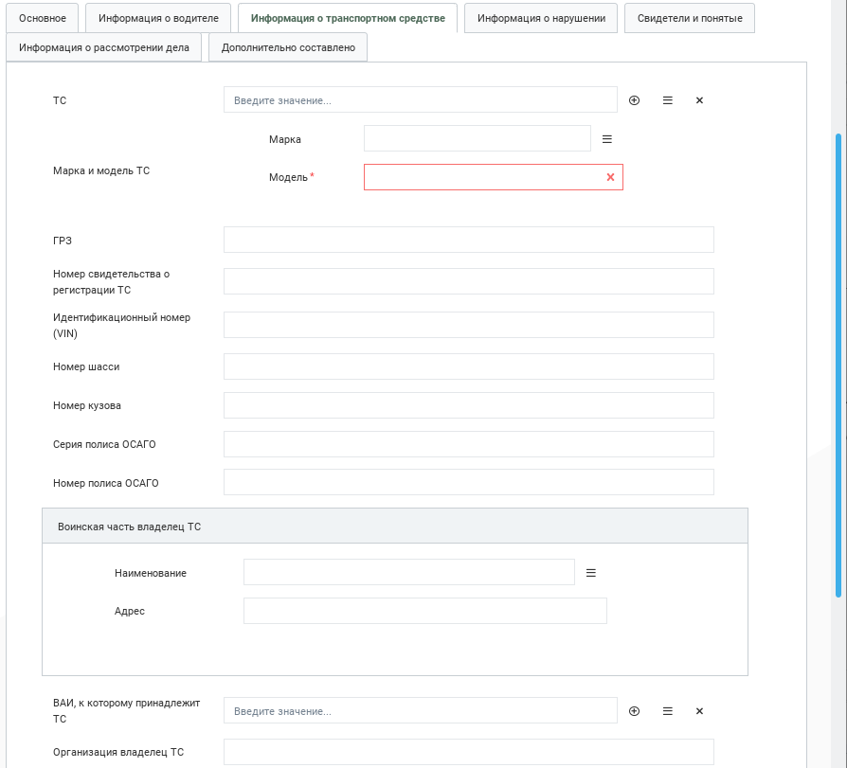

Рисунок – Карточка «Протокол». Информация о транспортном средстве

Заполнить поля раздела «Информация о транспортном средстве» аналогично карточке «Проверка ТС». Поля «Серия полиса ОСАГО» и «Номер полиса ОСАГО» заполняются ручным вводом.

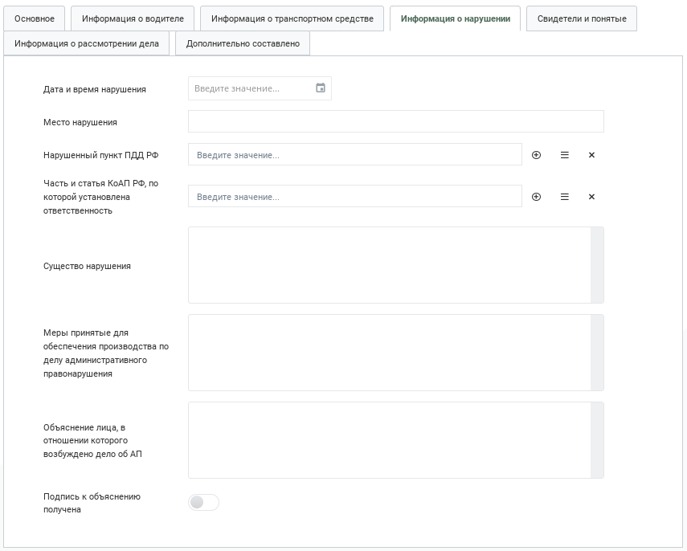

Рисунок – Карточка «Протокол». Информация о нарушении

Поля раздела Информация о нарушении:

* Дата и время нарушения – вручную вписать требуемую дату и время или выбрать из календаря путем нажатия кнопки «»;
* Место нарушения – вписать адрес, где произошло нарушение;
* Административное нарушение, Нарушенный пункт ПДД РФ – выбрать из выпадающего списка, либо с помощью кнопки «»;
* Существо нарушения, Меры принятые для обеспечения производства по делу административного правонарушения, Объяснение лица, в отношении которого возбуждено дело об АП – заполнить текстовые поля согласно названиям полей;
* Подпись к объяснению получена – если получена, нажать кнопку «».

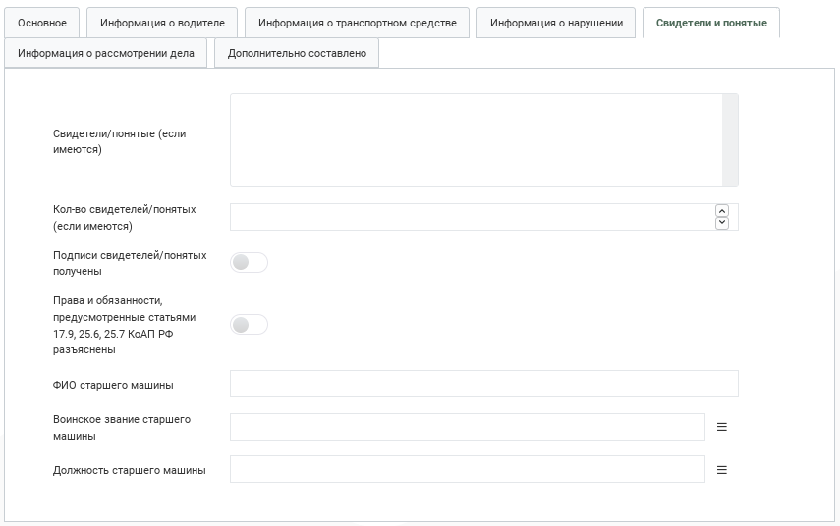

Рисунок – Карточка «Протокол». Свидетели и понятые

Поля раздела Свидетели и понятые:

* Свидетели/понятые (если имеются) – перечислить в текстовом поле данные о свидетелях/понятых;
* Кол-во свидетелей/ понятых (если имеются) – настроить кол-во с помощью кнопки «»;
* Подписи свидетелей/понятых получены, Права и обязанности, предусмотренные статьями 17.9, 25.6, 25.7 КоАП РФ – если получены/разъяснены, нажать «»;
* ФИО старшего машины – вписать данные;
* Воинское звание старшего машины, Должность старшего машины – выбрать запись с помощью кнопки «».

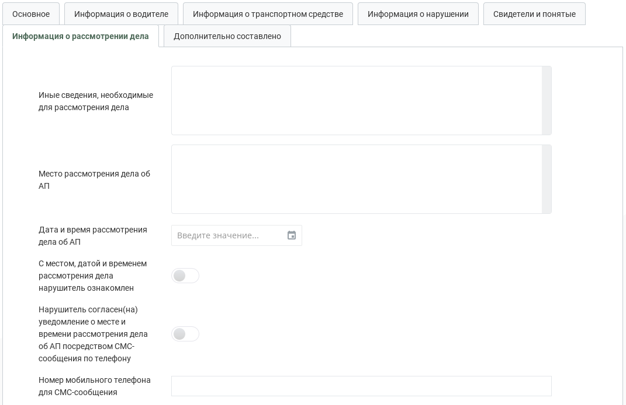

Рисунок – Карточка «Протокол». Информация о рассмотрении дела

Поля раздела Информация о рассмотрении дела:

* Место рассмотрения дела – вручную вписать адрес;
* Дата и время рассмотрения дела – указать дату и время или выбрать из календаря путем нажатия кнопки «»;
* С местом, датой и временем рассмотрения нарушитель ознакомлен, Нарушитель согласен (на) на уведомление о месте и времени рассмотрения дела об АП посредством СМС-сообщения по телефону – если нарушитель ознакомлен/согласен, нажать кнопку «»;
* Номер мобильного телефона для СМС-сообщения – указать номер телефона;
* Иные сведения, необходимые для рассмотрения дела – указать, если присутствуют, сведения по делу.

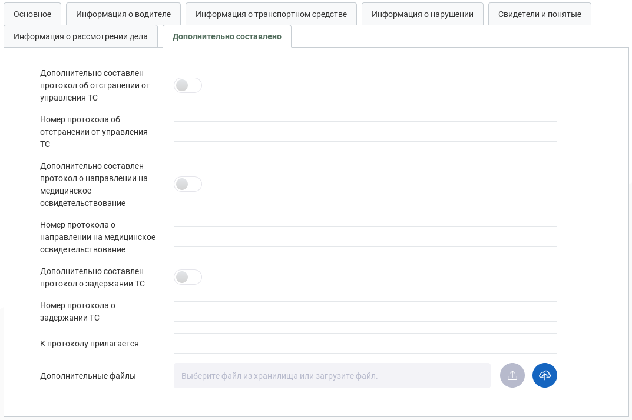

Рисунок – Карточка «Протокол». Дополнительно составлено

Поля раздела «Дополнительно составлено»:

* Дополнительные файлы – загрузить с помощью кнопок «» (с компьютера) или «» (с файлового хранилища);
* К протоколу прилагается – указать, что прилагается;
* Дополнительно составлен протокол об отстранении от управления ТС – если составлен, нажать кнопку «»;
* Номер протокола об отстранении от управления ТС – указать, если есть;
* Дополнительно составлен протокол о направлении на медицинское освидетельствование, Дополнительно составлен протокол о задержании ТС – если составлены, нажать кнопку «»;
* Номер протокола о направлении на медицинское освидетельствование, Номер протокола о задержании ТС – указать, если есть;

В протоколе имеются поля, не относящиеся к разделам:

* Нарушитель с протоколом ознакомлен (а), права и обязанности, предусмотренные ст. 25.1 КоАП РФ, а также ст. 51 Конституции РФ, мне разъяснены. Копию протокола получил(а) (подпись), Подпись должностного лица, составившего протокол – если ознакомлен(а)/ подпись должностного лица есть, нажать кнопку «»;
* Скан-копия протокола – приложить скан копию протокола с помощью кнопок «» (с компьютера) или «» (с файлового хранилища).

Существует два вида создания протокола:

* создание протокола с последующим созданием АД;
* создание протокола из АД.

Для создания протокола с последующим созданием АД необходимо совершить следующие действия:

* в ПС УР создать имущество с типом «Протокол» и выдать данное имущество тому должностному лицу, который будет составлять протокол (более подробно с этими процессами можно ознакомиться в документе Руководство оператора «СПО ПС УР ВАИ ОК БНЦА.62.01.11.000.053 34 01»);
* в ПС ОДПС СМ и АП создать карточку объекта «Протокол» (для создания протокола необходимо в реестре нажать кнопку «», заполнить поля карточки и нажать «Сохранить», после чего протокол будет создан в статусе «Черновик» и доступен для дальнейшего редактирования) с тем серийным номером, который указали в имуществе в ПС УР;
* для создания АД требуется в карточке протокола нажать кнопку «Создать» как показано на рисунке , после этого статус протокола изменяется на «Создано», протокол больше не доступен для редактирования и автоматически создается карточка объекта «Административное делопроизводство», в которую переносятся данные из протокола.

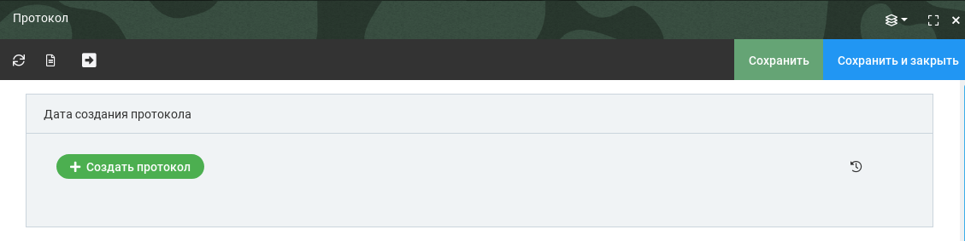

Рисунок  – Создание протокола

Для создания протокола из АД необходимо в АД по регламентированному процессу дойти до создания протокола, при этом данные из АД перейдут в протокол. Более подробно будет описано в п. 1.3.2.

#### Административное делопроизводство

Административное делопроизводство – основной объект административной практики, в соответствии с регламентированным процессом которого в КАТИУС проводится рассмотрение и фиксация решения по АП.

Реестр записей представлен на рисунке 72.

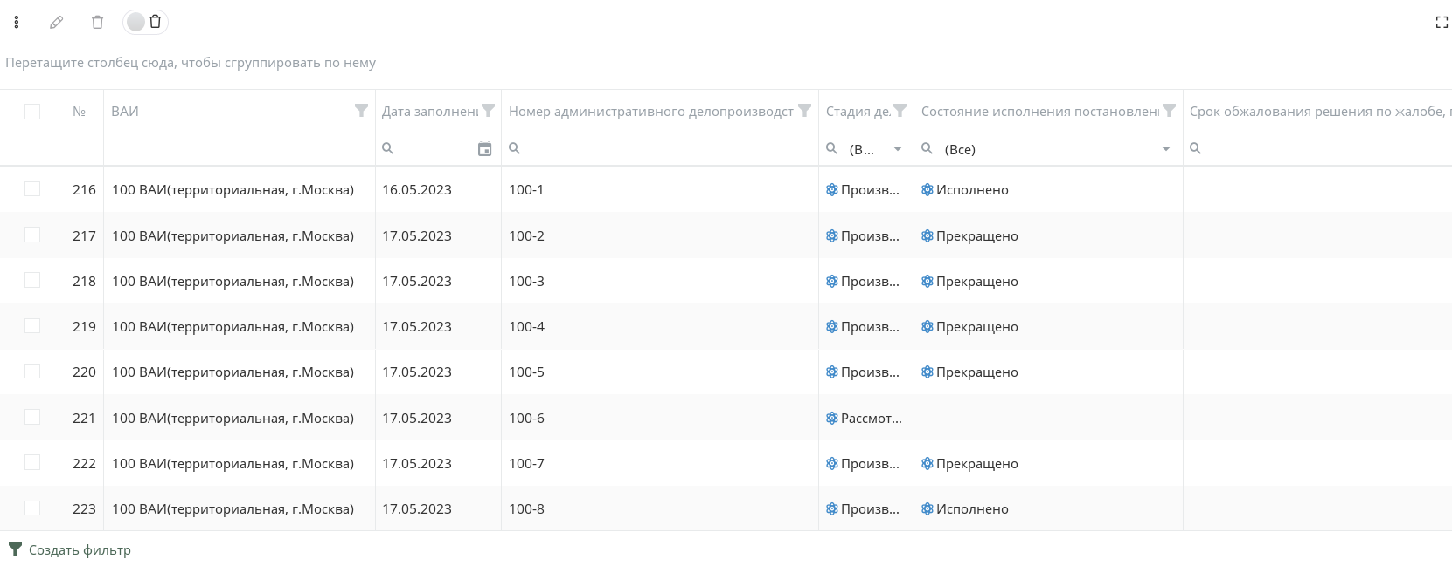

Рисунок – Реестр записей «Административное делопроизводство»

Карточка АД представлена на рисунках 73 – 80.

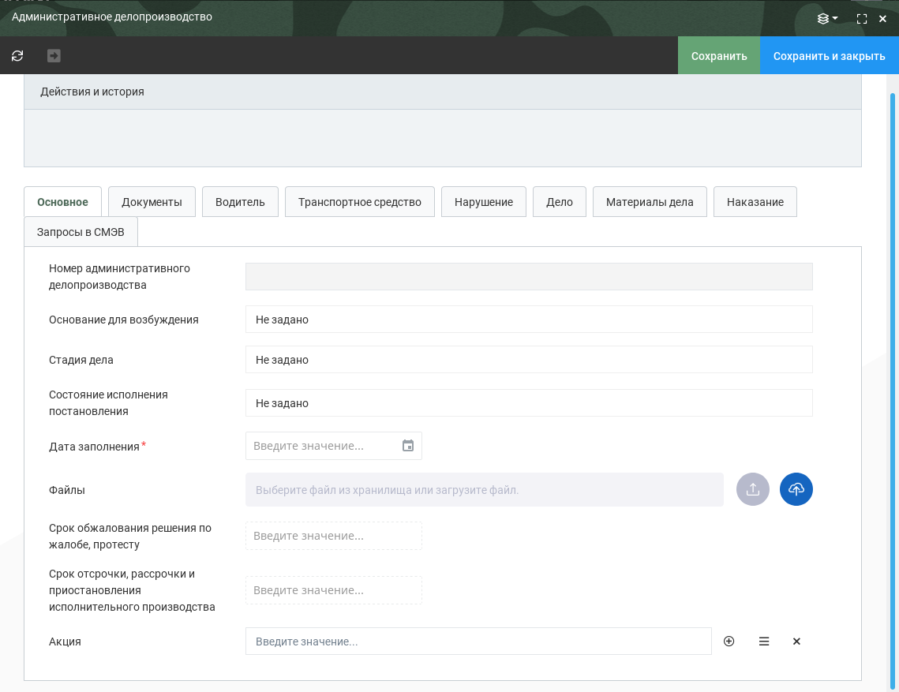

Рисунок – Карточка «Административное делопроизводство». Основное

Заполнение полей раздела «Основное» АД:

* Номер административного делопроизводства – автоматически, при создании административного делопроизводства;
* Основание для возбуждения – автоматический выбор из значений (в зависимости от того, из чего было создано административное делопроизводство): Постановление об административном наказании, Определение о возбуждении административного делопроизводства, Протокол об административном правонарушении;
* Стадия дела – автоматический выбор из значений (в зависимости от стадии административного делопроизводства по регламентированному процессу): Рассмотрение протокола, Передано на рассмотрение по подведомственности, Передано на рассмотрение в суд, Вынесено постановление, Производство прекращено, Административное расследование, Возбуждено;
* Состояние исполнения постановления – автоматический выбор из значений (в зависимости от стадии административного делопроизводства по регламентированному процессу): Исполнено, Материалы переданы судебному приставу-исполнителю, Приостановлено, Прекращено, Ожидание вступления в силу, Вступило в силу.
* Дата заполнения – автоматически при создании карточка АД с возможностью ручного редактирования даты или редактирования с помощью выбора из календаря путем нажатия на кнопку «»;
* Файлы – загрузить с помощью кнопок «» (с компьютера) или

«» (с файлового хранилища);

* Срок обжалования решения по жалобе, протесту, Срок отсрочки, рассрочки и приостановления исполнительного производства – заполняется вручную, но не из карточки, а из окна регламентированного процесса на этапах обжалования решения и приостановления исполнительного производства соответственно.
* Акция – выбрать запись с помощью кнопки  «»  либо автоматически из протокола, постановления, определения в зависимости от того из чего создали АД, а также от атрибутивного состава данных документов.

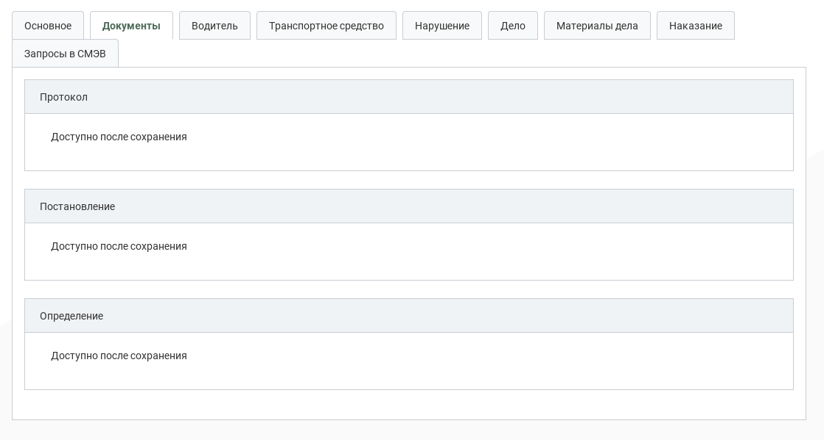

Рисунок – Карточка «Административное делопроизводство». Документы

Заполнение полей раздела «Документы» АД:

* Протокол, Постановление, Определение – автоматически привязываются все документы, в которых указана ссылка на данное административное делопроизводство.

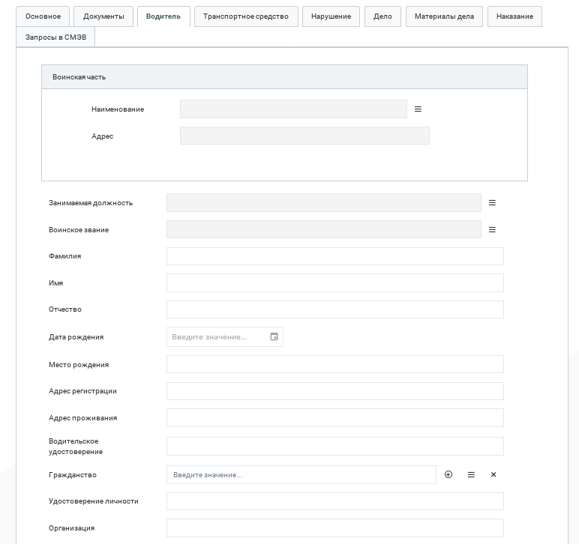

Рисунок – Карточка «Административное делопроизводство». Водитель

Заполнение полей раздела «Водитель» АД:

* Фамилия, Имя, Отчество, Место рождения, Адрес проживания, Адрес регистрации, Водительское удостоверение, Удостоверение личности, Организация – ввести данные вручную или проставляется автоматически из протокола, постановления, определения в зависимости от того, из чего создали АД, а также от атрибутивного состава данных документов;
* Дата рождения – вручную указать дату или выбрать из календаря путем нажатия на кнопку «» либо автоматически из протокола, постановления, определения в зависимости от того, из чего создали АД, а также от атрибутивного состава данных документов;
* Гражданство, Воинская часть, Должность, Воинское звание – выбрать запись с помощью кнопки  «» либо автоматически из протокола, постановления, определения в зависимости от того, из чего создали АД, а также от атрибутивного состава данных документов.

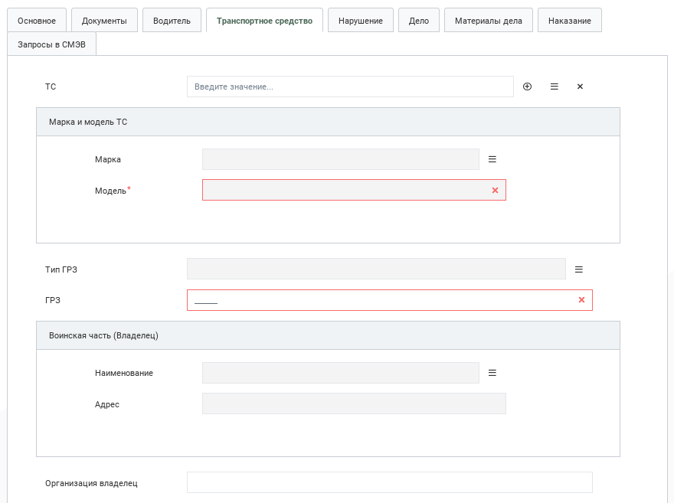

Рисунок – Карточка «Административное делопроизводство». Транспортное средство

Заполнение полей раздела «Транспортное средство» АД:

* ТС, Модель ТС Марка, Тип ГРЗ, Воинская часть (Владелец) Наименование – выбрать запись с помощью кнопки  «» либо автоматически из протокола, постановления, определения в зависимости от того из чего создали АД, а также от атрибутивного состава данных документов;
* ГРЗ, Организация владелец – ввести данные вручную либо автоматически из протокола, постановления, определения в зависимости от того, из чего создали АД, а также от атрибутивного состава данных документов.

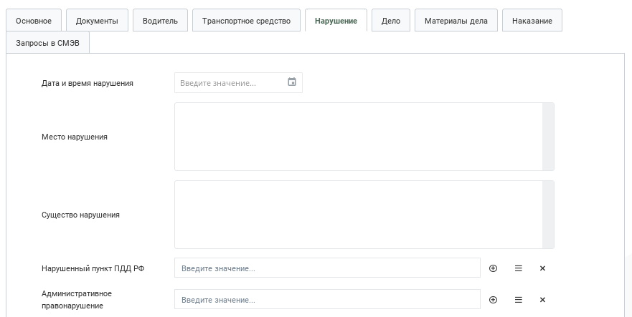

Рисунок – Карточка «Административное делопроизводство». Нарушение

Заполнение полей раздела «Нарушение» АД:

* Дата и время нарушения – вручную указать дату и время или выбрать из календаря путем нажатия на кнопку «» либо автоматически из протокола, постановления, определения в зависимости от того, из чего создали АД, а также от атрибутивного состава данных документов;
* Место нарушения, Существо нарушения – ввести данные вручную либо автоматически из протокола, постановления, определения в зависимости от того, из чего создали АД, а также от атрибутивного состава данных документов;
* Нарушенный пункт ПДД РФ, Административное правонарушение – выбрать запись с помощью кнопки  «» либо автоматически из протокола, постановления, определения в зависимости от того, из чего создали АД, а также от атрибутивного состава данных документов.

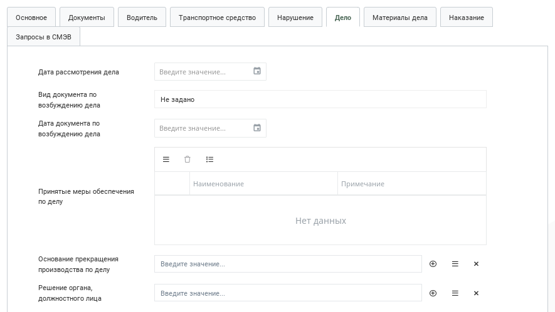

Рисунок – Карточка «Административное делопроизводство». Дело

Заполнение полей раздела «Дело» АД:

* Дата рассмотрения дела, Дата документа по возбуждению дела – вручную указать дату или выбрать из календаря путем нажатия на кнопку

 «» ;

* Вид документа по возбуждению дела – ручной выбор из значений: определение, постановление, протокол, сообщение;
* Принятые меры обеспечения по делу – выбрать запись или несколько записей с помощью кнопки  «»;
* Основание прекращения производства по делу, Решение органа, должностного лица – выбрать запись с помощью кнопки  «».

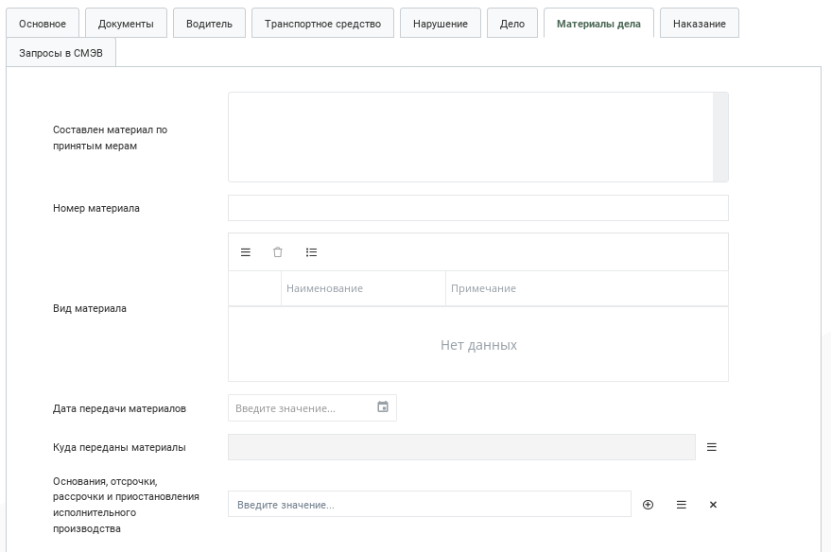

Рисунок – Карточка «Административное делопроизводство». Материалы дела

Заполнение полей раздела «Материалы дела» АД:

* Составлен материал по принятым мерам, Номер материала – ввести данные вручную;
* Вид материала – выбрать запись или несколько записей с помощью кнопки  «»;
* Куда переданы материалы, Основания, отсрочки, рассрочки и приостановления исполнительного производства – выбрать запись с помощью кнопки  «»;
* Дата передачи материалов – вручную указать дату или выбрать из календаря путем нажатия на кнопку «».

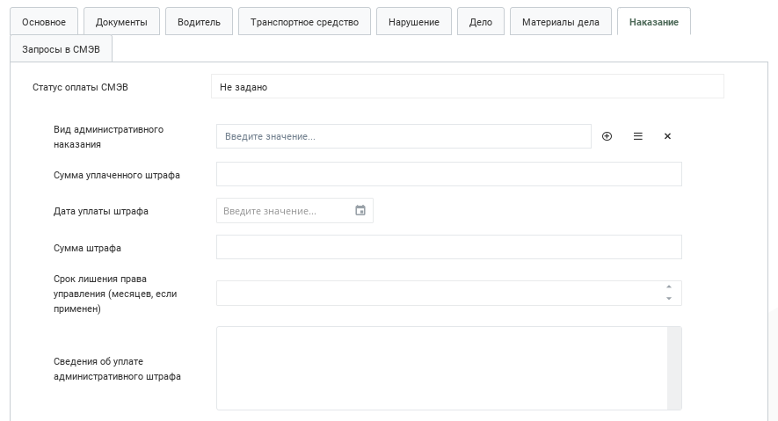

Рисунок – Карточка «Административное делопроизводство». Наказание

Заполнение полей раздела «Наказание» АД:

* Статус оплаты СМЭВ – автоматическая простановка из значений: Проверка оплаты штрафа не производилась, Штраф не оплачен или оплачен не в полном объеме, Штраф оплачен, исходя из пришедшего ответа СМЭВ в разделе административного производства «Запросы в СМЭВ»:
  + - если запрос в СМЭВ не осуществлялся, тогда статус оплаты СМЭВ в значении «Проверка оплаты штрафа не производилась»;
    - если в ответе СМЭВ значение поля «Разность между суммой, указанной в платеже и сумм учета платежа» отлична от нуля, тогда статус оплаты СМЭВ в значении «Штраф не оплачен или оплачен не в полном объеме»;
    - если в ответе СМЭВ значение поля «Разность между суммой, указанной в платеже и сумм учета платежа» равна нулю, тогда статус оплаты СМЭВ в значении «Штраф оплачен»;
* Вид административного наказания – выбрать запись с помощью кнопки  «»;
* Сумма уплаченного штрафа, Сумма штрафа, Сведения об уплате административного штрафа – ввести данные вручную;
* Срок лишения права управления (месяцев, если применен) – ввести данные вручную либо указать с помощью кнопки «»;
* Дата уплаты штрафа – вручную указать дату или выбрать из календаря путем нажатия на кнопку «» .

Раздел «Запросы в СМЭВ» отображает все запросы, созданные во время ведения административного делопроизводства.

Основанием для возбуждения административного производства может служить протокол об административном правонарушении, постановление по делу об административном правонарушении, определение о возбуждении АД, как создавать АД из данных документов описано в п. 1.3.2.96 , 1.3.2.9, **Ошибка! Источник ссылки не найден.** соответственно.

##### Административное делопроизводство на основании протокола

При создании административного делопроизводства на основании протокола (п. 1.3.2.9) создается новое административное дело с автоматически присваиваемым номером. Стадия дела меняется на «Возбуждено». После этого дело может быть переведено на этапы, показанные на рисунке 81.

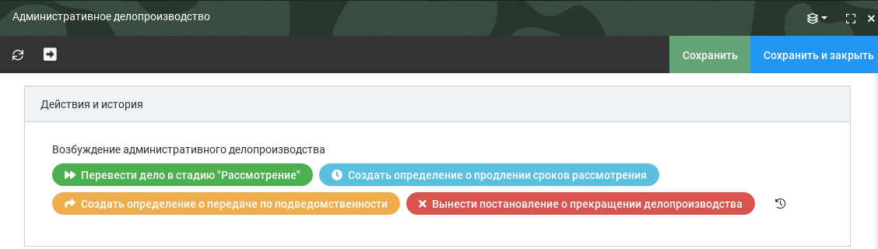

Рисунок – Возбуждение административного делопроизводства на основании протокола

Если данное АД необходимо передать на рассмотрение в другое ВАИ, тогда необходимо нажать кнопку «Создать определение о передаче дела по подведомственности», при этом в карточке АД должны быть обязательно заполнены разделы: «Нарушение» и «Водитель». Далее необходимо перейти в карточку определения о передаче дела по подведомственности из регламентированного процесса АД (рисунок 82), заполнить необходимые поля, сохранить карточку и затем нажать кнопку «Создать определение» (рисунок 83). Далее определение привязывается к АД в разделе «Документы» и становится недоступным для редактирования. АД в данном подразделении ВАИ переходит в стадию «Передано на рассмотрение по подведомственности».

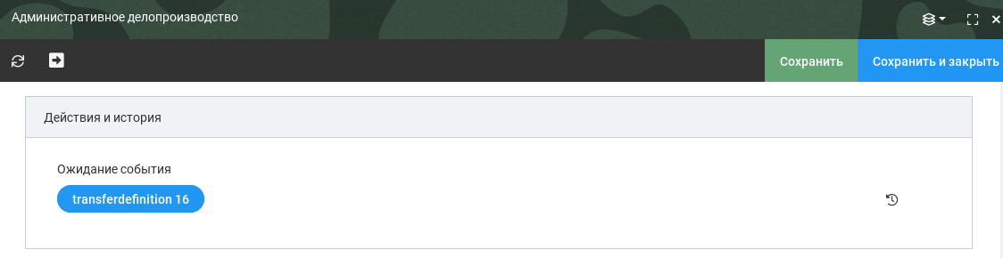

Рисунок  – Создание определения о передаче дела по подведомственности из регламентированного процесса АД

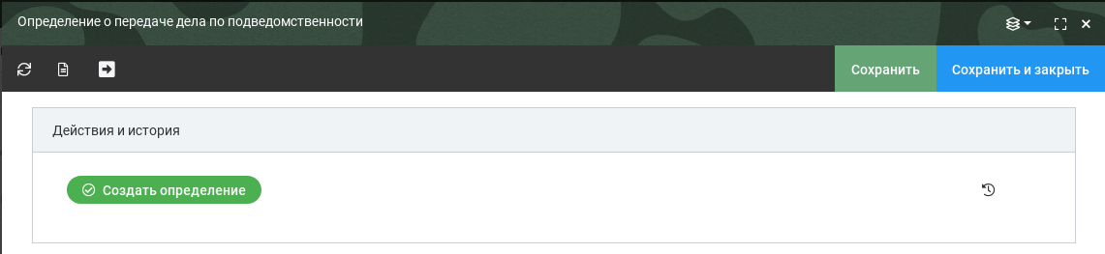

Рисунок  – Завершение создания определения о передаче дела по подведомственности и завершение процесса АД в данном подразделении ВАИ

При создании АД на основании протокола в разделе «Дело» указана дата рассмотрения данного АД. При необходимости можно перенести дату рассмотрения АД. Для этого после создания АД необходимо нажать кнопку «Создать определение о продлении сроков рассмотрения». Далее необходимо перейти в карточку определения о продлении сроков рассмотрения из регламентированного процесса АД (рисунок 84), заполнить необходимые поля, сохранить карточку и затем нажать кнопку «Вынести определение о продлении сроков» (рисунок 85). Далее определение привязывается к АД в разделе «Документы» и становится недоступным для редактирования.

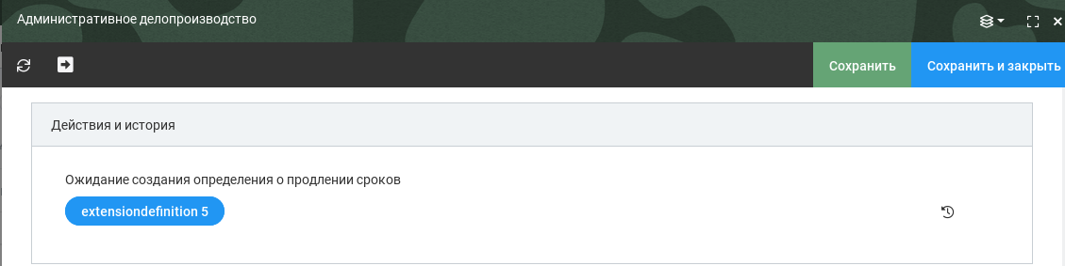

Рисунок 84 – Создание определения о продлении сроков рассмотрения из регламентированного процесса АД

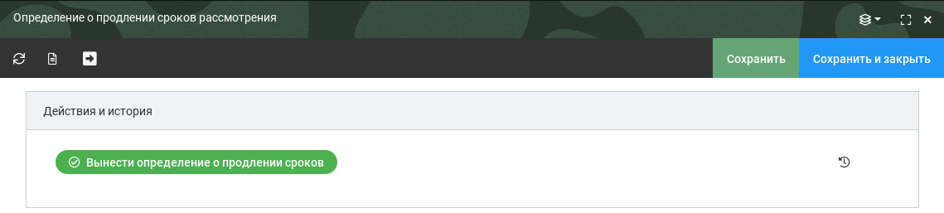

Рисунок  – Завершение создания определения о продлении сроков рассмотрения и переход к следующему этапу

регламентированного процесса АД

При создании АД на основании протокола если имеются основания для прекращения АД, тогда необходимо нажать кнопку «Вынести постановление о прекращении делопроизводства». Далее необходимо перейти в карточку постановления о прекращении делопроизводства из регламентированного процесса АД (рисунок 86), заполнить необходимые поля, сохранить карточку и затем нажать кнопку «Создать постановление» (рисунок 87). Далее постановление привязывается к АД в разделе «Документы» и становится недоступным для редактирования. АД переходит в стадию «Производство прекращено». Примечание: при вынесении постановление о прекращении производства по делу об АП рекомендуется заполнить атрибут «Основание прекращения производства по делу» в разделе «Дело».

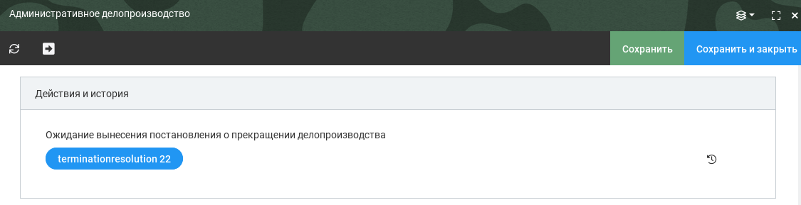

Рисунок  – Создание постановления о прекращении делопроизводства

из регламентированного процесса АД

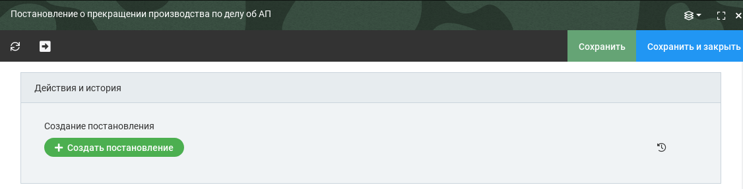

Рисунок  – Завершение создания постановления о прекращении делопроизводства и завершение процесса АД в данном подразделении ВАИ

После создания АД или после вынесения определения о продлении сроков рассмотрения для ведения АД необходимо перевести дело в стадию рассмотрения. Для этого необходимо нажать кнопку «Перевести дело в стадию «Рассмотрение». При этом необходимо заполнить следующие поля:

* Номер материала;
* Вид материала;
* Принятое решение по делу;
* Сумма штрафа.

После рассмотрения протокола имеются две возможности:

* Вынести постановление о прекращении АД;
* Вынести постановление об административном наказании;

В первом случае выносится постановление о прекращении АД, после чего АД переходит в стадию «Производство прекращено».

Во втором случае выносится постановление об административном наказании, аналогично вынесению постановления о прекращении АД, стадия дела становится «Вынесено постановление», и начинается отсчет десяти суток до вступления постановления в законную силу (рисунок 88).

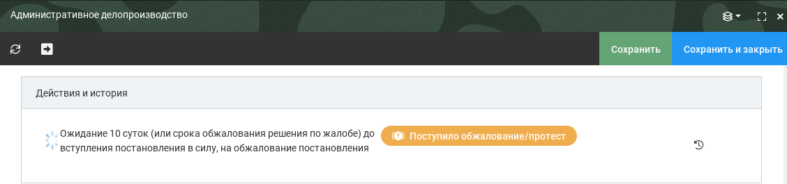

Рисунок  – Отсчет десяти суток до вступления постановления в

законную силу

На протяжении десяти суток до вступления постановления в законную силу имеется возможность обжаловать постановления. Для этого необходимо нажать кнопку «Поступило обжалование/протест».

В случае, если обжалование было удовлетворено, тогда необходимо нажать кнопку «Обжалование удовлетворено. Вынести постановление о прекращении делопроизводства». После этого выносится постановление о прекращении делопроизводства и стадия дела становится «Производство прекращено». Аналогичный результат будет в случае нажатия кнопки «Завершить делопроизводство».

В случае, если обжалование не было удовлетворено, тогда указывается дата, до которой будет приостановлен отсчет десяти суток для рассмотрения жалобы. Для этого в окне регламентированного процесса необходимо вручную указать дату либо выбрать дату путем нажатия на кнопку «» и нажать кнопку «Срок обжалования решения указан» (рисунок 89). Данная дата будет также проставлена в раздел «Основное» в атрибут «Срок обжалования решения по жалобе, протесту».

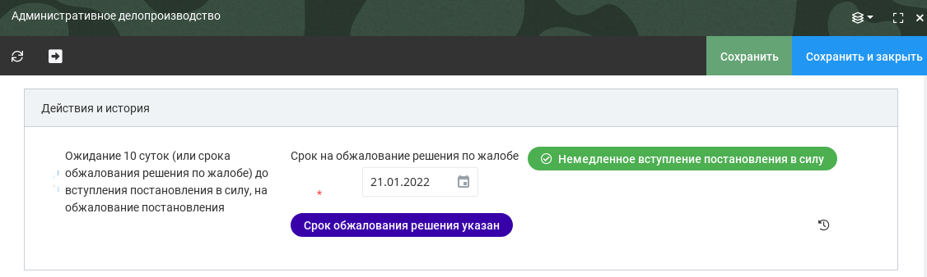

Рисунок  – Указание даты обжалования решения

Также бывают случаи немедленного вступления постановления в силу, для этого необходимо нажать кнопку «Немедленное вступление постановления в силу» (рисунок 89).

По истечению десяти суток, состояние регламентированного процесса автоматически обновляется, состояние исполнения постановления становится «вступило в силу», и начинается отсчет шестидесяти суток на исполнение постановления (рисунок 90).

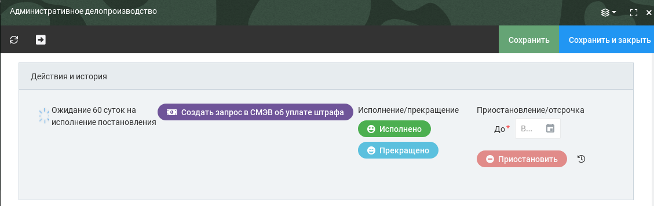

Рисунок  – Отсчет шестидесяти суток на исполнение постановления

На протяжении шестидесяти суток ожидания исполнения постановления, если, например, штраф был уплачен, пользователю необходимо нажать кнопку «Исполнено». В таком случае стадия дела становится «Производство прекращено», а состояние исполнения постановления «Исполнено». Параллельно ожиданию шестидесяти суток пользователь имеет возможность создавать запросы в СМЭВ об уплате штрафа по нажатию кнопки «Создать запрос в СМЭВ об уплате штрафа», после чего в разделе «Запросы в СМЭВ» будет создан запрос, внутрь которого в дальнейшем придёт ответ. Также пользователь получает уведомления о приближении срока исполнения постановления на 30, 10, 5 и 1 сутки до вступления постановления в силу (рисунок 91).

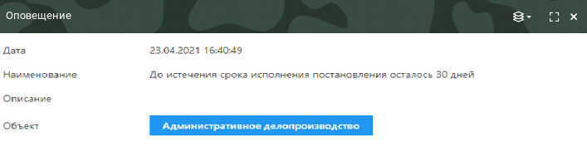

Рисунок  – Оповещение об истечении срока исполнения постановления

По аналогии пользователь может прекратить делопроизводство в соответствии с пунктом 31.7 КоАП РФ, для этого необходимо нажать кнопку «Прекращено». Стадия дела становится «Производство прекращено», а состояние исполнения постановления «Прекращено».

Пользователь имеет возможность приостановить исполнение постановления о назначении административного наказания, в соответствии со статьей 31.6 КоАП РФ, путем указания вручную даты, до которой будет приостановлено дело, либо выбрать дату путем нажатия на кнопку «», и нажать кнопку «Приостановить». Данная дата будет также проставлена в раздел «Основное» в атрибут «Срок отсрочки, рассрочки и приостановления исполнительного производства». После приостановки исполнения постановления пользователь в любой момент имеет возможность возобновить отсчет шестидесяти суток на исполнение постановления путем нажатия кнопки «Возобновить» (рисунок 92).

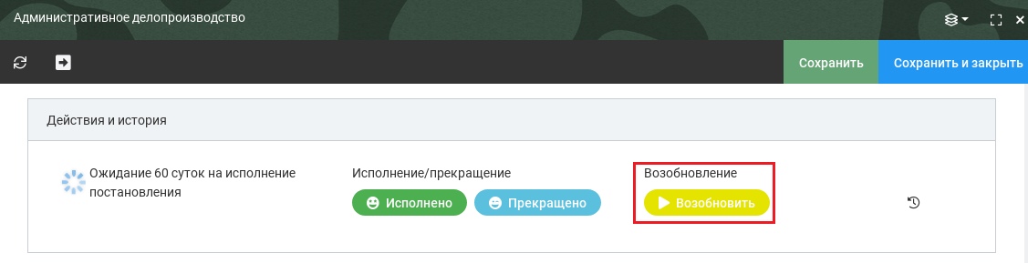

Рисунок  – Возобновление отсчета шестидесяти суток

По истечению времени, отведенного на исполнение постановления, если постановление не было исполнено или прекращено, тогда состояние регламентированного процесса автоматически обновляется и у пользователя становиться доступна кнопка «Составить протокол о штрафе в двойном размере» для передачи дела в суд (рисунок 93).

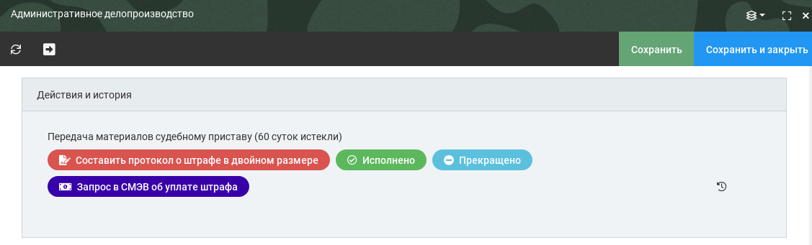

Рисунок  – Передача дела судебному приставу-исполнителю

Но также остается возможность перевести состояние исполнения постановления в «Исполнено» или «Прекращено» в случаях непредвиденных задержек платежа (например, банк задержал перевод).

Далее пользователю необходимо составить протокол о двойном штрафе по кнопке «Составить протокол о штрафе в двойном размере» по аналогии с обычным протоколом и передать его судебному приставу-исполнителю (рисунок 94)

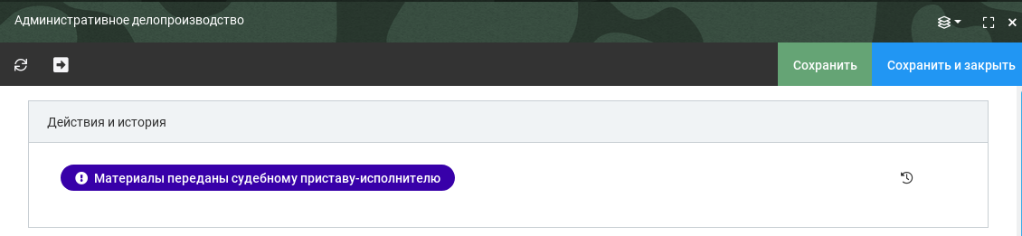

Рисунок  – Создание протокола о штрафе в двойном размере

После рассмотрения протокола о штрафе в двойном размере судом пользователь в разделе «Наказание» в атрибуте «Сумма уплаченного штрафа» указывает сумму и нажимает кнопку «Поступила информация об уплате. Производство прекращено». После этого АД завершается (рисунок 95).

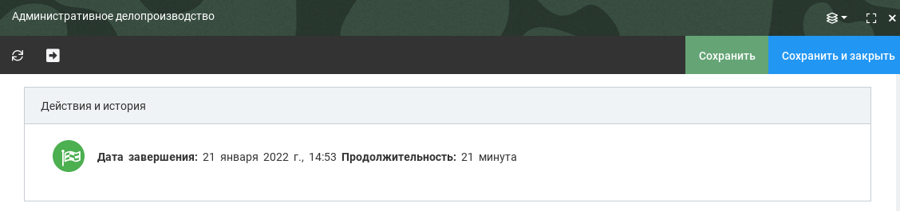

Рисунок  – Завершение административного производства

##### Административное делопроизводство на основании постановления по делу об административном правонарушении

При создании административного делопроизводства на основании постановления по делу об административном правонарушении (п. 1.3.2.9) создается новое административное дело с автоматически присваиваемым номером. Стадия дела меняется на «Вынесено постановление», состояние исполнения постановления – на «Ожидание вступления в силу» (рисунок 96).



Рисунок – Создание административного делопроизводства на основании постановления по делу об административном правонарушении

После этого дело переходит на описанный в п. 1.3.2.11.1 этап ожидания шестидесяти суток на исполнение постановления.

##### Административное дело на основании определения о возбуждении дела

При создании административного делопроизводства на основании определения о возбуждении дела (п. **Ошибка! Источник ссылки не найден.**) создается новое административное дело с автоматически присваиваемым номером. Стадия дела меняется на «Возбуждено» (рисунок 97).

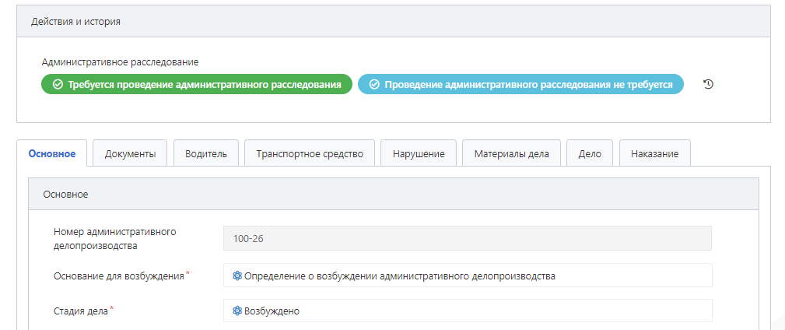

Рисунок – Создание административного делопроизводства на основании определения о возбуждении административного делопроизводства

Если необходимо административное расследование, то дело переводится на этот этап «Требуется проведение административного расследования». Стадия дела изменяется на «Административное расследование» (рисунок 98).

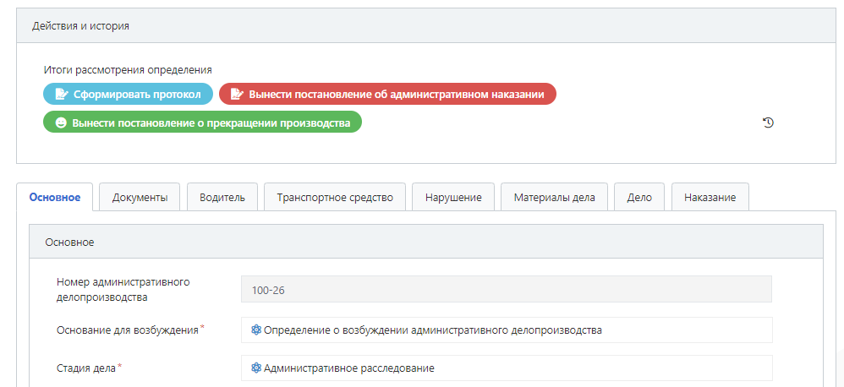

Рисунок – Административное расследование

По результатам административного расследования вкладку «Материалы дела» дополняют необходимыми сведениями, а дело переводят на следующий этап.

В ином случае дело переводится на этап «Проведение административного расследования не требуется».

После проведения административного расследования или при его отсутствии может быть сформирован протокол, вынесено постановление по делу об административном правонарушении или о прекращении производства.

После формирования протокола (п. 1.3.2.9) стадия дела изменяется на «Возбуждено» и дело переходит на стадию рассмотрения, описанную в п. 1.3.2.11.1.

После формирования постановления по делу об административном правонарушении (п. 1.3.2.9) стадия дела изменяется на «Вынесено постановление», а состояние исполнения постановления – на «Ожидание вступления в силу». Дело переходит на стадию ожидания десяти суток до вступления постановления в силу (описано в п. 1.3.2.11.1).

После формирования постановления о прекращении производства (п. 1.3.2.9) стадия дела изменяется на «Прекращено производство», дело закрывается.

### Дисциплинарная практика

#### Дисциплинарное делопроизводство

Делопроизводство по дисциплинарным проступкам – основной объект дисциплинарной практики, в соответствии с регламентированным процессом которого в КАТИУС проводится рассмотрение и фиксация решения по дисциплинарному проступку.

Реестр записей представлен на рисунке 99.

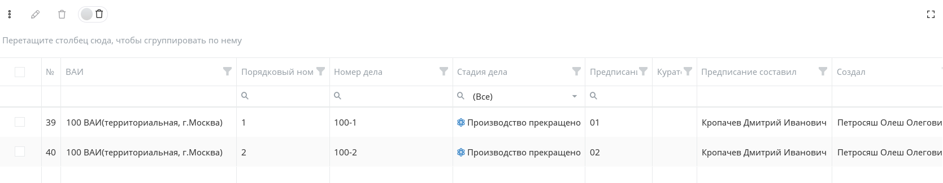

Рисунок 99 – Реестр записей «Дисциплинарное делопроизводство»

Карточка дисциплинарного производства представлена на рисунках 100 – 105.

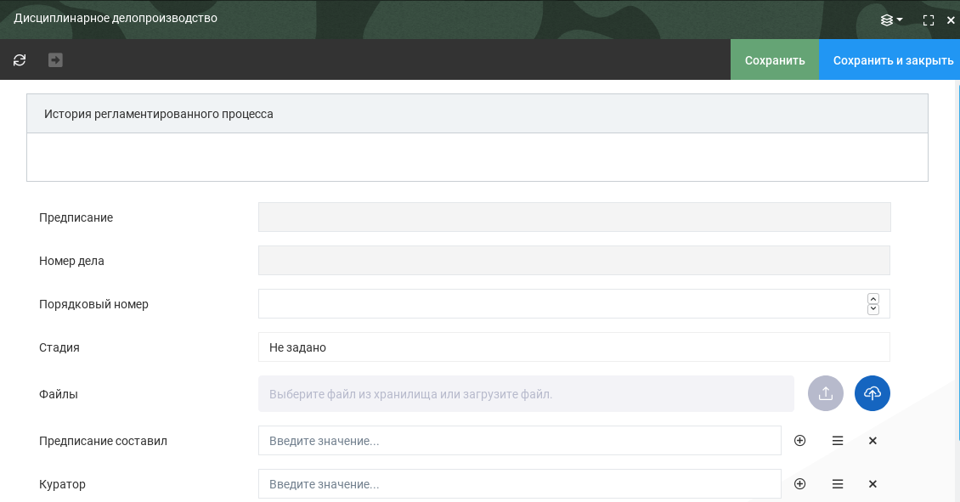

Рисунок – Карточка «Дисциплинарное делопроизводство». Поля, не относящиеся к разделам

Заполнение полей, не относящимся к разделам:

* Куратор – выбрать из выпадающего списка, либо с помощью кнопки «»;
* Предписание составил – автоматически из предписания или выбрать из выпадающего списка с помощью кнопки «»;
* Предписание, Номер дела, Стадия дела – заполняются автоматически при создании ДД из предписания;
* Порядковый номер – автоматически с возможностью ручного редактирования с помощью кнопки «» или ввода вручную;
* Файлы – загрузить с помощью кнопок «» (с компьютера) или

«» (с файлового хранилища).

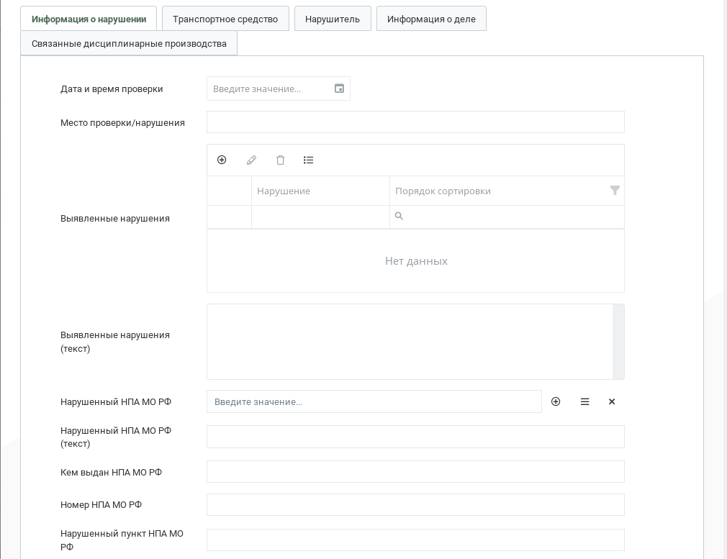

Рисунок – Карточка «Дисциплинарное делопроизводство». Информация о нарушении

Заполнение полей раздела «Информация о нарушении»:

* Дата и время проверки – автоматически из предписания либо указать дату и время вручную или выбрать из календаря путем нажатия кнопки

«»;

* Место проверки/нарушения, Выявленные нарушения (текст), Нарушенный НПА МО РФ (текст), Кем выдан НПА МО РФ, Номер НПА МО РФ, Нарушенный пункт НПА МО РФ – автоматически из предписания либо ввести данные вручную;
* Выявленные нарушения – автоматически из предписания либо по кнопке «» добавить нарушения по одному;
* Нарушенный НПА МО РФ – автоматически из предписания либо выбрать из выпадающего списка с помощью кнопки «».

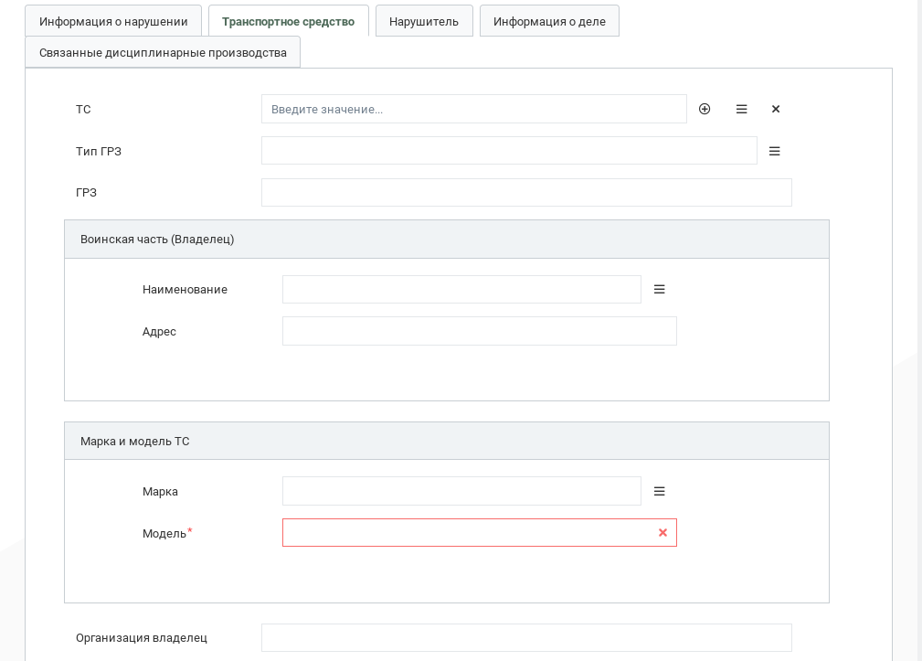

Рисунок – Карточка «Дисциплинарное делопроизводство». Транспортное средство

Заполнение полей раздела «Транспортное средство»:

* ТС, Воинская часть (Владелец) Наименование, Марка и модель ТС Марка – автоматически из предписания либо выбрать из выпадающего списка с помощью кнопки «»;
* Тип ГРЗ – указать данные вручную;
* Организация владелец – автоматически из предписания либо внести данные вручную.

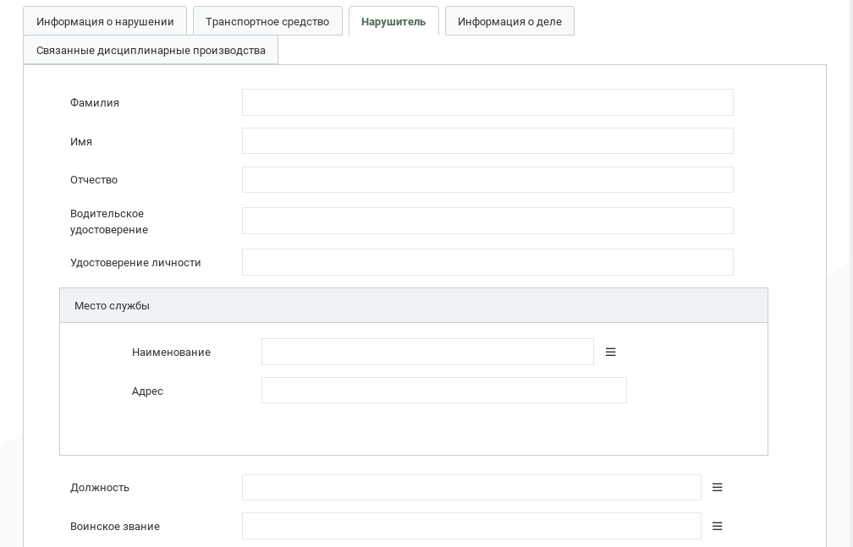

Рисунок – Карточка «Дисциплинарное делопроизводство». Нарушитель

Заполнение полей раздела «Нарушитель»:

* Фамилия, Имя, Отчество, Водительское удостоверение, Удостоверение личности – автоматически из предписания или ввести данные вручную;
* Место службы Наименование, Должность, Воинское звание – автоматически из предписания либо выбрать из выпадающего списка с помощью кнопки «».

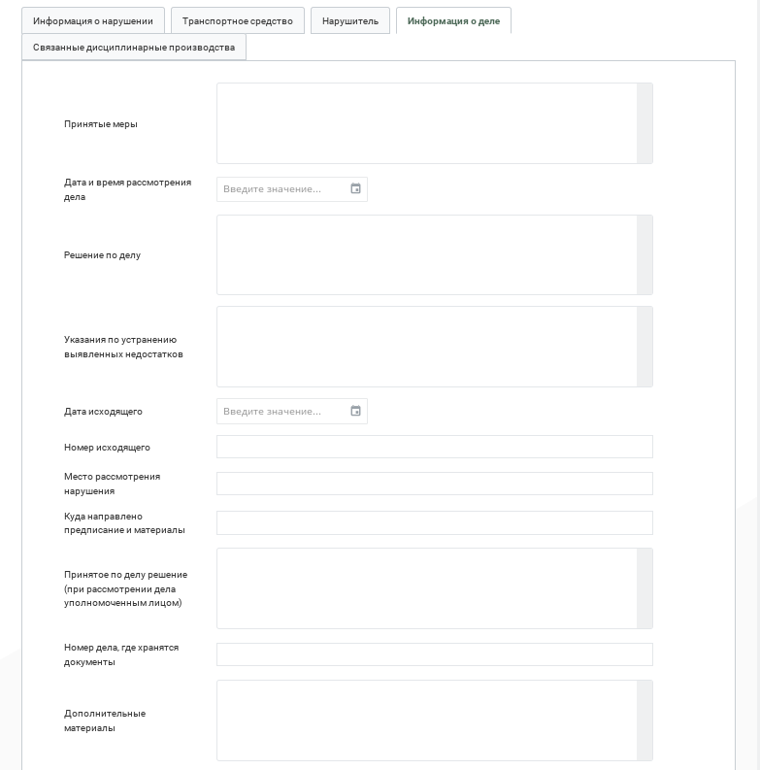

Рисунок – Карточка «Дисциплинарное делопроизводство». Информация о деле

Заполнение полей раздела «Информация о деле»:

* Принятые меры, Указания по устранению выявленных недостатков, Место рассмотрения нарушения – автоматически из предписания либо вручную внести данные;
* Дата и время рассмотрения дела – автоматически из предписания либо указать дату и время вручную или выбрать из календаря путем нажатия кнопки «»;
* Решение по делу, Номер исходящего, Куда направлено предписание и материалы, Принятое по делу решение (при рассмотрении дела уполномоченным лицом), Номер дела, где хранятся документы, Дополнительные материалы – внести данные вручную;
* Дата исходящего – указать дату вручную или выбрать из календаря путем нажатия кнопки «».

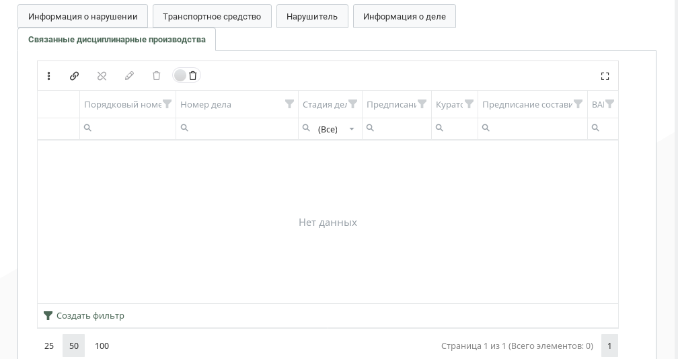

Рисунок  – Карточка «Дисциплинарное делопроизводство». Связанные дисциплинарные производства

Для указания связанных дисциплинарных делопроизводств необходимо нажать кнопку «» и привязать необходимое дело, таким образом добавляется столько дел, сколько необходимо.

После этого на панели «Связанные дисциплинарные производства» появляются связанные дела (рисунок 106). Таким образом можно направить в прокуратуру сразу несколько дел по одной ВЧ.

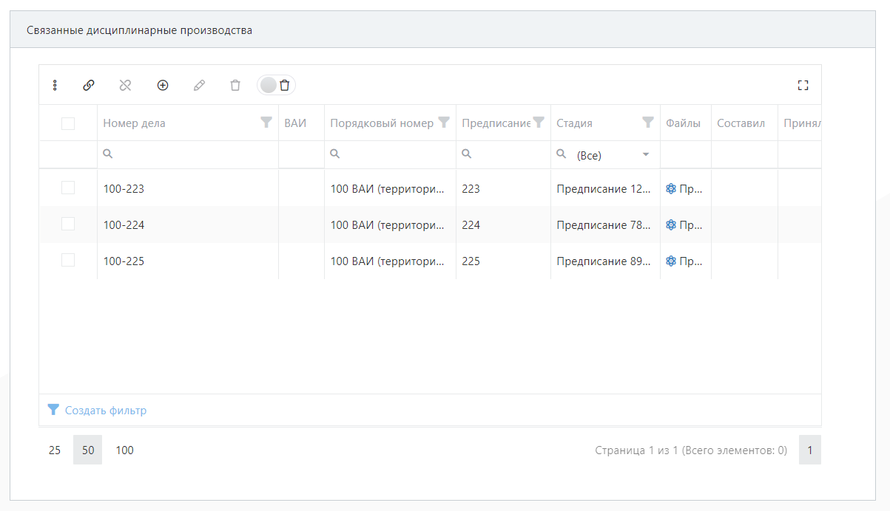

Рисунок  – Связанные дисциплинарные производства

Дисциплинарное дело может находиться на следующих стадиях:

* дело создано;
* рассмотрение;
* вынесено решение;
* отправлено в воинскую часть;
* отправлено в воинскую прокуратуру;
* производство прекращено.

На основании предписания создается дисциплинарное делопроизводство со статусом «Дело создано». Номер присваивается автоматически, помимо основных данных в карточке автоматически проставляется ссылка на предписание по дисциплинарному проступку в КАТИУС. Таким образом в КАТИУС формируется и хранится связанная структура из объектов, которая обеспечивает целостное хранение по каждому дисциплинарному проступку.

Далее Оператор переводит дело на следующий этап по настроенному регламентированному процессу (рисунок 107).

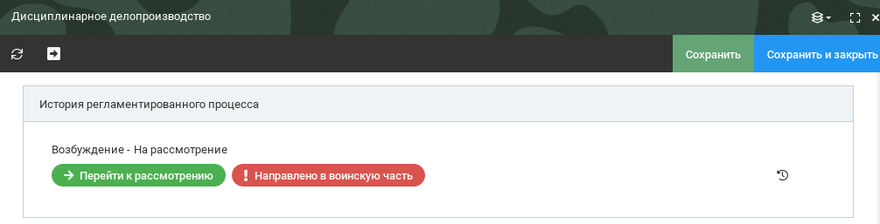

Рисунок – Проведение дисциплинарного производства по регламентированному процессу

Дисциплинарное дело можно перевести на стадию рассмотрения с помощью кнопки «Перейти к рассмотрению», стадия дела изменится на «Рассмотрение (рисунок 108).

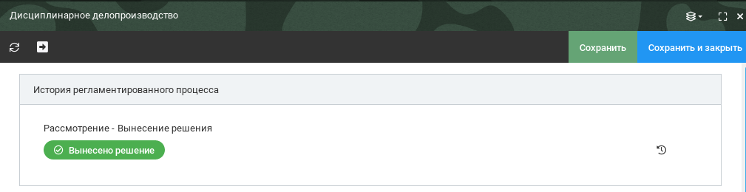

Рисунок – Рассмотрение дела

После рассмотрения дела Оператор заполняет данные на вкладке «Информация о деле» (рисунок 104) и переводит на следующий этап с помощью кнопки «Вынесено решение», стадия изменяется на «Вынесено решение» (рисунок 109).

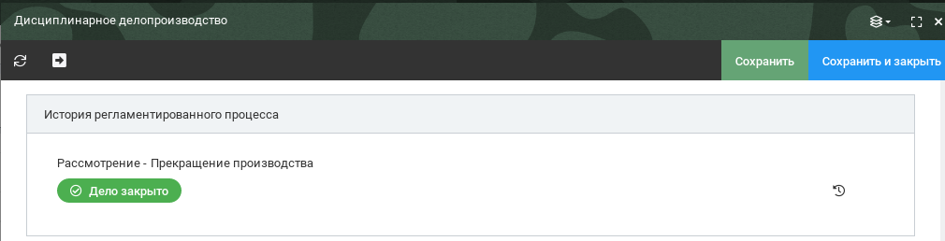

Рисунок 109 – Вынесение решения

Оператор вносит оставшиеся данные по решению и закрывает дело с помощью кнопки «Дело закрыто». Дело переходит на стадию «Производство прекращено».

Если на первом этапе дело вместо рассмотрения необходимо отправить в воинскую часть, то нужно нажать кнопку «Направлено в воинскую часть». Дело перейдет на стадию «Отправлено в воинскую часть». По результатам рассмотрения дела в воинской части оно может быть закрыто (кнопка «Ответ от В/Ч получен. Дело закрыто», дело переходит на стадию «Производство прекращено»), либо направлено в военную прокуратуру (кнопка «Направлено в военную прокуратуру», дело переходит на стадию «Отправлено в военную прокуратуру»).

В случае систематических неявок существует возможность связывания нескольких дел в разделе «Связанные дисциплинарные производства». Если имеется несколько дисциплинарных делопроизводств по одной ВЧ в стадии «Возбуждение», то такие дела могут быть связаны между собой для отправки в военную прокуратуру.

После получения решения военной прокуратуры дело закрывается   
«Решение из В/П получено. Дело закрыто» и переходит на стадию «Производство прекращено».

#### Предписание

При выдаче предписания о дисциплинарном проступке данные заносятся в КАТИУС Оператором. Копия бумажного предписания также загружается в карточку предписания наряду со всеми данными.

Реестр записей предписаний представлен на рисунке 110.

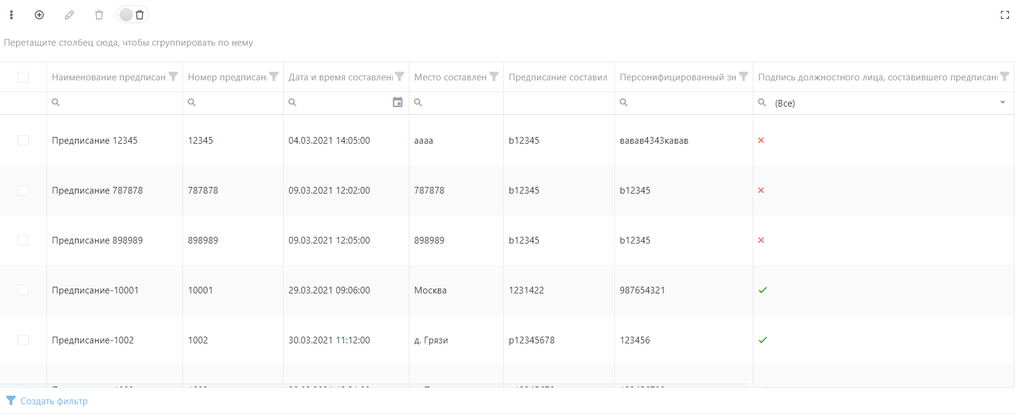

Рисунок – Реестр записей «Предписание»

Карточка предписания представлена на рисунках 111 – 116. Карточка заполняется аналогично карточке Протокол.

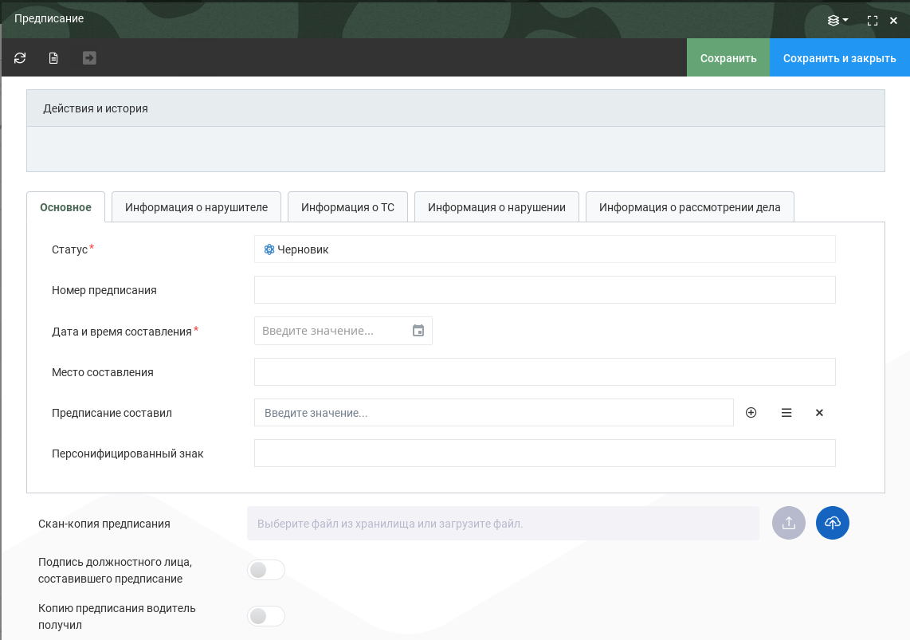

Рисунок – Карточка «Предписание». Основное

Заполнение полей раздела «Основное»:

* Статус – выбор из значений: Черновик (ставится автоматически), На проверке, Проверено, Создано;
* Номер постановления, Место составления, Персонифицированный знак – ввести данные вручную;
* Дата и время составления – указать дату и время вручную или выбрать из календаря путем нажатия кнопки «»;
* Предписание составил – выбрать из выпадающего списка, либо с помощью кнопки «».

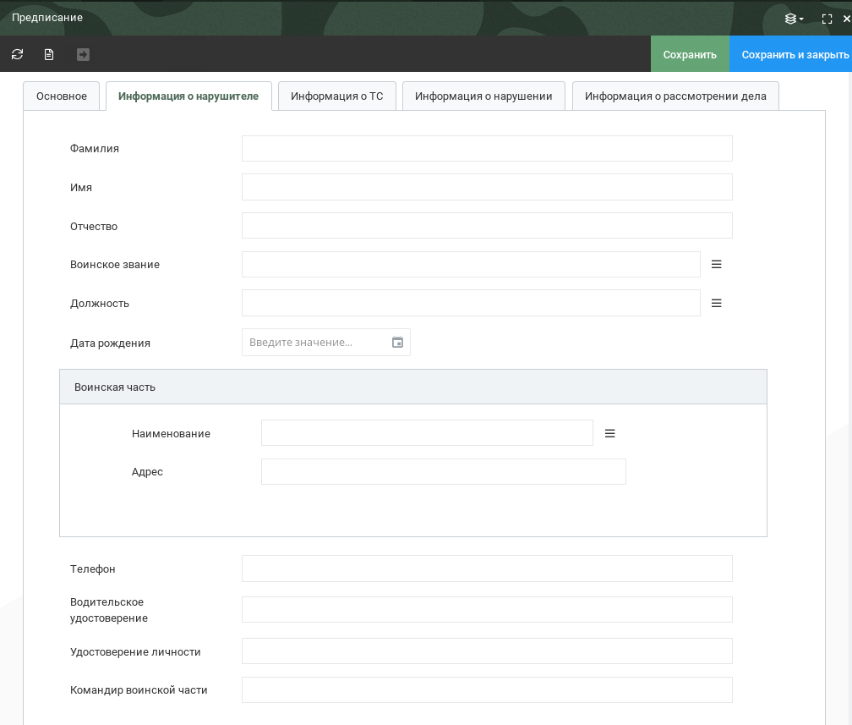

Рисунок – Карточка «Предписание». Информация о нарушителе

Заполнение полей раздела «Информация о нарушителе»:

* Фамилия, Имя, Отчество, Телефон, Водительское удостоверение, Удостоверение личности, Командир воинской части – ввести данные вручную;
* Воинское звание, Должность, Воинская часть Наименование – выбрать с помощью кнопки «»;
* Дата рождения – указать дату вручную или выбрать из календаря путем нажатия кнопки «».

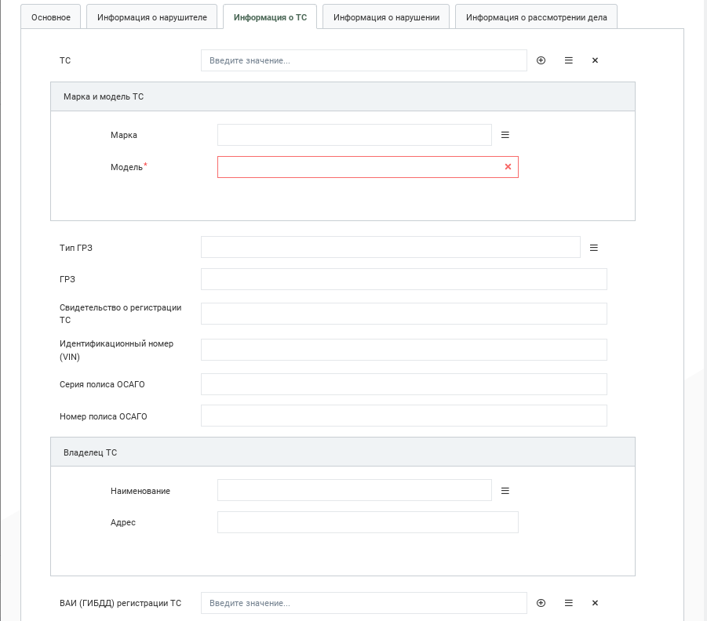

Рисунок – Карточка «Предписание». Информация о ТС, часть 1

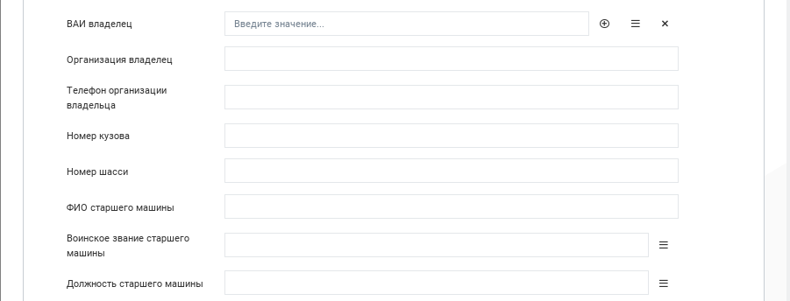

Рисунок – Карточка «Предписание». Информация о ТС, часть 2

Заполнение полей раздела «Информация о ТС»:

* ТС, Марка и модель ТС Марка, Тип ГРЗ, Владелец ТС Наименование, ВАИ (ГИБДД) регистрации ТС, ВАИ владелец, Воинское звание старшего машины, Должность старшего машины – выбрать по кнопке

«»;

* ГРЗ, Свидетельство о регистрации ТС, Идентификационный номер (VIN), Серия полиса ОСАГО, Номер полиса ОСАГО, Организация владелец, Телефон организации владельца, Номер кузова, Номер шасси, ФИО старшего машины – ввести данные вручную.

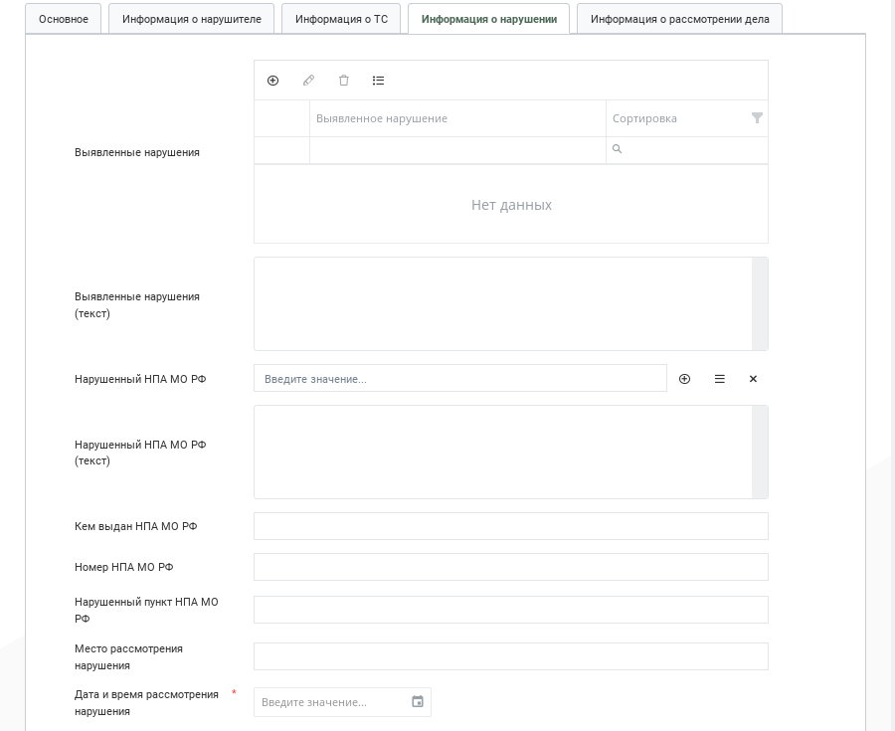

Рисунок – Карточка «Предписание». Информация о нарушении

Заполнение полей раздела «Информация о нарушении»:

* Выявленные нарушения – по кнопке «» добавить нарушения по одному;
* Выявленные нарушения (текст), Нарушенный НПА МО РФ (Текст), Кем выдан НПА МО РФ, Номер НПА МО РФ, Нарушенный пункт НПА МО РФ, Место рассмотрения нарушения – ввести данные вручную;
* Нарушенный НПА МО РФ – выбрать по кнопке «»;
* Дата и время рассмотрения нарушения – указать дату и время вручную или выбрать из календаря путем нажатия кнопки «».

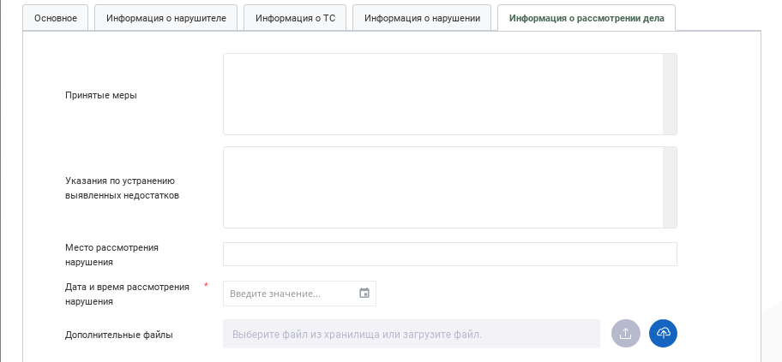

Рисунок 116 – Карточка «Предписание». Информация о рассмотрении дела

Заполнение полей раздела «Информация о рассмотрении дела»:

* Принятые меры, Указания по устранению выявленных недостатков, Место рассмотрения нарушения – ввести данные вручную;
* Дата и время рассмотрения нарушения – указать дату и время вручную или выбрать из календаря путем нажатия кнопки «».

Для создания предписания с последующим созданием дисциплинарного делопроизводства (ДД) необходимо совершить следующие действия:

* в ПС УР создать имущество с типом «Предписание» и выдать данное имущество тому должностному лицу, который будет составлять предписание (более подробно с этими процессами можно ознакомиться в документе Руководство оператора «СПО ПС УР ВАИ ОК БНЦА.62.01.11.000.053 34 01»);
* в ПС ОДПС СМ и АП создать карточку объекта «Предписание» (для создания предписания необходимо в реестре нажать кнопку «», заполнить поля карточки и нажать «Сохранить», после чего предписание будет создано в статусе «Черновик» и доступно для дальнейшего редактирования) с тем серийным номером, который указали в имуществе в ПС УР;
* для создания ДД требуется в карточке предписания нажать кнопку «Создать предписание» как показано на рисунке 117, после этого статус предписания изменяется на «Создано», предписание больше не доступно для редактирования и автоматически создается карточка объекта «Дисциплинарное делопроизводство».

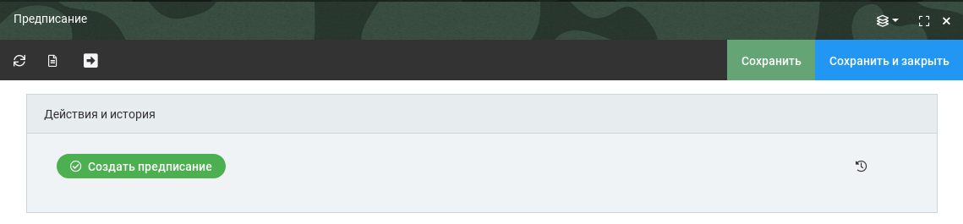

Рисунок  – Создание предписания

### Несение ДПС

Раздел меню «Несение ДПС» содержит следующие пункты:

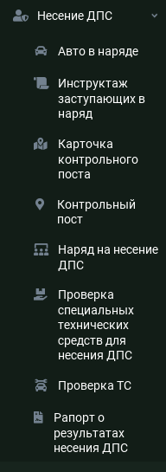

Рисунок – Раздел «Несение ДПС»

#### Авто в наряде

Реестр записей представлен на рисунке 119.

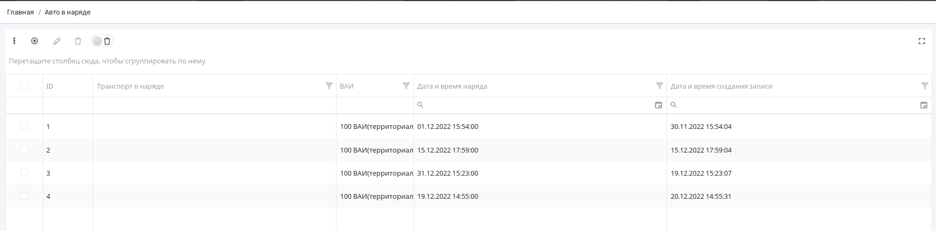

Рисунок – Реестр записей «Авто в наряде»

Карточка Авто в наряде представлена на рисунке 120.

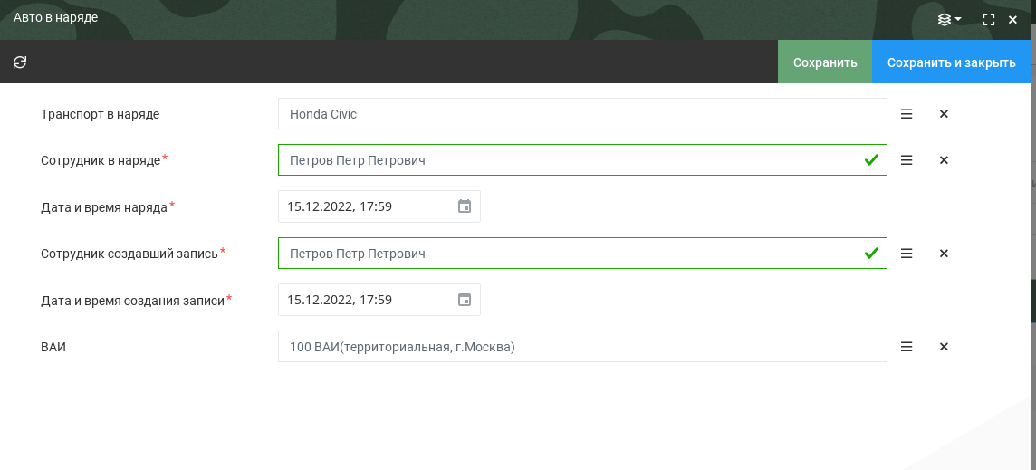

Рисунок – Карточка «Авто в наряде»

Поля карточки (Поля, отмеченные красной звездочкой, являются обязательными к заполнению):

* Транспорт в наряде – выбор из выпадающего списка с помощью кнопки «»;
* Сотрудник в наряде – выбор из выпадающего списка с помощью кнопки «»;
* Дата и время наряда – выбрать нужную дату и время либо ручной ввод;
* Сотрудник создавший запись – выбор из выпадающего списка с помощью кнопки «»;
* Дата и время создания записи – выбрать нужную дату и время либо ручной ввод;
* ВАИ – выбор из выпадающего списка с помощью кнопки «».

#### Инструктаж заступающих в наряд

Пункт предназначен для фиксации в КАТИУС факта проведения инструктажа должностного лица при заступлении в наряд на несение ДПС. Карточка инструктажа может быть заполнена через пункт меню или из карточки «Наряд на несение ДПС» – поле «Инструктаж заступающих в наряд» (рисунок Рисунок 129).

Реестр записей представлен на рисунке 121.

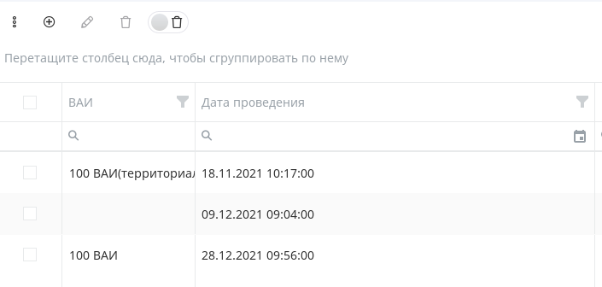

Рисунок 121 – Реестр записей «Инструктаж заступающих в наряд»

Карточка инструктажа представлена на рисунке 122.

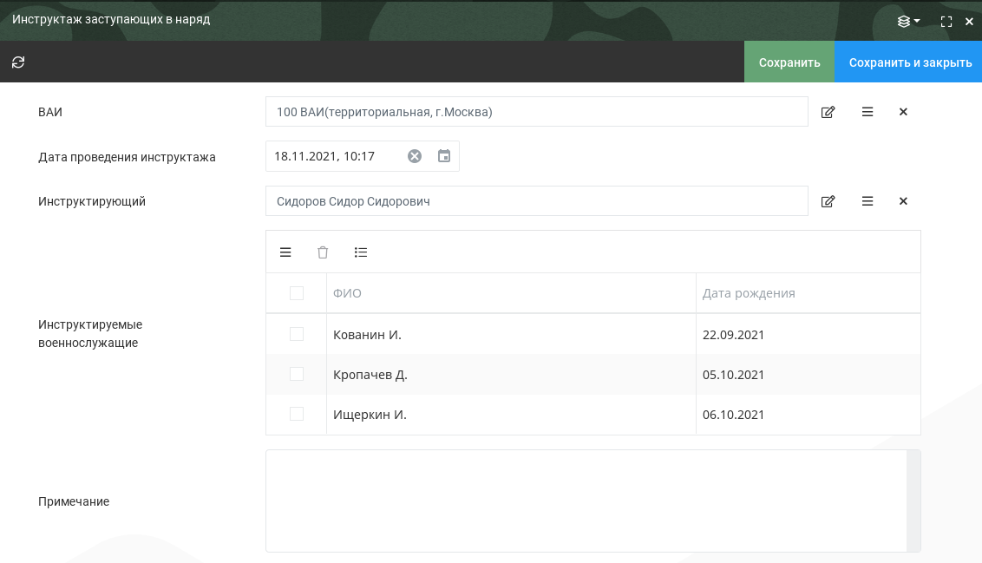

Рисунок 122 – Карточка «Инструктаж заступающих в наряд»

Поля карточки:

* ВАИ – выбор из выпадающего списка с помощью кнопки «»;
* Дата проведения инструктажа – выбрать нужную дату и время либо ручной ввод;
* Инструктирующий – тот, кто будет инструктаж проводить, выбрать из выпадающего списка, либо с помощью кнопки «»;
* Инструктируемые военнослужащие – тот, кто проходит инструктаж, выбрать из выпадающего списка, либо с помощью кнопки «»;
* Примечание – вписать нужное в текстовое поле ручным вводом.

После заполнения и сохранения карточки в Системе будет сформирована карточка учета факта прохождения инструктажа заступающими в наряд на несение ДПС.

#### Карточка контрольного поста

В пункте меню «Карточка контрольного поста» указывается информация о несении службы на конкретном посту ДПС, в том числе выбирается пост из реестра контрольных постов, поэтому контрольный пост должен создаваться до создания карточки контрольного поста.

Реестр записей карточек контрольного поста представлен на рисунке 123.

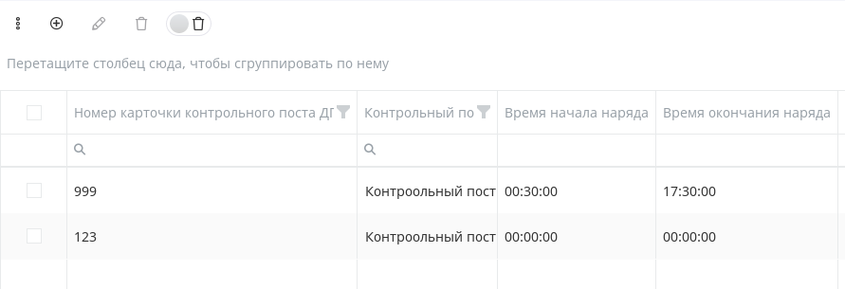

Рисунок – Реестр записей «Карточка контрольного поста»

Для создания новой записи нужно заполнить карточку, представленную на рисунке 124.

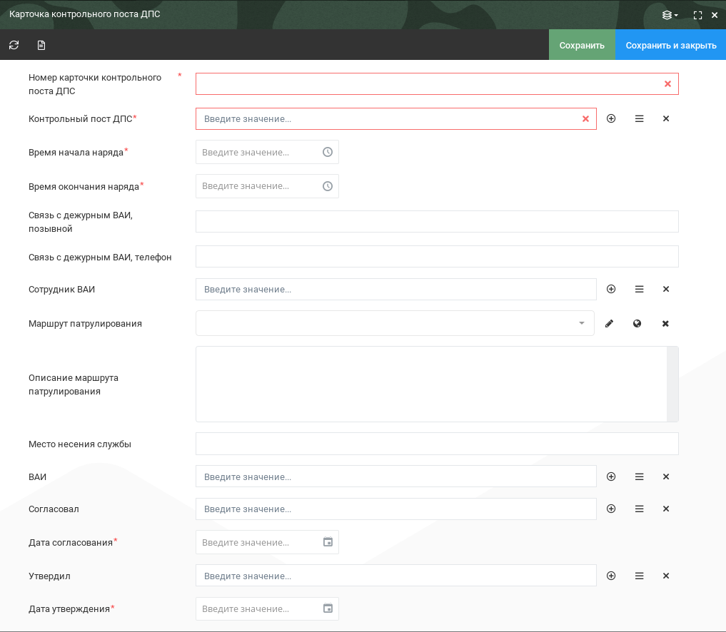

Рисунок – Карточка контрольного поста

Поля карточки:

* Номер карточки контрольного поста ДПС – указать номер ручным вводом;
* Контрольный пост ДПС – выбрать из выпадающего списка нужный пост, либо с помощью кнопки «», а также с помощью кнопки «» создать новый пост;
* Время начала и окончания наряда – выбрать соответствующее время;
* Связь с дежурным ВАИ, позывной/телефон – указать данные по дежурному ВАИ ручным вводом;
* Сотрудник ВАИ – выбрать из выпадающего списка или с помощью кнопки «», а также с помощью кнопки «» можно создать нового сотрудника;
* Маршрут патрулирования – с помощью кнопок указывается маршрут патрулирования «» (задать координаты вручную) или «» (указать маршрут на карте) (более подробная работа с картой описана в документе Руководство оператора «СПО МиО ДП БНЦА.62.01.11.000.054 34 01»);
* Описание маршрута патрулирования – указывается его описание ручным вводом;
* Место несения службы – указывается адрес;
* ВАИ – выбрать из выпадающего списка ВАИ «»;
* Согласовал/Утвердил – выбрать из выпадающего списка того, кто согласовал/утвердил карточку «»;
* Дата согласования/утверждения – указать соответствующую дату и время либо ручной ввод.

После заполнения и сохранения в Системе будет сформирована карточка контрольного поста.

Записи карточек контрольных постов используются при создании наряда на несение ДПС.

#### Контрольный пост

В пункте меню «Контрольный пост» содержится общая информация о контрольных постах ДПС. Реестр записей и карточка создания новой записи представлены на рисунках 125 и 126 соответственно.

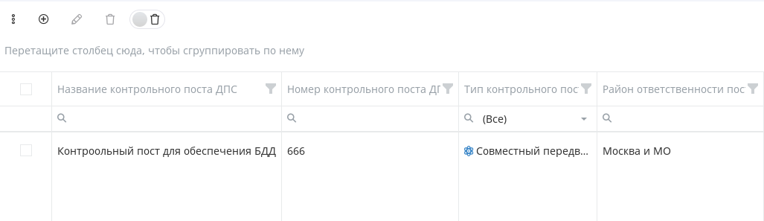

Рисунок 125 – Реестр записей «Контрольный пост»

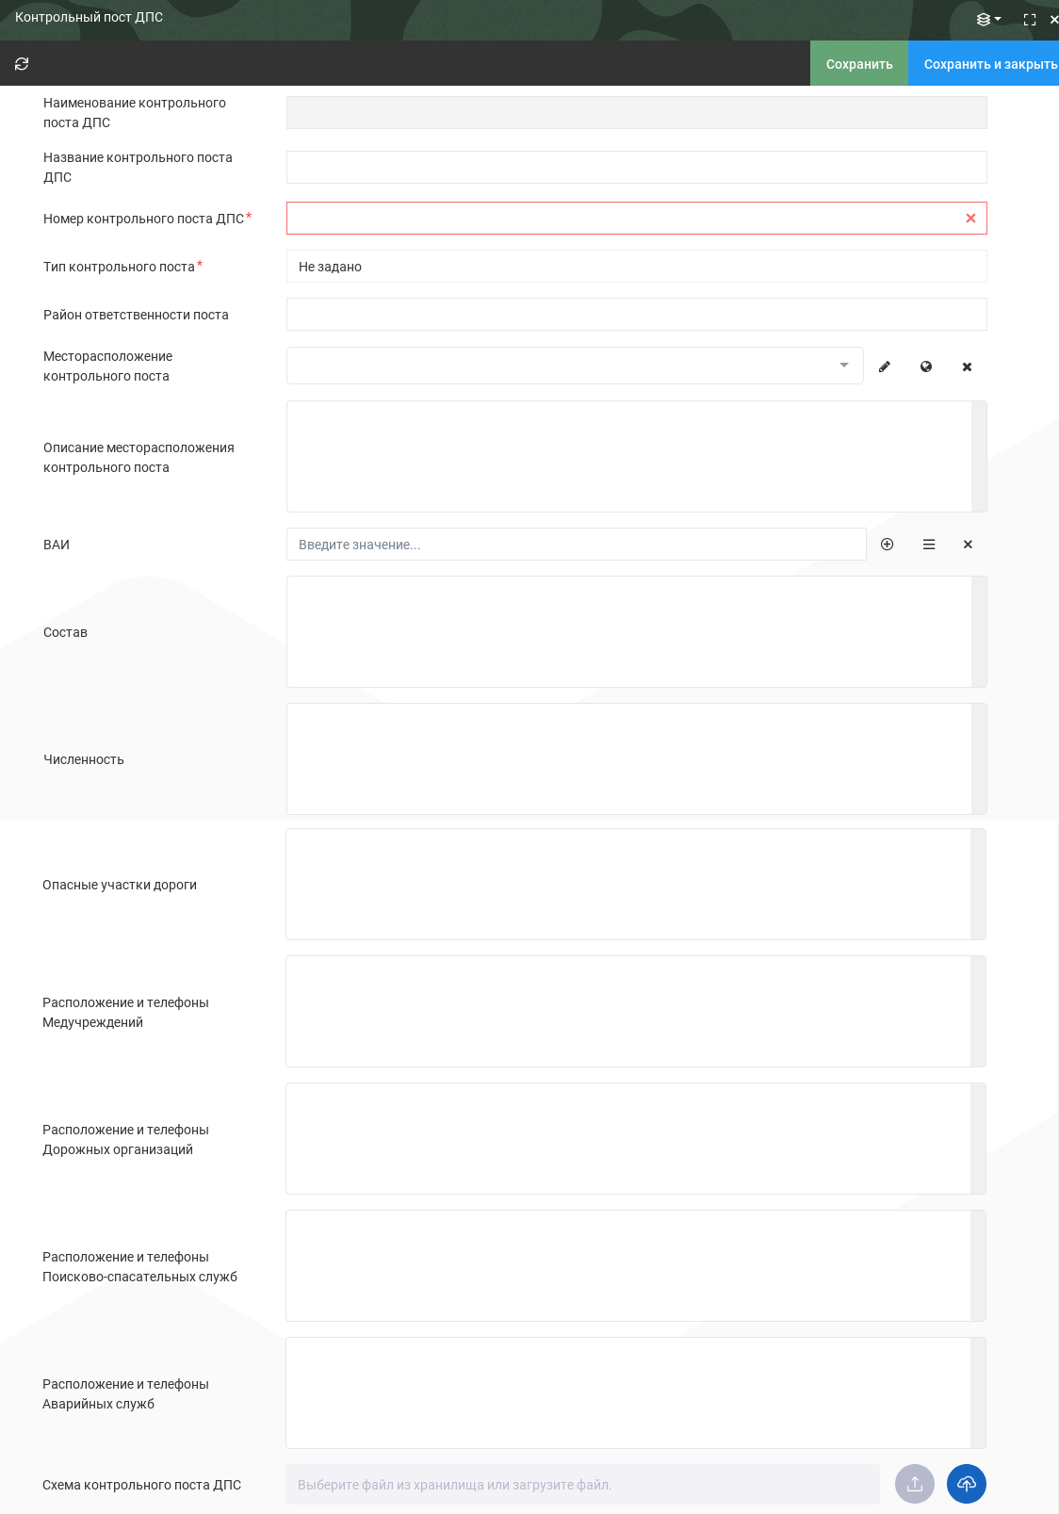

Рисунок 126 – Карточка «Контрольный пост»

Для того, чтобы карточка сохранилась, необходимо заполнить обязательные поля, отмеченные красной звездочкой.

Поля карточки:

* Наименование контрольного поста ДПС – наименование формируется автоматически (собирается из трех следующих полей);
* Название контрольного поста ДПС – указывается наименование ручным вводом;
* Номер контрольного поста ДПС – указывается необходимый номер ручным вводом;
* Тип контрольного поста – выбор из значений: Совместный стационарный, Совместный передвижной. Стационарный, Передвижной;
* Район ответственности поста – указывается район ручным вводом, за который отвечает данный пост;
* Месторасположение контрольного поста – с помощью кнопок «» (координаты указываются вручную) и «» (выбор на карте) указывается локация поста ДПС (более подробная работа с картой описана в документе Руководство оператора «СПО МиО ДП БНЦА.62.01.11.000.054 34 01»);
* Описание месторасположения контрольного поста – в текстовом поле указывается описание ручным вводом;
* ВАИ – выбор из выпадающего списка, либо с помощью кнопок «» (редактирование выбранного ВАИ) и «» (выбрать) нужный номер ВАИ;
* Состав, Численность, Опасные участки дорог – вписать нужную информацию в текстовые поля ручным вводом;
* Расположение и телефоны Медучреждений/Дорожных организаций/Поисково-спасательных служб/Аварийных служб – указываются ручным вводом расположения и телефоны данных организаций и служб;
* Схема контрольного поста ДПС – загрузить схему с помощью кнопок «» (с компьютера) и «» (с файлового хранилища).

После заполнения и сохранения в Системе будет сформирован контрольный пост.

#### Наряд на несение ДПС

В данном пункте меню Оператор может формировать карточки нарядов на несение ДПС сотрудниками и должностными лицами ВАИ. Наряд на несение ДПС является агрегирующим для остальных объектов раздела «Несение ДПС». В процессе создания карточки наряда на несение ДПС в единую структуру связываются наряд, карточка контрольного поста, должностные лица в наряде ДПС, инструктаж, заступающих в наряд, задачи на наряд и нарушения, выявленные в процессе несения ДПС. По итогам несения ДПС в КАТИУС ответственным должностным лицом формируется рапорт (п. 1.3.4.8).

Реестр записей представлен на рисунке 127.

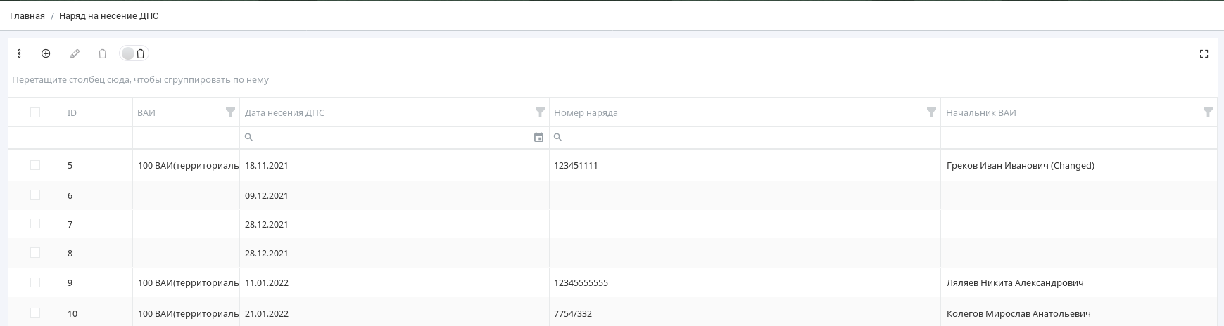

Рисунок 127 – Реестр записей «Наряд на несение ДПС»

Карточка наряда представлена на рисунке 128.

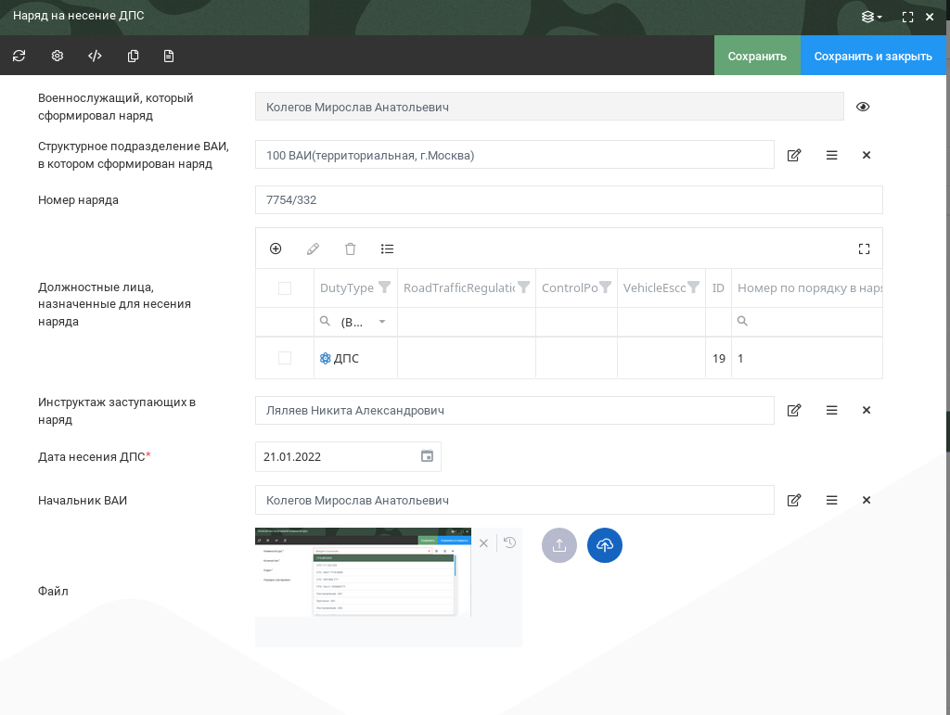

Рисунок 128 – Карточка «Наряд на несение ДПС»

Поля на форме создания карточки наряда ДПС:

* Военнослужащий, который сформировал наряд – заполняется автоматически по текущему пользователю, которой составил карточку наряда;
* Структурное подразделение ВАИ, в котором сформирован наряд – необходимо написать/выбрать из выпадающего списка нужное подразделение;
* Номер наряда – вписать номер ручным вводом, следующий за предыдущим номером наряда;
* Должностные лица, назначенные для несения наряда – с помощью кнопки «» откроется карточка «Должностное лицо», в которой необходимо заполнить данные о привлекаемом должностном лице (рисунок 129);
* Инструктаж заступающих в наряд – выбрать из выпадающего списка военнослужащего;
* Дата несения ДПС – выбрать нужную дату либо вписать ручным вводом;
* Начальник ВАИ – выбрать из выпадающего списка начальника, определенного ВАИ;
* Файл – с помощью кнопок «» (файл с компьютера) и «» (с файлового хранилища) загрузить файл для несения ДПС.

В атрибут «Должностные лица, назначенные для несения наряда» есть возможность добавить только тех лиц, которые указаны в прикрепленном инструктаже в атрибуте «Инструктаж заступающих в наряд». Если попробовать добавить должностных лиц, не указанных в инструктаже, тогда появится ошибка о том, что необходимо провести инструктаж.

При необходимости имеется возможность открепить инструктаж от наряда, путем нажатия кнопки «Удалить» , в таком случае все должностные лица, указанные в наряде, будут сохранены в наряде. Для внесения изменений в инструктаж, прикрепленный к наряду, необходимо открепить данный инструктаж, внести изменения, а затем снова прикрепить инструктаж к требуемому наряду.

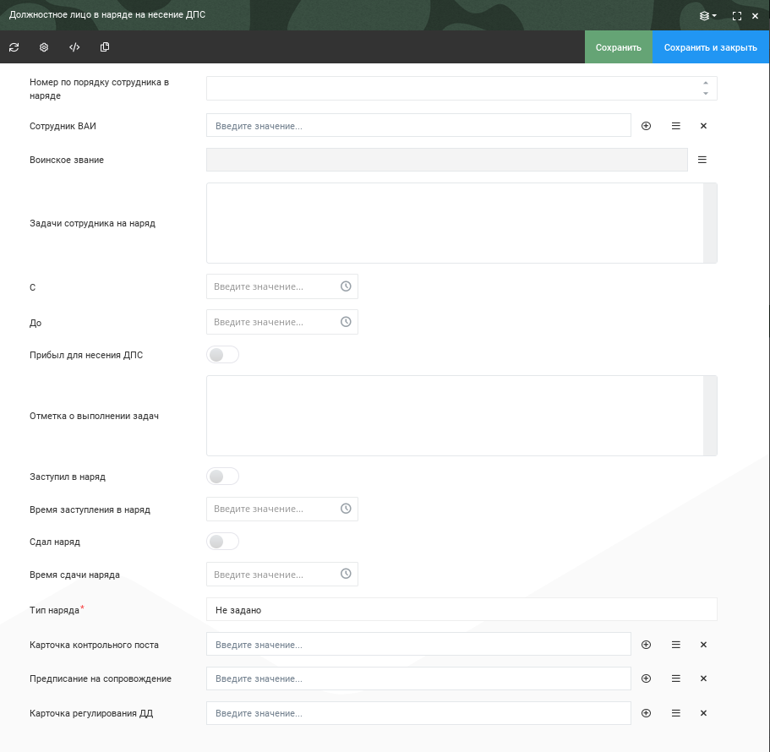

Рисунок – Должностное лицо

Поля в карточке «Должностное лицо»:

* Номер по порядку сотрудника в наряде – с помощью кнопки «» выбрать нужный номер либо вписать ручным вводом;
* Сотрудник ВАИ – выбрать сотрудника из выпадающего списка;
* Воинское звание – с помощью кнопки «» выбрать звание;
* Задачи сотрудника на наряд – в текстовом поле прописать задачи ручным вводом, которые необходимо выполнить сотруднику в наряде;
* С/ До – указать время;
* Прибыл для несения ДПС – отметить, если прибыл, нажав на кнопку «»;
* Отметка о выполнении задач – ручным вводом указать в текстовом поле отметки;
* Заступил/ Сдал наряд – отметить с помощью «»;
* Время заступления/сдачи наряда – выбрать время;
* Тип наряда – выбрать тип из выпадающего окна;
* Карточка контрольного поста – выбрать карточку из выпадающего списка «» или создать новую с помощью «» ;
* Предписание на сопровождение – выбрать предписание из выпадающего списка «» или создать новое с помощью «» ;
* Карточка регулирования ДД – выбрать карточку из выпадающего списка «» или создать новую с помощью «» .

#### Проверка специальных технических средств для несения ДПС

Пункт предназначен для фиксации в КАТИУС факта проверки спецсредств для несения ДПС.

Реестр записей представлен на рисунке Рисунок 130.

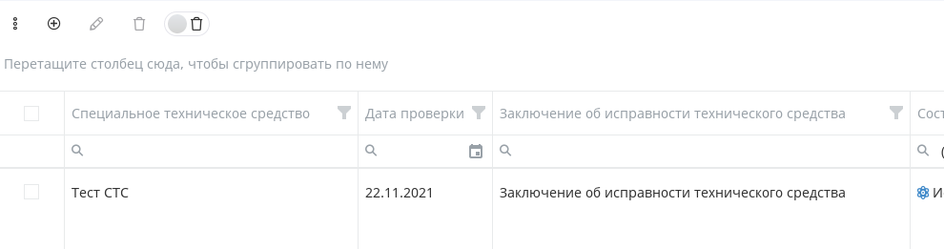

Рисунок – Реестр записей «Проверка специальных технических средств для несения ДПС»

Карточка проверки представлена на рисунке 131.

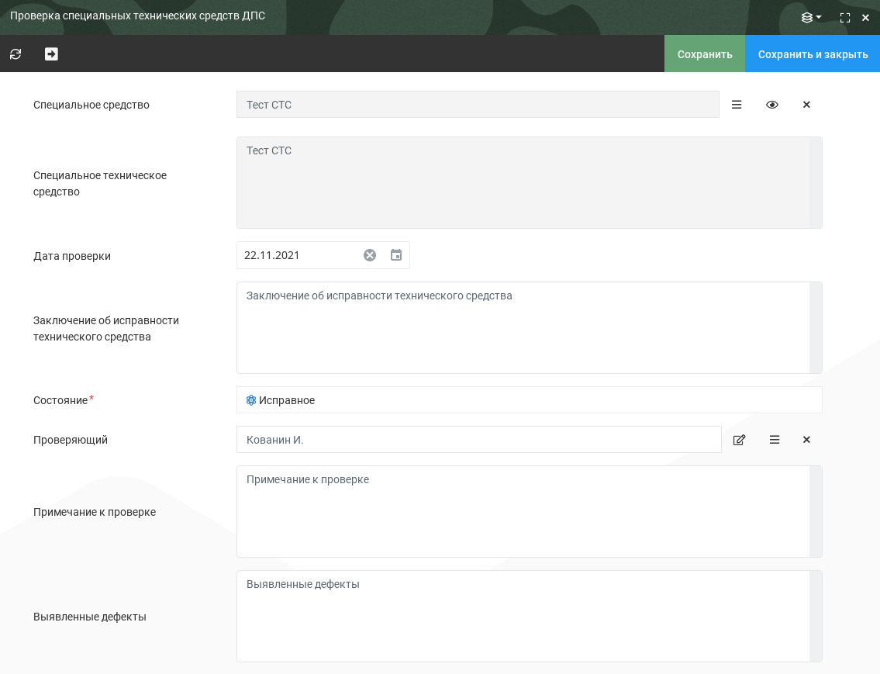

Рисунок – Карточка «Проверка специальных технических средств для несения ДПС»

Поля карточки:

* Специальное средство – выбрать имущество из объекта «Номенклатура» из выпадающего списка «»;
* Дата проверки – указывается дата либо ручной ввод;
* Заключение об исправности технического средства – указать главное об исправности;
* Состояние – выбрать из значений: Исправное, Неисправное, Работоспособное, Неработоспособное, Предельное, Опасное, Предотказное;
* Проверяющий – выбрать из выпадающего списка того, кто осуществил проверку специального средства «»;
* Примечания к проверке, Выявленные дефекты – в текстовых полях указать нужную информацию ручным вводом.

После заполнения и сохранения в Системе будет сформирована карточка учета контроля исправности и работоспособности специальных технических средств.

#### Проверка ТС

Пункт предназначен для фиксации факта проверки ТС ВЧ Инспектором ВАИ в рамках несения ДПС.

Реестр записей представлен на рисунке 132.

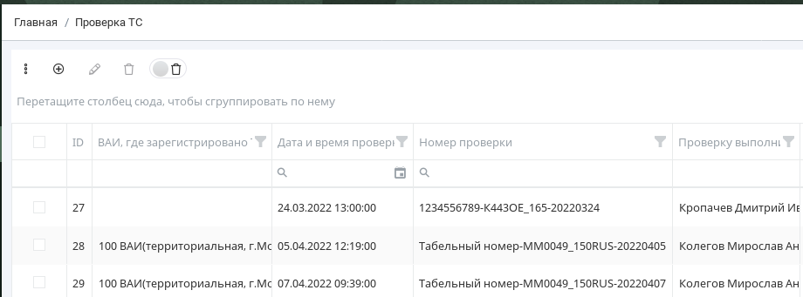

Рисунок – Реестр записей «Проверка ТС»

Карточка проверки ТС представлены на рисунках 133 – 135.

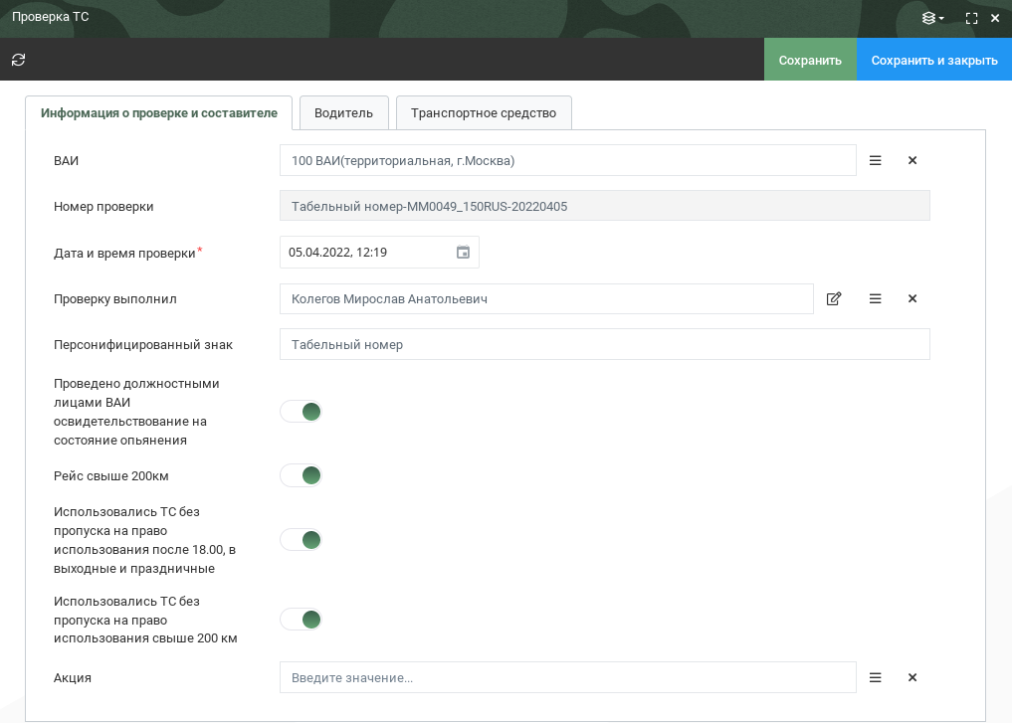

Рисунок – Карточка «Проверка ТС». Информация о проверке и составителе

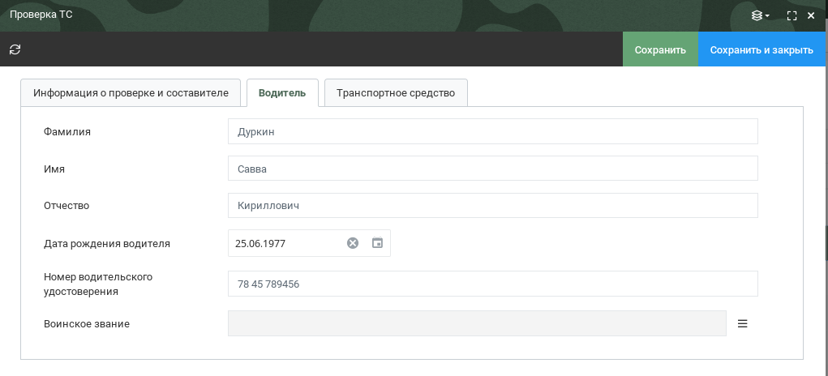

Рисунок – Карточка «Проверка ТС». Водитель

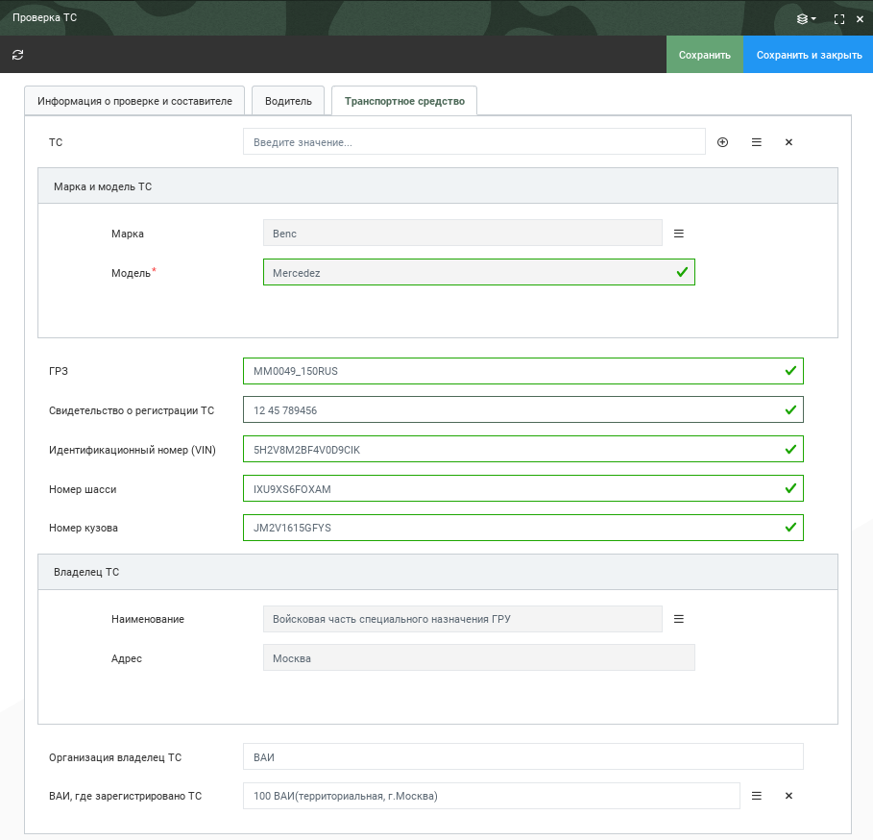

Рисунок – Карточка «Проверка ТС». Транспортное средство

Поля раздела Информация о проверке и составителе:

* ВАИ – заполняется выбором из выпадающего списка справочников, либо с помощью кнопки «»;
* Номер проверки – заполняется автоматически после сохранения карточки;
* Дата и время проверки – указать нужную дату вручную или выбрать из календаря путем нажатия кнопки « »;
* Проверку выполнил – выбрать из выпадающего списка, либо с помощью кнопки « »;
* Персонифицированный знак – вручную вписать в строчку необходимый знак;
* Проведено должностными лицами ВАИ освидетельствование на состояние опьянения, Рейс свыше 200 км, Использовались ТС без пропуска на право использования после 18:00, в выходные и праздничные, Использовались ТС без пропуска на право использование свыше 200 км – отметить с помощью кнопки «»;
* Акция – выбрать из выпадающего списка, либо с помощью кнопки «».

Поля Водителя:

– Фамилия, Имя, Отчество, Номер водительского удостоверения – внести данные по водителю;

* Дата рождения водителя – вручную ввести дату или выбрать дату из календаря путем нажатия кнопки «»;
* Воинское звание – с помощью кнопки «» выбрать нужное звание.

Поля раздела Транспортное средство:

* ТС – выбрать из выпадающего списка, либо с помощью кнопки «», а также можно создать ТС, нажав кнопку «»;
* Марка – выбрать с помощью кнопки «»;
* ГРЗ, Свидетельство о регистрации ТС, Идентификационный номер (VIN), Номер шасси, Номер кузова – заполнить строки согласно названиям полей;
* Владелец ТС – выбрать с помощью кнопки «»;
* Подчиненность – выбрать с помощью кнопки «»;
* Организация владелец ТС – вписать организацию вручную;
* ВАИ, где зарегистрировано ТС – выбрать из выпадающего списка, либо с помощью кнопки «».

После заполнения полей необходимо нажать кнопку «Сохранить» или «Сохранить и закрыть».

#### Рапорт о результате несения ДПС

В данном пункте ответственным должностным лицом по результатам несения ДПС формируется рапорт. В карточке рапорта вручную указываются зафиксированные в процессе несения ДПС нарушения.

Реестр записей представлен на рисунке 136.

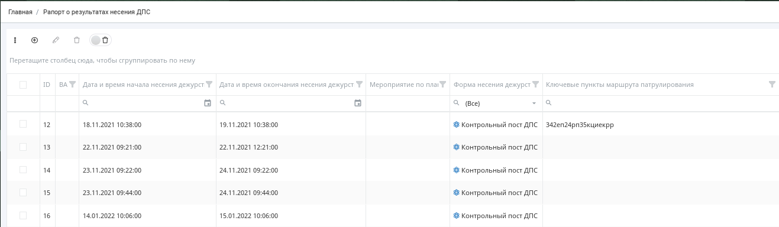

Рисунок 136 – Реестр записей «Рапорт о результатах несения ДПС»

Создание рапорта начинается с заполнения формы (рисунок 137 ):

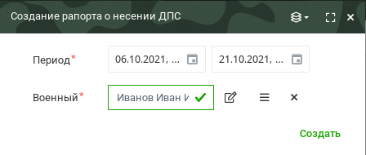

Рисунок 137 – Создание рапорта

При нажатии кнопки «Создать» формируется карточка рапорта (рисунки 138 – 141).

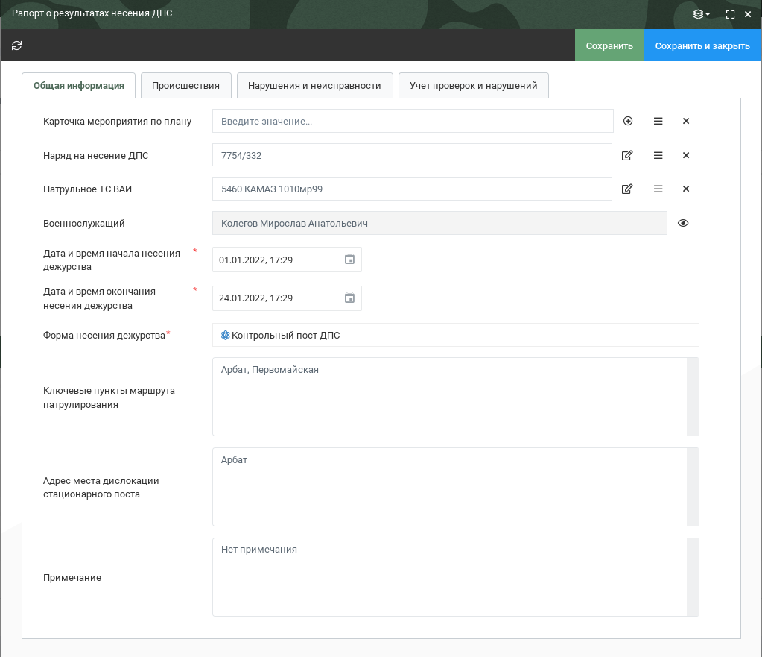

Рисунок 138 – Карточка «Рапорт о результатах несения ДПС». Общая информация

Поля карточки:

* Должностное лицо, Патрульное ТС ВАИ, Карточка мероприятия по плану, Наряд на несение ДПС – выбор из выпадающего списка, либо с помощью кнопки «», а также можно создать новую карточку данных полей, нажав на «»;
* Форма несения дежурства – выбор из значений: Контрольный пост ДПС, Патрулирование на маршруте ТС ВС РФ, Сопровождение;
* Ключевые пункты маршрута патрулирования, Адрес места дислокации стационарного поста, Примечание – заполнить текстовые поля вручную;
* Дата и время начала несения дежурства, Дата и время окончания несения дежурства – заполнение полей вручную или ручной выбор из календаря, путем нажатия на иконку «».

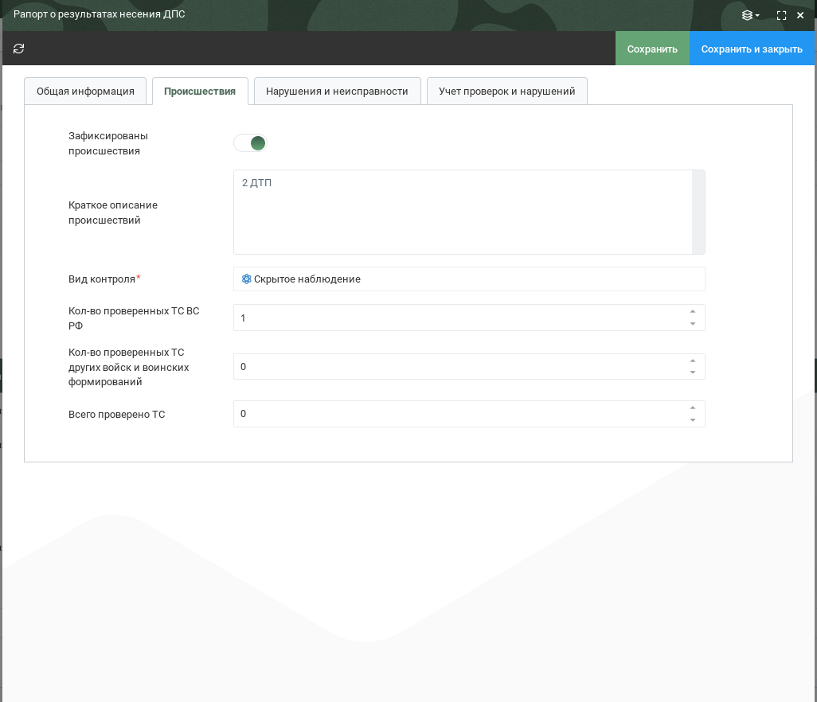

Рисунок 139 – Карточка «Рапорт о результатах несения ДПС». Происшествия

Поля карточки:

* Зафиксированы происшествия – если зафиксированы, нажать на кнопку «»;
* Краткое описание происшествий – вписать краткое описание происшествий;
* Вид контроля – выбрать из значений: Скрытое наблюдение, Открытое наблюдение, Смешанное наблюдение;
* Кол-во проверенных ТС ВС РФ, Кол-во проверенных ТС других войск и воинских формирований, Всего проверено ТС – настроить с помощью кнопок «» нужное кол-во ТС или вписать вручную.

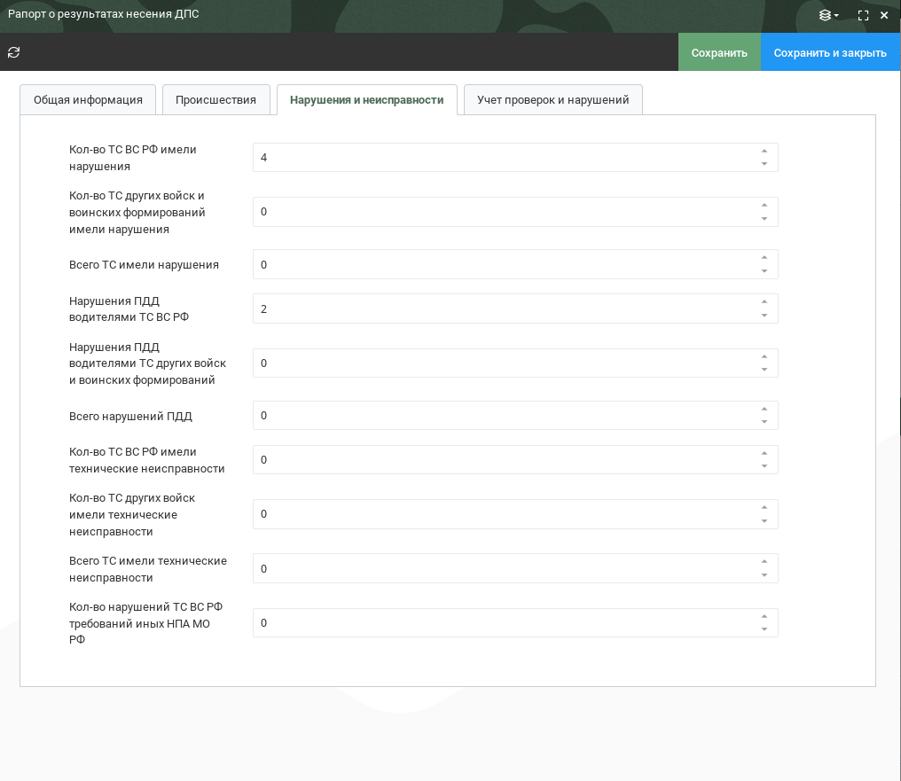

Рисунок 140 – Карточка «Рапорт о результатах несения ДПС». Нарушения и неисправности

С помощью кнопок «» настроить кол-во всех ТС или ввести вручную, в зависимости от поля карточки.

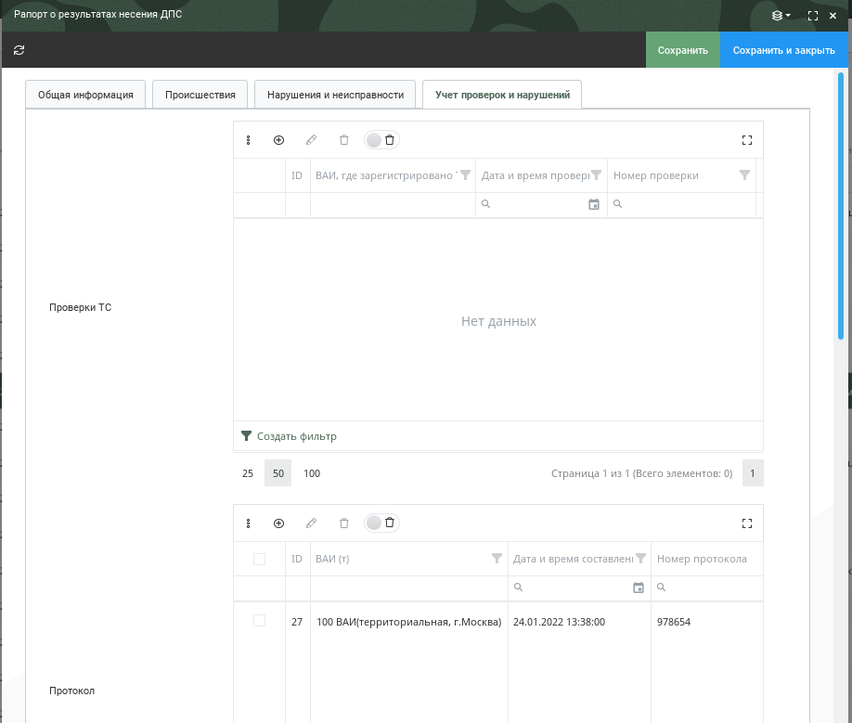

Рисунок 141 – Карточка «Рапорт о результатах несения ДПС». Выявленные нарушения и проверки. Часть 1

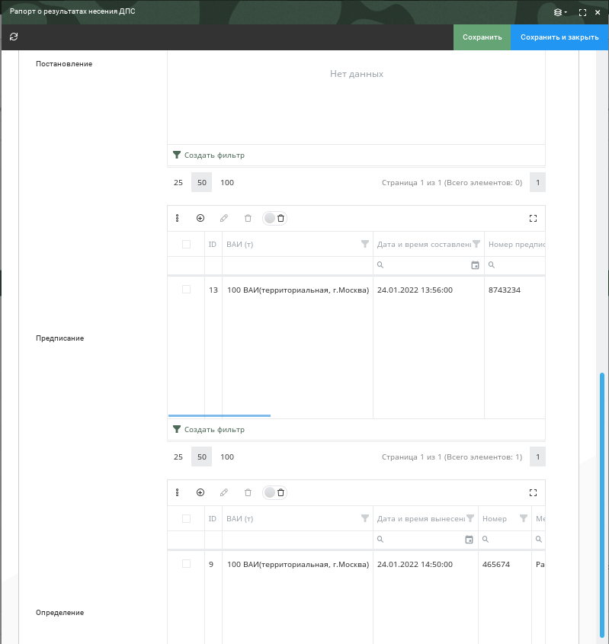

Рисунок – Карточка «Рапорт о результатах несения ДПС». Выявленные нарушения и проверки. Часть 2

При создании рапорта с указанием периода и выбора военнослужащего, автоматически подгружаются все протоколы, постановления и проверки за данный период.

### Учет поступающих материалов

Пункт предназначен для фиксации и учета движения материалов и документов ВАИ.

Реестр записей представлен на рисунке 143.

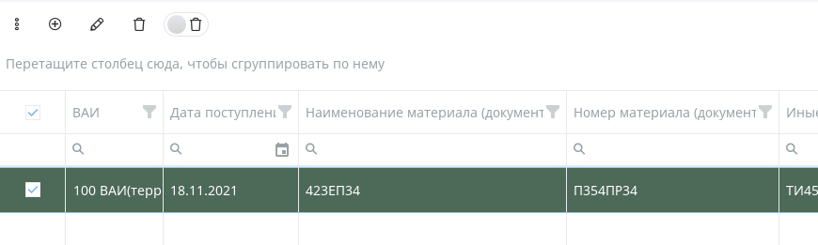

Рисунок – Реестр записей «Учет поступающих материалов»

Карточка учета поступающих материалов представлена на рисунке 144.

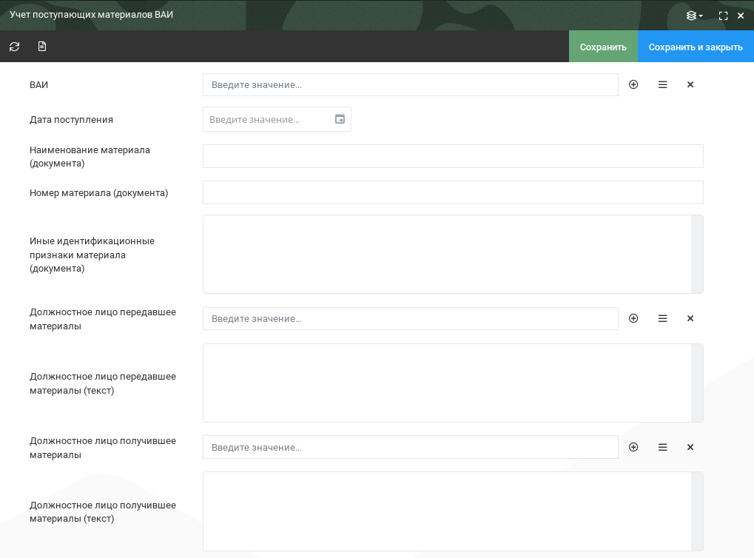

Рисунок – Карточка «Учет поступающих материалов»

Поля:

* ВАИ – выбор из выпадающего списка с помощью кнопки «»;
* Дата поступления - выбрать нужную дату либо ручной ввод;
* Наименование материала (документа) – ручной ввод в строку;
* Номер материала (документа).

После заполнения и сохранения карточки в Системе будет сформирована карточка учета поступления и передачи материалов (документов) в ВАИ.

Для вывода на печать журнала всех карточек учета поступающих материалов требуется перейти в раздел «Отчетность (рисунок 145).



Рисунок  – Раздел меню «Отчетность»

Далее необходимо перейти в категории отчетности «ДПС» (рисунок 146), выбрать отчёт «Учет поступающих материалов ВАИ» (рисунок 147) и нажать на кнопку просмотра отчета (рисунок 148).

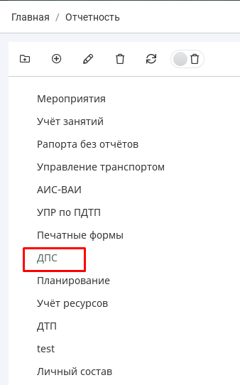

Рисунок  – Категория «ДПС»

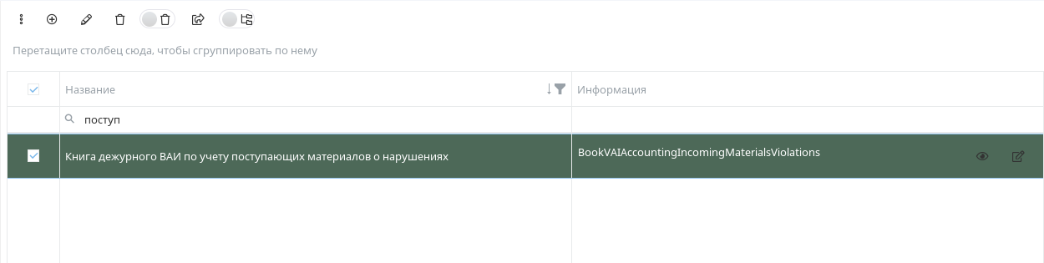

Рисунок  – Отчет «Учет поступающих материалов ВАИ»

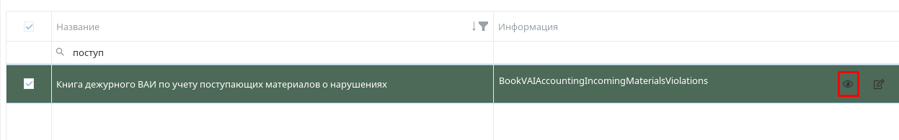

Рисунок  – Просмотр выбранного отчета

При открытии карточки отчета (рисунок 149) имеется возможность распечатать данный отчет, сохранить в какой-либо документ и т.д. Более подробно данный функционал описан в документе Руководство оператора СПО ПС ВО.

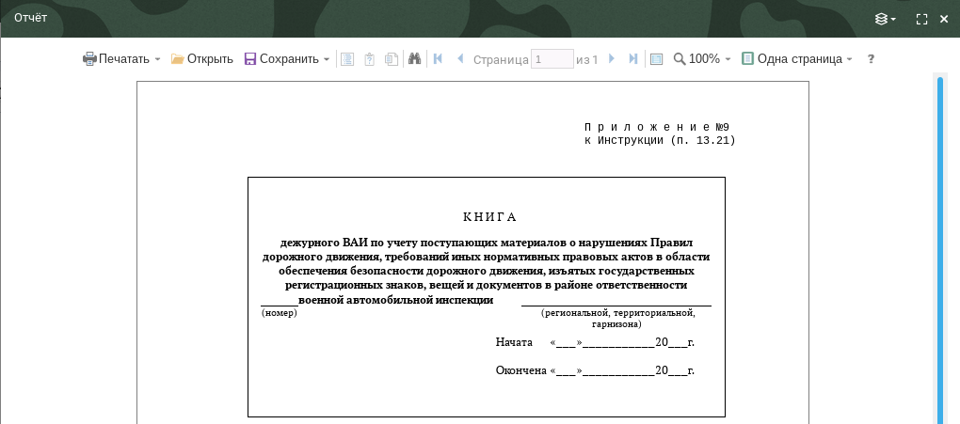

Рисунок  – Карточка отчета «Учет поступающих материалов ВАИ»

### ЦАФАП

В разделе «ЦАФАП» содержатся постановления, вынесенные в рамках ЦАФАП. Раздел отображается в меню отдельной вкладкой:



Рисунок – Раздел «ЦАФАП»

Карточки постановлений ЦАФАП могут быть созданы как в ручном, так и в автоматическом режиме – по данным из ФИС ГИБДД-М.

Реестр записей ЦАФАП представлен на рисунке 151.

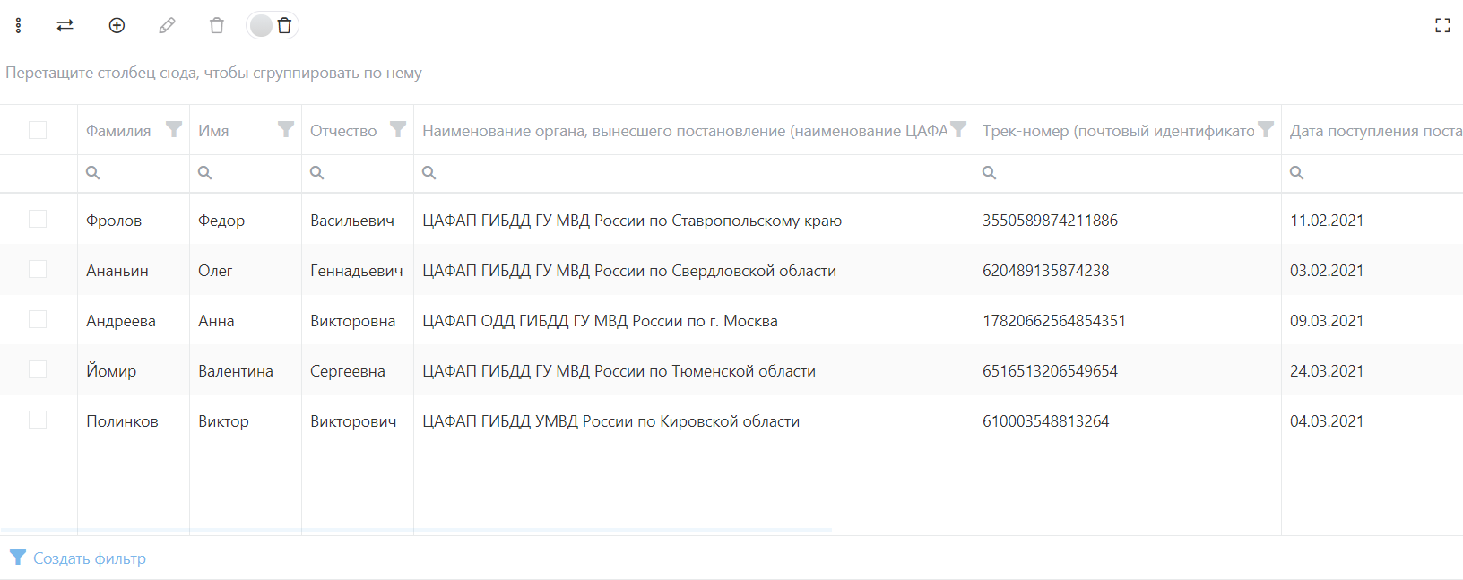

Рисунок – Реестр записей «ЦАФАП»

Карточка ЦАФАП представлена на рисунках 152 – 160.

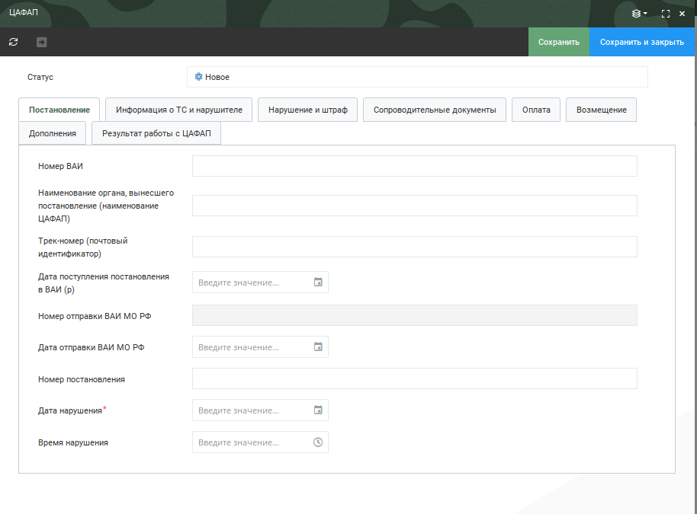

Рисунок 152 – Карточка «ЦАФАП». Постановление

Заполнение полей раздела «Постановление»

* Номер ВАИ, Наименование органа, вынесшего постановление (наименование ЦАФАП), Трек-номер (почтовый идентификатор), номер постановления – внести данные вручную;
* Дата поступления постановления в ВАИ(р), Дата отправки ВАИ МО РФ, Дата нарушения – указать дату вручную или выбрать из календаря путем нажатия кнопки «»;
* Номер отправки ВАИ МО РФ – автоматически проставляется номер ВАИ, в которое будет отправлено постановление ЦАФАП;
* Время нарушения – указать время вручную либо выбрать определенное время по кнопке «».

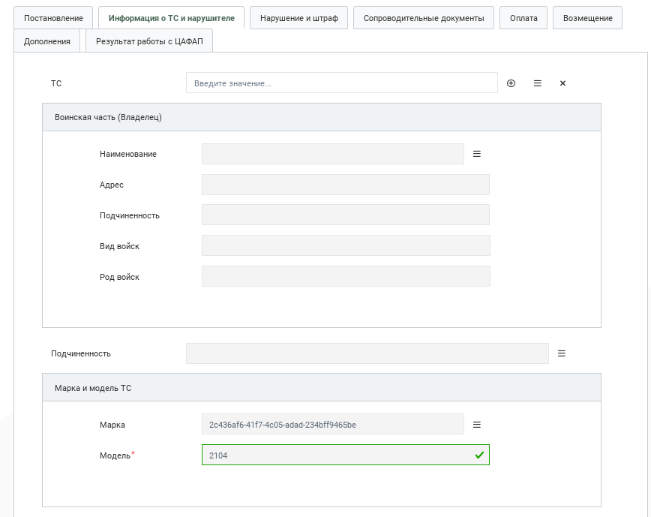

Рисунок 153 – Карточка «ЦАФАП». Информация о ТС и нарушителе. Часть 1

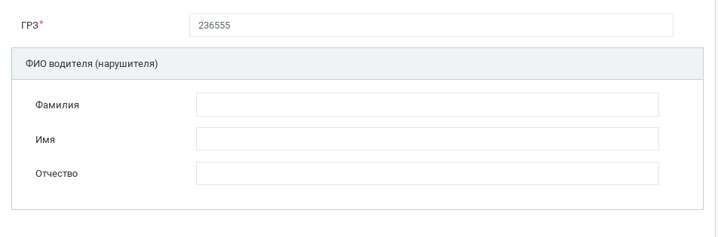

Рисунок 154 – Карточка «ЦАФАП». Информация о ТС и нарушителе. Часть 2

Заполнение полей раздела «Информация о ТС и нарушителе»:

* ТС, Воинская часть (Владелец) Наименование, Подчиненность, Марка и модель ТС Марка – выбрать из выпадающего списка с помощью кнопки «»;
* Адрес, Подчиненность, Вид войск, Род войск, ГРЗ, Фамилия, Имя, Отчество – ввести данные вручную.

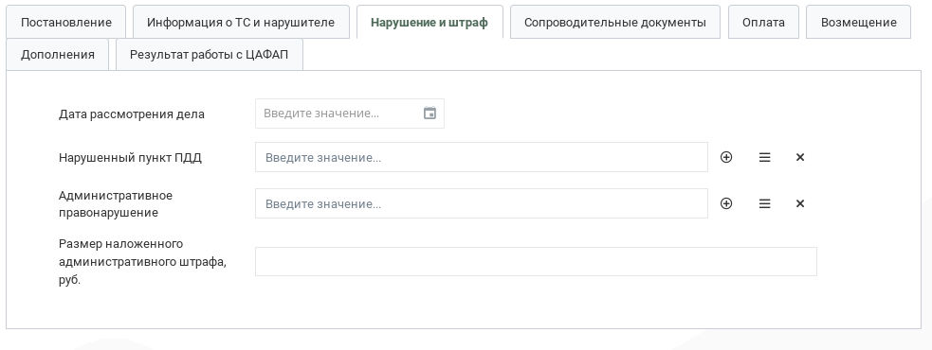

Рисунок 155 – Карточка «ЦАФАП». Нарушение и штраф

Заполнение полей раздела «Нарушение и штраф»:

* Дата рассмотрения дела – указать дату вручную или выбрать из календаря путем нажатия кнопки «»;
* Статья КоАП РФ, по которой предусмотрена ответственность, Размер наложенного административного штрафа, рублей – ввести данные вручную;
* Нарушенный пункт ПДД, Административное правонарушение – выбрать из выпадающего списка с помощью кнопки «».

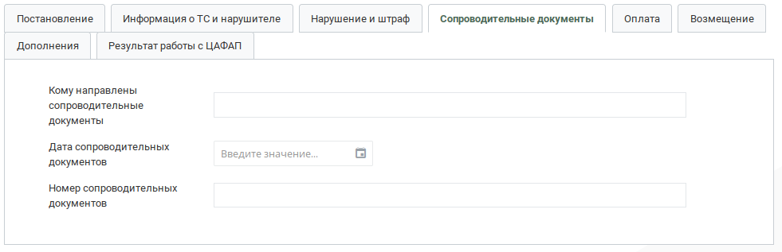

Рисунок 156 – Карточка «ЦАФАП». Сопроводительные документы

Заполнение полей раздела «Сопроводительные документы»:

* Кому направлены сопроводительные документы, Номер сопроводительных документов, Номер исходящего документа – ввести данные вручную;
* Дата сопроводительных документов, Дата исходящего документы – указать дату вручную или выбрать из календаря путем нажатия кнопки «».

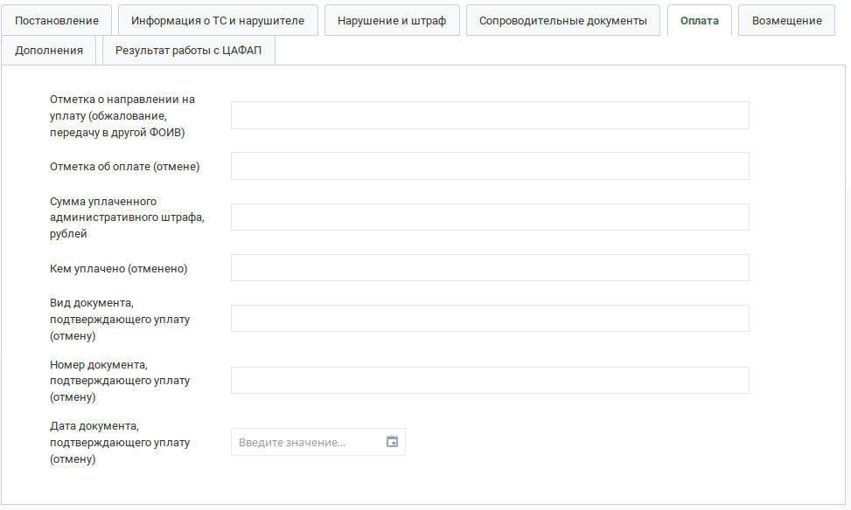

Рисунок 157 – Карточка «ЦАФАП». Оплата

Заполнение полей раздела «Оплата»:

* Отметка о направлении на уплату (обжалование, передачу в другой ФОИВ), Отметка об оплате (отмене), Сумма уплаченного административного штрафа, рублей, Кем уплачено (отменено), Вид документа, подтверждающего уплату (отмену), Номер документа, подтверждающего уплату (отмену) – ввести данные вручную;
* Дата документа, подтверждающего уплату (отмену) – указать дату вручную или выбрать из календаря путем нажатия кнопки «».

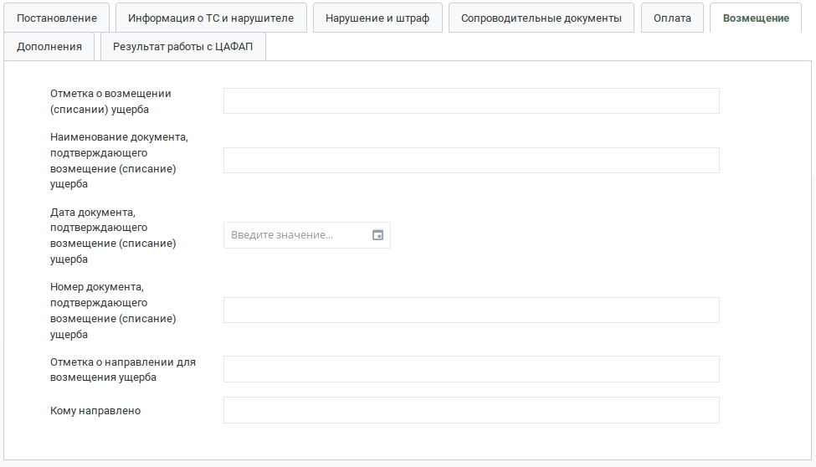

Рисунок 158 – Карточка «ЦАФАП». Возмещение

Заполнение полей раздела «Возмещение»:

* Отметка о возмещении (списании) ущерба, Наименование документа, подтверждающего возмещение (списание) ущерба, Дата документа, подтверждающего возмещение (списание) ущерба, Номер документа, подтверждающего возмещение (списание) ущерба, Отметка о направлении для возмещения ущерба, Кому направлено – ввести данные вручную;
* Дата документа, подтверждающего возмещение (списание) ущерба – указать дату вручную или выбрать из календаря путем нажатия кнопки «».

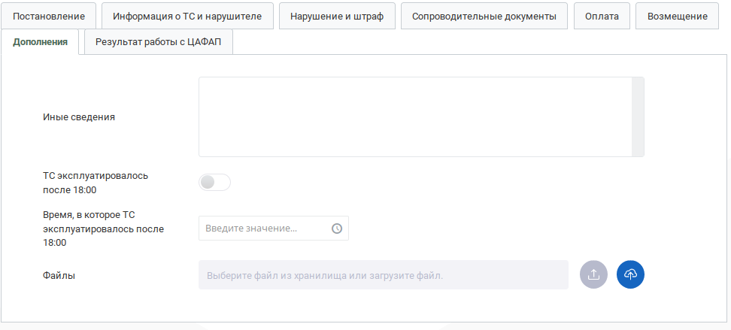

Рисунок 159 – Карточка «ЦАФАП». Дополнения

Заполнение полей раздела «Дополнения»:

* Иные сведения – ввести данные вручную;
* ТС эксплуатировалось после 18:00 – для переключения в значение «Да» необходимо нажать кнопку «»;
* Файлы – загрузить один или несколько файлов с помощью кнопок

«» (с компьютера) или «» (с файлового хранилища).

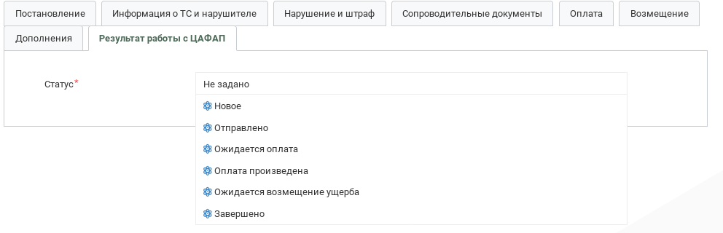

Рисунок – Карточка результаты работы с ЦАФАП

Заполнение поля раздела «Результаты работы с «ЦАФАП»:

– Статус – заполняется после проведения регламентированных процессов на нижестоящий уровнях (территориальных и региональных).

При создании и сохранении новой карточки «ЦАФАП» поле «Статус» заполняется автоматически значением «Новое».

Для ведения регламентированного процесса постановления ЦАФАП необходимо на федеральном уровне ОК создать карточку, в которой обязательно заполнить поля: «Дата нарушения» и «ГРЗ». После сохранения карточки постановления ЦАФАП по ГРЗ и дате нарушения Системой будет автоматически определено в каком ВАИ было зарегистрировано данное ТС на момент нарушения, и данное ВАИ сохранится в поле «Номер отправки ВАИ МО РФ».

Для отправки постановления ЦАФАП на нижестоящий уровень необходимо в регламентированном процессе нажать кнопку «Отправить в региональное (территориальное) ВАИ», после чего статус становится «Отправлено» и постановление отправляется на нижестоящий уровень (территориальный и региональный) (рисунок 161).

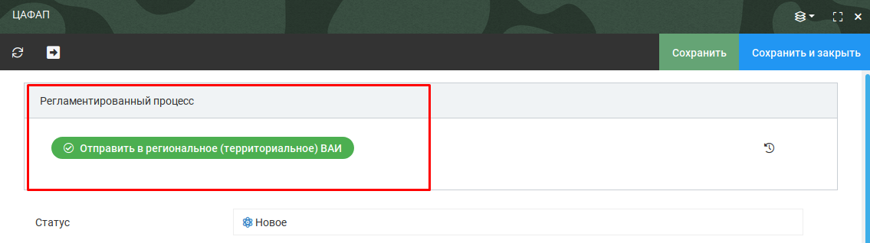

Рисунок – Начало регламентированного процесса

При получении постановления ЦАФАП на региональном уровне имеются кнопки для дальнейших действий:

* Отправить в территориальную ВАИ;
* Отправить в УФО.

В случае, когда воинская часть не состоит на централизованном финансовом обеспечении, тогда пользователь отправляет постановление в территориальную ВАИ по кнопке «Отправить в территориальную ВАИ», и статус меняется на «Отправлено в ВАИ(т), в противном случае нажимает «Отправить в УФО» для отображения того, что постановление ЦАФАП отправлено в управление финансового обеспечения МО РФ (УФО), статус становится «Ожидается оплата».

После оплаты постановления ЦАФАП в УФО пользователь нажимает кнопку «Оплачено», статус меняется на «Оплата произведена». Далее пользователь вносит необходимые изменения и нажимает кнопку «Отправить в территориальную ВАИ», после чего постановление ЦАФАП отправляется в территориальную ВАИ.

При получении постановления ЦАФАП на территориальном уровне имеются три кнопки для дальнейших действий:

* Оплата произведена в УФО;
* Отправить в воинскую часть на оплату;
* Поступило обжалование.

Пользователю на территориальном уровне, получившему карточку постановления ЦАФАП, у которой не заполнен раздел «Оплата», необходимо нажать кнопку «Отправить на оплату в воинскую часть», после чего пользователь ожидает поступления оплаты от воинской части. После поступления информации об уплате пользователь в Системе нажимает кнопку «Поступила оплата» и заполняет соответствующие поля постановления ЦАФАП. Далее требуется выбрать: возмещать ущерб или нет. При нажатии кнопки «Возмещение ущерба не требуется» регламентированный процесс постановления ЦАФАП завершается, и информация о завершении передаётся на вышестоящие уровни.

Пользователю на территориальном уровне, получившему карточку постановления ЦАФАП, у которой заполнен раздел «Оплата», необходимо нажать кнопку «Оплата произведена в УФО», после чего пользователю необходимо решить требуется возмещение ущерба или нет. Далее движение по регламентированному процессу осуществляется по аналогии с кнопкой «Отправить в воинскую часть на оплату» с момента поступления информации об оплате постановления ЦАФАП.

Пользователю на территориальном уровне, получившему карточку постановления ЦАФАП, поступило обжалование решения постановления ЦАФАП, и пользователь нажимает кнопку «Поступило обжалование». Происходит рассмотрение данного обжалования. В случае, когда жалоба была удовлетворена, пользователю необходимо нажать кнопку «Жалоба удовлетворена», после чего регламентированный процесс завершается, и информация о завершении передается на вышестоящие уровни, в противном случае пользователь нажимает кнопку «Жалоба не удовлетворена», и регламентированный процесс переходит в состояние ожидания оплаты от воинской части как описано выше.

### Учет задержанных ТС в/ч находящихся на ССЗТС ВАИ

Раздел предназначен для фиксации в КАТИУС факта задержания ТС ВЧ на ССЗТС ВАИ, а также факта возврата транспортного средства владельцу. Раздел отображается в меню отдельной вкладкой:

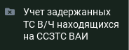

Рисунок 162 – Раздел «Учет задержанных ТС»

Реестр записей представлен на рисунке 163.

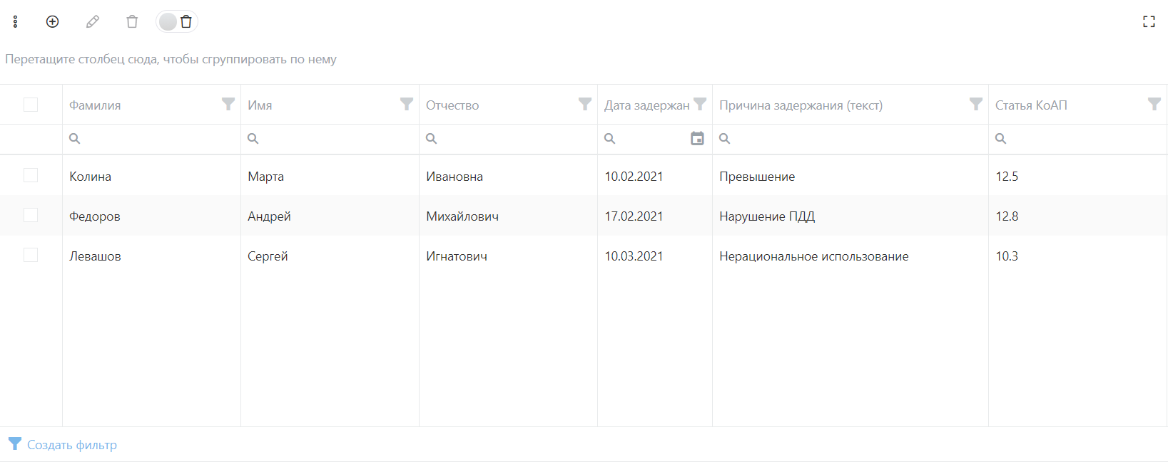

Рисунок 163 – Реестр записей «Учет задержанных ТС»

Карточка учета задержанных ТС представлена на рисунках 164, 166.

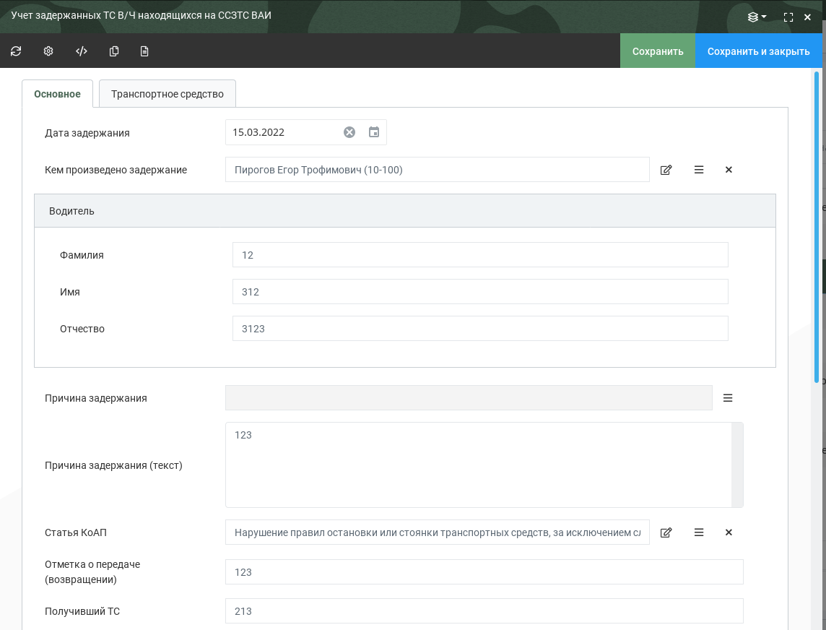

Рисунок 164 – Карточка «Учет задержанных ТС». Основное. Часть 1

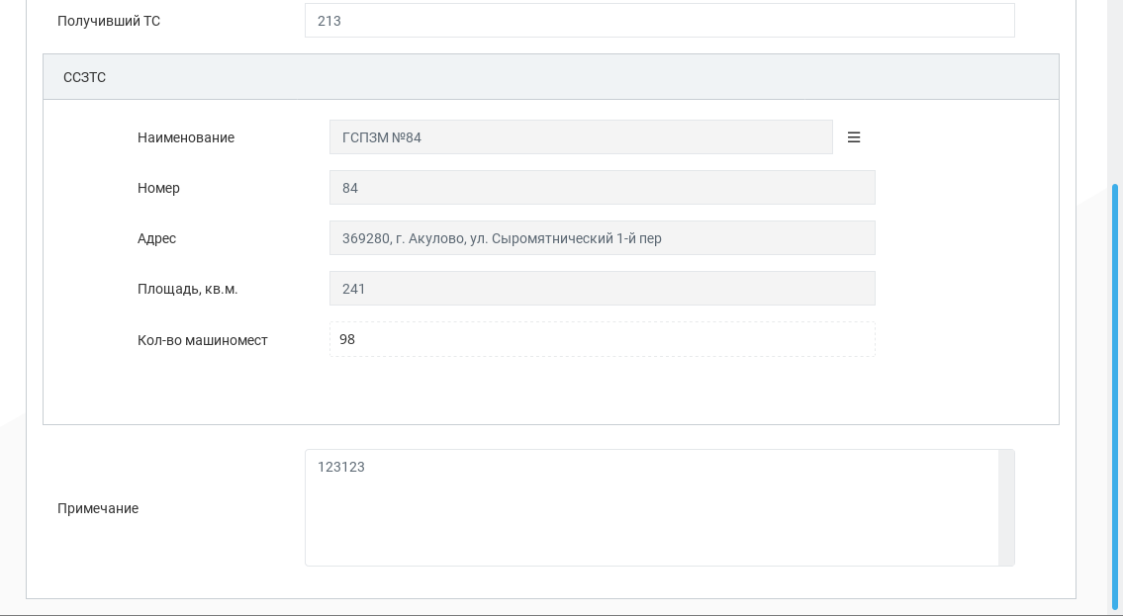

Рисунок – Карточка «Учет задержанных ТС». Основное. Часть 2

Поля раздела Основное:

* Дата задержания – указать дату вручную или выбрать из календаря путем нажатия кнопки «»;
* Кем произведено задержание, Причина задержания, Наименование ССЗТС, Статья КоАП – выбрать из выпадающего списка с помощью кнопки

«»;

* Фамилия, Имя, Отчество, Причина задержания (текст), Отметка о передаче (возвращении), Получивший ТС, Примечание – ввести данные вручную.

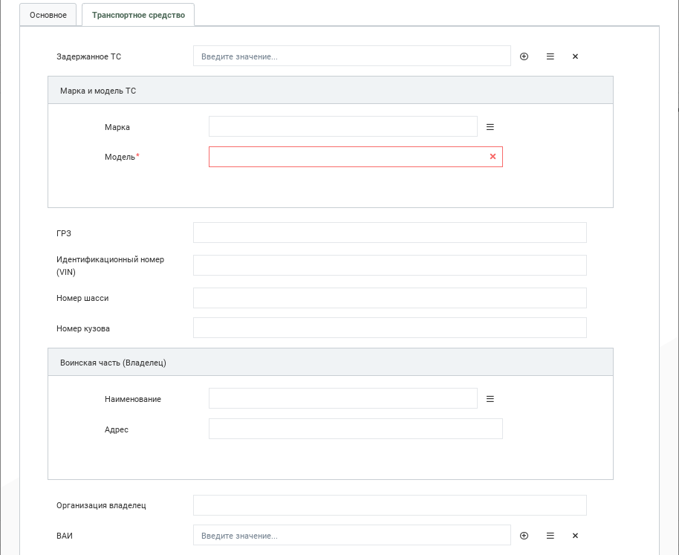

Рисунок 166 – Карточка «Учет задержанных ТС». Транспортное средство

Заполнение полей раздела «Транспортное средство»:

* Задержанное ТС, Марка и модель ТС Марка, Воинская часть (Владелец) Наименование, ВАИ – выбрать из выпадающего списка с помощью кнопки «»;
* ГРЗ, Идентификационный номер (VIN), Номер шасси, Номер кузова, Организация владелец – ввести данные вручную.

После заполнения и сохранения карточки в Системе будет сформирована карточка учета, задержанного ТС.

Для вывода на печать журнала всех карточек задержанных ТС в/ч, находящихся на ССЗТС ВАИ требуется перейти в раздел «Отчетность (рисунок 167).



Рисунок  – Раздел меню «Отчетность»

Далее необходимо перейти в категории отчетности «ДПС» (рисунок 168), выбрать отчёт «Учет задержанных ТС В/Ч находящихся на ССЗТС ВАИ» (рисунок 169) и нажать на кнопку просмотра отчета (рисунок 170).



Рисунок  – Категория «ДПС»

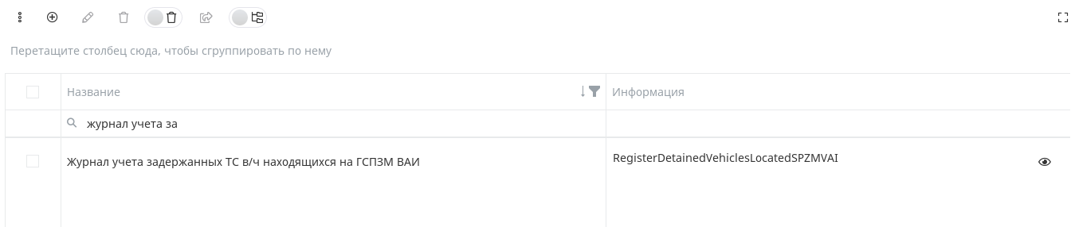

Рисунок  – Отчет «Журнал учета задержанных ТС в/ч находящихся на ССЗТС ВАИ»

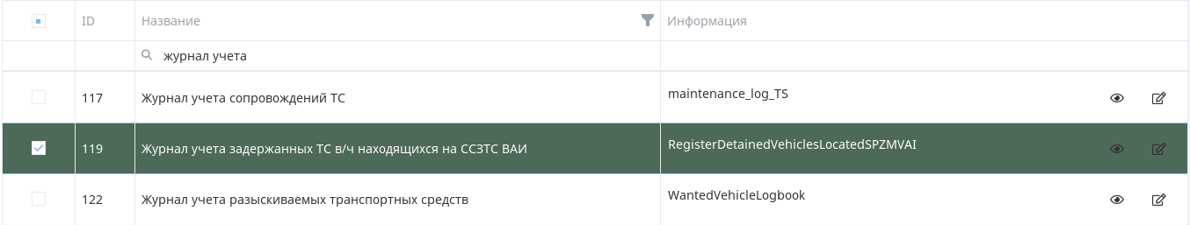

Рисунок  – Просмотр выбранного отчета

При открытии карточки отчета (рисунок 171) имеется возможность распечатать данный отчет, сохранить в какой-либо документ и т.д. Более подробно данный функционал описан в документе Руководство оператора СПО ПС ВО.

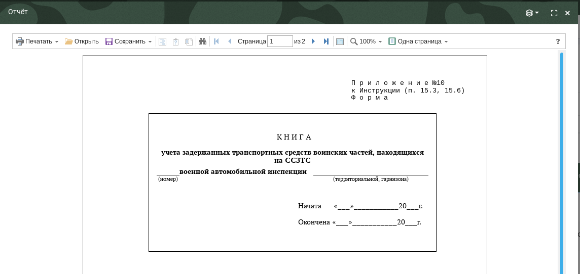

Рисунок  – Карточка отчета «Журнал учета задержанных ТС в/ч находящихся на ССЗТС ВАИ»

### Учет лишенных права управления ТС

Раздел предназначен для фиксации в КАТИУС факта лишения права управления ТС с указанием решения суда. Раздел включает в себя 2 пункта (рисунок 172).

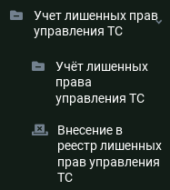

Рисунок – Раздел «Учет лишенных права управления ТС

#### Внесение в реестр лишенных прав управления ТС

Данный объект предназначен для передачи информации о лишенных права управления ТС во все подразделения ВАИ.

На рисунке 173 представлена карточка заявления на добавление в реестр лишенных права управления ТС.

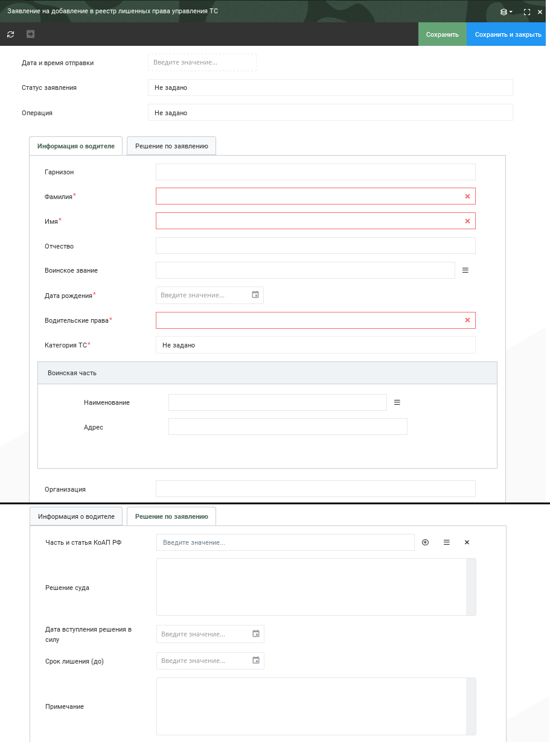

Рисунок – Заявление на добавление в реестр лишенных права управления ТС

Заполнение полей карточки «Заявление на добавление в реестр лишенных права управления ТС»:

* Дата и время отправки – автоматически при движении по регламентированному процессу;
* Статус заявления – автоматический выбор при движении по регламентированному процессу из значений: черновик, отправлено;
* Операция – автоматический выбор из значений при создании карточки: Создание справочника, Редактирование справочника, Удаление справочника, Восстановление справочника;
* Гарнизон, Фамилия, Имя, Отчество, Водительские права, Организация – вручную ввести данные;
* Воинское звание, Воинская часть Наименование – выбрать из выпадающего списка с помощью кнопки «»;
* Дата рождения – указать дату вручную или выбрать из календаря путем нажатия кнопки «»;
* Категория ТС – ручной выбор из значений: личный, служебный.

При необходимости добавления на территориальном или региональном уровне ОК записи в объект «Учет лишенных права управления ТС» требуется в данном объекте нажать кнопку «Создать заявление на изменение данных» как показано на рисунке 174, при этом откроется карточке объекта «Внесение в реестр лишенных прав управления ТС»

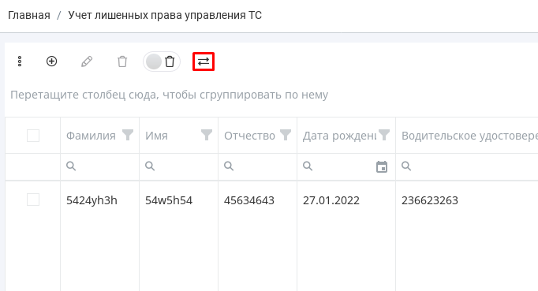

Рисунок  – Кнопка создания карточки учета лишенных права

управления ТС

Далее пользователю необходимо заполнить открывшуюся карточку, сохранить и нажать кнопку регламентированного процесса «Отправить на вышестоящий уровень» (рисунок 175), после чего заявление отправляется на согласование на вышестоящий уровень.

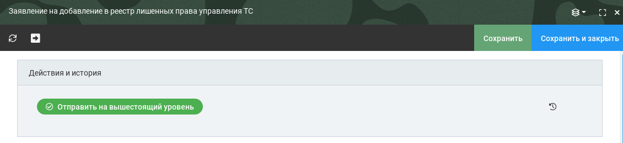

Рисунок  – Кнопка регламентированного процесса

При получении заявление на региональном уровне от территориального уровня пользователь рассматривает заявление и нажимает по аналогии кнопку «Отправить на вышестоящий уровень».

При получении заявления на федеральном уровне из данного заявления автоматически создаётся карточка объекта «Лишенные права управления ТС», в которую проставляются все данные из заявления, а затем карточка синхронизируется во все подразделения ВАИ.

Для внесения изменений в карточку «Учет лишенных права управления ТС» необходимо перейти в неё, нажать кнопку «Создать заявление на изменение данных» и выбрать действие «Изменение» или «Удаление». Далее происходит процесс аналогичный создания новой записи.

#### Учет лишенных права управления ТС

Реестр записей представлен на рисунке 176.

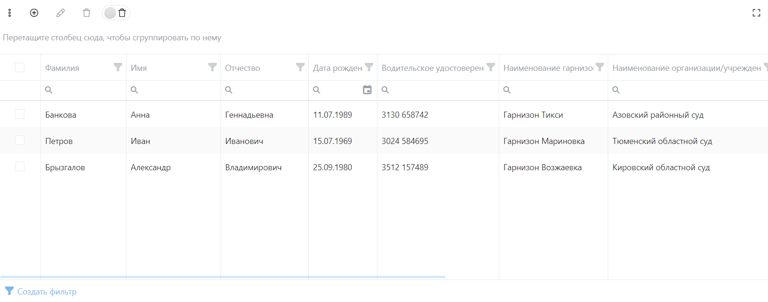

Рисунок 176 – Реестр записей «Учет лишенных права управления ТС»

Карточка учета лишенных права управления ТС представлена на рисунке 177.

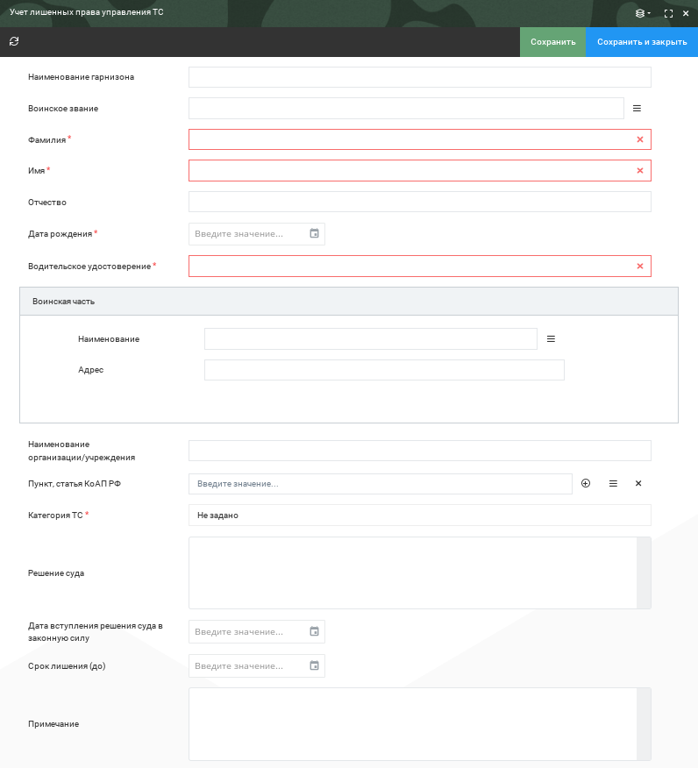

Рисунок – Карточка «Учет лишенных права управления ТС»

Поля карточки:

* Наименование гарнизона, Фамилия, Имя, Отчество, Водительское удостоверение, Наименование организации/учреждения, Решение суда, Примечание – ввести данные вручную либо автоматически из объекта «Заявление на добавление в реестр лишенных права управления ТС»;
* Воинское звание, Воинская часть Наименование, Пункт, статья КоАП РФ – выбрать из выпадающего списка с помощью кнопки  либо автоматически из объекта «Заявление на добавление в реестр лишенных права управления ТС»;
* Дата рождения, Дата вступления решения суда в законную силу, Срок лишения (до) – указать дату вручную или выбрать из календаря путем нажатия кнопки «», либо автоматически из объекта «Заявление на добавление в реестр лишенных права управления ТС»;
* Категория ТС – ручной выбор из значений: личный, служебный либо автоматически из объекта «Заявление на добавление в реестр лишенных права управления ТС».

Для создания локальной карточки учета лишенных права управления ТС, в рамках одного ВАИ, необходимо заполнить карточку объекта «Учет лишенных права управления ТС» и нажать сохранить. Также имеется возможность создать карточку, которая будет отправлена во все подразделения ВАИ: будет описано в п. 1.3.8.1.

### Учет временных разрешений на право управления ТС

Раздел предназначен для фиксации в КАТИУС получения и возврата временных разрешений на право управления ТС. Выдача временных разрешений осуществляется на основании протокола (п. 1.3.2.9). Раздел отображается в меню отдельной вкладкой:

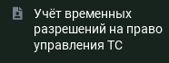

Рисунок – Раздел «Учет временных разрешений на право управления ТС»

Реестр записей представлен на рисунке 179.

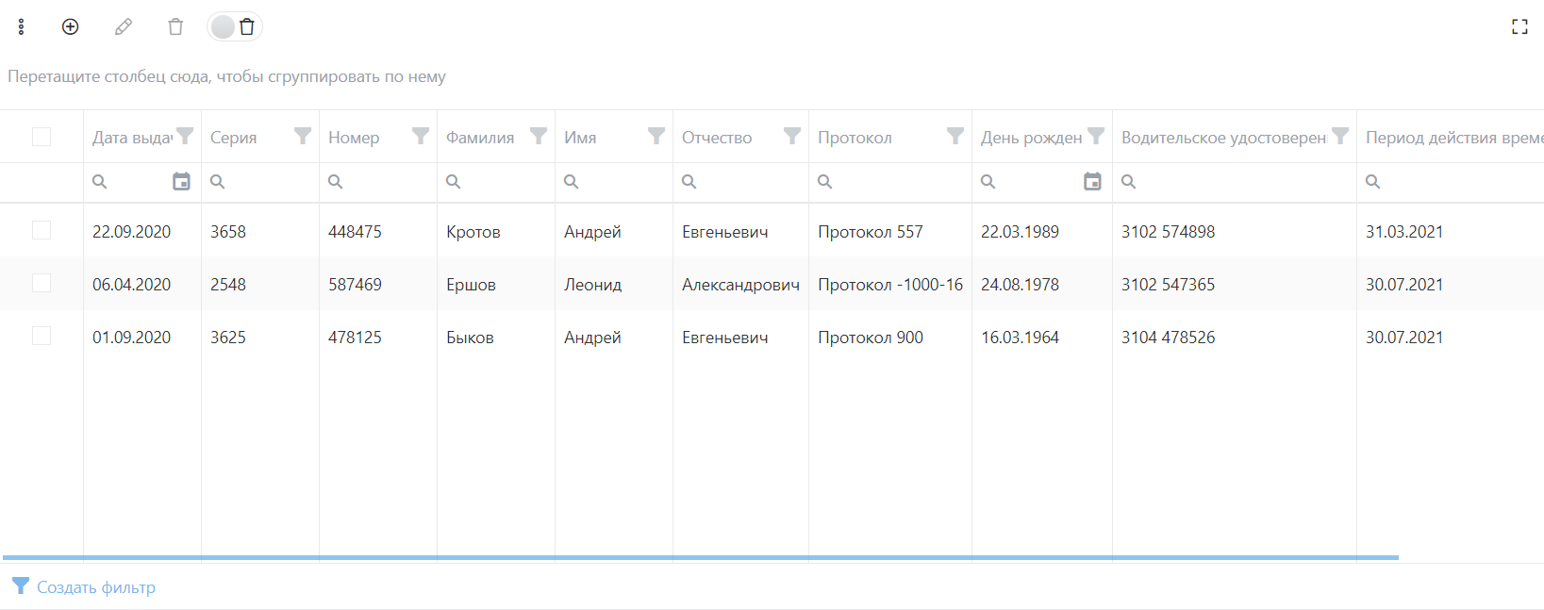

Рисунок – Реестр записей «Учет временных разрешений на право управления ТС»

Карточка учета временных разрешений на право ТС представлен на рисунке 180.

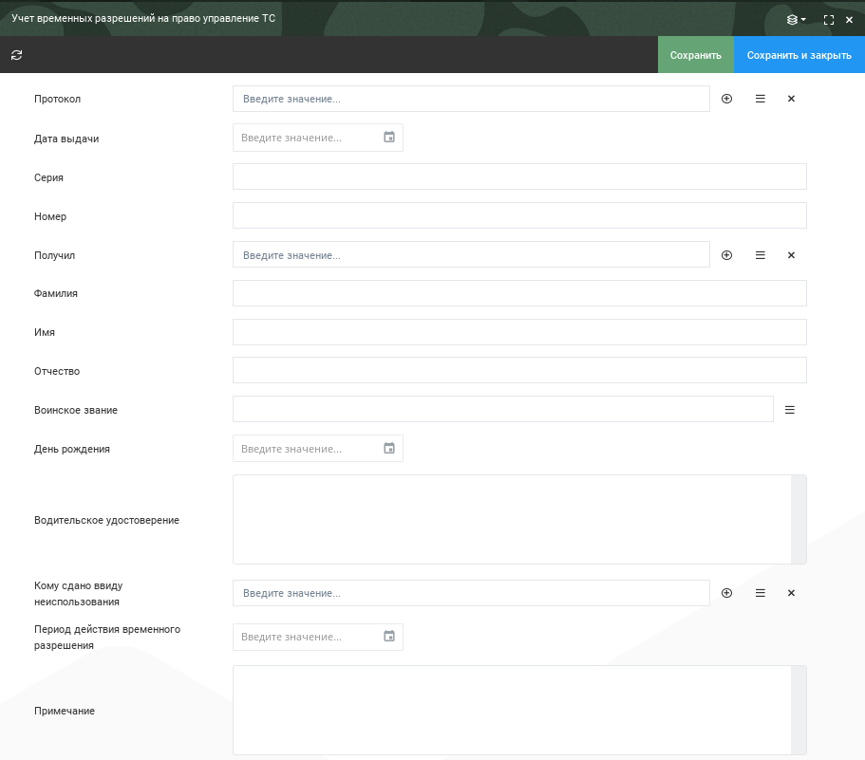

Рисунок – Карточка «Учет временных разрешений на право управления ТС»

Заполнение полей объекта «Учет временных разрешений на право управления ТС»:

* Протокол, Получил, Воинское звание, Кому сдано ввиду неиспользования – выбрать из выпадающего списка с помощью кнопки «»;
* Дата выдачи, День рождения, Период действия временного разрешения – указать дату вручную или выбрать из календаря путем нажатия кнопки «»;
* Серия, Номер, Фамилия, Имя, Отчество, Водительское удостоверение, Примечание – внести данные вручную.

После заполнения всех полей необходимо сохранить карточку.

### Предписание (наряд) на сопровождение ТС

Раздел «Предписание (наряд) на сопровождение ТС» предназначен для формирования предписания на сопровождение транспортных средств. Раздел отображается в меню отдельной вкладкой:

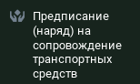

Рисунок 181 – Раздел «Предписание (наряд) на сопровождение ТС»

Реестр записей представлен на рисунке 182.

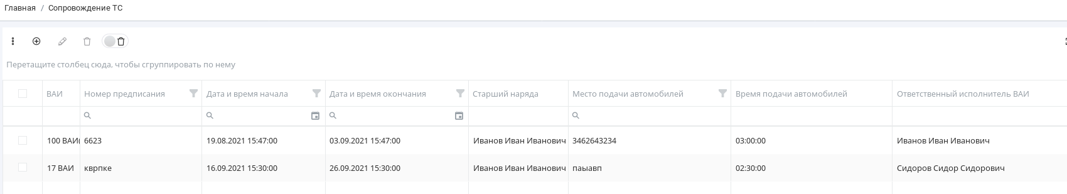

Рисунок – Реестр записей «Сопровождение ТС»

Карточка «Предписание (наряд) на сопровождение ТС» представлена на рисунках 183, 184.

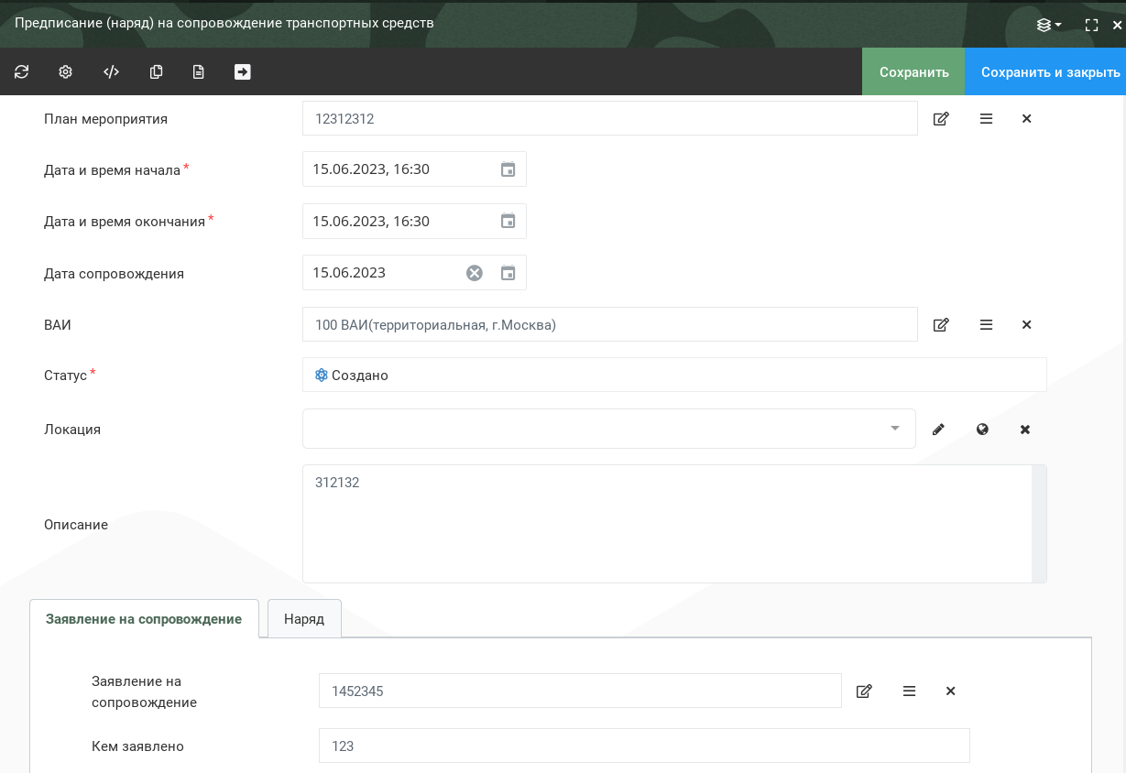

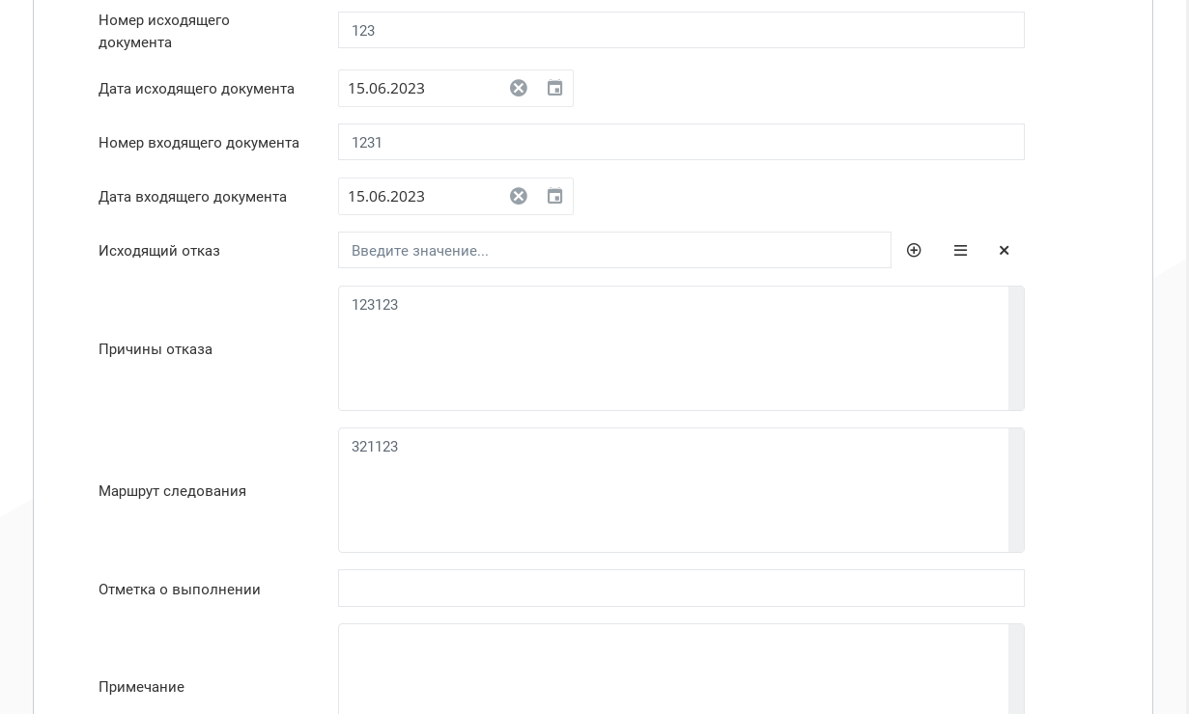

Рисунок – Карточка «Предписание (наряд) на сопровождение ТС». Часть 1

Заполнение полей раздела «Заявление на сопровождение» и остальных полей, не относящимся к разделам:

* План мероприятия, ВАИ, Заявление на сопровождение, Исходящий отказ – выбрать из выпадающего списка с помощью кнопки «»;
* Дата и время начала, Дата и время окончания – указать дату и время вручную или выбрать из календаря путем нажатия кнопки «»;
* Статус – выбор из значений (автоматически): создано, отменено, проводится, завершено;
* Локация – указать на карте маршрут сопровождения (точкой, поли линией, полигоном);
* Дата исходящего документа, Дата входящего документа – указать дату вручную или выбрать из календаря путем нажатия кнопки «»;
* Дата сопровождения – указать дату вручную или выбрать из календаря путем нажатия кнопки «», данная дата должна быть обязательна указана в отрезке от «Дата и время начала» до «Дата и время окончания», в противном случае при сохранении карточки будет выдана ошибка «Некорректно указана дата сопровождения»;
* Описание, Кем заявлено, Номер исходящего документа, Номер входящего документа, Причины отказа, Маршрут следования, Отметка о выполнении, Примечание – ввести данные вручную.

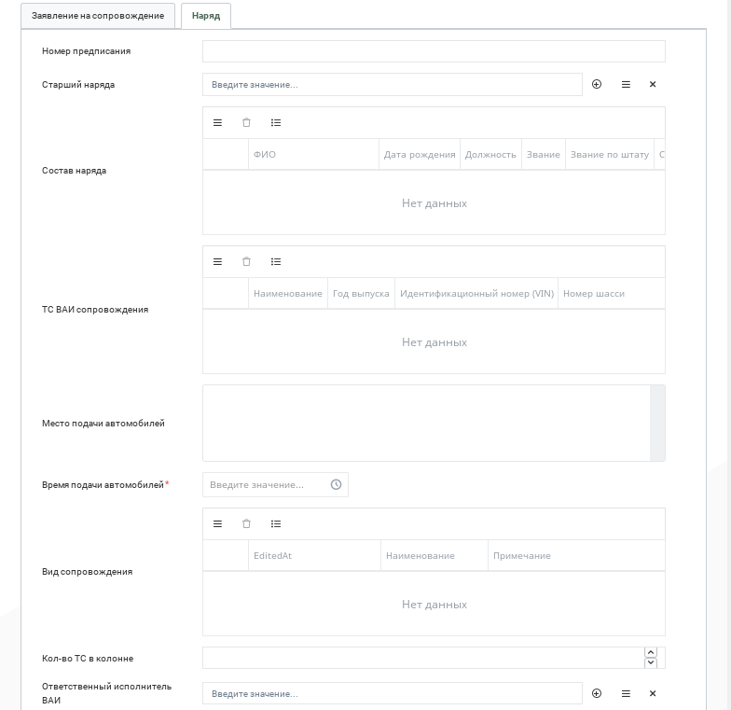

Рисунок – Карточка «Предписание (наряд) на сопровождение ТС». Часть 2

Заполнение полей раздела «Наряд»:

* Номер предписания, Место подачи автомобилей – ввести данные вручную;
* Старший наряда – выбрать из выпадающего списка с помощью кнопки «»;
* Состав наряда, ТС ВАИ сопровождения, Вид сопровождения – выбрать из выпадающего списка с помощью кнопки «», пользователь добавляет столько значений, сколько необходимо;
* Время подачи автомобилей – вписать время вручную или выбрать по кнопке «».

После заполнения и сохранения на территориальном уровне в Системе будет сформирована карточка сопровождения ТС ВС РФ патрульными ТС.

Объект «Предписание (наряд) на сопровождение ТС» является геообъектом, поэтому его можно вывести на карту, как его вывести на карту подробно описано в Руководстве по эксплуатации АРМ АБИ ОК в приложении М.

На карте, в соответствующем слое предписания на сопровождение, по объекту «Предписание (наряд) на сопровождение ТС» будет отображаться следующая краткая информация:

* ВАИ;
* Дата и время начала;
* Дата и время окончания;
* Локация.
* На карте, в соответствующем слое предписания на сопровождение, по объекту «Предписание (наряд) на сопровождение ТС» будет отображаться следующая полная информация:
* Номер предписания;
* Старший наряда;
* Место подачи автомобилей;
* Время подачи автомобилей;
* Кол-во ТС в колонне;
* Ответственный исполнитель ВАИ.

Имеется возможность с помощью регламентированного процесса, с помощью кнопки «Провести сопровождение», перевести карточку в статус «Проводится», тогда у всех транспортных средств объекта «Техника», добавленных в карточку сопровождения, системный атрибут «Участвует в сопровождении» перейдёт в значение «Да». Транспортные средства, у которых атрибут «Участвует в сопровождении» в значении «Да» выводятся на карту в отдельный слой «Транспортные средства, участвующие в сопровождении», а также данные транспортные средства нельзя использовать в других сопровождениях до тех пор, пока статус данного сопровождения не изменится. После перевода статуса карточки сопровождения со статуса «Проводиться» в любой другой статус атрибут «Участвует в сопровождении» в карточке объекта «Техника» переходит в значение «Нет», а транспортные средства из этой карточки можно добавлять в другие карточки сопровождения.

Для вывода на печать печатной формы карточки «Предписание (наряд) на сопровождение транспортных средств» необходимо нажать на кнопку «», после чего будет открыта отчетная форма выбранной карточки для дальнейшего вывода на печать или сохранения в документ.

Для вывода на печать журнала всех карточек предписаний на сопровождение требуется перейти в раздел «Отчетность (рисунок 185).



Рисунок  – Раздел меню «Отчетность»

Далее необходимо перейти в категории отчетности «ДПС» (рисунок 186), выбрать отчёт «Журнал учета сопровождений ТС» (рисунок 187) и нажать на кнопку просмотра отчета (рисунок 188).



Рисунок  – Категория «ДПС»

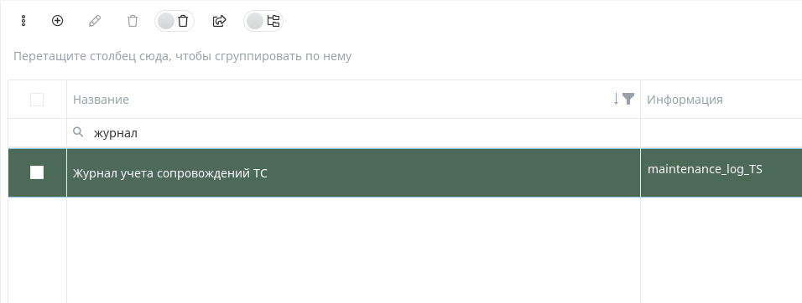

Рисунок  – Отчет «Журнал учета сопровождений ТС»

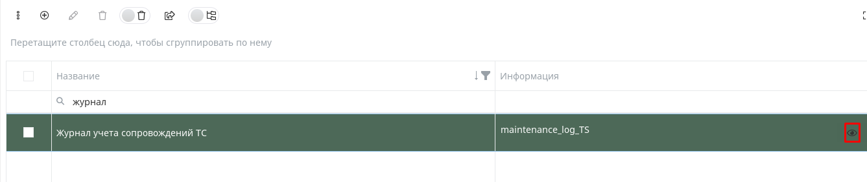

Рисунок  – Просмотр выбранного отчета

При открытии карточки отчета (рисунок 189) имеется возможность распечатать данный отчет, сохранить в какой-либо документ и т.д. Более подробно данный функционал описан в документе Руководство оператора СПО ПС ВО.

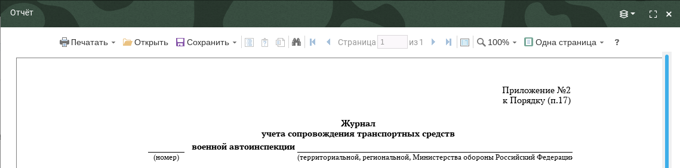

Рисунок  – Карточка отчета «Журнал учета сопровождений ТС»

### Учет регулирования ДД

Раздел предназначен для фиксации и учета фактов осуществления регулирования дорожного движения ВАИ. Раздел отображается в меню отдельной вкладкой:

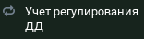

Рисунок 190 – Раздел «Учет регулирование ДД»

Реестр записей представлен на рисунке 191.

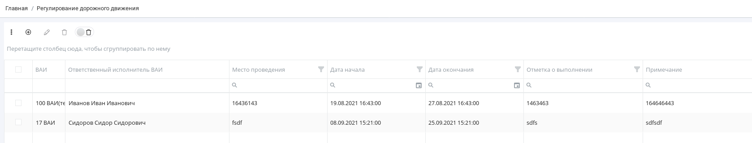

Рисунок 191 – Реестр записей «Учет регулирования ДД»

Карточка учета регулирования ДД представлена на рисунках 192, 193.

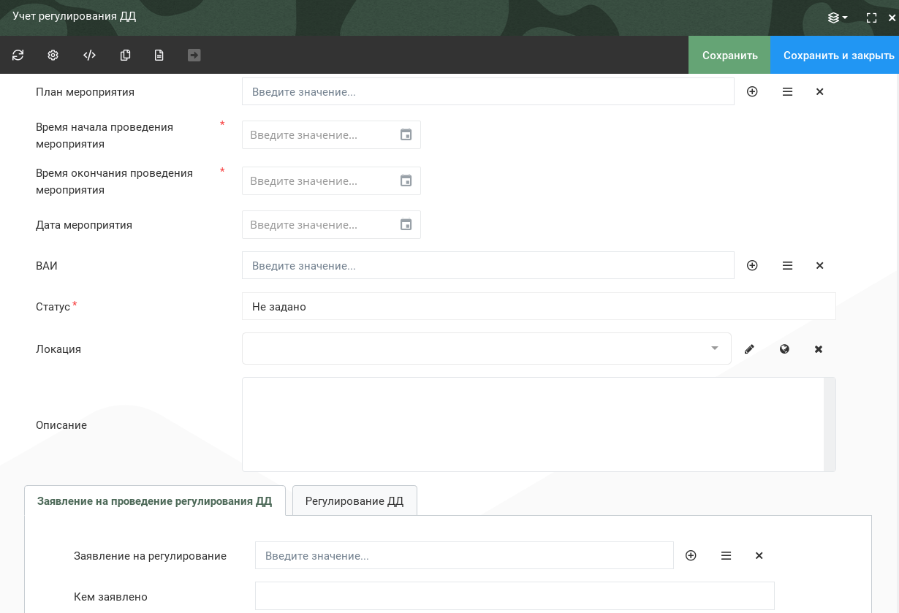

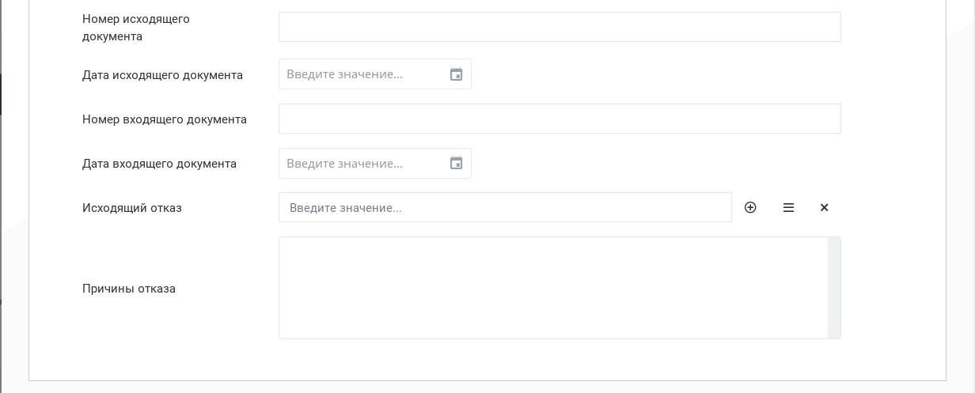

Рисунок 192 – Карточка «Учет регулирования ДД». Заявление на проведения регулирования ДД

Заполнение полей раздела «Заявление на проведение регулирования ДД» и остальных полей, не относящихся к разделам:

* План мероприятия, ВАИ, Заявление на регулирование, Исходящий отказ – выбрать из выпадающего списка с помощью кнопки «»;
* Дата и время начала проведения мероприятия, Дата и время окончания проведения мероприятия – указать дату и время вручную или выбрать из календаря путем нажатия кнопки «»;
* Статус – выбор из значений (автоматически): создано, отменено, проводится, завершено;
* Локация – указать на карте точку либо область регулирования (точкой, поли линией, полигоном);
* Дата исходящего документа – указать дату вручную или выбрать из календаря путем нажатия кнопки «»;
* Описание, Кем заявлено, Номер исходящего документа, Номер входящего документа, Причины отказа – внести данные вручную.

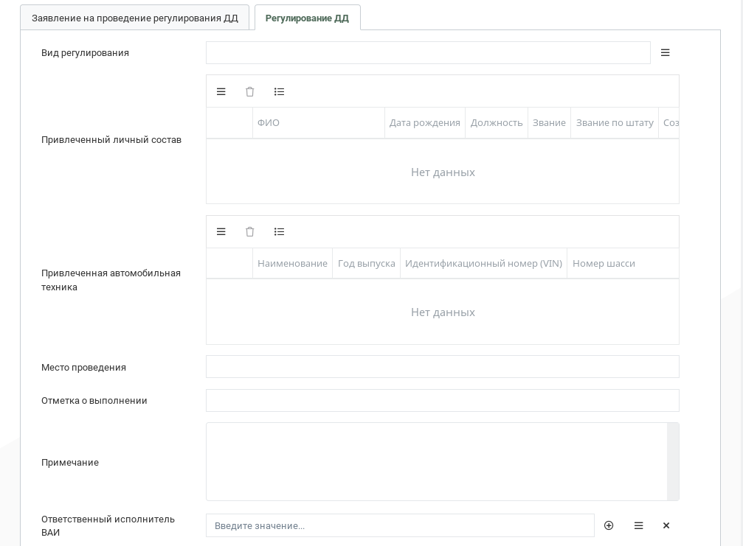

Рисунок 193 – Карточка «Регулирование ДД». Регулирование ДД

Заполнение полей раздела «Регулирование ДД»:

* Вид регулирования, Ответственный исполнитель ВАИ – выбрать из выпадающего списка с помощью кнопки «»;
* Привлеченный личный состав, Привлеченная автомобильная техника – выбрать из выпадающего списка с помощью кнопки «», пользователь добавляет столько значений, сколько необходимо;
* Место проведения, Отметка о выполнении, Примечание – внести данные вручную.

После заполнения и сохранения на территориальном уровне в Системе будет сформирована карточка учета регулирования ДД.

Объект «Учет регулирования ДД» является геообъектом, поэтому его можно вывести на карту, как его вывести на карту подробно описано в Руководстве по эксплуатации АРМ АБИ ОК в приложении М.

На карте, в соответствующем слое регулирования ДД, по объекту «Учет регулирования ДД» будет отображаться следующая краткая информация:

* ВАИ;
* Дата и время начала;
* Дата и время окончания;
* Локация.
* На карте, в соответствующем слое регулирования ДД, по объекту «Учет регулирования ДД» будет отображаться следующая детальная информация:
* Вид регулирования;
* Ответственный исполнитель ВАИ;
* Место проведения.

Имеется возможность с помощью регламентированного процесса, с помощью кнопки «Провести регулирование ДД», перевести карточку в статус «Проводится», тогда у всех транспортных средств объекта «Техника», добавленных в карточку регулирования, системный атрибут «Участвует в регулировании ДД» перейдёт в значение «Да». Транспортные средства, у которых атрибут «Участвует в регулировании ДД» в значении «Да» выводятся на карту в отдельный слой «Транспортные средства, участвующие в регулировании ДД», а также данные транспортные средства нельзя использовать в других регулированиях до тех пор, пока статус данного регулирования не изменится. После перевода статуса карточки регулирования со статуса «Проводиться» в любой другой статус атрибут «Участвует в регулировании ДД» в карточке объекта «Техника» переходит в значение «Нет», а транспортные средства из этой карточки можно добавлять в другие карточки регулирования.

Для вывода на печать журнала всех карточек регулирования ДД требуется перейти в раздел «Отчетность (рисунок 194).



Рисунок  – Раздел меню «Отчетность»

Далее необходимо перейти в категории отчетности «ДПС» (рисунок 195), выбрать отчёт «Журнал регулирования дорожного движения» (рисунок 196) и нажать на кнопку просмотра отчета (рисунок 197).



Рисунок  – Категория «ДПС»

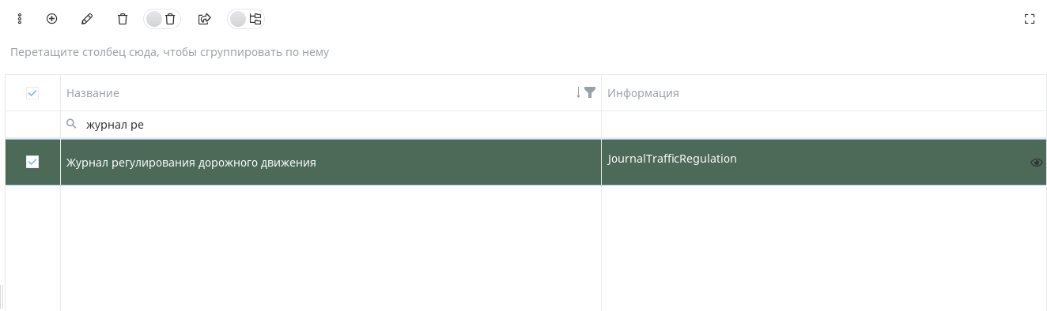

Рисунок  – Отчет «Журнал регулирования дорожного движения»

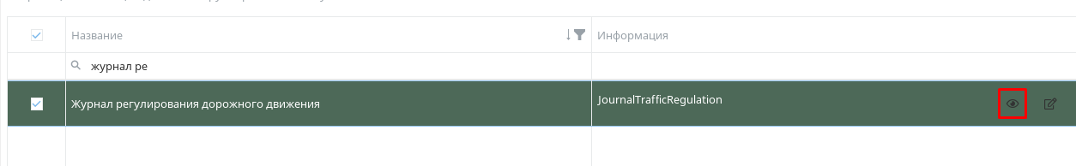

Рисунок  – Просмотр выбранного отчета

При открытии карточки отчета (рисунок 198) имеется возможность распечатать данный отчет, сохранить в какой-либо документ и т.д. Более подробно данный функционал описан в документе Руководство оператора СПО ПС ВО.

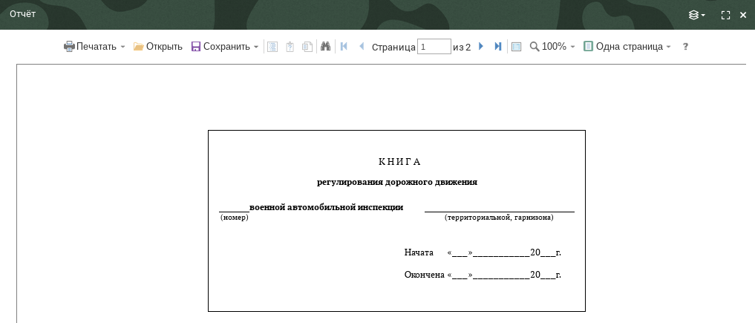

Рисунок  – Карточка отчета «Журнал регулирования дорожного движения»

### Журнал АП и ДП

Раздел предназначен для хранения, фильтрации, сортировки по объектам административной и дисциплинарной практики, созданных во всех подразделениях ВАИ, описанных в пунктах 1.3.2 и 1.3.3, а именно протоколов, определений, постановлений, предписаний и т.д.

Реестр записей представлен на рисунке 199. Скрывать поля «Идентификатор» и «Объект» из реестра запрещено.

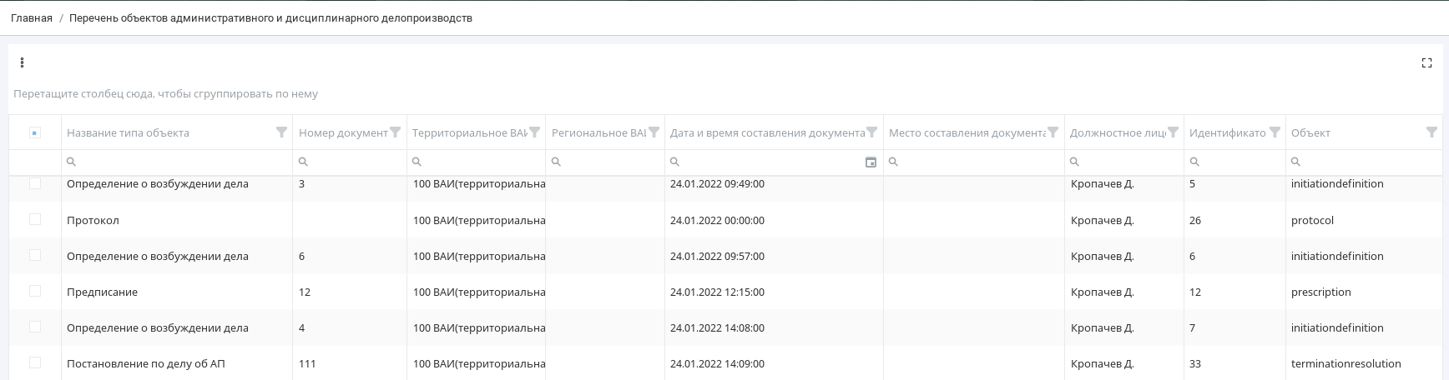

Рисунок – Перечень объектов административного и дисциплинарного делопроизводств

После создания (синхронизации с нижестоящий уровней) объекты АП и ДП автоматически загружаются в журнал с указанием в карточке информации о синхронизации:

* Название типа объекта – непосредственно само наименование документа;
* Номер документа;
* Территориальное ВАИ;
* Региональное ВАИ;
* Дата и время составления документа;
* Место составления документа;
* Должностное лицо, которое составило данные документ;
* Идентификатор (системный атрибут);
* Объект (системное наименование объекта);

Карточки доступны оператору только для просмотра с базовым функционалом Системы, описанным в п. 1.3.1.

### Определение границ районов ответственности ВАИ

Для определения границ районов ответственности ВАИ имеется два способа:

* первый способ: на федеральном уровне открытого контура необходимо перейти в раздел программного средства нормативно-справочной информации (ПС НСИ), открыть справочник «ВАИ», открыть карточку того ВАИ, для которого необходимо указать район ответственности. Далее в атрибуте «Район ответственности» необходимо указать область, за которую ответственна данная ВАИ. Более подробно нанесение района ответственности на карту описано в п. 1.3.11 документа Руководство оператора «СПО МиО ДП ОК БНЦА.62.01.11.000.054 34 01».
* второй способ: на федеральном уровне открытого контура загрузить карточку ВАИ, с заполненным атрибутом «Район ответственности» с помощью сервиса (инструмента) «ETL». Более подробно работа с сервисом «ETL» описана в документе Руководство оператора «СПО НСИ ОК БНЦА.62.01.11.000.057 34 01» в п. 1.3.1

### Розыск

Раздел «Розыск» содержит в себе три пункта (рисунок 200):

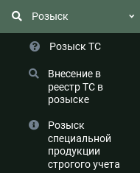

Рисунок – Раздел «Розыск»

#### Внесение в реестр ТС в розыске

Данный объект предназначен для передачи информации о ТС в розыске во все подразделения ВАИ.

Реестр записей представлен на рисунке 201.

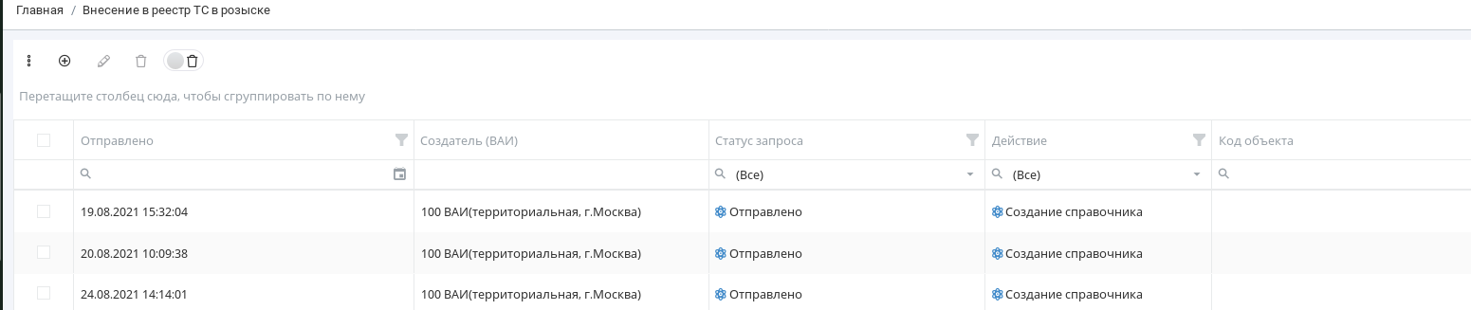

Рисунок – Реестр записей «Внесение в реестр ТС в розыске»

Карточка «Внесение в реестр ТС в розыске» представлена на рисунках 202 – 204.

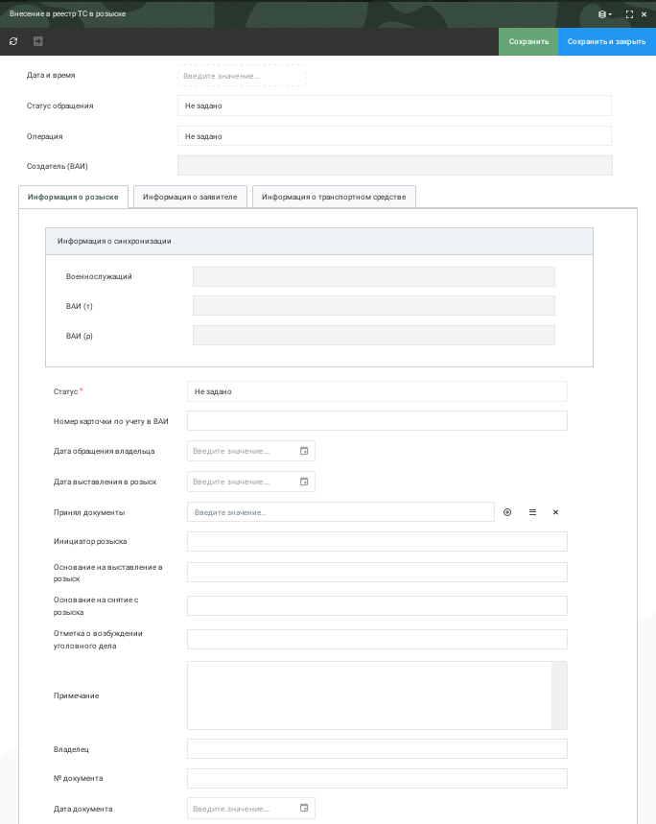

Рисунок – Внесение в реестр ТС в розыске. Информация о розыске

Заполнение полей раздела «Информация о розыске» и полей, не относящихся к разделам:

* Дата и время – автоматически текущей датой и временем при отправке на вышестоящий уровень;
* Статус обращения – автоматический выбор при движении по регламентированному процессу из значений: Черновик, Отправлено;
* Операция – автоматический выбор из значений при создании карточки: Создание справочника, Редактирование справочника, Удаление справочника, Восстановление справочника;
* Создатель карточки (ВАИ) – автоматический выбор из справочника «ВАИ» по настройке «Текущая настройка ВАИ»;
* Статус – выбор вручную из значений: в розыске, снято с розыска, Найдено;
* Наименование, Номер карточки по учету в ВАИ, Инициатор розыска, Основание на выставление в розыск, Основание на снятие с розыска, Отметка о возбуждении уголовного дела, Примечание – ввести данные вручную;
* Дата обращения владельца, Дата выставления в розыск, Дата документа – указать дату вручную или выбрать из календаря путем нажатия кнопки «»;
* Принял документы – выбрать из выпадающего списка с помощью кнопки «».

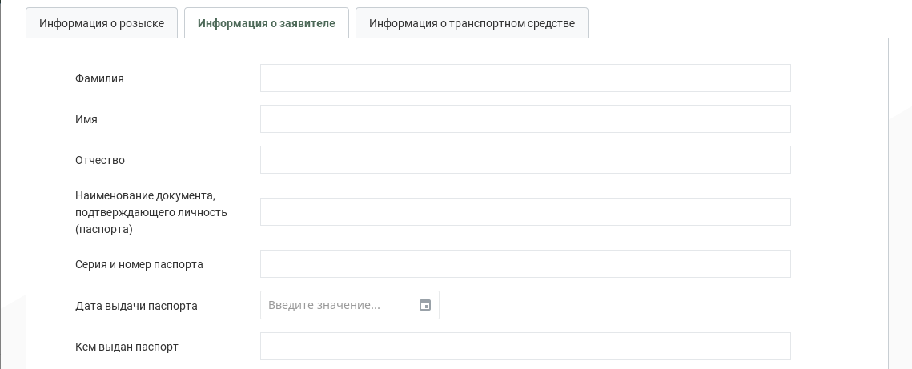

Рисунок – Внесение в реестр ТС в розыске. Информация о заявителе

Заполнение полей раздела «Информация о заявителе»:

* Фамилия, Имя, Отчество, Наименование документа, подтверждающего личность (паспорта), Серия и номер паспорта, Кем выдан паспорт – вручную ввести данные;
* Дата выдачи паспорта – указать дату вручную или выбрать из календаря путем нажатия кнопки «».

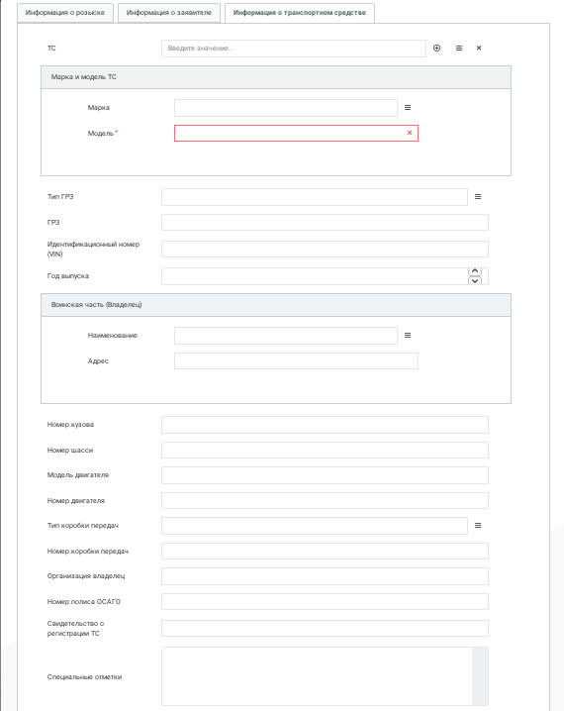

Рисунок  – Внесение в реестр ТС в розыске. Информация о

транспортном средстве

Заполнение полей раздела «Информация о транспортном средстве»:

* ТС, Марка и модель ТС Марка, Тип ГРЗ, Воинская часть (Владелец) Наименование, Тип коробки передач – выбрать из выпадающего списка с помощью кнопки «»;
* ГРЗ, Идентификационный номер (VIN), Номер кузова, Номер шасси, Модель двигателя, Номер двигателя, Номер коробки передач, Организация владелец, Номер полиса ОСАГО, Свидетельство о регистрации ТС, Специальные отметки – ввести данные вручную;
* Год выпуска – настроить с помощью кнопок «» нужное кол-во ТС или вписать вручную.

При необходимости добавления на территориальном или региональном уровне ОК записи в объект «Розыск техники» требуется в данном объекте нажать кнопку «Создать заявление на изменение данных» как показано на рисунке 205, при этом откроется карточке объекта «Внесение в реестр лишенных прав управления ТС»

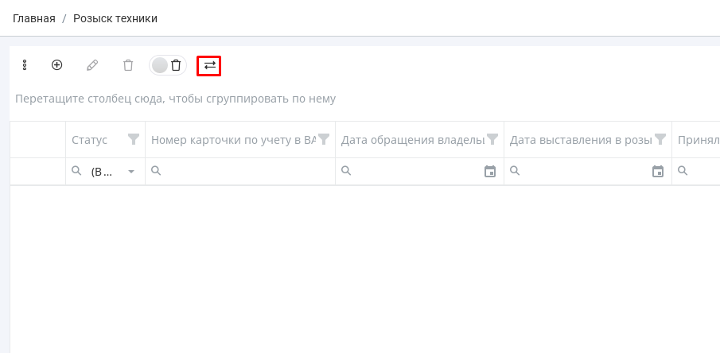

Рисунок  – Кнопка создания карточки учета лишенных права

управления ТС

Далее пользователю необходимо заполнить открывшуюся карточку, сохранить и нажать кнопку регламентированного процесса «Отправить на вышестоящий уровень» (рисунок 206), после чего заявление отправляется на согласование на вышестоящий уровень.

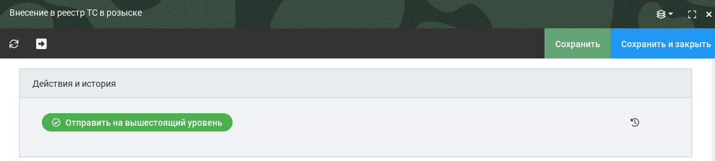

Рисунок  – Кнопка регламентированного процесса

При получении заявление на региональном уровне от территориального уровня пользователь рассматривает заявление и нажимает по аналогии кнопку «Отправить на вышестоящий уровень».

При получении заявления на федеральном уровне из данного заявления автоматически создаётся карточка объекта «Розыск техники», в которую проставляются все данные из заявления, а затем карточка синхронизируется во все подразделения ВАИ.

Для внесения изменений в карточку «Учет лишенных права управления ТС» необходимо перейти в неё, нажать кнопку «Создать заявление на изменение данных» и выбрать действие «Изменение» или «Удаление». Далее происходит процесс аналогичный создания новой записи.

#### Розыск специальной продукции строгого учета

Пункт предназначен для занесения в КАТИУС информации о розыске похищенной или утраченной специальной продукции строгого учета, такой как регистрационные номера, свидетельства о регистрации ТС.

Реестр записей представлен на рисунке 207.

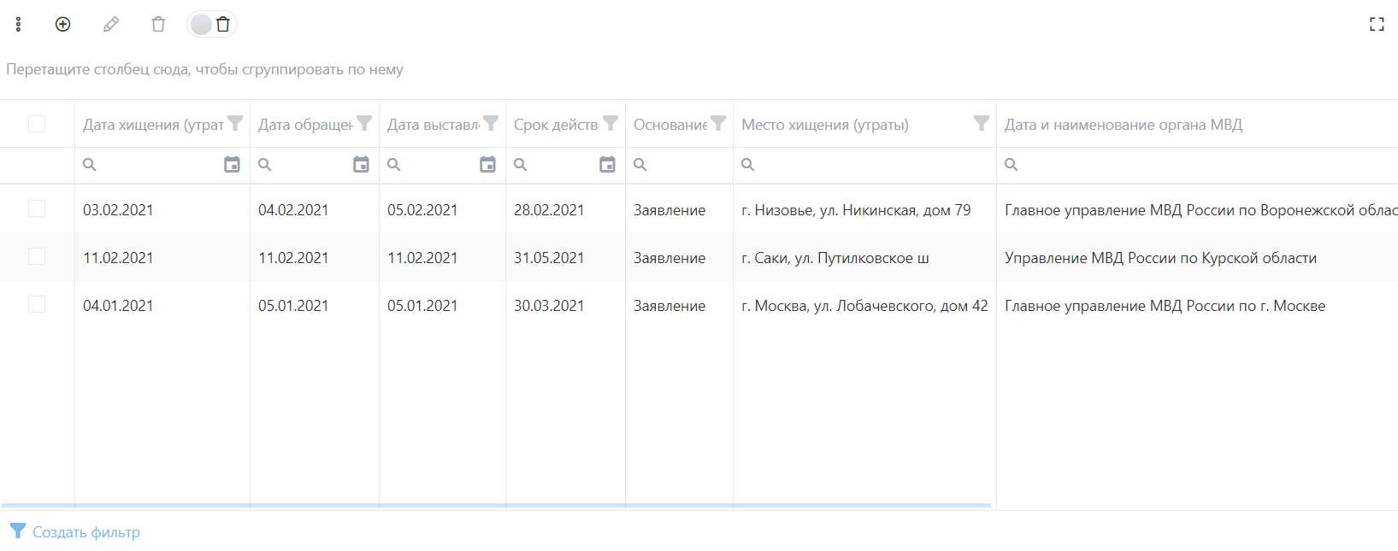

Рисунок – Реестр записей «Розыск специальной продукции строгого учета»

Карточка розыска специальной продукции строгого учета представлена на рисунках 208 – 210.

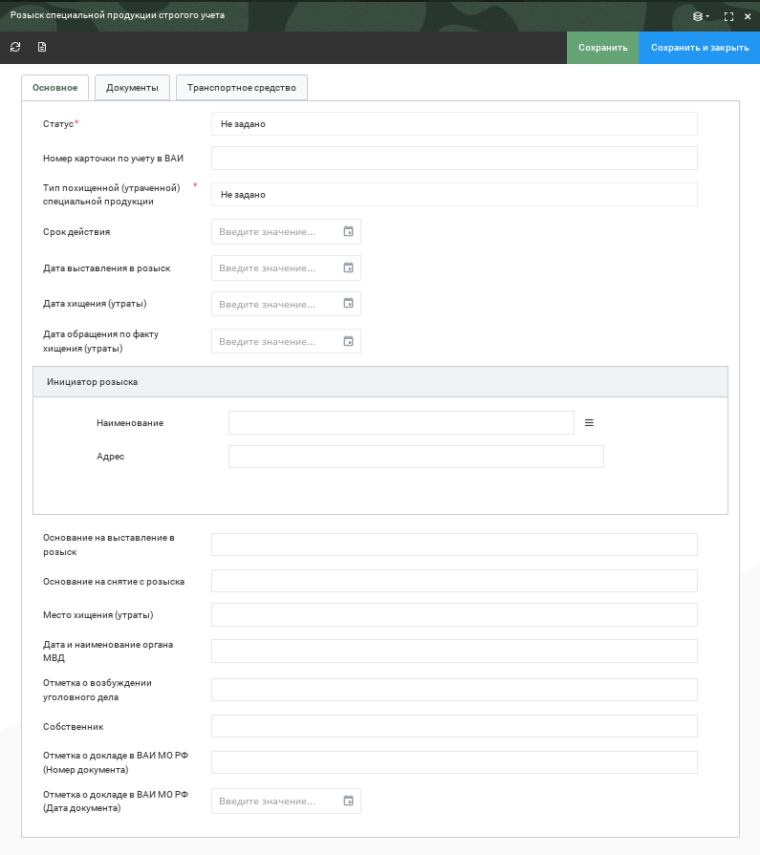

Рисунок 208 – Карточка «Розыск специальной продукции строгого учета». Основное

Заполнение полей раздела «Основное» и остальных полей, не относящихся к разделам:

* Статус – ручной выбор из значений: в розыске, снято с розыска, найдено;
* Номер карточки по учету в ВАИ, Основание на выставление в розыск, Основание на снятие с розыска, Место хищения (утраты), Дата и наименование органа МВД, Отметка о возбуждении уголовного дела, Собственник, Отметка о докладе в ВАИ МО РФ (Номер документа) – ввести данные вручную;
* Срок действия, Дата выставления в розыск, Дата хищения (утраты), Дата обращения по факту хищения (утраты), Отметка о докладе в ВАИ МО РФ (Дата документа) – указать дату вручную или выбрать из календаря путем нажатия кнопки «»;
* Инициатор розыска Наименование – выбрать из выпадающего списка с помощью кнопки «».

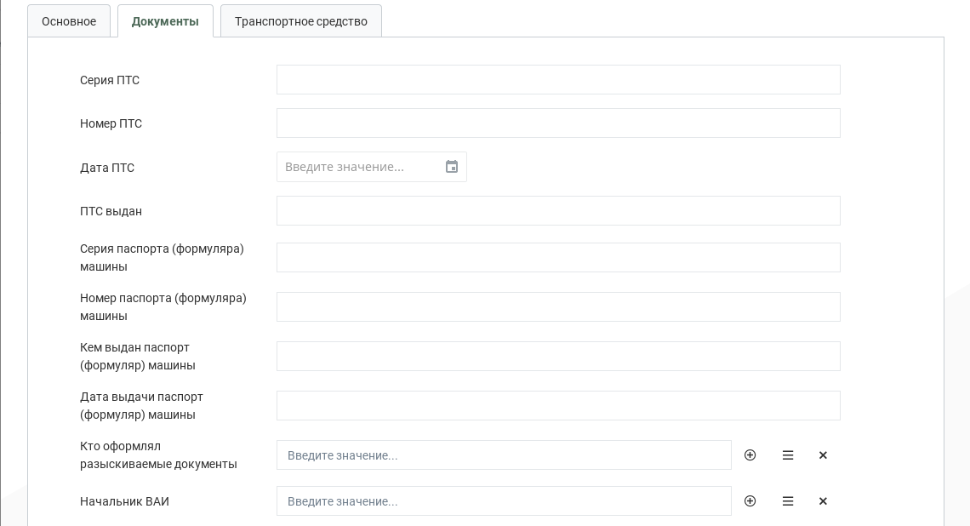

Рисунок 209 – Карточка «Розыск специальной продукции строгого учета». Документы

Заполнение полей раздела «Документы»:

* Серия ПТС, Номер ПТС, ПТС выдан, Серия паспорта (формуляра) машины, Номер паспорта (формуляра) машины, Кем выдан паспорт (формуляр) машины, Дата выдачи паспорт (формуляр) машины;
* Дата ПТС – указать дату вручную или выбрать из календаря путем нажатия кнопки «»;
* Кто оформлял разыскиваемые документы, Начальник ВАИ – выбрать из выпадающего списка с помощью кнопки «».

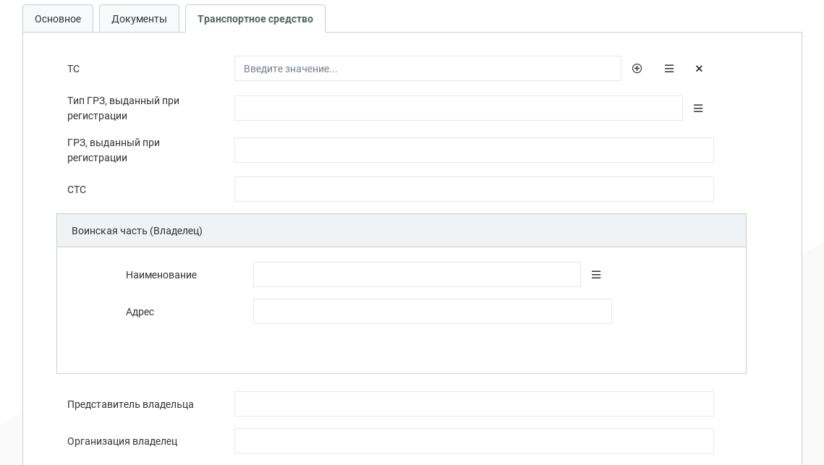

Рисунок 210 – Карточка «Розыск специальной продукции строгого учета». Транспортное средство

Заполнение раздела «Транспортное средство»:

* ТС, Тип ГРЗ, выданный при регистрации, Воинская часть (Владелец) Наименование – выбрать из выпадающего списка с помощью кнопки «»;
* ГРЗ, выданный при регистрации, СТС, Представитель владельца, Организация владелец – внести данные вручную.

После заполнения и сохранения карточки в Системе будет сформирована карточка розыска специальной печатной продукции. Для вывода на печать печатной формы карточки розыска специальной продукции необходимо нажать на кнопку «», после чего будет открыта отчетная форма выбранной карточки для дальнейшего вывода на печать или сохранения в документ.

Для вывода на печать журнала всех карточек розыска специальной продукции требуется перейти в раздел «Отчетность (рисунок 211).



Рисунок  – Раздел меню «Отчетность»

Далее необходимо перейти в категории отчетности «ДПС» (рисунок 212), выбрать отчёт «Журнал учета похищенной (утраченной) спецпродукции» (рисунок 213) и нажать на кнопку просмотра отчета (рисунок 214).



Рисунок  – Категория «ДПС»

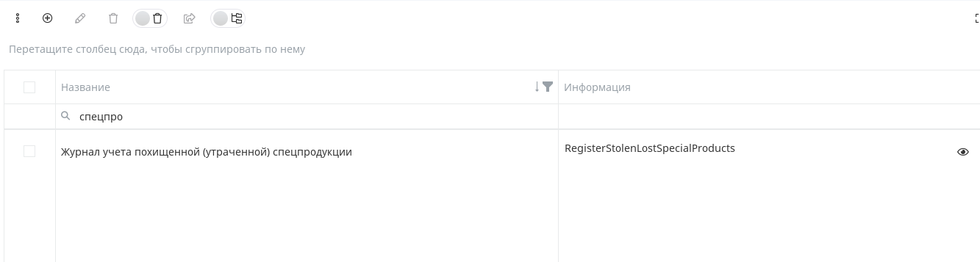

Рисунок  – Отчет «Журнал учета похищенной (утраченной) спецпродукции»

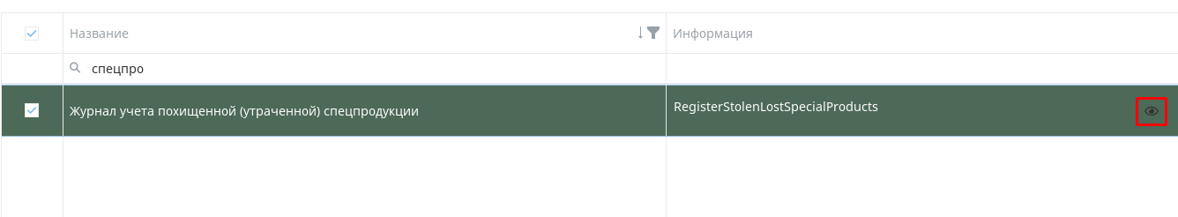

Рисунок  – Просмотр выбранного отчета

При открытии карточки отчета (рисунок 215) имеется возможность распечатать данный отчет, сохранить в какой-либо документ и т.д. Более подробно данный функционал описан в документе Руководство оператора СПО ПС ВО.

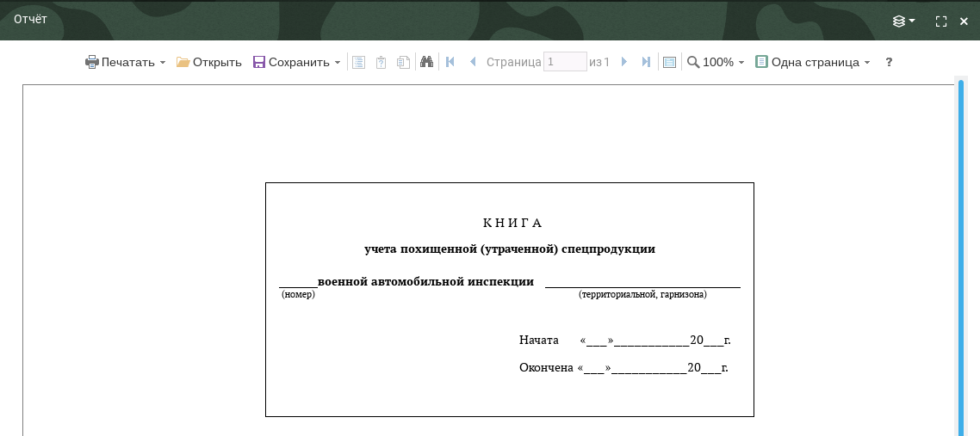

Рисунок  – Карточка отчета «Журнал учета похищенной (утраченной) спецпродукции»

#### Розыск техники

Пункт предназначен для внесения в КАТИУС информации о розыске транспортных средств ВАИ. Эти данные используются должностными лицами для проверки ТС на угон в процессе регистрации ТС и для поиска ТС.

Реестр записей представлен на рисунке 216.

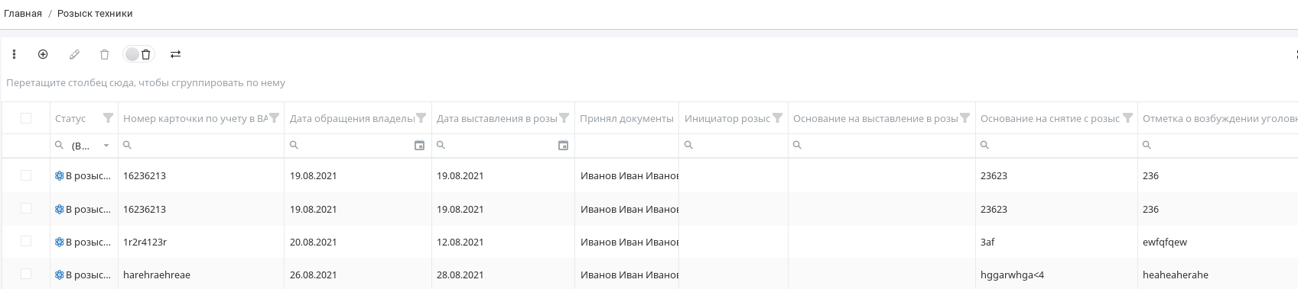

Рисунок – Реестр записей «Розыск техники»

Карточка розыска техники представлена на рисунках 217 – 219.

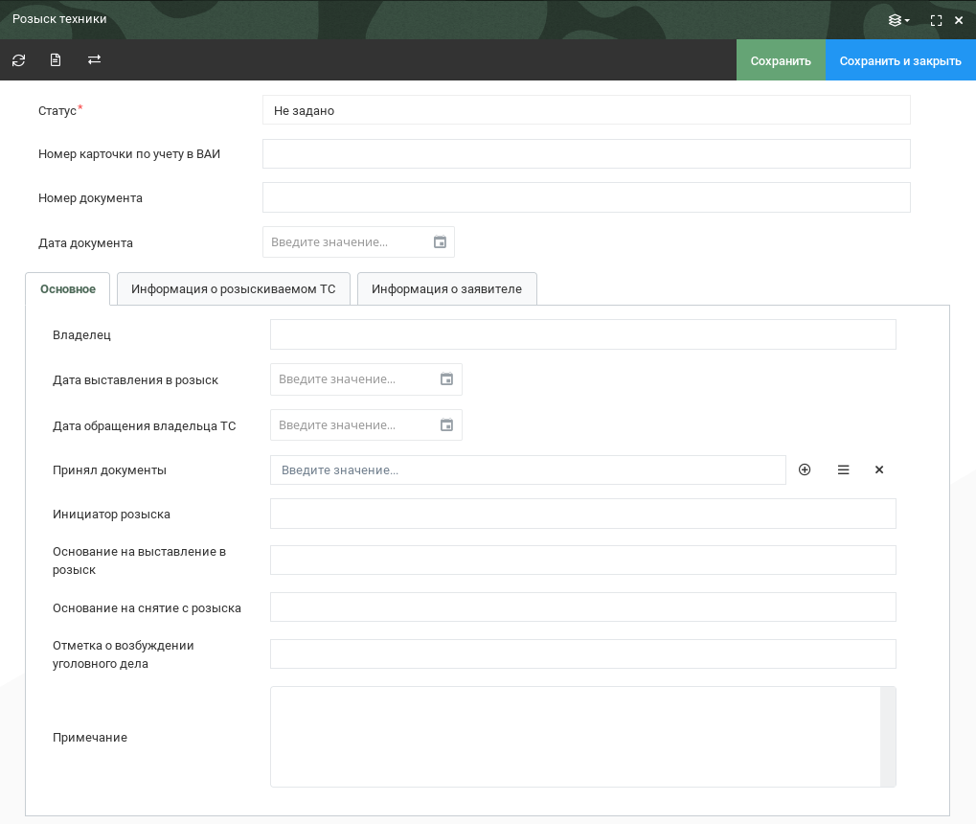

Рисунок 217 – Карточка «Розыск техники». Основное

Заполнение полей раздела «Основное» и полей, не входящих в разделы:

* Статус – ручной выбор из значений: в розыске, снято с розыска, найдено либо автоматически из объекта «Внесение в реестр ТС в розыске»;
* Номер карточки по учету в ВАИ, Номер документа, Владелец, Инициатор розыска, Основание на выставление в розыск, Основание на снятие с розыска, Отметка о возбуждении уголовного дела, Примечание – внести данные вручную либо автоматически из объекта «Внесение в реестр ТС в розыске»;
* Дата документа, Дата выставления в розыск, Дата обращения владельца ТС – указать дату вручную или выбрать из календаря путем нажатия кнопки «» либо автоматически из объекта «Внесение в реестр ТС в розыске».

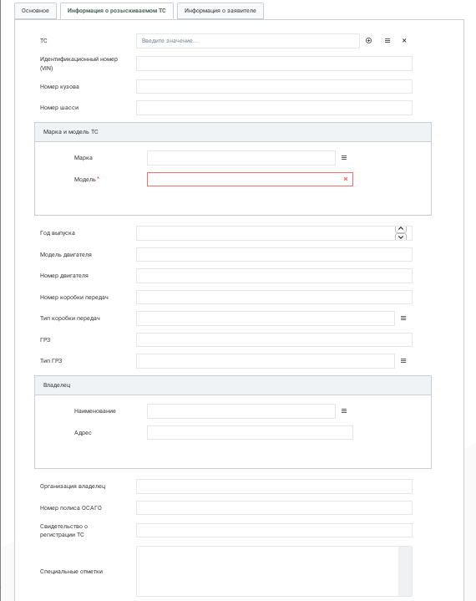

Рисунок – Карточка «Розыск техники». Информация о

разыскиваемом ТС

Заполнение полей раздела «Информация о разыскиваемом ТС»:

* ТС, Марка и модель ТС Марка, Тип коробки передач, Тип ГРЗ, Владелец Наименование – выбрать из выпадающего списка с помощью кнопки «» либо автоматически из объекта «Внесение в реестр ТС в розыске»;
* Идентификационный номер (VIN), Номер кузова, Номер шасси, Модель двигателя, Номер двигателя, Номер коробки передач, ГРЗ, Организация владелец, Номер полиса ОСАГО, Свидетельство о регистрации ТС, Специальные отметки – ввести данные вручную либо автоматически из объекта «Внесение в реестр ТС в розыске»;
* Год выпуска – настроить с помощью кнопок «» нужное кол-во ТС или вписать вручную либо автоматически из объекта «Внесение в реестр ТС в розыске».

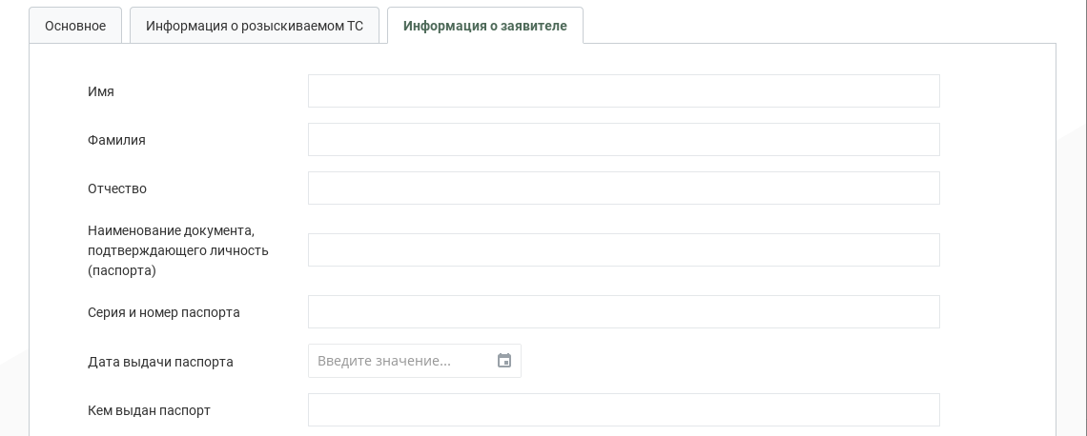

Рисунок – Карточка «Розыск техники». Информация о заявителе

Заполнение полей раздела «Информация о заявителе»:

* Имя, Фамилия, Отчество, Наименование документа, подтверждающего личность (паспорта), Серия и номер паспорта, Кем выдан паспорт – ввести данные вручную либо автоматически из объекта «Внесение в реестр ТС в розыске»;
* Дата выдачи паспорта – указать дату вручную или выбрать из календаря путем нажатия кнопки «» либо автоматически из объекта «Внесение в реестр ТС в розыске».

Для создания локальной карточки розыска техники, в рамках одного ВАИ, необходимо заполнить карточку объекта «Розыск техники» и нажать сохранить. Также имеется возможность создать карточку, которая будет отправлена во все подразделения ВАИ: будет описано в п. 1.3.14.1.

При необходимости создать отчет о разыскиваемой технике необходимо перейти в раздел «Отчетность (рисунок 220).



Рисунок  – Раздел меню «Отчетность»

Далее необходимо перейти в категории отчетности «ДПС» (рисунок 221), выбрать отчёт «Журнал учета разыскиваемых транспортных средств» (рисунок 222) и нажать на кнопку просмотра отчета (рисунок 223).



Рисунок  – Категория «ДПС»

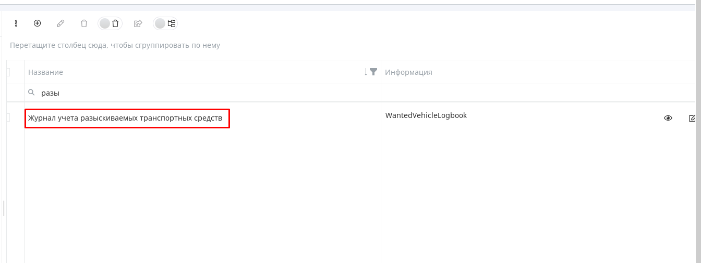

Рисунок  – Отчет «Журнал учета разыскиваемых транспортных средств»

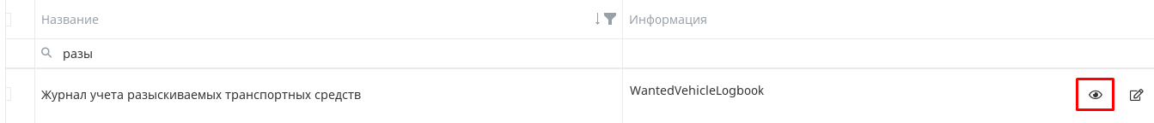

Рисунок  – Просмотр выбранного отчета

При открытии карточки отчета (рисунок 224) имеется возможность распечатать данный отчет, сохранить в какой-либо документ и т.д. Более подробно данный функционал описан в документе Руководство оператора СПО ПС ВО.

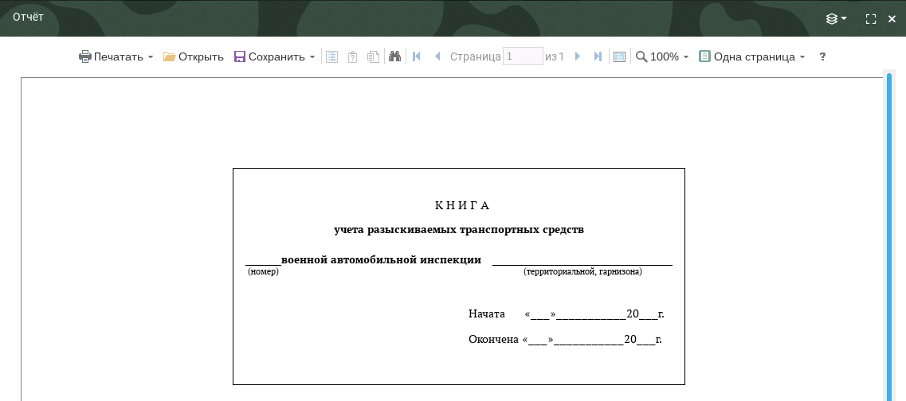

Рисунок  – Карточка отчета «Журнал учета разыскиваемых транспортных средств»

## Сообщения оператору

### Сообщения, выдаваемые СПО ПС ОДПС СМ и АП ОК

В случае невозможности ПС ОДПС СМ и АП ОК по каким-либо причинам продолжить выполнение команд, могут появляться следующие уведомления об ошибках или окна с описанием ошибки:

* Ошибка 404 – страница не найдена (рисунок 225);
* Ошибка 403 – недостаточно прав доступа (рисунок 226);
* Ошибка 401 – неавторизованный пользователь (рисунок 227);
* Ошибка 500 – ошибка сохранения данных (рисунок 228).

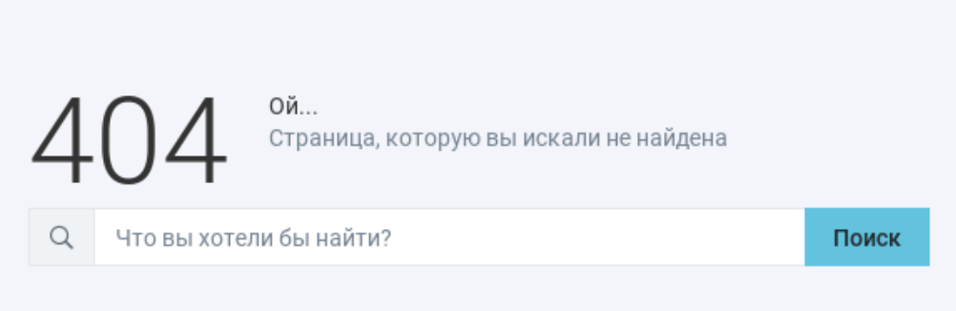

Рисунок – Ошибка 404

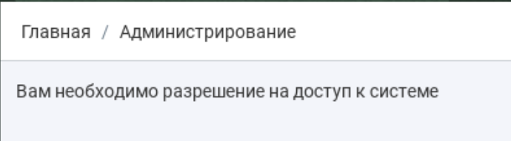

Рисунок – Ошибка 403

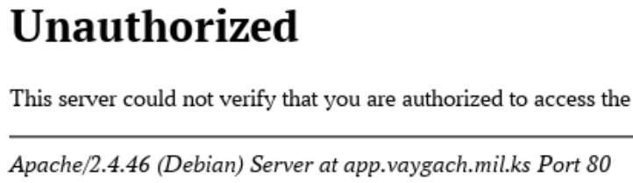

Рисунок – Ошибка 401

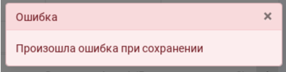

Рисунок – Ошибка 500

### Действия в аварийных ситуациях

В случае сбоев в работе СПО ПС ОДПС СМ и АП ОК (невозможности открыть стартовую страницу, перейти на следующую страницу либо появления сообщения, информирующего о сбое) необходимо нажать комбинацию клавиш Ctrl+F5.

При ошибке 404 необходимо проверить правильность введенного адреса запроса.

При ошибке 403 необходимо обратиться администратору Системы для выдачи прав на пользование объектом.

При ошибке 401 необходимо выйти из Системы и пройти авторизацию повторно.

При ошибке 500 необходимо обратиться к администратору Системы.

# Описание программы

## Общие сведения

### Обозначение и наименование программы

Наименование изделия: «Специальное программное обеспечение организации дорожно-патрульной службы, организации специальных мероприятий и административной практики открытого контура».

Краткое наименование изделия: СПО ОДПС СМ и АП ОК.

Индекс изделия: БНЦА.62.01.11.000.049.

### ПО, необходимое для функционирования программы

Дополнительное ПО не требуется.

### Языки программирования

Для разработки серверных приложений использован открытый объектно-ориентированный язык программирования С# NET Core 3.0 (С#).

## Функциональное назначение

### Классы решаемых задач

СПО ОДПС СМ и АП ОК включает решение следующих задач:

* + ведение электронного документооборота в части административного и дисциплинарного делопроизводства;
  + организация работы ДПС;
  + ведение учета нарушений в отношении ТС ВАИ;
  + регулирование и координация движения ТС ВАИ.

### Назначение программы

Назначение СПО ПС ОДПС СМ и АП ОК представлено в разделе 1.1 настоящего документа.

### Сведения о функциональных ограничениях на применение

Функциональные ограничения на применение отсутствуют.

## Описание логической структуры

### Алгоритм программы

Сервер ОК (AppSever) принимает запросы от пользователей по протоколу HTTPS, после чего обрабатывает: выполняет разбор полученных сообщений, определяет требуемый набор операций, которые необходимо выполнить для формирования ответа. Если для формирования ответа необходимы данные из БД, то AppSever формирует запрос к DB Server. Запрос передаётся по протоколу TCP/IP (AppSever использует адрес и порт DB Server для отправки пакетов). Если для формирования ответа необходимы данные из файлового хранилища, то AppSever формирует запрос к DB Server для получения метаданных о файле. После обработки метаданных AppSever формирует запрос к файловому хранилищу (File storage).

### Используемые методы

Описание задач и методов решения представлено в подразделе 1.3 настоящего документа.

### Структура программы

СПО ОДПС СМ и АП ОК включает решение следующих задач:

* + ведение электронного документооборота в части административного и дисциплинарного делопроизводства;
  + организация работы ДПС;
  + ведение учета нарушений в отношении ТС ВАИ;
  + регулирование и координация движения ТС ВАИ.

Основой разработки СПО ОДПС СМ и АП ОК служит микросервисная архитектура.

Микросервисная архитектура – распространенный подход к разработке программного обеспечения, когда приложение разбивается на небольшие автономные приложения (микросервисы), у каждого из которых есть четко определенные механизмы взаимодействия. Преимущества микросервисной архитектуры:

* + упрощение архитектуры отдельных микросервисов;
  + упрощение процесса сборки отдельных микросервисов;
  + упрощение процесса доработки отдельных микросервисов;
  + повышение надежности Системы (при выходе из строя одного микросервиса, другие продолжают работать);
  + простота внедрения новых технологий (сервис может быть построен на любом стеке технологий, главное, чтобы взаимодействие с ним было построено на одном протоколе, например, HTTP).

Все сервисы проектируются по шаблону MVC (Model-View-Controller) – схема разделения данных приложения, и управляющей логики на три отдельных компонента: модель, представление и контроллер. Такое разделение позволяет модифицировать каждый уровень независимо.

### Связи программы с другими программами

Связи СПО ОДПС СМ и АП ОК с другими программами показаны на рисунке 229.

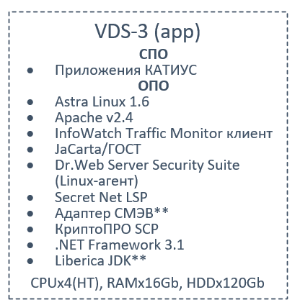

Рисунок 229 – Связь с ОПО

## Используемые технические средства

Используемые технические средства необходимые для функционирования СПО ОДПС СМ и АП ОК представлены в БНЦА.466515.001 РЭ СО ОК.

## Вызов и загрузка

Установка СПО ОДПС СМ и АП ОК производится в составе СПО Сервер ОК, входящего в программное изделие КАТИУС, и осуществляется в соответствии с эксплуатационной документацией на БНЦА.466459.002 РЭ.

Для запуска работы СПО ПС ОДПС СМ и АП ОК необходимо выполнить следующие действия:

* открыть веб-браузер;
* перейти на главную страницу КАТИУС;
* ввести логин и пароль;
* в открывшемся приложении в боковом меню выбрать нужный раздел СПО ПС ОДПС СМ и АП ОК:
  + Несение ДПС;
  + Административная практика;
  + Дисциплинарная практика;
  + ЦАФАП;
  + Учет задержанных ТС;
  + Учет лишенных права управления ТС;
  + Учет временных разрешений на право управления ТС;
  + Розыск;
  + Сопровождение ТС;
  + Регулирование ДД.

## Входные и выходные данные

Входные и выходные данные представлены в разделе 4.4 настоящего документа.

# Руководство программиста

## Назначение и условия применения СПО ПС ОДПС СМ и АП ОК

Назначение и условия применения СПО ОДПС СМ и АП ОК описаны в разделах 1.1 и 1.2 настоящего документа.

## Характеристики программы

Характеристики Специального программного обеспечения организации дорожно-­патрульной службы, организации специальных мероприятий и административной практики описаны в подразделе 4.1.2 настоящего документа.

## Обращение к программе

Установка СПО ПС ОДПС СМ и АП ОК производится в составе СПО Сервер ОК, входящего в программное изделие КАТИУС, и осуществляется в соответствии с эксплуатационной документацией на БНЦА.466459.002 РЭ.

Настройка программных средств организации дорожно-­патрульной службы, организации специальных мероприятий и административной практики включает в себя:

* настройку отображения списков всех объектов, входящих в состав СПО ПС ОДПС СМ и АП ОК;
* настройку отображения детальных форм объектов;
* настройку регламентных процессов;
* настройку шаблонов печатных форм;
* настройку ролевых политик доступа к объектам;
* настройку логики простановки в процессы ответственных пользователей.

## Входные и выходные данные

Входные и выходные данные представлены в разделе 4.4.

## Сообщения

### Действия в аварийных ситуациях

В случае сбоев в работе СПО ПС ОДПС СМ и АП ОК (невозможности открыть стартовую страницу, перейти на следующую страницу либо появления сообщения, информирующего о сбое) необходимо нажать комбинацию клавиш Ctrl+F5.

### Сообщения, выдаваемые СПО ПС ОДПС СМ и АП ОК

В случае невозможности СПО ПС ОДПС СМ и АП ОК по каким-либо причинам продолжить выполнение команд, появляются сообщения в текущем окне браузера с описанием ошибки.

# Описание применения

## Назначение СПО ПС ОДПС СМ и АП ОК

### Назначение СПО ПС ОДПС СМ и АП ОК

Представлено в п. 1.1 настоящего документа.

### Основные характеристики СПО ПС ОДПС СМ и АП ОК

СПО ПС ОДПС СМ и АП ОК является составной частью СПО Сервер ОК, входящего в КАТИУС. Доступ пользователей к СПО Сервер ОК обеспечивается с использованием клиентской части, запускаемой в веб-браузере.

## Условия применения СПО ПС ОДПС СМ и АП ОК

Представлено в п. 1.2 настоящего документа.

## Описание задач

### Определения задачи

СПО ПС ОДПС СМ и АП ОК предназначено для автоматизации процессов организации дорожно-патрульной службы, организации специальных мероприятий и административной практики ВАИ.

Подсистема СПО ПС ОДПС СМ и АП ОК разработана на базе ASP.NET Core кроссплатформенной, высокопроизводительной среды с открытым исходным кодом, используемую для создания современных клиент-серверных приложений.

### Методы решения

Описание задач и методов решения представлено в подразделе 1.3.

## Входные и выходные данные

### Входные данные

Таблица – Перечень входных данных несения ДПС

| Раздел ПС/  Объект | Тип объекта | Нормативно-правовой документ | Характеристики объекта | Тип характеристики | Способ ввода характеристики | Уровни ввода объекта | Передача в другое ПС | Передача объекта во внешние системы | Необходимость объекта на мобильном устройстве | **Необходимость передачи информации** | | Контур обработки |
| --- | --- | --- | --- | --- | --- | --- | --- | --- | --- | --- | --- | --- |
| **На вышестоящий уровень** | **На нижестоящий уровень** |  |
| 1 | 2 | 3 | 4 | 5 | 6 | 7 | 8 | 9 | 10 | **11** | 12 | 13 |
| Несение ДПС/  Наряд на несение ДПС | Сущность | Наряд на несение ДПС согласно Приложению №4 к Инструкции по организации дорожно-патрульной службы в военных автомобильных инспекциях Вооруженных Сил Российской Федерации, утвержденной приказом начальника главного управления военной полиции Министерства обороны Российской Федерации №15 «Об организации дорожно-патрульной службы в военных автомобильных инспекциях Вооруженных Сил Российской Федерации» 29 января 2013 г. | Военнослужащий, который сформировал наряд | Строка | Автоматически по текущему пользователю | Все | ПС ВО | Не требуется | Просмотр урезанной информации | Автоматически  из территориального на региональный в ОК  Автоматически  из регионального ОК на федеральный в ОК | Не требуется | ОК |
| Структурное подразделение ВАИ, в котором сформирован наряд | Единичный выбор из справочника «ВАИ» (ПС НСИ) | Ручной выбор |
| Номер наряда | Строка | Ручной ввод |
| Должностные лица, назначенные для несения наряда | Множественный выбор из объекта «Должностное лицо в наряде на несение ДПС» (ПС ОДПС СМ и АП) | Ручной выбор |
| Карточка контрольного поста ДПС | Единичный выбор из объекта «Карточка контрольного поста ДПС» (ПС ОДПС СМ и АП) | Ручной выбор |
| Инструктаж заступающих в наряд | Единичный выбор из объекта «Инструктаж заступающих в наряд» (ПС ОДПС СМ и АП) | Ручной выбор |
| Дата несения ДПС* | Дата | Ручной ввод/ Выбор из календаря |
| Начальник ВАИ | Единичный выбор из объекта «Послужная карточка военнослужащего» (ПС УР) | Ручной выбор |
| Файл | Файл | Ручной выбор |
| Несение ДПС/  Должностное лицо в наряде на несение ДПС | Сущность | Наряд на несение ДПС согласно Приложению №4 к Инструкции1 | Номер по порядку сотрудника в наряде | Целое число | Ручной ввод | Все | ПС ВО | Не требуется | Просмотр урезанной информации | Автоматически  из территориального на региональный в ОК  Автоматически  из регионального ОК на федеральный в ОК | Не требуется | ОК |
| Сотрудник ВАИ | Единичный выбор из объекта «Военнослужащий» (ПС УР) | Ручной выбор |
| Воинское звание | Единичный выбор из справочника «Воинское звание» (ПС НСИ) | Ручной выбор |
| Задачи сотрудника на наряд | Текст | Ручной ввод |
| С | Время | Ручной выбор / Ручной ввод |
| До | Время | Ручной выбор / Ручной ввод |
| Прибыл для несения ДПС | Да/Нет | Ручной выбор |
| Отметка о выполнении задач | Текст | Ручной ввод |
| Заступил в наряд | Да/Нет | Ручной выбор |
| Время заступления в наряд | Время | Ручной выбор / Ручной ввод |
| Сдал наряд | Да/Нет | Ручной выбор |
| Время сдачи наряда | Время | Ручной выбор / Ручной ввод |
| Тип наряда | Выбор из значений: ДПС, Сопровождение, Регулирование ДД, Другое | Ручной выбор |
| Карточка контрольного поста | Единичный выбор из объекта «Карточка контрольного поста» | Ручной выбор / Ручной ввод |
| Предписание на сопровождение | Единичный выбор из объекта «Предписание (наряд) на сопровождение транспортных средств» | Ручной выбор / Ручной ввод |
| Карточка регулирования ДД | Единичный выбор из объекта «Учет регулирования ДД» | Ручной выбор / Ручной ввод |
| Несение ДПС/  Авто в наряде | Сущность | - | Транспорт в наряде | Единичный выбор из объекта «Техника» | Ручной выбор | Все | ПС ВО | Не требуется | Не требуется | Автоматически  из территориального на региональный в ОК  Автоматически  из регионального ОК на федеральный в ОК | Не требуется | ОК |
| Сотрудник в наряде | Единичный выбор из объекта «Послужная карточка военнослужащего» | Ручной выбор |
| Дата и время наряда | Дата и время | Ручной ввод / Ручной выбор |
| Сотрудник, создавший запись | Единичный выбор из объекта «Послужная карточка военнослужащего» | Автоматически текущий пользователь |
| Дата и время создания записи | Дата и время | Автоматически текущие дата и время при сохранении карточки |
| ВАИ | Единичный выбор из справочника ВАИ | Автоматически текущее ВАИ из настроек |
| Несение ДПС/  Карточка контрольного поста ДПС | Сущность | Документ «Карточка контрольного поста» согласно приложению № 2 к Инструкции1 | Номер карточки контрольного поста ДПС* | Строка | Ручной ввод | Все | ПС ВО | Не требуется | Просмотр урезанной информации | Автоматически  из территориального на региональный в ОК  Автоматически  из регионального ОК на федеральный в ОК | Не требуется | ОК |
| Контрольный пост ДПС* | Единичный выбор из объекта «Контрольный пост ДПС» (ПС ОДПС СМ и АП) | Ручной выбор |
| Время начала наряда* | Время | Ручной выбор/  Ручной ввод |
| Время окончания наряда* | Время | Ручной выбор/  Ручной ввод |
| Связь с дежурным по ВАИ, позывной | Строка | Ручной ввод |
| Связь с дежурным по ВАИ, телефон | Строка | Ручной ввод |
| Сотрудник ВАИ | Единичный выбор из объекта «Послужная карточка военнослужащие» (ПС УР) | Ручной выбор |
| Маршрут патрулирования | Локация | Ручной указание на карте |
| Описание маршрута патрулирования | Текст | Ручной ввод |
| Место несения службы | Строка | Ручной ввод |
| ВАИ | Единичный выбор из справочника «ВАИ» (ПС НСИ) | Ручной выбор |
| Согласовал | Единичный выбор из объекта «Послужная карточка военнослужащего» (ПС УР) | Ручной выбор |
| Дата согласования* | Дата и время | Выбор из календаря/  Ручной ввод |
| Несение ДПС/  Контрольный пост ДПС | Сущность | Документ «Карточка контрольного поста» согласно приложению № 2 к Инструкции1 | Наименование контрольного поста ДПС | Строка | Автоматически: «Название контрольного поста» / «Номер контрольного поста» / «Тип контрольного поста» | Все | ПС ВО | Не требуется | Просмотр урезанной информации | Автоматически  из территориального на региональный в ОК  Автоматически  из регионального ОК на федеральный в ОК | Не требуется | ОК |
| Название контрольного поста | Строка | Ручной ввод |
| Номер контрольного поста ДПС* | Строка | Ручной ввод |
| Тип контрольного поста | Выбор из значений:  совместный стационарный, совместный передвижной, стационарный, передвижной | Ручной выбор |
| Район ответственности поста | Строка | Ручной ввод |
| Месторасположение контрольного поста | Локация | Ручное указание на карте |
| Описание месторасположения контрольного поста | Текст | Ручной ввод |
| ВАИ | Единичный выбор из справочника «ВАИ» (ПС НСИ) | Ручной выбор |
| Состав | Текст | Ручной ввод |
| Численность | Текст | Ручной ввод |
| Опасные участки дороги | Текст | Ручной ввод |
| Расположение и телефоны Медучреждений | Текст | Ручной ввод |
| Расположение и телефоны Дорожных организаций | Текст | Ручной ввод |
| Расположение и телефоны Поисково-спасательных служб | Текст | Ручной ввод |
| Расположение и телефоны Аварийных служб | Текст | Ручной ввод |
| Схема контрольного поста ДПС | Файл | Ручной выбор |
| Несение ДПС/  Проверка специальных технических средств для несения ДПС | Сущность | Книга контроля технического состояния специальных технических средств (приложение № 3 к Инструкции1) | Специальное средство | Единичный выбор из объекта «Имущество» (ПС УР) | Ручной выбор | Все | ПС ВО | Не требуется | Не требуется | 1. Автоматически  из территориального на региональный в  2. Автоматически  из регионального ОК на федеральный в ОК | Не требуется | ОК |
| Дата проверки | Дата | Выбор из календаря/  Ручной ввод |
| Заключение об исправности технического средства | Текст | Ручной ввод |
| Состояние* | Выбор из значений: исправное, неисправное, работоспособное, неработоспособное, предельное, опасное, предотказное | Ручной выбор |
| Проверяющий | Единичный выбор из объекта «Должностное лицо» (ПС УР) | Ручной выбор |
| Примечание к проверке | Текст | Ручной ввод |
| Выявленные дефекты | Текст | Ручной ввод |
| Несение ДПС/  Инструктаж заступающих в наряд несения ДПС | Сущность | Книга инструктажа наряда ДПС согласно приложению № 6 к Инструкции1 | ВАИ | Единичный выбор из справочника «ВАИ» (ПС НСИ) | Ручной ввод | Все | ПС ВО | Не требуется | Не требуется | 1. Автоматически  из территориального на региональный в ОК  2. Автоматически  из регионального ОК на федеральный в ОК | Не требуется | ОК |
| Дата проведения инструктажа | Дата | Выбор из календаря/  Ручной ввод |
| Инструктирующий | Единичный выбор из объекта «Послужная карточка военнослужащего» (ПС УР) | Ручной выбор |
| Инструктируемые военнослужащие | Множественный выбор из объекта «Послужная карточка военнослужащего» (ПС УР) | Ручной выбор |
| Примечание | Текст | Ручной ввод |
| Несение ДПС/  Рапорт о результатах несения ДПС | Сущность | Форма согласно приложению № 1 к Инструкции1 | Карточка мероприятия по плану | Единичный выбор из объекта «Планирование мероприятия несения ДПС» (ПС ПД) | Ручной выбор | Все | ПС ВО | Не требуется | Просмотр, создание, редактирование | 1. Автоматически  из территориального на региональный в ОК  2. Автоматически  из регионального ОК на федеральный в ОК | Не требуется | ОК |
| Наряд на несение ДПС | Единичный выбор из объекта «Наряд на несение ДПС» (ПС ОДПС СМ и АП) | Ручной выбор |
| Патрульное ТС ВАИ | Единичный выбор из объекта «Транспортное средство» ПС УР | Ручной выбор |
| Дата и время начала дежурства* | Дата и время | Автоматически при создании карточки / Выбор из календаря/  Ручной ввод |
| Дата и время окончания дежурства* | Дата и время | Автоматически при создании карточки / Выбор из календаря/  Ручной ввод |
| Форма несения дежурства* | Выбор из значений:  Контрольный пост ДПС, патрулирование на маршруте движения ТС ВС РФ, сопровождение | Ручной выбор |
| Ключевые пункты маршрута патрулирования | Текст | Ручной ввод |
| Адрес места дислокации стационарного поста | Текст | Ручной ввод |
| Примечание | Текст | Ручной ввод |
| Военнослужащий* | Единичный выбор из объекта «Послужная карточка военнослужащего» (ПС УР) | Автоматически при создании карточки |
| Зафиксированы происшествия | Да/Нет | Ручной выбор |
| Краткое описание происшествий | Текст | Ручной ввод |
| Вид контроля | Выбор из значений: скрытое наблюдение, открытое наблюдение, смешанное наблюдение | Ручной выбор |
| Кол-во проверенных ТС ВС РФ | Целое число | Ручной ввод |
| Кол-во проверенных ТС других войск и воинских формирований | Целое число | Ручной ввод |
| Всего проверено ТС | Целое число | Ручной ввод |
| Ко-во ТС ВС РФ имели нарушения | Целое число | Ручной ввод |
| Кол-во ТС других войск и воинских формирований имели нарушения | Целое число | Ручной ввод |
| Всего ТС имели нарушения | Целое число | Автоматически вычисляется по формуле |
| Нарушения ПДД водителями ТС ВС РФ | Целое число | Ручной ввод |
| Нарушения ПДД водителями ТС других войск и воинских формирований | Целое число | Ручной ввод |
| Всего нарушений ПДД | Целое число | Автоматически вычисляется по формуле |
| Кол-во ТС ВС РФ имели технические неисправности | Целое число | Ручной ввод |
| Кол-во ТС других войск имели технические неисправности | Целое число | Ручной ввод |
| Всего ТС имели технические неисправности | Целое число | Автоматически вычисляется по формуле |
| Кол-во нарушений ТС ВС РФ требований иных НПА МО РФ | Целое число | Ручной ввод |
| Проверки ТС | Множественный выбор из объекта «Проверка ТС» | Автоматически |
| Протокол | Множественный выбор из объекта «Протокол» | Автоматически |
| Постановление | Множественный выбор из объекта «Постановление» | Автоматически |
| Предписание | Множественный выбор из объекта «Предписание» | Автоматически |
| Определение | Множественный выбор из объекта «Определение» | Автоматически |
| Проверка ТС | Сущность | - | Номер проверки | Строка | Автоматически {Проверку выполнил.Личный номер}-{ГРЗ}-{Дата проверки в формате YYYYMMDD} | Все | ПС ВО | Не требуется | Просмотр, создание, редактирование | 1. Автоматически  из территориального на региональный в ОК  2. Автоматически  из регионального ОК на федеральный в ОК | Не требуется | ОК |
| Дата и время проверки* | Дата и время | Ручной ввод / Выбор из календаря |
| Проверку выполнил | Единичный выбор из объекта «Послужная карточка военнослужащего» (ПС УР) | Ручной выбор |
| Персонифицированный знак | Строка | Ручной ввод |
| Проведено должностными лицами ВАИ освидетельствование на состояние опьянения | Да/Нет | Ручной выбор |
| Рейс свыше 200 км | Да/Нет | Ручной выбор |
| Использовались ТС без пропуска на право использования после 18:00, в выходные и праздничные | Да/Нет | Ручной выбор |
| Использовались ТС без пропуска на право использования свыше 200 км | Да/Нет | Ручной выбор |
| Акция | Единичный выбор из справочника «Акция» (ПС НСИ) | Ручной выбор |
| Фамилия | Строка | Ручной ввод |
| Имя | Строка | Ручной ввод |
| Отчество | Строка | Ручной ввод |
| Дата рождения | Дата | Ручной ввод / Выбор из календаря |
| Номер водительского удостоверения | Строка | Ручной ввод |
| Воинское звание | Единичный выбор из справочника «Воинское звание» (ПС НСИ) | Ручной выбор |
| ТС | Единичный выбор из объекта «Техника» (ПС УР) | Ручной выбор |
| Марка и модель ТС | Единичный выбор из справочника «Модель ТС» (ПС НСИ) | Ручной выбор |
| ГРЗ | Строка | Ручной ввод |
| Свидетельство о регистрации ТС | Строка | Ручной ввод |
| Идентификационный номер (VIN) | Строка | Ручной ввод |
| Номер шасси | Строка | Ручной ввод |
| Номер кузова | Строка | Ручной ввод |
| Воинская часть владелец ТС | Единичный выбор из справочника «Воинская часть» (ПС НСИ) | Ручной выбор |
| Организация владелец ТС | Строка | Ручной ввод |
| ВАИ, где зарегистрировано ТС | Единичный выбор из справочника «ВАИ» (ПС НСИ) | Ручной выбор |
| 1 Инструкция по организации дорожно-патрульной службы в военных автомобильных инспекциях Вооруженных Сил Российской Федерации, утвержденная приказом начальника главного управления военной полиции Министерства обороны Российской Федерации №15 «Об организации дорожно-патрульной службы в военных автомобильных инспекциях Вооруженных Сил Российской Федерации» 29 января 2013 г.  *Характеристики обязательные для заполнения при создании/редактировании объекта | | | | | | | | | | | | | |

Таблица – Перечень входных данных административной практики и дисциплинарной практики

| Раздел ПС/  Объект | Тип объекта | Нормативно-правовой документ | Характеристики объекта | Тип характеристики | Способ ввода характеристики | Уровни ввода объекта | Передача в другое ПС | Передача объекта во внешние системы | Необходимость объекта на мобильном устройстве | **Необходимость передачи информации** | | Контур обработки |
| --- | --- | --- | --- | --- | --- | --- | --- | --- | --- | --- | --- | --- |
| **На вышестоящий уровень** | **На нижестоящий уровень** |  |
| 1 | 2 | 3 | 4 | 5 | 6 | 7 | 8 | 9 | 10 | **11** | 12 | 13 |
| Учет АП и ДП/  Протокол | Сущность | Приказ начальника ВАИ МО РФ от 26 ноября 2001 № 238 «Об утверждении образцов бланков специальной печатной продукции, используемой должностными лицами ВАИ при производстве по делу об АП» | Статус* | Выбор из значений: черновик, на проверке, проверено, создано | Автоматически по регламентированному процессу | Все | ПС ВО | Не требуется | Создание, редактирование, просмотр | 1. Автоматически  из территориального на региональный в ОК  2. Автоматически  из регионального ОК на федеральный в ОК | Не требуется | ОК |
| Протокол о штрафе в двойном размере | Да/Нет | Автоматически по регламентированному процессу |
| Основное: | | |  |  |  |  |  |  |  |
| Номер административного делопроизводства | Единичный выбор из объекта «Административное делопроизводство» (ПС ОДПС СМ и АП) | Автоматически при переводе протокола в статус «Создано» |  |  |  |  |  |  |  |
| Номер протокола* | Строка | Ручной ввод |
| Регистрационный номер по подсистеме «Административная практика» | Строка | Ручной ввод |
| Дата и время составления* | Дата и время | Выбор из календаря/  Ручной ввод |
| Персонифицированный знак | Строка | Ручной ввод |
| Составил протокол* | Единичный выбор из объекта «Послужная карточка военнослужащего» (ПС УР) | Ручной выбор |
| Место составления | Строка | Ручной ввод |
| Акция | Единичный выбор из справочника «Акция» (ПС НСИ) | Ручной выбор |
| Информация о водителе: | | |  |  |  |  |  |  |  |
| Фамилия | Строка | Ручной ввод |  |  |  |  |  |  |  |
| Имя | Строка | Ручной ввод |
| Отчество | Строка | Ручной ввод |
| Воинское звание | Единичный выбор из справочника «Воинское звание» (ПС НСИ) | Ручной выбор |
| Должность | Единичный выбор из справочника «Должность» (ПС НСИ) | Ручной выбор |
| Место рождения | Строка | Ручной ввод |
| Дата рождения | Дата | Ручной ввод/ Выбор из календаря |
| Номер водительского удостоверения | Строка | Ручной ввод |
| Адрес регистрации | Строка | Ручной ввод |
| Адрес проживания | Строка | Ручной ввод |
| Телефон | Строка | Ручной ввод |
| Воинская часть | Единичный выбор из справочника «Воинские часть» (ПС НСИ) | Ручной выбор |
| Гражданство | Единичный выбор из справочника «Гражданство» (ПС НСИ) | Ручной выбор |
| Удостоверение личности | Строка | Ручной ввод |
| Организация | Строка | Ручной ввод |
| Информация о транспортном средстве: | | |  |  |  |  |  |  |  |
| ТС | Единичный выбор из объекта «Транспортное средство» (ПС УР) | Ручной выбор |  |  |  |  |  |  |  |
| Марка и модель ТС* | Единичный выбор из справочника «Модель ТС» (ПС НСИ) | Ручной выбор |
| ГРЗ | Строка | Ручной ввод |
| Номер свидетельства о регистрации ТС | Строка | Ручной ввод |
| Идентификационный номер (VIN) | Строка | Ручной ввод |
| Номер шасси | Строка | Ручной ввод |
| Номер кузова | Строка | Ручной ввод |
| Серия полиса ОСАГО | Строка | Ручной ввод |
| Номер полиса ОСАГО | Строка | Ручной ввод |
| Воинская часть владелец ТС | Единичный выбор из справочника «Воинская часть» (ПС НСИ) | Ручной выбор |
| ВАИ, к которому принадлежит ТС | Единичный выбор из справочника «ВАИ» (ПС НСИ) | Ручной выбор |
| Организация владелец ТС | Строка | Ручной ввод |
| Информация о нарушении: | | |  |  |  |  |  |  |  |
| Дата и время нарушения | Дата | Ручной ввод/выбор из календаря |  |  |  |  |  |  |  |
| Место нарушения | Строка | Ручной ввод |
| Нарушенный пункт ПДД РФ | Единичный выбор из справочника «ПДД» (ПС НСИ) | Ручной выбор |
| Часть и статья КоАП РФ, по которой установлена ответственность | Единичный выбор из справочника «Административное правонарушение» (ПС НСИ) | Ручной выбор |
| Существо нарушения | Текст | Ручной ввод |
| Меры принятые для обеспечения производства по делу административного правонарушения | Текст | Ручной ввод |
| Объяснение лица, в отношении которого возбуждено дело об АП | Текст | Ручной ввод |
| Подпись к объяснению получена | Да/Нет | Ручной выбор |
| Свидетели и понятые: | | |  |  |  |  |  |  |  |
| Свидетели/понятые (если имеются) | Текст | Ручной ввод |  |  |  |  |  |  |  |
| Кол-во свидетелей/понятых (если имеются) | Целое | Ручной ввод |
| Подписи свидетелей/понятых получены | Да/Нет | Ручной выбор |
| Права и обязанности, предусмотренные статьями 17.9, 25.6, 25.7 КоАП РФ разъяснены | Да/Нет | Ручной выбор |
| ФИО старшего машины | Строка | Ручной ввод |
| Воинское звание старшего машины | Единичный выбор из справочника «Воинское звание» (ПС НСИ) | Ручной выбор |
| Должность старшего машины | Единичный выбор из справочника «Должность» (ПС НСИ) | Ручной выбор |
| Информация о рассмотрении дела: | | |  |  |  |  |  |  |  |
| Иные сведения, необходимые для рассмотрения дела | Текст | Ручной ввод |  |  |  |  |  |  |  |
| Место рассмотрения дела об АП | Текст | Ручной ввод |
| Дата и время рассмотрения дела об АП | Дата и время | Ручной ввод, выбор из календаря |
| С местом, датой и временем рассмотрения дела нарушитель ознакомлен | Да/Нет | Ручной выбор |
| Нарушитель согласен(на) уведомление о месте и времени рассмотрения дела об АП посредством СМС-сообщения по телефону | Да/Нет | Ручной выбор |
| Номер мобильного телефона для СМС-сообщения | Строка | Ручной ввод |
| Дополнительно составлено: | | |  |  |  |  |  |  |  |
| Дополнительно составлен протокол об отстранении от управления ТС | Да/Нет | Ручной выбор |  |  |  |  |  |  |  |
| Номер протокола об отстранении от управления ТС | Строка | Ручной ввод |
| Дополнительно составлен протокол о направлении на медицинское освидетельствование | Да/Нет | Ручной выбор |
| Номер протокола о направлении на медицинское освидетельствование | Строка | Ручной ввод |
| Дополнительно составлен протокол о задержании ТС | Да/Нет | Ручной выбор |
| Номер протокола о задержании ТС | Строка | Ручной ввод |
| К протоколу прилагается | Строка | Ручной ввод |
| Дополнительные файлы | Файлы | Ручной выбор |
|  |  |  |
| Нарушитель с протоколом ознакомлен(а), права и обязанности, предусмотренные ст.25.1 КоАП РФ, а также ст.51 Конституции РФ, мне разъяснены. Копию протокола получил(а) (подпись) | Да/Нет | Ручной выбор |
| Подпись должностного лица, составившего протокол | Да/Нет | Ручной выбор |
| Скан-копия протокола | Файлы | Ручной выбор |
| Учет АП и ДП/  Предписание | Сущность | Приказ начальника ВАИ МО РФ от 26 ноября 2001 № 238 «Об утверждении образцов бланков специальной печатной продукции, используемой должностными лицами ВАИ при производстве по делу об АП» | Основное: | | | Все | ПС ВО | Не требуется | Создание, редактирование, просмотр | 1. Автоматически  из территориального на региональный в ОК  2. Автоматически  из регионального ОК на федеральный в ОК | Не требуется | ОК |
| Статус* | Выбор из значений: черновик, на проверке, проверено, создано | Автоматически по регламентированному процессу |  |  |  |  |  |  |
| Номер предписания | Строка | Ручной ввод |
| Дата и время составления* | Дата и время | Ручной ввод / Выбор из календаря |
| Место составления | Строка | Ручной ввод |
| Предписание составил | Единичный выбор из объекта «Послужная карточка военнослужащего» (ПС УР) | Ручной выбор |
| Персонифицированный знак | Строка | Ручной ввод |
| Информация о нарушителе: | | |  |  |  |  |  |  |  |
| Фамилия | Строка | Ручной ввод |  |  |  |  |  |  |  |
| Имя | Строка | Ручной ввод |
| Отчество | Строка | Ручной ввод |
| Водительское удостоверение | Строка | Ручной ввод |
| Удостоверение личности | Строка | Ручной ввод |
| Воинская часть | Единичный выбор из справочника «Воинская часть» (ПС НСИ) | Ручной выбор |
| Должность | Единичный выбор из справочника «Должность» (ПС НСИ) | Ручной выбор |
| Воинское звание | Единичный выбор из справочника «Воинское звание» (ПС НСИ) | Ручной выбор |
| Телефон | Строка | Ручной ввод |
| Командир воинской части | Строка | Ручной ввод |
| Информация о ТС: | | |  |  |  |  |  |  |  |
| ТС | Единичный выбор из объекта «Техника» (ПС УР) | Ручной выбор |  |  |  |  |  |  |  |
| Марка и модель ТС | Единичный выбор из справочника «Модель ТС» (ПС НСИ) | Ручной выбор |
| ГРЗ | Строка | Ручной ввод |
| Тип ГРЗ | Единичный выбор из справочника «Тип ГРЗ» (ПС НСИ) | Ручной выбор |
| Свидетельство о регистрации | Строка | Ручной ввод |
| Идентификационный номер (VIN) | Строка | Ручной ввод |
| Номер шасси | Строка | Ручной ввод |
| Номер кузова | Строка | Ручной ввод |
| Серия (ОСАГО) | Строка | Ручной ввод |
| Номер (ОСАГО) | Строка | Ручной ввод |
| ФИО (Старший машины) | Строка | Ручной ввод |
| Воинское звание (Старший машины) | Единичный выбор из справочника «Воинское звание» (ПС НСИ) | Ручной выбор |
| Должность (Старший машины) | Единичный выбор из справочника «Должность» (ПС НСИ) | Ручной выбор |
| Воинская часть владелец ТС | Единичный выбор из справочника «Воинская часть» (ПС НСИ) | Ручной выбор |
| ВАИ регистрации ТС | Единичный выбор из справочника «ВАИ» (ПС НСИ) | Ручной выбор |
| Организация владелец | Строка | Ручной ввод |
| Телефон организации владельца | Строка | Ручной ввод |
| Информация о нарушении: | | |  |  |  |  |  |  |  |
| Дата и время нарушения* | Дата и время | Ручной ввод / Выбор из календаря |  |  |  |  |  |  |  |
| Место нарушения | Строка | Ручной ввод |
| Выявленные нарушения | Множественный выбор из справочника «Нарушение использования ТС» (ПС НСИ) | Ручной выбор |
| Выявленные нарушения (текст) | Текст | Ручной ввод |
| Нарушенный НПА МО РФ | Единичный выбор из справочника «НПА МО РФ» (ПС НСИ) | Ручной выбор |
| Нарушенный НПА МО РФ (текст) | Текст | Ручной ввод |
| Кем выдан НПА МО РФ | Строка | Ручной ввод |
| Номер НПА МО РФ | Строка | Ручной ввод |
| Нарушенный пункт НПА МО РФ | Строка | Ручной ввод |
| Информация о рассмотрении дела: | | |  |  |  |  |  |  |  |
| Указания по устранению выявленных недостатков | Текст | Ручной ввод |  |  |  |  |  |  |  |
| Принятые меры | Текст | Ручной ввод |
| Место рассмотрения нарушения | Строка | Ручной ввод |
| Дата и время рассмотрения нарушения* | Дата и время | Ручной ввод / Выбор из календаря |
| Дополнительные файлы | Файлы | Ручной выбор |
|  | | |  |  |  |  |  |  |  |
| Подпись должностного лица, составившего предписание | Да/Нет | Ручной выбор |  |  |  |  |  |  |  |
| Копию предписания водитель получил | Да/Нет | Ручной выбор |
| Скан-копия предписания | Файлы | Ручной выбор |
| Учет АП и ДП/  Постановление | Сущность | Приказ начальника ВАИ МО РФ от 26 ноября 2001 № 238 «Об утверждении образцов бланков специальной печатной продукции, используемой должностными лицами ВАИ при производстве по делу об АП» | Административное делопроизводство | Единичный выбор изобъекта «Административное делопроизводство» (ПС ОДПС СМ и АП) | Автоматически | Все | ПС ВО | Не требуется | Создание, редактирование, просмотр | 1. Автоматически  из территориального на региональный в ОК  2. Автоматически  из регионального ОК на федеральный в ОК | Не требуется | ОК |
| Тип постановления | Выбор из списка: черновик, на проверке, проверено, создано | Автоматически |
| Статус* | Выбор из списка: постановление по делу об административном правонарушении, постановление о прекращении производства | Автоматически, исходя из того, какое постановление нам нужно создать |
| Дата вступления постановления в законную силу | Дата | Выбор из календаря/Ручной ввод |
| Скан-копия протокола | Файл | Ручной ввод |
| Составил постановление | Единичный выбор из объекта «Послужная карточка военнослужащего» (ПС УР) | Ручной выбор |
| Адрес инспекции | Строка | Ручной ввод |
| Акция | Единичный выбор из справочника «Акция» ПС НСИ | Ручной выбор |
| Основное: | | |  |  |  |  |  |  |  |
| Дата вручения копии постановления | Дата | Выбор из календаря/  Ручной ввод |  |  |  |  |  |  |  |
| Номер постановления | Текст | Ручной ввод |
| Регистрационный номер по подсистеме «Административная практика» | Строка | Автоматическая простановка при получении номера из «Административная практика»/Ручной ввод |
| Место рассмотрения дела | Строка | Ручной ввод |
| Дата рассмотрения дела | Дата | Выбор из календаря/Ручной ввод |
| Дело рассмотрел | Единичный выбор из объекта «Послужная карточка военнослужащего» (ПС УР) | Ручной выбор |
| Персонифицированный знак | Строка | Ручной ввод |
| Информация о нарушителе: | | |  |  |  |  |  |  |  |
| Фамилия | Строка | Ручной ввод |  |  |  |  |  |  |  |
| Имя | Строка | Ручной ввод |
| Отчество | Строка | Ручной ввод |
| Воинское звание | Единичный выбор из объекта «Воинское звание МО РФ» (ПС НСИ) | Ручной выбор |
| Дата рождения | Дата | Выбор из календаря/Ручной ввод |
| Место рождения | Строка | Ручной ввод |
| Гражданство | Единичный выбор из справочника «Гражданство» (ПС НСИ) | Ручной выбор |
| Владеет русским языком | Булево | Ручной выбор |
| Адрес регистрации | Текст | Ручной ввод |
| Адрес проживания | Текст | Ручной ввод |
| Контактный телефон | Строка | Ручной ввод |
| Место службы/работы | Единичный выбор из объекта «Воинская часть» (ПС УР) | Ручной выбор |
| Должность | Единичный выбор из объекта «Должность» (ПС НСИ) | Ручной выбор |
| Водительское удостоверение | Строка | Ручной ввод |
| Удостоверение личности | Строка | Ручной ввод |
| Кем выдано водительское удостоверение/удостоверение личности | Строка | Ручной ввод |
| Информация о ТС: | | |  |  |  |  |  |  |  |
| ТС | Единичный выбор из объекта «Техника» (ПС УР) | Ручной выбор |  |  |  |  |  |  |  |
| Марка и модель ТС | Единичный выбор из справочника «Модель ТС» (ПС НСИ) | Ручной выбор |
| ГРЗ | Строка | Ручной ввод |
| Идентификационный номер (VIN) | Строка | Ручной ввод |
| Номер кузова | Строка | Ручной ввод |
| Номер шасси | Строка | Ручной ввод |
| Свидетельство о регистрации ТС | Строка | Ручной ввод |
| Владелец ТС | Единичный выбор из справочника «Воинская часть» (ПС НСИ) | Ручной ввод |
| Организация владелец ТС | Строка | Ручной ввод |
| Телефон организации владельца ТС | Строка | Ручной ввод |
| ВАИ, где зарегистрировано ТС | Единичный выбор из справочника «ВАИ» (ПС НСИ) | Автоматически |
| Информация о нарушении: | | |  |  |  |  |  |  |  |
| Дата и время совершения нарушения | Дата и время | Выбор из календаря/  Ручной ввод |  |  |  |  |  |  |  |
| Нарушенный пункт ПДД РФ | Единичный выбор из справочника «ПДД» (ПС НСИ) | Ручной выбор |
| Адрес нарушения и обстоятельства, установленные при рассмотрении дела | Текст | Ручной ввод |
| Часть и статья КоАП РФ, по которой установлена ответственность | Единичный выбор из справочника «Административное правонарушение» (ПС НСИ) | Ручной выбор |
| Место нарушения | Строка | Ручной ввод |
| Информация о применении спец. средств: | | |  |  |  |  |  |  |  |
| Применялось специальное техническое средство | Строка | Ручной выбор |  |  |  |  |  |  |  |
| Заводской номер прибора | Строка | Ручной ввод |
| Дата последней поверки прибора | Дата | Выбор из календаря/Ручной выбор |
| ФИО старшего машины | Строка | Ручной ввод |
| Воинское звание старшего машины | Единичный выбор из объекта «Воинское звание МО РФ» (ПС НСИ) | Ручной выбор |
| Должность старшего машины | Единичный выбор из объекта «Должность» (ПС НСИ) | Ручной ввод |
| Информация о рассмотрение дела: | | |  |  |  |  |  |  |  |
| Мотивированное решение по делу | Текст | Ручной ввод |  |  |  |  |  |  |  |
| Наличие события административного правонарушения и назначенное административное наказание нарушитель не оспариваю | Булево | Ручной ввод |
| Изъятые вещи и документы | Текст | Ручной ввод |
| Подпись должностного лица, вынесшего постановление | Булево | Ручной ввод |
| Копию постановления получил(а) | Булево | Ручной ввод |
| Разрешение отправлено по почте | Текст | Ручной ввод |
| Дата отправки копии по почте | Дата | Выбор из календаря/  Ручной ввод |
| Копию по почте направил(а) | Единичный выбор из объекта «Послужная карточка военнослужащего» (ПС УР) | Ручной выбор |
| Копию по почте направил(а) (подпись) | Булево | Ручной выбор |
| При вынесении постановления учтены положения статей 4.2 и 4.3 КоАП РФ | Булево | Ручной выбор |
| Положение ст. 32.2 КоАП РФ о возможности оплаты половины суммы штрафа мне разъяснены | Булево | Ручной выбор |
| Указанные положения закона мне разъяснены | Булево | Ручной выбор |
| Дата подписи лица, привлекаемого к ответственности | Дата | Выбор из календаря/  Ручной ввод |
| Дополнительные файлы | Файл | Ручной ввод |
| Учет АП и ДП/  Определение о возбуждении дела об АП | Сущность | Приказ начальника ГУ ВП МО РФ от «18» августа 2012 г. № 101 | Дело создано | Булево | Ручной выбор | Все | ПС ВО | Не требуется | Создание, редактирование, просмотр | 1. Автоматически  из территориального на региональный в ОК  2. Автоматически  из регионального ОК на федеральный в ОК | Не требуется | ОК |
| Административное делопроизводство | Единичный выбор из объекта «Административное делопроизводство» (ПС ОДПС СМ и АП) | Автоматически |
| Номер | Строка | Ручной ввод |
| Дата и время вынесения* | Дата | Ручной ввод |
| Место вынесения | Строка | Ручной ввод |
| Должностное лицо, вынесшее определение | Единичный выбор из объекта «Послужная карточка военнослужащего» (ПС УР) | Ручной выбор |
| Персонифицированный знак | Строка | Ручной ввод |
| Подпись должностного лица, вынесшего определение | Булево | Ручной выбор |
| Водитель копию определения получил | Булево | Ручной выбор |
| Акция | Единичный выбор из объекта «Акция» (ПС НСИ) | Ручной выбор |
| Фамилия | Строка | Ручной ввод |
| Имя | Строка | Ручной ввод |
| Отчество | Строка | Ручной ввод |
| Водительское удостоверение | Строка | Ручной ввод |
| Удостоверение личности | Строка | Ручной ввод |
| Воинская часть | Единичный выбор из объекта «Послужная карточка военнослужащего» (ПС УР) | Ручной выбор |
| Воинское звание | Единичный выбор из объекта «Воинское звание МО РФ» (ПС НСИ) | Ручной выбор |
| Должность | Единичный выбор из объекта «Должность» (ПС НСИ) | Ручной выбор |
| Организация | Строка | Ручной ввод |
| ТС | Единичный выбор из объекта «Техника» (ПС УР) | Ручной выбор |
| Модель ТС | Единичный выбор из справочника «Модель ТС» (ПС НСИ) | Ручной выбор |
| Марка ТС | Единичный выбор из справочника «Марка ТС» (ПС НСИ) | Автоматически |
| ГРЗ | Строка | Автоматически |
| Свидетельство о регистрации ТС | Строка | Ручной ввод |
| Идентификационный номер (VIN) | Строка | Ручной ввод |
| Номер шасси | Строка | Автоматически |
| Номер кузова | Строка | Автоматически |
| Воинская часть владелец ТС | Единичный выбор из справочника «Воинская часть» (ПС НСИ) | Автоматически |
| Организация владелец | Строка | Ручной ввод |
| ВАИ, где зарегистрировано ТС | Единичный выбор из справочника «ВАИ» (ПС НСИ) | Ручной ввод |
| ФИО старшего машины | Строка | Автоматически |
| Воинское звание старшего машины | Единичный выбор из объекта «Воинское звание МО РФ» (ПС НСИ) | Ручной выбор |
| Должность старшего машины | Единичный выбор из объекта «Должность» (ПС НСИ) | Ручной выбор |
| Повод для возбуждения дела | Текст | Ручной ввод |
| Часть и статья КоАП РФ, по которой установлена ответственность | Единичный выбор из справочника «Административное правонарушение» (ПС НСИ) | Ручной выбор |
| Меры принятые для обеспечения производства по делу административного правонарушения | Текст | Ручной ввод |
| Учет АП и ДП/  Определение об отказе в возбуждении дела об АП | Сущность | Приказ начальника ГУ ВП МО РФ от «18» августа 2012 г. № 101 | Номер | Строка | Автоматически | Все | ПС ВО | Не требуется | Не требуется | 1. Автоматически  из территориального на региональный в ОК  2. Автоматически  из регионального ОК на федеральный в ОК | Не требуется | ОК |
| Дата составления | Дата | Ручной ввод |
| Место вынесения | Строка | Ручной ввод |
| Должностное лицо | Единичный выбор из Объекта «Должностное лицо» (ПС УР) | Автоматическая простановка текущего пользователя/  Ручной выбор |
| От кого сообщение (заявление) | Строка | Ручной ввод |
| Содержание сообщения (заявления) | Текст | Ручной ввод |
| Установленные обстоятельства, которые исключают производство по делу об АП | Текст | Ручной ввод |
| Пункт части 1 статьи 24.5 | Выбор из справочника «Административное правонарушение» (ПС НСИ) | Ручной выбор |
| Основания отказа в возбуждении дела | Текст | Ручной ввод |
| Акция | Единичный выбор из объекта «Акция» (ПС НСИ) | Ручной выбор |
| Учет АП и ДП/  Определение о передаче рассмотрения дела об АП по подведомственности | Сущность | Приказ начальника ГУ ВП МО РФ от «18» августа 2012 г. № 101 | Административное делопроизводство | Единичный выбор из объекта «Административное делопроизводство» (ПС ОДПС СМ и АП) | Автоматически | Все | ПС ВО | Не требуется | Не требуется | 1. Автоматически  из территориального на региональный в ОК  2. Автоматически  из регионального ОК на федеральный в ОК | Не требуется | ОК |
| Номер | Строка | Автоматически с возможностью ручной корректировки / Ручной ввод |
| Дата и время вынесения | Дата | Выбор из календаря/Ручной ввод |
| Место рассмотрения | Строка | Ручной ввод |
| Должностное лицо | Единичный выбор из объекта «Послужная карточка военнослужащего» (ПС УР) | Ручной выбор |
| Кому (судье, в орган, должностному лицу) | Строка | Ручной ввод |
| Дата и время совершения АП | Дата и время | Выбор из календаря/  Ручной ввод |
| Место совершения дела АП | Строка | Ручной ввод |
| Существо и обстоятельства совершения АП | Текст | Ручной ввод |
| Часть и статья КоАП РФ | Единичный выбор из справочника «Административное правонарушение» (ПС НСИ) | Ручной выбор |
| Направляемые изъятые вещи и документы | Текст | Ручной ввод |
| Причины передачи дела | Текст | Ручной ввод |
| Фамилия нарушителя | Строка | Ручной ввод |
| Имя нарушителя | Строка | Ручной ввод |
| Отчество нарушителя | Строка | Ручной ввод |
| Год рождения нарушителя | Дата | Выбор из календаря/Ручной ввод |
| Место жительства нарушителя | Строка | Ручной ввод |
| Должность нарушителя | Единичный выбор из объекта «Должность» (ПС НСИ) | Ручной выбор |
| Воинское звание нарушителя | Единичный выбор из объекта «Воинское звание МО РФ» (ПС НСИ) | Ручной выбор |
| Административная практика/  Определение о продлении сроков рассмотрения | Сущность | Приказ начальника ГУ ВП МО РФ от «18» августа 2012 г. № 101 | Административное делопроизводство | Единичный выбор из объекта «Административное делопроизводство» (ПС ОДПС СМ и АП) | Автоматически | Все | Не требуется | Не требуется | Не требуется | 1.Автоматически из территориального ОК на региональный в ОК  2.Автоматически из регионального ОК на федеральный в ОК | Не требуется | ОК |
| Сформировал определение | Единичный выбор из объекта «Послужная карточка военнослужащего» (ПС УР) | Автоматически |
| Номер | Строка | Ручной ввод |
| Дата и время составления | Дата и время | Выбор из календаря/Ручной ввод |
| Место вынесения | Строка | Ручной ввод |
| Должностное лицо | Единичный выбор из объекта «Послужная карточка военнослужащего» (ПС УР) | Ручной выбор |
| Дата и время совершения АП | Дата и время | Выбор из календаря/  Ручной ввод |
| Место совершения АП | Строка | Ручной ввод |
| Существо и обстоятельства совершения АП | Текст | Ручной ввод |
| Часть и статья КоАП РФ | Единичный выбор из справочника «Административное правонарушение» (ПС НСИ) | Ручной выбор |
| Причины продления сроков | Текст | Ручной ввод |
| Дата продления (до) | Дата | Выбор из календаря/Ручной ввод |
| Определение | Текст | Ручной ввод |
| Фамилия нарушителя | Строка | Ручной ввод |
| Имя нарушителя | Строка | Ручной ввод |
| Отчество нарушителя | Строка | Ручной ввод |
| Дата рождения нарушителя | Дата | Выбор из календаря/Ручной ввод |
| Место жительства нарушителя | Строка | Ручной ввод |
| Должность нарушителя | Единичный выбор из объекта «Должность» (ПС НСИ) | Ручной выбор |
| Воинское звание нарушителя | Единичный выбор из объекта «Воинское звание МО РФ» (ПС НСИ) | Ручной выбор |
| Учет АП и ДП/  Административное производство | Сущность | Приказ начальника ГУ ВП МО РФ от «18» августа 2012 г. № 101 | Номер административного делопроизводства | Целое число | Автоматическая простановка при создании | Все | ПС ВО | Не требуется | Не требуется | 1. Автоматически  из территориального на региональный в ОК  2. Автоматически  из регионального ОК на федеральный в ОК | Не требуется | ОК |
| Основание для возбуждения | Выбор из значений: Постановление об административном наказании, Определение о возбуждении административного делопроизводства, Протокол об административном правонарушении | Автоматическая простановка при создании |
| Стадия дела | Выбор из значений: Возбуждено; Рассмотрение протокола; Передано на рассмотрение по подведомственности; Передано на рассмотрение в суд; Вынесено постановление; Производство прекращено; Административное расследование | Автоматически согласно регламентированному процессу |
| Состояние исполнения постановления | Выбор из значений: Исполнено, Материалы переданы судебному приставу-исполнителю, Приостановлено, Прекращено, Ожидание вступления в силу, Вступило в силу | Автоматически согласно регламентированному процессу |
| Дата заполнения | Дата | Выбор из календаря/  Ручной ввод |
| Файлы | Файлы | Ручной выбор |
| Cрок обжалования решения по жалобе, протесту | Дата | Автоматически по регламентированному процессу |
| Срок отсрочки, рассрочки и приостановления исполнительного производства | Дата | Автоматически по регламентированному процессу |
| Акция | Единичный выбор из объекта «Акция» (ПС НСИ) | Ручной выбор/Автоматически |
| Протокол | Единичный выбор из объекта «Протоколы» (ПС ОДПС СМ и АП) | Автоматически, при создании данного документа при ведении административного делопроизводства |
| Постановление | Единичный выбор из объекта «Постановление» (ПС ОДПС СМ и АП) | Автоматически, при создании данного документа при ведении административного делопроизводства |
| Определение о … | Единичный выбор из соответствующего определения | Автоматически, при создании данного документа при ведении административного делопроизводства |
| Воинская часть владелец ТС | Единичный выбор из справочника «Воинская часть» (ПС НСИ) | Ручной выбор/Автоматически |
| Занимаемая должность | Единичный выбор из объекта «Должность» (ПС НСИ) | Ручной выбор/Автоматически |
| Воинское звание | Единичный выбор из объекта «Воинское звание МО РФ» (ПС НСИ) | Ручной выбор/Автоматически |
| Фамилия | Строка | Ручной ввод/Автоматическая простановка из объекта «Протокол» или «Постановление» (ПС ОДПС СМ и АП) |
| Имя | Строка | Ручной ввод/Автоматическая простановка из объекта «Протокол» или «Постановление» (ПС ОДПС СМ и АП) |
| Отчество | Строка | Ручной ввод/Автоматическая простановка из объекта «Протокол» или «Постановление» (ПС ОДПС СМ и АП) |
| Дата рождения | Дата | Ручной ввод/Автоматическая простановка из объекта «Протокол» или «Постановление» (ПС ОДПС СМ и АП) |
| Место рождения | Строка | Ручной ввод/Автоматическая простановка из объекта «Протокол» или «Постановление» (ПС ОДПС СМ и АП) |
| Адрес регистрации | Строка | Ручной ввод/Автоматическая простановка из объекта «Протокол» или «Постановление» (ПС ОДПС СМ и АП) |
| Адрес проживания | Строка | Ручной ввод/Автоматическая простановка из объекта «Протокол» или «Постановление» (ПС ОДПС СМ и АП) |
| Водительское удостоверение | Строка | Ручной ввод/Автоматическая простановка из объекта «Протокол» или «Постановление» (ПС ОДПС СМ и АП) |
| Гражданство | Единичный выбор из справочника «Гражданство» (ПС НСИ) | Ручной ввод/Автоматическая простановка из объекта «Протокол» или «Постановление» (ПС ОДПС СМ и АП) |
| Удостоверение личности | Строка | Ручной ввод/Автоматическая простановка из объекта «Протокол» или «Постановление» (ПС ОДПС СМ и АП) |
| Организация | Строка | Ручной ввод/Автоматическая простановка из объекта «Протокол» или «Постановление» (ПС ОДПС СМ и АП) |
| ТС | Единичный выбор из объекта «Регистрационная карточка» (ПС УТ) | Ручной выбор/Автоматическая простановка из объекта «Протокол» или «Постановление» (ПС ОДПС СМ и АП) |
| Марка ТС | Единичный выбор из справочника «Марка ТС» (ПС НСИ) | Ручной выбор/Автоматическая простановка из объекта «Протокол» или «Постановление» (ПС ОДПС СМ и АП) |
| Модель ТС | Единичный выбор из справочника «Модель ТС» (ПС НСИ) | Ручной выбор/Автоматическая простановка из объекта «Протокол» или «Постановление» (ПС ОДПС СМ и АП) |
| Тип ГРЗ | Единичный выбор из справочника «Тип ГРЗ» (ПС НСИ) | Ручной выбор/Автоматическая простановка из объекта «Протокол» или «Постановление» (ПС ОДПС СМ и АП) |
| ГРЗ | Единичный выбор из объекта «Имущество» (ПС УР) | Ручной ввод/Автоматическая простановка из объекта «Протокол» или «Постановление» (ПС ОДПС СМ и АП) |
| Воинская часть (Владелец) | Единичный выбор из справочника «Воинская часть» (ПС НСИ) | Ручной выбор/Автоматическая простановка из объекта «Протокол» или «Постановление» (ПС ОДПС СМ и АП) |
| Организация владелец | Строка | Ручной ввод/Автоматическая простановка из объекта «Протокол» или «Постановление» (ПС ОДПС СМ и АП) |
| Дата и время нарушения | Дата и время | Ручной выбор/Автоматическая простановка из объекта «Протокол» или «Постановление» (ПС ОДПС СМ и АП) |
| Место нарушения | Текст | Ручной ввод/Автоматическая простановка из объекта «Протокол» или «Постановление» (ПС ОДПС СМ и АП) |
| Существо нарушения | Текст | Ручной ввод/Автоматическая простановка из объекта «Протокол» или «Постановление» (ПС ОДПС СМ и АП) |
| Нарушенный пункт ПДД РФ | Единичный выбор из справочника «ПДД» (ПС НСИ) | Ручной выбор/Автоматическая простановка из объекта «Протокол» или «Постановление» (ПС ОДПС СМ и АП) |
| Административное правонарушение | Единичный выбор из справочника «Административное правонарушение» (ПС НСИ) | Ручной выбор/Автоматическая простановка из объекта «Протокол» или «Постановление» (ПС ОДПС СМ и АП) |
| Дата рассмотрения дела | Дата | Ручной ввод/Выбор из календаря/Автоматическая простановка из объекта «Протокол» или «Постановление» (ПС ОДПС СМ и АП) |
| Вид документа по возбуждению дела | Выбор из значений: Определение, Постановление, Протокол, Сообщение | Ручной выбор |
| Дата документа по возбуждению дела | Дата | Ручной ввод/Выбор из календаря |
| Принятые меры обеспечения по делу | Множественный выбор из справочника «Меры обеспечения производства по делу об АП» (ПС НСИ) | Ручной выбор |
| Основание прекращения производства по делу | Единичный выбор из справочника «Основание прекращения производства по делу» (ПС НСИ) | Ручной выбор |
| Решение органа, должностного лица | Единичный выбор из справочника «Вид административного наказания» (ПС НСИ) | Ручной выбор |
| Составлен материал по принятым мерам | Текст | Ручной ввод |
| Номер материала | Строка | Ручной ввод |
| Вид материала | Множественный выбор из справочника «Вид составленного материала по делу об АП» (ПС НСИ) | Ручной выбор |
| Дата передачи материалов | Дата | Ручной ввод/ Выбор из календаря |
| Куда переданы материалы | Единичный выбор из справочника «Орган для передачи материалов об АП» (ПС НСИ) | Ручной выбор |
| Основания, отсрочки, рассрочки и приостановления исполнительного производства | Единичный выбор из справочника «Основания, отсрочки, рассрочки и приостановления исполнительного производства» (ПС НСИ) | Ручной выбор |
| Статус оплаты СМЭВ | Выбор из значений: Проверка оплаты штрафа не производилась, Штраф не оплачен или оплачен не в полном объеме, Штраф оплачен | Автоматически, исходя из запроса СМЭВ |
| Вид административного наказания | Единичный выбор из справочника «Вид административного наказания» (ПС НСИ) | Ручной выбор |
| Сумма уплаченного штрафа | Вещественное число | Ручной ввод |
| Дата уплаты штрафа | Дата | Ручной ввод/ Выбор из календаря |
| Сумма штрафа | Вещественное число | Ручной ввод |
| Срок лишения права управления (месяцев, если применен) | Строка | Ручной ввод |
| Сведения об уплате административного штрафа | Текст | Ручной ввод |
| Учет АП и ДП/  Дисциплинарное производство | Сущность | Приказ начальника ГУ ВП МО РФ от «18» августа 2012 г. № 101 | Предписание | Единичный выбор из объекта «Предписания» (ПС ОДПС СМ и АП) | Автоматически при создании | Все | ПС ВО | Не требуется | Не требуется | 1. Автоматически  из территориального на региональный в ОК  2. Автоматически  из регионального ОК на федеральный в ОК | Не требуется | ОК |
| Номер дела | Строка | Автоматически при создании |
| Порядковый номер | Строка | Автоматически с возможностью редактирования |
| Стадия дела | Выбор из значений: Возбуждение; Рассмотрение; Вынесено решение; Отправлено в воинскую часть; Отправлено в военную прокуратору; Производство прекращено | Автоматически согласно регламентированному процессу |
| Файлы | Файлы | Ручное добавление |
| Предписание составил | Единичный выбор из объекта «Послужная карточка военнослужащего» (ПС УР) | Автоматическая простановка из карточки объекта «Предписания» (ПС ОДПС СМ и АП) |
| Куратор | Единичный выбор из объекта «Послужная карточка военнослужащего» (ПС УР) | Ручной выбор |
| Дата и время проверки | Дата и время | Ручной ввод/выбор из календаря/Автоматическая простановка из карточки объекта «Предписания» (ПС ОДПС СМ и АП) |
| Место проверки/нарушения | Строка | Ручной ввод/Автоматическая простановка из карточки объекта «Предписания» (ПС ОДПС СМ и АП) |
| Выявленные нарушения | Множественный выбор из справочника «Нарушение использования ТС» (ПС НСИ) | Ручной выбор/Автоматическая простановка из карточки объекта «Предписания» (ПС ОДПС СМ и АП) |
| Выявленные нарушения (текст) | Текст | Ручной ввод/Автоматическая простановка из карточки объекта «Предписания» (ПС ОДПС СМ и АП) |
| Нарушенный НПА МО РФ | Единичный выбор из справочника «НПА МО РФ» (ПС НСИ) | Ручной выбор/Автоматическая простановка из карточки объекта «Предписания» (ПС ОДПС СМ и АП) |
| Нарушенный НПА МО РФ (текст) | Текст | Ручной ввод/Автоматическая простановка из карточки объекта «Предписания» (ПС ОДПС СМ и АП) |
| Кем выдан НПА МО РФ | Строка | Ручной ввод/Автоматическая простановка из карточки объекта «Предписания» (ПС ОДПС СМ и АП) |
| Номер НПА МО РФ | Строка | Ручной ввод/Автоматическая простановка из карточки объекта «Предписания» (ПС ОДПС СМ и АП) |
| Нарушенный пункт НПА МО РФ | Строка | Ручной ввод/Автоматическая простановка из карточки объекта «Предписания» (ПС ОДПС СМ и АП) |
| ТС | Единичный выбор из объекта «Техника» (ПС УТ) | Ручной выбор/Автоматическая простановка из объекта «Предписания» (ПС ОДПС СМ и АП) |
| Тип ГРЗ | Единичный выбор из справочника «Тип ГРЗ» (ПС НСИ) | Ручной выбор |
| ГРЗ | Единичный выбор из объекта «Имущество» (ПС УР) | Ручной ввод/Автоматическая простановка из карточки объекта «Предписания» (ПС ОДПС СМ и АП) |
| Воинская часть (Владелец) | Единичный выбор из объекта «Воинская часть» (ПС НСИ) | Ручной выбор/Автоматическая простановка из объекта «Предписания» (ПС ОДПС СМ и АП) |
| Марка ТС | Единичный выбор из справочника «Марка ТС» (ПС НСИ) | Ручной выбор/Автоматическая простановка из объекта «Предписания» (ПС ОДПС СМ и АП) |
| Модель ТС | Единичный выбор из справочника «Модель ТС» (ПС НСИ) | Ручной выбор/Автоматическая простановка из объекта «Предписания» (ПС ОДПС СМ и АП) |
| Организация владелец | Строка | Ручной ввод/Автоматическая простановка из карточки объекта «Предписания» (ПС ОДПС СМ и АП) |
| Фамилия | Строка | Ручной ввод/Автоматическая простановка из карточки объекта «Предписания» (ПС ОДПС СМ и АП) |
| Имя | Строка | Ручной ввод/Автоматическая простановка из карточки объекта «Предписания» (ПС ОДПС СМ и АП) |
| Отчество | Строка | Ручной ввод/Автоматическая простановка из карточки объекта «Предписания» (ПС ОДПС СМ и АП) |
| Водительское удостоверение | Строка | Ручной ввод/Автоматическая простановка из карточки объекта «Предписания» (ПС ОДПС СМ и АП) |
| Удостоверение личности | Строка | Ручной ввод/Автоматическая простановка из карточки объекта «Предписания» (ПС ОДПС СМ и АП) |
| Место службы | Единичный выбор из объекта «Воинская часть» (ПС НСИ) | Ручной выбор/Автоматическая простановка из объекта «Предписания» (ПС ОДПС СМ и АП) |
| Должность | Единичный выбор из объекта «Должность» (ПС НСИ) | Ручной выбор/Автоматическая простановка из объекта «Предписания» (ПС ОДПС СМ и АП) |
| Воинское звание | Единичный выбор из объекта «Воинское звание МО РФ» (ПС НСИ) | Ручной выбор/Автоматическая простановка из объекта «Предписания» (ПС ОДПС СМ и АП) |
| Принятые меры | Текст | Ручной ввод/Автоматическая простановка из карточки объекта «Предписания» (ПС ОДПС СМ и АП) |
| Дата и время рассмотрения дела | Дата и время | Ручной ввод/выбор из календаря/Автоматическая простановка из карточки объекта «Предписания» (ПС ОДПС СМ и АП) |
| Решение по делу | Текст | Ручной ввод/Автоматическая простановка из карточки объекта «Предписания» (ПС ОДПС СМ и АП) |
| Указания по устранению выявленных недостатков | Текст | Ручной ввод/Автоматическая простановка из карточки объекта «Предписания» (ПС ОДПС СМ и АП) |
| Дата исходящего | Дата | Ручной ввод/выбор из календаря/Автоматическая простановка из карточки объекта «Предписания» (ПС ОДПС СМ и АП) |
| Номер исходящего | Строка | Ручной ввод/Автоматическая простановка из карточки объекта «Предписания» (ПС ОДПС СМ и АП) |
| Место рассмотрения нарушения | Строка | Ручной ввод/Автоматическая простановка из карточки объекта «Предписания» (ПС ОДПС СМ и АП) |
| Куда направлено предписание и материалы | Строка | Ручной ввод/Автоматическая простановка из карточки объекта «Предписания» (ПС ОДПС СМ и АП) |
| Принятое по делу решение (при рассмотрении дела уполномоченным лицом) | Текст | Ручной ввод/Автоматическая простановка из карточки объекта «Предписания» (ПС ОДПС СМ и АП) |
| Номер дела, где хранятся документы | Строка | Ручной ввод/Автоматическая простановка из карточки объекта «Предписания» (ПС ОДПС СМ и АП) |
| Дополнительные материалы | Текст | Ручной ввод/Автоматическая простановка из карточки объекта «Предписания» (ПС ОДПС СМ и АП) |
| Учет АП и ДП/  ЦАФАП | Сущность | Приказ начальника ГУ ВП МО РФ от «18» августа 2012 г. № 101 | Статус* | Выбор из значений: Новое, Получено от ВАИ(р), Ожидается оплата, Оплата произведена, Ожидается возмещение ущерба, Завершено | Ручной выбор | Все | ПС ВО | Не требуется | Не требуется | Не требуется | 1. По действию пользователя  из федерального ОК на региональный ОК  2. По действию пользователя  из регионального ОК на территориальный ОК | ОК |
| Номер ВАИ | Строка | Ручной ввод |
| Наименование органа, вынесшего постановление (наименование ЦАФАП) | Строка | Ручной ввод |
| Трек-номер (почтовый идентификатор) | Строка | Ручной ввод |
| Дата поступления постановления в ВАИ(р) | Дата | Выбор из календаря/  Ручной ввод |
| Номер отправки ВАИ МО РФ | Строка | Ручной ввод |
| Дата отправки ВАИ МО РФ | Дата | Выбор из календаря/  Ручной ввод |
| Номер постановления | Строка | Ручной ввод |
| Дата нарушения | Дата | Выбор из календаря/  Ручной ввод |
| Время нарушения | Время | Выбор из списка/  Ручной ввод |
| ТС | Единичный выбор из объекта «Техника» (ПС УР) | Ручной выбор |
| Воинская часть (Владелец) | Единичный выбор из справочника «Воинская часть» (ПС НСИ) | Ручной выбор |
| Подчиненность | Единичный выбор из справочника «Подчиненность» (ПС НСИ) | Ручной выбор |
| Модель ТС | Единичный выбор из справочника «Модель ТС» (ПС НСИ) | Ручной выбор |
| Марка ТС* | Единичный выбор из справочника «Марка ТС» (ПС НСИ) | Ручной выбор |
| ГРЗ | Строка | Ручной ввод |
| Фамилия | Строка | Ручной ввод |
| Имя | Строка | Ручной ввод |
| Отчество | Строка | Ручной ввод |
| Дата рассмотрения дела | Дата | Выбор из календаря/  Ручной ввод |
| Статья КоАП РФ, по которой предусмотрена ответственность | Строка | Ручной ввод |
| Нарушенный пункт ПДД | Единичный выбор из справочника «ПДД» (ПС НСИ) | Ручной выбор |
| Административное правонарушение | Единичный выбор из справочника «Административное правонарушение» (ПС НСИ) | Ручной выбор |
| Размер наложенного административного штрафа, рублей | Целое | Ручной ввод |
| Кому направлены сопроводительные документы | Строка | Ручной ввод |
| Дата сопроводительных документов | Дата | Выбор из календаря/  Ручной ввод |
| Номер сопроводительных документов | Строка | Ручной ввод |
| Номер исходящего документа | Строка | Ручной ввод |
| Дата исходящего документа | Дата | Выбор из календаря/  Ручной ввод |
| Отметка о направлении на уплату (обжалование, передачу в другой ФОИВ) | Строка | Ручной ввод |
| Отметка об оплате (отмене) | Строка | Ручной ввод |
| Сумма уплаченного административного штрафа, рублей | Дробное число | Ручной ввод |
| Кем уплачено (отменено) | Строка | Ручной ввод |
| Вид документа, подтверждающего уплату (отмену) | Строка | Ручной ввод |
| Номер документа, подтверждающего уплату (отмену) | Строка | Ручной ввод |
| Дата документа, подтверждающего уплату (отмену) | Дата | Выбор из календаря/  Ручной ввод |
| Отметка о возмещении (списании) ущерба | Строка | Ручной ввод |
| Наименование документа, подтверждающего  возмещение (списание) ущерба | Строка | Ручной ввод |
| Дата документа, подтверждающего  возмещение (списание) ущерба | Дата | Выбор из календаря/  Ручной ввод |
| Номер документа, подтверждающего  возмещение (списание) ущерба | Строка | Ручной ввод |
| Отметка о направлении для возмещения ущерба | Строка | Ручной ввод |
| Кому направлено | Строка | Ручной ввод |
| Иные сведения | Текст | Ручной ввод |
| ТС эксплуатировалось после 18:00 | Булево | Ручной выбор |
| Время, в которое ТС после 18:00 | Время | Выбор из списка/Ручной ввод |
| Файлы | Файлы | Ручной ввод |
| Учет АП и ДП/  Лишенные права управления ТС | Сущность | - | Наименование гарнизона | Строка | Ручной ввод | Все | ПС ВО | Не требуется | Не требуется | Не требуется | 1. Автоматически с федерального уровня ОК на региональный уровень ОК  2. Автоматически  из регионального ОК на территориальный уровень ОК | ОК |
| Воинское звание | Единичный выбор из объекта «Воинское звание» (ПС НСИ) | Ручной выбор |
| Фамилия | Строка | Ручной ввод |
| Имя | Строка | Ручной ввод |
| Отчество | Строка | Ручной ввод |
| Дата рождения | Дата | Выбор из календаря/  Ручной ввод |
| Водительское удостоверение | Строка | Ручной ввод |
| Воинская часть | Единичный выбор из объекта «Воинская часть» (ПС НСИ) | Ручной выбор |
| Наименование организации/учреждения | Строка | Ручной ввод |
| Пункт, статья КоАП РФ | Единичный выбор из объекта «Административное правонарушение» (ПС НСИ) | Ручной ввод |
| Подчиненность | Единичный выбор из справочника «Подчиненность» (ПС НСИ) | Ручной выбор |
| Категория ТС | Выбор из значений:  Личный, Служебный | Ручной выбор |
| Решение суда | Текст | Ручной ввод |
| Дата вступления решения суда в законную силу | Дата | Выбор из календаря/  Ручной ввод |
| Срок лишения (до) | Дата | Выбор из календаря/  Ручной ввод |
| Примечание | Текст | Ручной ввод |
| Учет АП и ДП/  Заявление на добавление в реестр лишенных права управления ТС | Сущность | - | Дата и время отправки | Дата и время | Выбор из календаря/  Ручной ввод | Все | ПС ВО | Не требуется | Не требуется | 1. По действию пользователя из территориального уровня ОК на региональный уровень ОК  2. По действию пользователя из регионального ОК на федеральный уровень ОК | Не требуется | ОК |
| Статус заявления | Выбор из значений: Черновик, Отправлено, Готово к отправке | Ручной выбор |
| Операция | Выбор из значений: Создание справочника, Редактирование справочника, Удаление справочника | Ручной выбор |
| Гарнизон | Строка | Ручной ввод/Автоматически из объекта «Лишенные права управления ТС» (ПС ОДПС СМ и АП) |
| Фамилия | Строка | Ручной ввод/Автоматически из объекта «Лишенные права управления ТС» (ПС ОДПС СМ и АП) |
| Имя | Строка | Ручной ввод/Автоматически из объекта «Лишенные права управления ТС» (ПС ОДПС СМ и АП) |
| Отчество | Строка | Ручной ввод/Автоматически из объекта «Лишенные права управления ТС» (ПС ОДПС СМ и АП) |
| Воинское звание | Единичный выбор из объекта «Воинские звания» (ПС НСИ) | Ручной ввод/Автоматически из объекта «Лишенные права управления ТС» (ПС ОДПС СМ и АП) |
| Дата рождения | Дата | Ручной ввод/Автоматически из объекта «Лишенные права управления ТС» (ПС ОДПС СМ и АП) |
| Водительские права | Строка | Ручной ввод/Автоматически из объекта «Лишенные права управления ТС» (ПС ОДПС СМ и АП) |
| Категория ТС | Выбор из значений:  Личный, Служебный | Ручной ввод/Автоматически из объекта «Лишенные права управления ТС» (ПС ОДПС СМ и АП) |
| Воинская часть | Единичный выбор из объекта «Воинская часть» (ПС НСИ) | Ручной ввод/Автоматически из объекта «Лишенные права управления ТС» (ПС ОДПС СМ и АП) |
| Организация | Строка | Ручной ввод/Автоматически из объекта «Лишенные права управления ТС» (ПС ОДПС СМ и АП) |
| Часть и статья КоАП РФ | Единичный выбор из объекта «Административное правонарушение» (ПС НСИ) | Ручной ввод/Автоматически из объекта «Лишенные права управления ТС» (ПС ОДПС СМ и АП) |
| Решение суда | Текст | Ручной ввод/Автоматически из объекта «Лишенные права управления ТС» (ПС ОДПС СМ и АП) |
| Дата вступления решения в силу | Дата | Ручной ввод/Автоматически из объекта «Лишенные права управления ТС» (ПС ОДПС СМ и АП) |
| Срок лишения (до) | Дата | Ручной ввод/Автоматически из объекта «Лишенные права управления ТС» (ПС ОДПС СМ и АП) |
| Примечание | Текст | Ручной ввод/Автоматически из объекта «Лишенные права управления ТС» (ПС ОДПС СМ и АП) |
| 1 Инструкция по организации дорожно-патрульной службы в военных автомобильных инспекциях Вооруженных Сил Российской Федерации, утвержденная приказом начальника главного управления военной полиции Министерства обороны Российской Федерации №15 «Об организации дорожно-патрульной службы в военных автомобильных инспекциях Вооруженных Сил Российской Федерации» 29 января 2013 г.  *Характеристики обязательные для заполнения при создании/редактировании объекта | | | | | | | | | | | | | |

Таблица – Перечень входных данных розыска

| Раздел ПС/  Объект | Тип объекта | Нормативно-правовой документ | Характеристики объекта | Тип характеристики | Способ ввода характеристики | Уровни ввода объекта | Передача в другое ПС | Передача объекта во внешние системы | Необходимость объекта на мобильном устройстве | **Необходимость передачи информации** | | Контур обработки |
| --- | --- | --- | --- | --- | --- | --- | --- | --- | --- | --- | --- | --- |
| **На вышестоящий уровень** | **На нижестоящий уровень** |  |
| 1 | 2 | 3 | 4 | 5 | 6 | 7 | 8 | 9 | 10 | **11** | **12** | 13 |
| Розыск/Внесение в реестр ТС в розыске | Сущность | - | Основное: | | | Все | ПС ВО | Не требуется | Не требуется | 1. Автоматически  из территориального на региональный в ОК  2. Автоматически  из регионального ОК на федеральный в ОК | Не требуется | ОК |
| Дата и время | Дата и время | Автоматически |
| Создатель карточки (ВАИ) | Единичный выбор из справочника «ВАИ» (ПС НСИ) | Автоматически по текущей ВАИ (задается в настройках) |
| Статус обращения | Выбор из значений: черновик, отправлено | Автоматически при сохранении карточки |
| Операция | Выбор из значений: создание справочника, редактирование справочника, удаление справочника, восстановление справочника | Автоматически при сохранении карточки |
| Информация о розыске: | | |  |  |  |  |  |  |  |
| Статус | Выбор из значений: в розыске, снято с розыска, найдено | Ручной выбор |  |  |  |  |  |  |  |
| Наименование | Строка | Ручной ввод |
| Номер карточки по учету в ВАИ | Строка | Ручной ввод |
| Дата обращения владельца | Дата | Ручной ввод / Выбор из календаря |
| Дата выставления в розыск | Дата | Ручной ввод / Выбор из календаря |
| Принял документы | Единичный выбор из объекта «Послужная карточка военнослужащего» (ПС УР) | Ручной выбор |
| Инициатор розыска | Строка | Ручной ввод |
| Основание на выставление в розыск | Строка | Ручной ввод |
| Основание на снятие с розыска | Строка | Ручной ввод |
| Отметка о возбуждении уголовного дела | Строка | Ручной ввод |
| Примечание | Текст | Ручной ввод |
| Владелец | Строка | Ручной ввод |
| Номер документа | Строка | Ручной ввод |
| Дата документа | Дата | Ручной ввод / Выбор из календаря |
| Информация о заявителе: | | |  |  |  |  |  |  |  |
| Имя | Строка | Ручной ввод |  |  |  |  |  |  |  |
| Фамилия | Строка | Ручной ввод |
| Отчество | Строка | Ручной ввод |
| Наименование документа, подтверждающего личность (паспорта) | Строка | Ручной ввод |
| Серия и номер паспорта | Строка | Ручной ввод |
| Кем выдан паспорт | Строка | Ручной ввод |
| Дата выдачи паспорта | Дата | Ручной ввод |
| Транспортное средство: | | |  |  |  |  |  |  |  |
| ТС | Единичный выбор из объекта «Техника» (ПС УР) | Ручной выбор |  |  |  |  |  |  |  |
| VIN | Строка | Ручной ввод |
| Номер кузова | Строка | Ручной ввод |
| Номер шасси | Строка | Ручной ввод |
| Марка и модель ТС | Единичный выбор из справочника «Модель ТС» (ПС НСИ) | Ручной выбор |
| Год выпуска | Целое | Ручной ввод |
| Модель двигателя | Строка | Ручной ввод |
| Номер двигателя | Строка | Ручной ввод |
| Номер коробки передач | Строка | Ручной ввод |
| Тип коробки передач | Единичный выбор из справочника «Тип КП» (ПС НСИ) | Ручной выбор |
| ГРЗ | Строка | Ручной ввод |
| Тип ГРЗ | Единичный выбор из справочника «Тип ГРЗ» (ПС НСИ) | Ручной выбор |
| Воинская часть (Владелец) | Единичный выбор из справочника «Воинская часть» (ПС НСИ) | Ручной выбор |
| Организация владелец | Строка | Ручной ввод |
| Полис ОСАГО | Строка | Ручной ввод |
| Свидетельство о регистрации ТС | Строка | Ручной ввод |
| Специальные отметки | Текст | Ручной ввод |
| Розыск/ Розыск техники | Сущность | - | Информация о розыске: | | | Все | ПС ВО | Не требуется | Урезанная информация в карточке объекта «Техника» на мобильном устройстве | Не требуется | 1. Автоматически  из федерального ОК на региональный ОК  2. Автоматически  из регионального ОК на территориальный ОК | ОК |
| Статус | Выбор из значений: в розыске, снято с розыска, найдено | Автоматически из объекта «Внесение в реестр ТС в розыске» (ПС ОДПС СМ и АП) |
| Номер карточки по учету в ВАИ | Строка | Автоматически из объекта «Внесение в реестр ТС в розыске» (ПС ОДПС СМ и АП) |
| Номер документа | Строка | Автоматически из объекта «Внесение в реестр ТС в розыске» (ПС ОДПС СМ и АП) |
| Дата документа | Дата | Автоматически из объекта «Внесение в реестр ТС в розыске» (ПС ОДПС СМ и АП) |
| Владелец | Строка | Автоматически из объекта «Внесение в реестр ТС в розыске» (ПС ОДПС СМ и АП) |
| Дата выставления в розыск | Дата | Автоматически из объекта «Внесение в реестр ТС в розыске» (ПС ОДПС СМ и АП) |
| Дата обращения владельца ТС | Дата | Автоматически из объекта «Внесение в реестр ТС в розыске» (ПС ОДПС СМ и АП) |
| Принял документы | Единичный выбор из объекта «Послужная карточка военнослужащего» (ПС УР) | Автоматически из объекта «Внесение в реестр ТС в розыске» (ПС ОДПС СМ и АП) |
| Инициатор розыска | Строка | Автоматически из объекта «Внесение в реестр ТС в розыске» (ПС ОДПС СМ и АП) |
| Основание на выставление в розыск | Строка | Автоматически из объекта «Внесение в реестр ТС в розыске» (ПС ОДПС СМ и АП) |
| Основание на снятие с розыска | Строка | Автоматически из объекта «Внесение в реестр ТС в розыске» (ПС ОДПС СМ и АП) |
| Отметка о возбуждении уголовного дела | Строка | Автоматически из объекта «Внесение в реестр ТС в розыске» (ПС ОДПС СМ и АП) |
| Примечание | Текст | Автоматически из объекта «Внесение в реестр ТС в розыске» (ПС ОДПС СМ и АП) |
| Информация о заявителе: | | |  |  |  |  |  |  |  |
| Имя | Строка | Автоматически из объекта «Внесение в реестр ТС в розыске» (ПС ОДПС СМ и АП) |  |  |  |  |  |  |  |
| Фамилия | Строка | Автоматически из объекта «Внесение в реестр ТС в розыске» (ПС ОДПС СМ и АП) |
| Отчество | Строка | Автоматически из объекта «Внесение в реестр ТС в розыске» (ПС ОДПС СМ и АП) |
| Наименование документа, подтверждающего личность (паспорта) | Строка | Автоматически из объекта «Внесение в реестр ТС в розыске» (ПС ОДПС СМ и АП) |
| Серия и номер паспорта | Строка | Автоматически из объекта «Внесение в реестр ТС в розыске» (ПС ОДПС СМ и АП) |
| Кем выдан паспорт | Строка | Автоматически из объекта «Внесение в реестр ТС в розыске» (ПС ОДПС СМ и АП) |
| Дата выдачи паспорта | Дата | Автоматически из объекта «Внесение в реестр ТС в розыске» (ПС ОДПС СМ и АП) |
| Транспортное средство: | | |  |  |  |  |  |  |  |
| ТС | Единичный выбор из объекта «Техника» (ПС УР) | Автоматически из объекта «Внесение в реестр ТС в розыске» (ПС ОДПС СМ и АП) |  |  |  |  |  |  |  |
| VIN | Строка | Автоматически из объекта «Внесение в реестр ТС в розыске» (ПС ОДПС СМ и АП) |
| Номер кузова | Строка | Автоматически из объекта «Внесение в реестр ТС в розыске» (ПС ОДПС СМ и АП) |
| Номер шасси | Строка | Автоматически из объекта «Внесение в реестр ТС в розыске» (ПС ОДПС СМ и АП) |
| Марка и модель ТС | Единичный выбор из справочника «Модель ТС» (ПС НСИ) | Автоматически из объекта «Внесение в реестр ТС в розыске» (ПС ОДПС СМ и АП) |
| Год выпуска | Целое | Автоматически из объекта «Внесение в реестр ТС в розыске» (ПС ОДПС СМ и АП) |
| Модель двигателя | Строка | Автоматически из объекта «Внесение в реестр ТС в розыске» (ПС ОДПС СМ и АП) |
| Номер двигателя | Строка | Автоматически из объекта «Внесение в реестр ТС в розыске» (ПС ОДПС СМ и АП) |
| Номер коробки передач | Строка | Автоматически из объекта «Внесение в реестр ТС в розыске» (ПС ОДПС СМ и АП) |
| Тип коробки передач | Единичный выбор из справочника «Тип КП» (ПС НСИ) | Автоматически из объекта «Внесение в реестр ТС в розыске» (ПС ОДПС СМ и АП) |
| Тип ГРЗ | Единичный выбор из справочника «Тип ГРЗ» (ПС НСИ) | Автоматически из объекта «Внесение в реестр ТС в розыске» (ПС ОДПС СМ и АП) |
| ГРЗ | Строка | Автоматически из объекта «Внесение в реестр ТС в розыске» (ПС ОДПС СМ и АП) |
| Организация владелец | Строка | Автоматически из объекта «Внесение в реестр ТС в розыске» (ПС ОДПС СМ и АП) |
| Номер полиса ОСАГО | Строка | Автоматически из объекта «Внесение в реестр ТС в розыске» (ПС ОДПС СМ и АП) |
| Свидетельство о регистрации ТС | Строка | Автоматически из объекта «Внесение в реестр ТС в розыске» (ПС ОДПС СМ и АП) |
| Специальные отметки | Строка | Автоматически из объекта «Внесение в реестр ТС в розыске» (ПС ОДПС СМ и АП) |
| Розыск/  Розыск специальной продукции строгого учёта | Сущность | - | Информация о хищении: | | | Все | ПС ВО | Не требуется | Не требуется | 1. Автоматически  из территориального на региональный в ОК  2. Автоматически  из регионального ОК на федеральный в ОК | Не требуется | ОК |
| Статус* | Выбор из значений: в розыске, снято с розыска, найдено | Ручной выбор |
| Номер карточки по учету в ВАИ | Строка | Ручной ввод |
| Тип похищенной (утраченной) специальной продукции* | Выбор из значений: ГРЗ, СРТС, ПТС, Паспорт (формуляр) | Ручной выбор |
| Срок действия | Дата | Ручной ввод / Выбор из календаря |
| Дата выставления в розыск | Дата | Ручной ввод / Выбор из календаря |
| Дата хищения (утраты) | Дата | Ручной ввод / Выбор из календаря |
| Дата обращения по факту хищения (утраты) | Дата | Ручной ввод / Выбор из календаря |
| Инициатор розыска | Единичный выбор из справочника «Воинская часть» (ПС НСИ) | Ручной выбор |
| Основание на выставление в розыск | Строка | Ручной ввод |
| Основание на снятие с розыска | Строка | Ручной ввод |
| Место хищения (утраты) | Строка | Ручной ввод |
| Дата и наименование органа МВД | Строка | Ручной ввод |
| Отметка о возбуждении уголовного дела | Строка | Ручной ввод |
| Собственник | Строка | Ручной ввод |
| Отметка о докладе в ВАИ МО РФ (Номер документа) | Строка | Ручной ввод |
| Отметка о докладе в ВАИ МО РФ (Дата документа) | Дата | Ручной ввод / Выбор из календаря |
| Документы: | | |  |  |  |  |  |  |  |
| Серия ПТС | Строка | Ручной ввод |  |  |  |  |  |  |  |
| Номер ПТС | Строка | Ручной ввод |
| ПТС выдан | Строка | Ручной ввод |
| Дата ПТС | Дата | Ручной ввод / Выбор из календаря |
| Серия паспорта (формуляра) машины | Строка | Ручной ввод |
| Номер паспорта (формуляра) машины | Строка | Ручной ввод |
| Кем выдан паспорт (формуляр) машины | Строка | Ручной ввод |
| Дата выдачи паспорта (формуляр) машины | Дата | Ручной ввод / Выбор из календаря |
| Кто оформлял разыскиваемые документы | Единичный выбор из объекта «Послужная карточка военнослужащего» (ПС УР) | Ручной выбор |
| Начальник ВАИ | Единичный выбор из объекта «Послужная карточка военнослужащего» (ПС УР) | Ручной выбор |
| Транспортное средство: | | |  |  |  |  |  |  |  |
| ТС | Единичный выбор из объекта «Техника» (ПС УР) | Ручной выбор |  |  |  |  |  |  |  |
| ГРЗ, выданный при регистрации | Строка | Ручной ввод |
| Тип ГРЗ, выданный при регистрации | Единичный выбор из справочника «Тип ГРЗ» (ПС НСИ) | Ручной выбор |
| СТС | Строка | Ручной ввод |
| Воинская часть (Владелец) | Единичный выбор из справочника «Воинская часть» (ПС НСИ) | Ручной выбор |
| Организация владелец | Строка | Ручной ввод |
| Представитель владельца | Строка | Ручной ввод |
| *Характеристики обязательные для заполнения при создании/редактировании объекта | | | | | | | | | | | | | |

Таблица – Перечень входных данных служебных удостоверений

| Раздел ПС/  Объект | Тип объекта | Нормативно-правовой документ | Характеристики объекта | Тип характеристики | Способ ввода характеристики | | Уровни ввода объекта | | Передача в другое ПС | Передача объекта во внешние системы | Необходимость объекта на мобильном устройстве | **Необходимость передачи информации** | | | | Контур обработки | | |
| --- | --- | --- | --- | --- | --- | --- | --- | --- | --- | --- | --- | --- | --- | --- | --- | --- | --- | --- |
| **На вышестоящий уровень** | **На нижестоящий уровень** |  | | |
| 1 | 2 | 3 | 4 | 5 | 6 | | 7 | | 8 | 9 | 10 | **11** | 12 | 13 | | |
| Учет служебных удостоверений/  Заявка на оформление служебного удостоверения ВАИ | Сущность | Приказ МО РФ от 5 июля 2019 года № 350 | Уровень, на котором создано заявление | Выбор из значений: территориальный, региональный, федеральный | Автоматически | | Все | | ПС ВО | Не требуется | Не требуется | 1. По регламентированному процессу  из территориального на региональный в ОК  2. По регламентированному процессу  из регионального ОК на федеральный в ОК | Не требуется | ОК | | |
| Статус | Выбор из значений:  Новое, Готово к отправке, В процессе получения, Ожидает получение на складе, Согласовано, Завершено, Отклонено, Отправлено | Автоматически в рамках регламентированного процесса | |
| ВАИ | Единичный выбор из объекта «ВАИ» (ПС НСИ) | Ручной выбор | |
| Заявка на оформление | Строка | Ручной выбор | |
| Номенклатура | Единичный выбор из объекта «Номенклатура» ПС УР | Ручной выбор | |
| Должностное лицо | Единичный выбор из объекта «Послужная карточка военнослужащего» (ПС УР) | Ручной выбор | |
| Служебное удостоверение (при наличии) | Единичный выбор из объекта «Служебное удостоверение» (ПС ОДПС СМ и АП) | Ручной выбор | |
| Должность | Единичный выбор из объекта «Должности» (ПС НСИ) | Ручной выбор | |
| Воинское звание | Единичный выбор из объекта «Воинские звания» (ПС НСИ) | Ручной выбор | |
| Персонифицированный знак | Строка | Ручной ввод | |
| Серия служебного удостоверения | Выбор из справочника «Серия СУ» ПС НСИ | Ручной выбор | |
| Номер приказа МО РФ о назначении на должность/присвоении воинского звания | Строка | Ручной ввод | |
| Дата приказа МО РФ о назначении на должность/присвоении воинского звания | Дата | Выбор из календаря/  Ручной ввод | |
| Номер приказа о допуске к исполнению служебных обязанностей | Строка | Ручной ввод | |
| Дата приказа о допуске к исполнению служебных обязанностей | Дата | Выбор из календаря/  Ручной ввод | |
| Причины выдачи/замены | Текст | Ручной ввод | |
| Примечание | Текст | Ручной ввод | |
| Фото | Файлы | Ручной выбор | |
| Дата создания | Дата | Автоматическая простановка текущей даты | |
| Учет служебных удостоверений/  Служебное удостоверение | Сущность | Приказ МО РФ от 5 июля 2019 года № 350 | Основная информация служебного удостоверения | | | Все | | | ПС ВО | Не требуется | Не требуется | Не требуется | Не требуется | ОК | | |
| Статус | Выбор из значений:  Оформлено, Выдано, Сдано, Уничтожено, Утеряно | Автоматически в рамках процесса |
| Должностное лицо | Единичный выбор из объекта «Послужная карточка военнослужащего» (ПС УР) | Автоматическая простановка из карточки объекта «Заявка на оформление служебного удостоверения ВАИ/Ручной выбор |
| Должность | Единичный выбор из справочника «Должность» (ПС НСИ) | Автоматическая простановка из карточки объекта «Заявка на оформление служебного удостоверения ВАИ/Ручной выбор |
| Воинское звание | Единичный выбор из справочника «Воинское звание» (ПС НСИ) | Автоматическая простановка из карточки объекта «Заявка на оформление служебного удостоверения ВАИ/Ручной выбор |
| Персонифицированный знак | Строка | Автоматическая простановка из карточки объекта «Заявка на оформление служебного удостоверения ВАИ/Ручной ввод |
| Серия служебного удостоверения | Выбор из справочника «Серия СУ» ПС НСИ | Автоматическая простановка из карточки объекта «Заявка на оформление служебного удостоверения ВАИ/Ручной выбор |
| Номер служебного удостоверения | Строка | Автоматическая простановка из карточки объекта «Заявка на оформление служебного удостоверения ВАИ/ Ручной ввод |
| Дополнительная информация и учет служебного удостоверения | | | | |  |  |  |  |  |  | |  | | |
| Номер приказа МО РФ о назначении на должность/присвоении воинского звания | Строка | Автоматическая простановка из карточки объекта «Заявка на оформление служебного удостоверения ВАИ/Ручной ввод | |  | |  |  |  |  |  |  | | |
| Дата приказа МО РФ о назначении на должность/присвоении воинского звания | Дата | Автоматическая простановка из карточки объекта «Заявка на оформление служебного удостоверения ВАИ/Ручной ввод/Выбор из календаря | |
| Номер приказа о допуске к исполнению служебных обязанностей | Строка | Автоматическая простановка из карточки объекта «Заявка на оформление служебного удостоверения ВАИ/Ручной ввод | |
| Дата приказа о допуске к исполнению служебных обязанностей | Дата | Автоматическая простановка из карточки объекта «Заявка на оформление служебного удостоверения ВАИ/Ручной ввод/Выбор из календаря | |
| Серия персонифицированного знака, вписанная в служебное удостоверение | Строка | Ручной ввод | |
| Номер персонифицированного знака, вписанный в служебное удостоверение | Строка | Ручной ввод | |
| Номер документа на выдачу | Строка | Ручной ввод | |
| Дата документа на выдачу | Дата | Выбор из календаря/  Ручной ввод | |
| Номер дела местонахождения отчетных документов на выдачу | Строка | Ручной ввод | |
| Страница местонахождения отчетных документов на выдачу | Целое число | Ручной ввод | |
| Номер документа на сдачу | Строка | Ручной ввод | |
| Дата документа на сдачу | Дата | Выбор из календаря/  Ручной ввод | |
| Номер дела местонахождения отчетных документов на сдачу | Строка | Ручной ввод | |
| Страница местонахождения отчетных документов на сдачу | Целое число | Ручной ввод | |
| Примечание | Текст | Автоматическая простановка из карточки объекта «Заявка на оформление служебного удостоверения ВАИ/Ручной ввод | |
| Учет служебных удостоверений/  Заявка на уничтожение служебного удостоверения | Сущность | Приказ МО РФ от 5 июля 2019 года № 350 | Уровень, на котором создано заявление | Выбор из значений: территориальный, региональный, федеральный | Автоматически | | Все | | ПС ВО | Не требуется | Не требуется | 1. По регламентированному процессу  из территориального на региональный в ОК  2. По регламентированному процессу  из регионального ОК на федеральный в ОК | Не требуется | ОК | | |
| Статус | Выбор из значений: Новое, Готово к отправке, В процессе получения, Ожидает получение на складе, Согласовано, Завершено, Отклонено, Отправлено | Автоматически в рамках процесса | |
| ВАИ | Единичный выбор из справочника «ВАИ» (ПС НСИ) | Ручной выбор | |
| Служебное удостоверение | Единичный выбор из объекта «Служебное удостоверение» (ПС ОДПС СМ и АП) | Ручной выбор | |
| Номер дела ВАИ (т) местонахождения отчетных документов | Строка | Ручной ввод | |
| Страница ВАИ (т) местонахождения отчетных документов | Целое число | Ручной ввод | |
| Номер документа о направлении в ВАИ (р) | Строка | Ручной ввод | |
| Дата документа о направлении в ВАИ (р) | Дата | Выбор из календаря/  Ручной ввод | |
| Номер дела ВАИ (р) местонахождения отчетных документов | Строка | Ручной ввод | |
| Страница ВАИ (р) местонахождения отчетных документов | Целое число | Ручной ввод | |
| Номер документа о направлении в ВАИ МО РФ | Строка | Ручной ввод | |
| Дата документа о направлении в ВАИ МО РФ | Дата | Выбор из календаря/  Ручной ввод | |
| Номер дела в ВАИ МО РФ местонахождения отчетных документов | Строка | Ручной ввод | |
| Страница в ВАИ МО РФ местонахождения отчетных документов | Целое число | Ручной ввод | |
| Номер документа в ВАИ МО РФ (акта об уничтожении) | Строка | Ручной ввод | |
| Дата документа в ВАИ МО РФ (акта об уничтожении) | Дата | Выбор из календаря/  Ручной ввод | |
| Номер дела в ВАИ МО РФ местонахождения отчетных документов | Строка | Ручной ввод | |
| Страница в ВАИ МО РФ местонахождения отчетных документов | Целое число | Ручной ввод | |
| Примечание | Текст | Ручной ввод | |
| Создано | Дата | Выбор из календаря/  Ручной ввод | |
| 1 Инструкция по организации дорожно-патрульной службы в военных автомобильных инспекциях Вооруженных Сил Российской Федерации, утвержденная приказом начальника главного управления военной полиции Министерства обороны Российской Федерации №15 «Об организации дорожно-патрульной службы в военных автомобильных инспекциях Вооруженных Сил Российской Федерации» 29 января 2013 г.  *Характеристики обязательные для заполнения при создании/редактировании объекта | | | | | | | | | | | | | | | | | | | |

Таблица – Перечень остальных входных данных

| Раздел ПС/  Объект | Тип объекта | Нормативно-правовой документ | Характеристики объекта | Тип характеристики | Способ ввода характеристики | Уровни ввода объекта | | Передача в другое ПС | Передача объекта во внешние системы | Необходимость объекта на мобильном устройстве | **Необходимость передачи информации** | | | | Контур обработки |
| --- | --- | --- | --- | --- | --- | --- | --- | --- | --- | --- | --- | --- | --- | --- | --- |
| **На вышестоящий уровень** | | **На нижестоящий уровень** | |  |
| 1 | 2 | 3 | 4 | 5 | 6 | 7 | | 8 | 9 | 10 | **11** | | **12** | | 13 |
| Сопровождение/  Предписание (наряд) на сопровождение транспортных средств | Сущность | Приказ Министра обороны РФ от 19 мая 2007 г. №195  Приказ Министра обороны РФ от 17.06.2014 N 426 | План мероприятия | Единичный выбор из объекта «Планирование мероприятия сопровождения ТС» ПС ПД | Ручной выбор | Территория | | ПС ВО | Не требуется | Не требуется | 1. Автоматически  из территориального на региональный в ОК  2. Автоматически  из регионального ОК на федеральный в ОК | | Не требуется | | ОК |
| Дата и время начала | Дата и время | Ручной ввод/Выбор из календаря |
| Дата и время окончания | Дата и время | Ручной ввод/Выбор из календаря |
| ВАИ | Единичный выбор из справочника «ВАИ» ПС НСИ | Ручной выбор |
| Статус | Единичный выбор из значений: Создано, Проводится, Завершено, Отменено | Автоматически по регламентированному процессу |
| Локация | Локация | Ручной ввод / Ручной выбор |
| Описание | Текст | Ручной ввод |
| Заявление на сопровождение | | |
| Заявление на сопровождение | Единичный выбор из объекта «Регистрационная карточка» ПС ЭД | Ручной выбор |
| Кем заявлено | Строка | Ручной ввод |
| Номер исходящего документа | Строка | Ручной ввод |
| Дата исходящего документа | Дата | Выбор из календаря/  Ручной ввод |
| Номер входящего документа | Строка | Ручной ввод |
| Дата входящего документа | Дата | Выбор из календаря/  Ручной ввод |
| Исходящий отказ | Единичный выбор из объекта «Регистрационная карточка» (ПС ЭД) | Ручной ввод |
| Причины отказа | Текст | Ручной ввод |
| Маршрут следования | Текст | Ручной ввод |
| Дата сопровождения | Дата | Выбор из календаря/  Ручной ввод |
| Отметка о выполнении | Строка | Ручной ввод |
| Примечание | Текст | Ручной ввод |
| Наряд | | |
| Номер предписания | Строка | Ручной ввод |
| Старший наряда | Единичная выбор из объекта «Послужная карточка военнослужащего» ПС УР | Ручной выбор |
| Состав наряда | Множественный выбор из объекта «Военнослужащий» (ПС УР) | Ручной выбор |
| ТС ВАИ сопровождения | Множественный выбор из объекта «Техника» (ПС УР) | Ручной выбор |
| Место подачи автомобилей | Текст | Ручной ввод |
| Время подачи автомобилей | Время | Выбор из доступных значений/  Ручной ввод |
| Вид сопровождения | Множественный выбор из справочника «Тип сопровождения» ПС НСИ | Ручной выбор |
| Кол-во ТС в колонне | Целое число | Ручной ввод |
| Ответственный исполнитель ВАИ | Единичный выбор из объекта «Послужная карточка военнослужащего» (ПС УР) | Ручной выбор |
| Регулирование ДД/  Учет регулирования ДД | Сущность | Устав военной полиции Вооруженных Сил Российской Федерации», утвержденный Указом Президента РФ от 25.03.2015 N 161 (ред. от 24.10.2018) | План мероприятия | Единичный выбор из объекта «Планирование мероприятия сопровождения ТС» ПС ПД | Ручной выбор | Территория | | ПС ВО | Не требуется | Не требуется | 1. Автоматически  из территориального на региональный в ОК  2. Автоматически  из регионального ОК на федеральный в ОК | | Не требуется | | ОК |
| Дата и время начала проведения мероприятия | Дата и время | Ручной ввод/Выбор из календаря |
| Дата и время окончания проведения мероприятия | Дата и время | Ручной ввод/Выбор из календаря |
| ВАИ | Единичный выбор из справочника «ВАИ» | Ручной выбор |
| Статус | Единичный выбор из значений: Создано, Проводится, Завершено, Отменено | Автоматически по регламентированному процессу |
| Локация | Локация | Ручной ввод / Ручной выбор |
| Описание | Текст | Ручной ввод |
| Заявление на проведение регулирования ДД | | |
| Заявление на регулирование | Единичный выбор из объекта «Регистрационная карточка» (ПС ЭД) | Ручной выбор |
| Кем заявлено | Строка | Ручной ввод |
| Номер исходящего документа | Строка | Ручной выбор |
| Дата исходящего документа | Дата | Ручной ввод/Выбор из календаря |
| Номер входящего документа | Строка | Ручной выбор |
| Дата входящего документа | Дата | Ручной ввод/Выбор из календаря |
| Исходящий отказ | Единичный выбор из объекта «Регистрационная карточка» (ПС ЭД) | Ручной выбор |
| Причины отказа | Текст | Ручной ввод |
| Регулирование ДД | | |
| Вид регулирования | Единичный выбор из объекта «Вид регулирования» (ПС НСИ) | Ручной выбор |
| Привлеченный личный состав | Множественный выбор из объекта «Послужная карточка военнослужащего» (ПС УР) | Ручной выбор |
| Привлеченная автомобильная техника | Множественный выбор из объекта «Техника» (ПС УР) | Ручной выбор |
| Место проведения | Строка | Ручной ввод |
| Отметка о выполнении | Строка | Ручной ввод |
| Примечание | Текст | Ручной ввод |
| Ответственный исполнитель ВАИ | Единичный выбор из объекта «Послужная карточка военнослужащего» (ПС УР) | Ручной выбор |
| Учет задержанных ТС/  Учет задержанных ТС В/Ч находящихся на ССЗТС военной автомобильной инспекции | Сущность | Книга учета задержанных ТС воинских частей находящихся на ССЗТС согласно приложению № 10 к Инструкции1 | Основное | | | | Все | ПС ВО | Не требуется | Не требуется | 1. Автоматически  из территориального на региональный в ОК  2. Автоматически  из регионального ОК на федеральный в ОК | Не требуется | | | ОК |
| Дата задержания | Дата | Выбор из календаря/  Ручной ввод |  | |
| Кем произведено задержание | Единичный выбор из объекта «Послужная карточка военнослужащего» (ПС УР) | Ручной выбор |
| Фамилия | Строка | Ручной ввод |
| Имя | Строка | Ручной ввод |
| Отчество | Строка | Ручной ввод |
| Причина задержания | Единичный выбор из справочника «Причина задержания ТС» ПС НСИ | Ручной ввод |
| Причина задержания (текст) | Текст | Ручной ввод |
| Статья КоАП | Единичный выбор из справочника «Административное правонарушение» ПС НСИ | Ручной выбор |
| Отметка о передаче (возвращении) | Строка | Ручной ввод |
| Получивший ТС | Строка | Ручной ввод |
| ССЗТС | Единичный выбор из справочника «ССЗТС» | Ручной выбор |
| Примечание | Текст | Ручной ввод |
| Транспортное средство | | | |  |  |  |  |  | | |  |  |
| Задержанное ТС | Единичный выбор из объекта «Техника» (ПС УТ) | Ручной выбор |  | |  |  |  |  | |  | |  |
| Марка и модель ТС | Единичный выбор из справочника «Модель ТС» (ПС УТ) | Ручной выбор |
| ГРЗ | Строка | Ручной ввод |
| Идентификационный номер (VIN) | Строка | Ручной ввод |
| Номер шасси | Строка | Ручной ввод |
| Номер кузова | Строка | Ручной ввод |
| Воинская часть (Владелец) | Единичный выбор из справочника «Воинская часть» (ПС НСИ) | Ручной выбор |
| Организация владелец | Строка | Ручной ввод |
| ВАИ | Единичный выбор из справочника «ВАИ» (ПС НСИ) | Ручной выбор |
| Учет материалов/  Учет поступающих материалов ВАИ | Сущность | Книга учета поступающих материалов о нарушениях Правил дорожного движения, требований иных нормативных правовых актов в области обеспечения безопасности дорожного движения, изъятых государственных регистрационных знаков, вещей и документов согласно приложению № 9 к Инструкции1 | ВАИ | Единичный выбор из справочника «ВАИ» (ПС НСИ) | Ручной выбор | Все | | ПС ВО | Не требуется | Не требуется | 1. Автоматически  из территориального на региональный в ОК  2. Автоматически  из регионального ОК на федеральный в ОК | | Не требуется | | ОК |
| Дата поступления | Дата | Выбор из календаря/  Ручной ввод |
| Наименование материала (документа) | Строка | Ручной ввод |
| Номер материала (документа) | Строка | Ручной ввод |
| Иные идентификационные признаки материала (документа) | Текст | Ручной ввод |
| Должностное лицо передавшее материалы | Единичный выбор из объекта «Послужная карточка военнослужащего» (ПС УР) | Ручной выбор |
| Должностное лицо передавшее материалы (текст) | Строка | Ручной ввод |
| Должностное лицо получившее материалы | Единичный выбор из объекта «Послужная карточка военнослужащего» (ПС УР) | Ручной выбор |
| Должностное лицо получившее материалы (текст) | Строка | Ручной ввод |
| 1 Инструкция по организации дорожно-патрульной службы в военных автомобильных инспекциях Вооруженных Сил Российской Федерации, утвержденная приказом начальника главного управления военной полиции Министерства обороны Российской Федерации №15 «Об организации дорожно-патрульной службы в военных автомобильных инспекциях Вооруженных Сил Российской Федерации» 29 января 2013 г.  *Характеристики обязательные для заполнения при создании/редактировании объекта | | | | | | | | | | | | | | | | |

### Выходные данные

Таблица – Перечень выходных данных несения ДПС

| Раздел ПС/  Объект | Тип объекта | Нормативно-правовой документ | Выходные характеристики объекта/отчета | Тип характеристики | Способ вывода объекта | Уровни вывода объекта | Передача в другое ПС | Передача объекта во внешние системы | Необходимость объекта на мобильном устройстве | **Необходимость передачи информации** | | | Контур обработ-ки |
| --- | --- | --- | --- | --- | --- | --- | --- | --- | --- | --- | --- | --- | --- |
| **На вышестоящий уровень** | **На вышестоящий уровень** |  | |
| 1 | 2 | 3 | 4 | 5 | 6 | 7 | 8 | 9 | 10 | **11** | **12** | 13 | |
| Несение ДПС/  Наряд на несение ДПС | Сущность | Наряд на несение ДПС согласно Приложению №4 к Инструкции по организации дорожно-патрульной службы в военных автомобильных инспекциях Вооруженных Сил Российской Федерации, утвержденной приказом начальника главного управления военной полиции Министерства обороны Российской Федерации №15 «Об организации дорожно-патрульной службы в военных автомобильных инспекциях Вооруженных Сил Российской Федерации» 29 января 2013 г. | Военнослужащий, который сформировал наряд | Строка | 1. Карточка объекта с характеристиками  2. Перечень карточек объекта с фильтрацией по характеристикам  3. Объект «Наряд на несенеие ДПС»  4. Выгрузка перечня карточек в XLS-файл для печати | Все | ПС ВО,  ПС ПД | Не требуется | Просмотр урезанной информации | 1. Автоматически  из территориального на региональный в ОК  2. Автоматически  из регионального ОК на федеральный в ОК | Не требуется | ОК | |
| Структурное подразделение ВАИ, в котором сформирован наряд | Единичный выбор из справочника «ВАИ» (ПС НСИ) |
| Номер наряда | Строка |
| Должностные лица, назначенные для несения наряда | Множественный выбор из объекта «Должностное лицо в наряде на несение ДПС» (ПС ОДПС СМ и АП) |
| Карточка контрольного поста ДПС | Единичный выбор из объекта «Карточка контрольного поста ДПС» (ПС ОДПС СМ и АП) |
| Инструктаж заступающих в наряд | Единичный выбор из объекта «Инструктаж заступающих в наряд» (ПС ОДПС СМ и АП) |
| Дата несения ДПС* | Дата |
| Начальник ВАИ | Единичный выбор из объекта «Послужная карточка военнослужащего» (ПС УР) |
| Файл | Файл |
| Несение ДПС/  Должностное лицо в наряде на несение ДПС | Сущность | Наряд на несение ДПС согласно Приложению №4 к Инструкции1 | Номер по порядку сотрудника в наряде | Целое число | 1. Карточка объекта с характеристиками  2. Перечень карточек объекта с фильтрацией по характеристикам  3. Объект «Должностные лица, назначенные для несения наряда ДПС»  4. Выгрузка перечня карточек в XLS-файл для печати | Все | ПС ВО | Не требуется | Просмотр урезанной информации | 1. Автоматически  из территориального на региональный в ОК  2. Автоматически  из регионального ОК на федеральный в ОК | Не требуется | ОК | |
| Сотрудник ВАИ | Единичный выбор из объекта «Военнослужащий» (ПС УР) |
| Воинское звание | Единичный выбор из справочника «Воинское звание» (ПС НСИ) |
| Задачи сотрудника на наряд | Текст |
| С | Время |
| До | Время |
| Прибыл для несения ДПС | Да/Нет |
| Отметка о выполнении задач | Текст |
| Заступил в наряд | Да/Нет |
| Время заступления в наряд | Время |
| Сдал наряд | Да/Нет |
| Время сдачи наряда | Время |
| Тип наряда | Выбор из значений: ДПС, Сопровождение, Регулирование ДД, Другое |
| Карточка контрольного поста | Единичный выбор из объекта «Карточка контрольного поста» |
| Предписание на сопровождение | Единичный выбор из объекта «Предписание (наряд) на сопровождение транспортных средств» |
| Карточка регулирования ДД | Единичный выбор из объекта «Учет регулирования ДД» |
| Несение ДПС/  Авто в наряде | Сущность | - | Транспорт в наряде | Единичный выбор из объекта «Техника» | 1. Карточка объекта с характеристиками  2. Перечень карточек объекта с фильтрацией по характеристикам  3. Объект «Должностные лица, назначенные для несения наряда ДПС»  4. Выгрузка перечня карточек в XLS-файл для печати | Все | ПС ВО | Не требуется | Не требуется | 1. Автоматически  из территориального на региональный в ОК  2. Автоматически  из регионального ОК на федеральный в ОК | Не требуется | ОК | |
| Сотрудник в наряде | Единичный выбор из объекта «Послужная карточка военнослужащего» |
| Дата и время наряда | Дата и время |
| Сотрудник, создавший запись | Единичный выбор из объекта «Послужная карточка военнослужащего» |
| Дата и время создания записи | Дата и время |
| ВАИ | Единичный выбор из справочника ВАИ |
| Несение ДПС/  Карточка контрольного поста ДПС | Сущность | Документ «Карточка контрольного поста» согласно приложению № 2 к Инструкции1 | Номер карточки контрольного поста ДПС* | Строка | 1. Карточка объекта с характеристиками  2. Перечень карточек объекта с фильтрацией по характеристикам  3. Справочник «Контрольный пост ДПС»  4. Выгрузка перечня карточек в XLS-файл для печати | Все | ПС ВО | Не требуется | Просмотр урезанной информации | 1. Автоматически  из территориального на региональный в ОК  2. Автоматически  из регионального ОК на федеральный в ОК | Не требуется | ОК | |
| Контрольный пост ДПС* | Единичный выбор из объекта «Контрольный пост ДПС» (ПС ОДПС СМ и АП) |
| Время начала наряда* | Время |
| Время окончания наряда* | Время |
| Связь с дежурным по ВАИ, позывной | Строка |
| Связь с дежурным по ВАИ, телефон | Строка |
| Сотрудник ВАИ | Единичный выбор из объекта «Послужная карточка военнослужащие» (ПС УР) |
| Маршрут патрулирования | Локация |
| Описание маршрута патрулирования | Текст |
| Место несения службы | Строка |
| ВАИ | Единичный выбор из справочника «ВАИ» (ПС НСИ) |
| Согласовал | Единичный выбор из объекта «Послужная карточка военнослужащего» (ПС УР) |
| Дата согласования* | Дата и время |
| Несение ДПС/  Контрольный пост ДПС | Сущность | Документ «Карточка контрольного поста» согласно приложению № 2 к Инструкции1 | Наименование контрольного поста ДПС | Строка | 1. Карточка объекта с характеристиками  2. Перечень карточек объекта с фильтрацией по характеристикам  3. Справочник «Контрольный пост ДПС»  4. Выгрузка перечня карточек в XLS-файл для печати | Все | ПС ВО | Не требуется | Просмотр урезанной информации | 1. Автоматически  из территориального на региональный в ОК  2. Автоматически  из регионального ОК на федеральный в ОК | Не требуется | ОК | |
| Название контрольного поста | Строка |
| Номер контрольного поста ДПС* | Строка |
| Тип контрольного поста | Выбор из значений:  совместный стационарный, совместный передвижной, стационарный, передвижной |
| Район ответственности поста | Строка |
| Месторасположение контрольного поста | Локация |
| Описание месторасположения контрольного поста | Текст |
| ВАИ | Единичный выбор из справочника «ВАИ» (ПС НСИ) |
| Состав | Текст |
| Численность | Текст |
| Опасные участки дороги | Текст |
| Расположение и телефоны Медучреждений | Текст |
| Расположение и телефоны Дорожных организаций | Текст |
| Расположение и телефоны Поисково-спасательных служб | Текст |
| Расположение и телефоны Аварийных служб | Текст |
| Схема контрольного поста ДПС | Файл |
| Несение ДПС/  Проверка специальных технических средств для несения ДПС | Сущность | Книга контроля технического состояния специальных технических средств (приложение № 3 к Инструкции1) | Специальное средство | Единичный выбор из объекта «Имущество» (ПС УР) | 1. Карточка объекта с характеристиками  2. Перечень карточек объекта с фильтрацией по характеристикам  3. Объект «Проверка специальных технических средств для несения ДПС»  4. Выгрузка перечня карточек в XLS-файл для печати | Все | ПС ВО | Не требуется | Не требуется | 1. Автоматически  из территориального на региональный в ОК  2. Автоматически  из регионального ОК на федеральный в ОК | Не требуется | ОК | |
| Дата проверки | Дата |
| Заключение об исправности технического средства | Текст |
| Состояние* | Выбор из значений: исправное, неисправное, работоспособное, неработоспособное, предельное, опасное, предотказное |
| Проверяющий | Единичный выбор из объекта «Должностное лицо» (ПС УР) |
| Примечание к проверке | Текст |
| Выявленные дефекты | Текст |
| Несение ДПС/  Инструктаж заступающих в наряд несения ДПС | Сущность | Книга инструктажа наряда ДПС согласно приложению № 6 к Инструкции1 | ВАИ | Единичный выбор из справочника «ВАИ» (ПС НСИ) | 1. Карточка объекта с характеристиками  2. Перечень карточек объекта с фильтрацией по характеристикам  3. Объект «Инструктаж заступающих в наряд несения ДПС»  4. Выгрузка перечня карточек в XLS-файл для печати | Все | ПС ВО | Не требуется | Не требуется | 1. Автоматически  из территориального на региональный в ОК  2. Автоматически  из регионального ОК на федеральный в ОК | Не требуется | ОК | |
| Дата проведения инструктажа | Дата |
| Инструктирующий | Единичный выбор из объекта «Послужная карточка военнослужащего» (ПС УР) |
| Инструктируемые военнослужащие | Множественный выбор из объекта «Послужная карточка военнослужащего» (ПС УР) |
| Примечание | Текст |
| Несение ДПС/  Рапорт о результатах несения ДПС | Сущность | Форма согласно приложению № 1 к Инструкции1 | Карточка мероприятия по плану | Единичный выбор из объекта «Планирование мероприятия несения ДПС» (ПС ПД) | 1. Карточка объекта с характеристиками  2. Перечень карточек объекта с фильтрацией по характеристикам  3. Объект «Инструктаж заступающих в наряд несения ДПС»  4. Выгрузка перечня карточек в XLS-файл для печати | Все | ПС ВО | Не требуется | Просмотр, редактирование | 1. Автоматически  из территориального на региональный в ОК  2. Автоматически  из регионального ОК на федеральный в ОК | Не требуется | ОК | |
| Наряд на несение ДПС | Единичный выбор из объекта «Наряд на несение ДПС» (ПС ОДПС СМ и АП) |
| Патрульное ТС ВАИ | Единичный выбор из объекта «Транспортное средство» ПС УР |
| Дата и время начала дежурства* | Дата и время |
| Дата и время окончания дежурства* | Дата и время |
| Форма несения дежурства* | Выбор из значений:  Контрольный пост ДПС, патрулирование на маршруте движения ТС ВС РФ, сопровождение |
| Ключевые пункты маршрута патрулирования | Текст |
| Адрес места дислокации стационарного поста | Текст |
| Примечание | Текст |
| Военнослужащий* | Единичный выбор из объекта «Послужная карточка военнослужащего» (ПС УР) |
| Зафиксированы происшествия | Да/Нет |
| Краткое описание происшествий | Текст |
| Вид контроля | Выбор из значений: скрытое наблюдение, открытое наблюдение, смешанное наблюдение |
| Кол-во проверенных ТС ВС РФ | Целое число |
| Кол-во проверенных ТС других войск и воинских формирований | Целое число |
| Всего проверено ТС | Целое число |
| Ко-во ТС ВС РФ имели нарушения | Целое число |
| Кол-во ТС других войск и воинских формирований имели нарушения | Целое число |
| Всего ТС имели нарушения | Целое число |
| Нарушения ПДД водителями ТС ВС РФ | Целое число |
| Нарушения ПДД водителями ТС других войск и воинских формирований | Целое число |
| Всего нарушений ПДД | Целое число |
| Кол-во ТС ВС РФ имели технические неисправности | Целое число |
| Кол-во ТС других войск имели технические неисправности | Целое число |
| Всего ТС имели технические неисправности | Целое число |
| Кол-во нарушений ТС ВС РФ требований иных НПА МО РФ | Целое число |
| Проверки ТС | Множественный выбор из объекта «Проверка ТС» |
| Протокол | Множественный выбор из объекта «Протокол» |
| Постановление | Множественный выбор из объекта «Постановление» |
| Предписание | Множественный выбор из объекта «Предписание» |
| Определение | Множественный выбор из объекта «Определение» |
| Проверка ТС | Сущность | - | Номер проверки | Строка | 1. Карточка объекта с характеристиками  2. Перечень карточек объекта с фильтрацией по характеристикам  3. Объект «Учет нарушений»  4. Выгрузка перечня карточек в XLS-файл для печати | Все | ПС ВО | Не требуется | Просмотр, редактирование | 1. Автоматически  из территориального на региональный в ОК  2. Автоматически  из регионального ОК на федеральный в ОК | Не требуется | ОК | |
| Дата и время проверки* | Дата и время |
| Проверку выполнил | Единичный выбор из объекта «Послужная карточка военнослужащего» (ПС УР) |
| Персонифицированный знак | Строка |
| Проведено должностными лицами ВАИ освидетельствование на состояние опьянения | Да/Нет |
| Рейс свыше 200 км | Да/Нет |
| Использовались ТС без пропуска на право использования после 18:00, в выходные и праздничные | Да/Нет |
| Использовались ТС без пропуска на право использования свыше 200 км | Да/Нет |
| Акция | Единичный выбор из справочника «Акция» (ПС НСИ) |
| Фамилия | Строка |
| Имя | Строка |
| Отчество | Строка |
| Дата рождения | Дата |
| Номер водительского удостоверения | Строка |
| Воинское звание | Единичный выбор из справочника «Воинское звание» (ПС НСИ) |
| ТС | Единичный выбор из объекта «Техника» (ПС УР) |
| Марка и модель ТС | Единичный выбор из справочника «Модель ТС» (ПС НСИ) |
| ГРЗ | Строка |
| Свидетельство о регистрации ТС | Строка |
| Идентификационный номер (VIN) | Строка |
| Номер шасси | Строка |
| Номер кузова | Строка |
| Воинская часть владелец ТС | Единичный выбор из справочника «Воинская часть» (ПС НСИ) |
| Организация владелец ТС | Строка |
| ВАИ, где зарегистрировано ТС | Единичный выбор из справочника «ВАИ» (ПС НСИ) |
| 1 Инструкция по организации дорожно-патрульной службы в военных автомобильных инспекциях Вооруженных Сил Российской Федерации, утвержденная приказом начальника главного управления военной полиции Министерства обороны Российской Федерации №15 «Об организации дорожно-патрульной службы в военных автомобильных инспекциях Вооруженных Сил Российской Федерации» 29 января 2013 г.  * Характеристики обязательные для заполнения при создании/редактировании объекта | | | | | | | | | | | | | |

Таблица – Перечень выходных данных административной практики и дисциплинарной практики

| Раздел ПС/  Объект | Тип объекта | Нормативно-правовой документ | Выходные характеристики объекта/отчета | Тип характеристики | Способ вывода объекта | Уровни вывода объекта | Передача в другое ПС | Передача объекта во внешние системы | Необходимость объекта на мобильном устройстве | **Необходимость передачи информации** | | Контур обработ-ки |
| --- | --- | --- | --- | --- | --- | --- | --- | --- | --- | --- | --- | --- |
| **На вышестоящий уровень** | **На вышестоящий уровень** |
| 1 | 2 | 3 | 4 | 5 | 6 | 7 | 8 | 9 | 10 | **11** | **12** | 13 |
| Учет АП и ДП/  Протокол | Сущность | Приказ начальника ВАИ МО РФ от 26 ноября 2001 № 238 «Об утверждении образцов бланков специальной печатной продукции, используемой должностными лицами ВАИ при производстве по делу об АП» | Статус* | Выбор из значений: черновик, на проверке, проверено, создано | 1. Карточка объекта с характеристиками  2. Перечень карточек объекта с фильтрацией по характеристикам  3. Выгрузка перечня карточек в XLS-файл для печати | Все | ПС ВО | Не требуется | Просмотр, редактирование | 1. Автоматически  из территориального на региональный в ОК  2. Автоматически  из регионального ОК на федеральный в ОК | Не требуется | ОК |
| Протокол о штрафе в двойном размере | Да/Нет |
| Основное: | |  |  |  |  |  |  |  |  |
| Номер административного делопроизводства | Единичный выбор из объекта «Административное делопроизводство» (ПС ОДПС СМ и АП) |  |  |  |  |  |  |  |  |
| Номер протокола* | Строка |
| Регистрационный номер по подсистеме «Административная практика» | Строка |
| Дата и время составления* | Дата и время |
| Персонифицированный знак | Строка |
| Составил протокол* | Единичный выбор из объекта «Послужная карточка военнослужащего» (ПС УР) |
| Место составления | Строка |
| Акция | Единичный выбор из справочника «Акция» (ПС НСИ) |
| Информация о водителе: |  |
| Фамилия | Строка |
| Имя | Строка |
| Отчество | Строка |
| Воинское звание | Единичный выбор из справочника «Воинское звание» (ПС НСИ) |
| Должность | Единичный выбор из справочника «Должность» (ПС НСИ) |
| Место рождения | Строка |
| Дата рождения | Дата |
| Номер водительского удостоверения | Строка |
| Адрес регистрации | Строка |
| Адрес проживания | Строка |
| Телефон | Строка |
| Воинская часть | Единичный выбор из справочника «Воинские часть» (ПС НСИ) |
| Гражданство | Единичный выбор из справочника «Гражданство» (ПС НСИ) |
| Удостоверение личности | Строка |
| Организация | Строка |
| Информация о транспортном средстве: | |  |  |  |  |  |  |  |  |
| ТС | Единичный выбор из объекта «Транспортное средство» (ПС УР) |  |  |  |  |  |  |  |  |
| Марка и модель ТС* | Единичный выбор из справочника «Модель ТС» (ПС НСИ) |
| ГРЗ | Строка |
| Номер свидетельства о регистрации ТС | Строка |
| Идентификационный номер (VIN) | Строка |
| Номер шасси | Строка |
| Номер кузова | Строка |
| Серия полиса ОСАГО | Строка |
| Номер полиса ОСАГО | Строка |
| Воинская часть владелец ТС | Единичный выбор из справочника «Воинская часть» (ПС НСИ) |
| ВАИ, к которому принадлежит ТС | Единичный выбор из справочника «ВАИ» (ПС НСИ) |
| Организация владелец ТС | Строка |
| Информация о нарушении: | |  |  |  |  |  |  |  |  |
| Дата и время нарушения | Дата |  |  |  |  |  |  |  |  |
| Место нарушения | Строка |
| Нарушенный пункт ПДД РФ | Единичный выбор из справочника «ПДД» (ПС НСИ) |
| Часть и статья КоАП РФ, по которой установлена ответственность | Единичный выбор из справочника «Административное правонарушение» (ПС НСИ) |
| Существо нарушения | Текст |
| Меры принятые для обеспечения производства по делу административного правонарушения | Текст |
| Объяснение лица, в отношении которого возбуждено дело об АП | Текст |
| Подпись к объяснению получена | Да/Нет |
| Свидетели и понятые: |  |
| Свидетели/понятые (если имеются) | Текст |
| Кол-во свидетелей/понятых (если имеются) | Целое |
| Подписи свидетелей/понятых получены | Да/Нет |
| Права и обязанности, предусмотренные статьями 17.9, 25.6, 25.7 КоАП РФ разъяснены | Да/Нет |
| ФИО старшего машины | Строка |
| Воинское звание старшего машины | Единичный выбор из справочника «Воинское звание» (ПС НСИ) |
| Должность старшего машины | Единичный выбор из справочника «Должность» (ПС НСИ) |
| Информация о рассмотрении дела: |  |
| Иные сведения, необходимые для рассмотрения дела | Текст |
| Место рассмотрения дела об АП | Текст |
| Дата и время рассмотрения дела об АП | Дата и время |
| С местом, датой и временем рассмотрения дела нарушитель ознакомлен | Да/Нет |
| Нарушитель согласен(на) уведомление о месте и времени рассмотрения дела об АП посредством СМС-сообщения по телефону | Да/Нет |
| Номер мобильного телефона для СМС-сообщения | Строка |
| Дополнительно составлено: | |  |  |  |  |  |  |  |  |
| Дополнительно составлен протокол об отстранении от управления ТС | Да/Нет |  |  |  |  |  |  |  |  |
| Номер протокола об отстранении от управления ТС | Строка |
| Дополнительно составлен протокол о направлении на медицинское освидетельствование | Да/Нет |
| Номер протокола о направлении на медицинское освидетельствование | Строка |
| Дополнительно составлен протокол о задержании ТС | Да/Нет |
| Номер протокола о задержании ТС | Строка |
| К протоколу прилагается | Строка |
| Дополнительные файлы | Файлы |
|  |  |
| Нарушитель с протоколом ознакомлен(а), права и обязанности, предусмотренные ст.25.1 КоАП РФ, а также ст.51 Конституции РФ, мне разъяснены. Копию протокола получил(а) (подпись) | Да/Нет |
| Подпись должностного лица, составившего протокол | Да/Нет |
| Скан-копия протокола | Файлы |
| Учет АП и ДП/  Предписание | Сущность | Приказ начальника ВАИ МО РФ от 26 ноября 2001 № 238 «Об утверждении образцов бланков специальной печатной продукции, используемой должностными лицами ВАИ при производстве по делу об АП» | Основное: | | 1. Карточка объекта с характеристиками  2. Перечень карточек объекта с фильтрацией по характеристикам  3. Выгрузка перечня карточек в XLS-файл для печати | Все | ПС ВО | Не требуется | Просмотр, редактирование | 1. Автоматически  из территориального на региональный в ОК  2. Автоматически  из регионального ОК на федеральный в ОК | Не требуется | ОК |
| Статус* | Выбор из значений: черновик, на проверке, проверено, создано |  |
| Наименование предписания | Строка |
| Номер предписания | Строка |
| Дата и время составления* | Дата и время |
| Место составления | Строка |
| Предписание составил | Единичный выбор из объекта «Послужная карточка военнослужащего» (ПС УР) |
| Персонифицированный знак | Строка |
| Водитель: | |
| Фамилия | Строка |
| Имя | Строка |
| Отчество | Строка |
| Водительское удостоверение | Строка |
| Удостоверение личности | Строка |
| Воинская часть | Единичный выбор из справочника «Воинская часть» (ПС НСИ) |
| Должность | Единичный выбор из справочника «Должность» (ПС НСИ) |
| Воинское звание | Единичный выбор из справочника «Воинское звание» (ПС НСИ) |
| Телефон | Строка |
| Командир воинской части | Строка |
| Транспортное средство: | |  |  |  |  |  |  |  |  |
| ТС | Единичный выбор из объекта «Техника» (ПС УР) |  |  |  |  |  |  |  |  |
| Марка и модель ТС | Единичный выбор из справочника «Модель ТС» (ПС НСИ) |
| ГРЗ | Строка |
| Тип ГРЗ | Единичный выбор из справочника «Тип ГРЗ» (ПС НСИ) |
| Свидетельство о регистрации | Строка |
| Идентификационный номер (VIN) | Строка |
| Номер шасси | Строка |
| Номер кузова | Строка |
| Серия (ОСАГО) | Строка |
| Номер (ОСАГО) | Строка |
| ФИО (Старший машины) | Строка |
| Воинское звание (Старший машины) | Единичный выбор из справочника «Воинское звание» (ПС НСИ) |
| Должность (Старший машины) | Единичный выбор из справочника «Должность» (ПС НСИ) |
| Воинская часть владелец NC | Единичный выбор из справочника «Воинская часть» (ПС НСИ) |
| ВАИ, к которому принадлежит ТС | Единичный выбор из справочника «ВАИ» (ПС НСИ) |
| Организация владелец | Строка |
| Телефон организации владельца | Строка |
| Информация о нарушении: | |  |  |  |  |  |  |  |  |
| Дата и время нарушения* | Дата и время |  |  |  |  |  |  |  |  |
| Место нарушения | Строка |
| Выявленные нарушения | Множественный выбор из справочника «Нарушение использования ТС» (ПС НСИ) |
|  |  |
| Выявленные нарушения (текст) | Текст |
| Нарушенный НПА МО РФ | Единичный выбор из справочника «НПА МО РФ» (ПС НСИ) |
| Нарушенный НПА МО РФ (текст) | Текст |
| Кем выдан НПА МО РФ | Строка |
| Номер НПА МО РФ | Строка |
| Нарушенный пункт НПА МО РФ | Строка |
| Информация о рассмотрении дела: | |  |  |  |  |  |  |  |  |
| Указания по устранению выявленных недостатков | Текст |  |  |  |  |  |  |  |  |
| Принятые меры | Текст |
| Место рассмотрения нарушения | Строка |
| Дата и время рассмотрения нарушения* | Дата и время |
| Дополнительные файлы | Файлы |
|  |  |
| Подпись должностного лица, составившего предписание | Да/Нет |
| Копию предписания водитель получил | Да/Нет |
| Скан-копия предписания | Файлы |
| Учет АП и ДП/  Постановление | Сущность | Приказ начальника ВАИ МО РФ от 26 ноября 2001 № 238 «Об утверждении образцов бланков специальной печатной продукции, используемой должностными лицами ВАИ при производстве по делу об АП» | Административное делопроизводство | Единичный выбор изобъекта «Административное делопроизводство» (ПС ОДПС СМ и АП) | 1. Карточка объекта с характеристиками  2. Перечень карточек объекта с фильтрацией по характеристикам  3. Выгрузка перечня карточек в XLS-файл для печати | Все | ПС ВО | Не требуется | Просмотр, редактирование | 1. Автоматически  из территориального на региональный в ОК  2. Автоматически  из регионального ОК на федеральный в ОК | Не требуется | ОК |
| Тип постановления | Выбор из списка: черновик, на проверке, проверено, создано |
| Статус* | Выбор из списка: постановление по делу об административном правонарушении, постановление о прекращении производства |
| Дата вступления постановления в законную силу | Дата |
| Скан-копия протокола | Файл |
| Составил постановление | Единичный выбор из объекта «Послужная карточка военнослужащего» (ПС УР) |
| Адрес инспекции | Строка |
| Акция | Единичный выбор из справочника «Акция» ПС НСИ |
| Основное: |  |
| Дата вручения копии постановления | Дата |
| Номер постановления | Текст |
| Регистрационный номер по подсистеме «Административная практика» | Строка |
| Место рассмотрения дела | Строка |
| Дата рассмотрения дела | Дата |
| Дело рассмотрел | Единичный выбор из объекта «Послужная карточка военнослужащего» (ПС УР) |
| Персонифицированный знак | Строка |
| Информация о нарушителе: |  |
| Фамилия | Строка |
| Имя | Строка |
| Отчество | Строка |
| Воинское звание | Единичный выбор из объекта «Воинское звание МО РФ» (ПС НСИ) |
| Дата рождения | Дата |
| Место рождения | Строка |
| Гражданство | Единичный выбор из справочника «Гражданство» (ПС НСИ) |
| Владеет русским языком | Булево |
| Адрес регистрации | Текст |
| Адрес проживания | Текст |
| Контактный телефон | Строка |
| Место службы/работы | Единичный выбор из объекта «Воинская часть» (ПС УР) |
| Должность | Единичный выбор из объекта «Должность» (ПС НСИ) |
| Водительское удостоверение | Строка |
| Удостоверение личности | Строка |
| Кем выдано водительское удостоверение/удостоверение личности | Строка |
| Информация о ТС: |  |
| ТС | Единичный выбор из объекта «Техника» (ПС УР) |
| Марка и модель ТС | Единичный выбор из справочника «Модель ТС» (ПС НСИ) |
| ГРЗ | Строка |
| Идентификационный номер (VIN) | Строка |
| Номер кузова | Строка |
| Номер шасси | Строка |
| Свидетельство о регистрации ТС | Строка |
| Владелец ТС | Единичный выбор из справочника «Воинская часть» (ПС НСИ) |
| Организация владелец ТС | Строка |
| Телефон организации владельца ТС | Строка |
| ВАИ, где зарегистрировано ТС | Единичный выбор из справочника «ВАИ» (ПС НСИ) |
| Информация о нарушении: |  |
| Дата и время совершения нарушения | Дата и время |
| Нарушенный пункт ПДД РФ | Единичный выбор из справочника «ПДД» (ПС НСИ) |
| Адрес нарушения и обстоятельства, установленные при рассмотрении дела | Текст |
| Часть и статья КоАП РФ, по которой установлена ответственность | Единичный выбор из справочника «Административное правонарушение» (ПС НСИ) |
| Место нарушения | Строка |
| Информация о применении спец. средств: |  |
| Применялось специальное техническое средство | Строка |
| Заводской номер прибора | Строка |
| Дата последней поверки прибора | Дата |
| ФИО старшего машины | Строка |
| Воинское звание старшего машины | Единичный выбор из объекта «Воинское звание МО РФ» (ПС НСИ) |
| Должность старшего машины | Единичный выбор из объекта «Должность» (ПС НСИ) |
| Информация о рассмотрение дела: |  |
| Мотивированное решение по делу | Текст |
| Наличие события административного правонарушения и назначенное административное наказание нарушитель не оспариваю | Булево |
| Изъятые вещи и документы | Текст |
| Подпись должностного лица, вынесшего постановление | Булево |
| Копию постановления получил(а) | Булево |
| Разрешение отправлено по почте | Текст |
| Дата отправки копии по почте | Дата |
| Копию по почте направил(а) | Единичный выбор из объекта «Послужная карточка военнослужащего» (ПС УР) |
| Копию по почте направил(а) (подпись) | Булево |
| При вынесении постановления учтены положения статей 4.2 и 4.3 КоАП РФ | Булево |
| Положение ст. 32.2 КоАП РФ о возможности оплаты половины суммы штрафа мне разъяснены | Булево |
| Указанные положения закона мне разъяснены | Булево |
| Дата подписи лица, привлекаемого к ответственности | Дата |
| Дополнительные файлы | Файл |
| Учет АП и ДП/  Определение о возбуждении дела об АП | Сущность | Приказ начальника ГУ ВП МО РФ от «18» августа 2012 г. № 101 | Дело создано | Булево | 1. Карточка объекта с характеристиками  2. Перечень карточек объекта с фильтрацией по характеристикам  3. Выгрузка перечня карточек в XLS-файл для печати | Все | ПС ВО | Не требуется | Просмотр, редактирование | 1. Автоматически  из территориального на региональный в ОК  2. Автоматически  из регионального ОК на федеральный в ОК | Не требуется | ОК |
| Административное делопроизводство | Единичный выбор из объекта «Административное делопроизводство» (ПС ОДПС СМ и АП) |
| Номер | Строка |
| Дата и время вынесения* | Дата |
| Место вынесения | Строка |
| Должностное лицо, вынесшее определение | Единичный выбор из объекта «Послужная карточка военнослужащего» (ПС УР) |
| Персонифицированный знак | Строка |
| Подпись должностного лица, вынесшего определение | Булево |
| Водитель копию определения получил | Булево |
| Акция | Единичный выбор из объекта «Акция» (ПС НСИ) |
| Фамилия | Строка |
| Имя | Строка |
| Отчество | Строка |
| Водительское удостоверение | Строка |
| Удостоверение личности | Строка |
| Воинская часть | Единичный выбор из объекта «Послужная карточка военнослужащего» (ПС УР) |
| Воинское звание | Единичный выбор из объекта «Воинское звание МО РФ» (ПС НСИ) |
| Должность | Единичный выбор из объекта «Должность» (ПС НСИ) |
| Организация | Строка |
| ТС | Единичный выбор из объекта «Техника» (ПС УР) |
| Модель ТС | Единичный выбор из справочника «Модель ТС» (ПС НСИ) |
| Марка ТС | Единичный выбор из справочника «Марка ТС» (ПС НСИ) |
| ГРЗ | Строка |
| Свидетельство о регистрации ТС | Строка |
| Идентификационный номер (VIN) | Строка |
| Номер шасси | Строка |
| Номер кузова | Строка |
| Воинская часть владелец ТС | Единичный выбор из справочника «Воинская часть» (ПС НСИ) |
| Организация владелец | Строка |
| ВАИ, где зарегистрировано ТС | Единичный выбор из справочника «ВАИ» (ПС НСИ) |
| ФИО старшего машины | Строка |
| Воинское звание старшего машины | Единичный выбор из объекта «Воинское звание МО РФ» (ПС НСИ) |
| Должность старшего машины | Единичный выбор из объекта «Должность» (ПС НСИ) |
| Повод для возбуждения дела | Текст |
| Часть и статья КоАП РФ, по которой установлена ответственность | Единичный выбор из справочника «Административное правонарушение» (ПС НСИ) |
| Меры принятые для обеспечения производства по делу административного правонарушения | Текст |
| Учет АП и ДП/  Определение об отказе в возбуждении дела об АП | Сущность | Приказ начальника ГУ ВП МО РФ от «18» августа 2012 г. № 101 | Номер | Строка | 1. Карточка объекта с характеристиками  2. Перечень карточек объекта с фильтрацией по характеристикам  3. Выгрузка перечня карточек в XLS-файл для печати | Все | ПС ВО | Не требуется | Не требуется | 1. Автоматически  из территориального на региональный в ОК  2. Автоматически  из регионального ОК на федеральный в ОК | Не требуется | ОК |
| Дата составления | Дата |
| Место вынесения | Строка |
| Должностное лицо | Единичный выбор из Объекта «Должностное лицо» (ПС УР) |
| От кого сообщение (заявление) | Строка |
| Содержание сообщения (заявления) | Текст |
| Установленные обстоятельства, которые исключают производство по делу об АП | Текст |
| Пункт части 1 статьи 24.5 | Выбор из справочника «Административное правонарушение» (ПС НСИ) |
| Основания отказа в возбуждении дела | Текст |
| Акция | Единичный выбор из объекта «Акция» (ПС НСИ) |
| Учет АП и ДП/  Определение о передаче рассмотрения дела об АП по подведомственности | Сущность | Приказ начальника ГУ ВП МО РФ от «18» августа 2012 г. № 101 | Административное делопроизводство | Единичный выбор из объекта «Административное делопроизводство» (ПС ОДПС СМ и АП) | 1. Карточка объекта с характеристиками  2. Перечень карточек объекта с фильтрацией по характеристикам  3. Выгрузка перечня карточек в XLS-файл для печати | Все | ПС ВО | Не требуется | Не требуется | 1. Автоматически  из территориального на региональный в ОК  2. Автоматически  из регионального ОК на федеральный в ОК | Не требуется | ОК |
| Номер | Строка |
| Дата и время вынесения | Дата |
| Место рассмотрения | Строка |
| Должностное лицо | Единичный выбор из объекта «Послужная карточка военнослужащего» (ПС УР) |
| Кому (судье, в орган, должностному лицу) | Строка |
| Дата и время совершения АП | Дата и время |
| Место совершения дела АП | Строка |
| Существо и обстоятельства совершения АП | Текст |
| Часть и статья КоАП РФ | Единичный выбор из справочника «Административное правонарушение» (ПС НСИ) |
| Направляемые изъятые вещи и документы | Текст |
| Причины передачи дела | Текст |
| Фамилия нарушителя | Строка |
| Имя нарушителя | Строка |
| Отчество нарушителя | Строка |
| Год рождения нарушителя | Дата |
| Место жительства нарушителя | Строка |
| Должность нарушителя | Единичный выбор из объекта «Должность» (ПС НСИ) |
| Воинское звание нарушителя | Единичный выбор из объекта «Воинское звание МО РФ» (ПС НСИ) |
| Административная практика/  Определение о продлении сроков рассмотрения | Сущность | Приказ начальника ГУ ВП МО РФ от «18» августа 2012 г. № 101 | Административное делопроизводство | Единичный выбор из объекта «Административное делопроизводство» (ПС ОДПС СМ и АП) | 1. Карточка объекта с характеристиками  2. Перечень карточек объекта с фильтрацией по характеристикам  3. Выгрузка перечня карточек в XLS-файл для печати | Все | ПС ВО | Не требуется | Не требуется | 1. Автоматически  из территориального на региональный в ОК  2. Автоматически  из регионального ОК на федеральный в ОК | Не требуется | ОК |
| Сформировал определение | Единичный выбор из объекта «Послужная карточка военнослужащего» (ПС УР) |
| Номер | Строка |
| Дата и время составления | Дата и время |
| Место вынесения | Строка |
| Должностное лицо | Единичный выбор из объекта «Послужная карточка военнослужащего» (ПС УР) |
| Дата и время совершения АП | Дата и время |
| Место совершения АП | Строка |
| Существо и обстоятельства совершения АП | Текст |
| Часть и статья КоАП РФ | Единичный выбор из справочника «Административное правонарушение» (ПС НСИ) |
| Причины продления сроков | Текст |
| Дата продления (до) | Дата |
| Определение | Текст |
| Фамилия нарушителя | Строка |
| Имя нарушителя | Строка |
| Отчество нарушителя | Строка |
| Дата рождения нарушителя | Дата |
| Место жительства нарушителя | Строка |
| Должность нарушителя | Единичный выбор из объекта «Должность» (ПС НСИ) |
| Воинское звание нарушителя | Единичный выбор из объекта «Воинское звание МО РФ» (ПС НСИ) |
| Административная практика/  Административное делопроизводство | Сущность | Приказ начальника ГУ ВП МО РФ от «18» августа 2012 г. № 101 | Номер административного делопроизводства | Целое число | 1. Карточка объекта с характеристиками  2. Перечень карточек объекта с фильтрацией по характеристикам  3. Выгрузка перечня карточек в XLS-файл для печати | Все | ПС ВО | Не требуется | Не требуется | 1. Автоматически  из территориального на региональный в ОК  2. Автоматически  из регионального ОК на федеральный в ОК | Не требуется | ОК |
| Основание для возбуждения | Выбор из значений: Постановление об административном наказании, Определение о возбуждении административного делопроизводства, Протокол об административном правонарушении |
| Стадия дела | Выбор из значений: Возбуждено; Рассмотрение протокола; Передано на рассмотрение по подведомственности; Передано на рассмотрение в суд; Вынесено постановление; Производство прекращено; Административное расследование |
| Состояние исполнения постановления | Выбор из значений: Исполнено, Материалы переданы судебному приставу-исполнителю, Приостановлено, Прекращено, Ожидание вступления в силу, Вступило в силу |
| Дата заполнения | Дата |
| Файлы | Файлы |
| Cрок обжалования решения по жалобе, протесту | Дата |
| Срок отсрочки, рассрочки и приостановления исполнительного производства | Дата |
| Акция | Единичный выбор из объекта «Акция» (ПС НСИ) |
| Протокол | Единичный выбор из объекта «Протоколы» (ПС ОДПС СМ и АП) |
| Постановление | Единичный выбор из объекта «Постановление» (ПС ОДПС СМ и АП) |
| Определение о … | Единичный выбор из соответствующего определения |
| Воинская часть владелец ТС | Единичный выбор из справочника «Воинская часть» (ПС НСИ) |
| Занимаемая должность | Единичный выбор из объекта «Должность» (ПС НСИ) |
| Воинское звание | Единичный выбор из объекта «Воинское звание МО РФ» (ПС НСИ) |
| Фамилия | Строка |
| Имя | Строка |
| Отчество | Строка |
| Дата рождения | Дата |
| Место рождения | Строка |
| Адрес регистрации | Строка |
| Адрес проживания | Строка |
| Водительское удостоверение | Строка |
| Гражданство | Единичный выбор из справочника «Гражданство» (ПС НСИ) |
| Удостоверение личности | Строка |
| Организация | Строка |
| ТС | Единичный выбор из объекта «Регистрационная карточка» (ПС УТ) |
| Марка ТС | Единичный выбор из справочника «Марка ТС» (ПС НСИ) |
| Модель ТС | Единичный выбор из справочника «Модель ТС» (ПС НСИ) |
| Тип ГРЗ | Единичный выбор из справочника «Тип ГРЗ» (ПС НСИ) |
| ГРЗ | Единичный выбор из объекта «Имущество» (ПС УР) |
| Воинская часть (Владелец) | Единичный выбор из справочника «Воинская часть» (ПС НСИ) |
| Организация владелец | Строка |
| Дата и время нарушения | Дата и время |
| Место нарушения | Текст |
| Существо нарушения | Текст |
| Нарушенный пункт ПДД РФ | Единичный выбор из справочника «ПДД» (ПС НСИ) |
| Административное правонарушение | Единичный выбор из справочника «Административное правонарушение» (ПС НСИ) |
| Дата рассмотрения дела | Дата |
| Вид документа по возбуждению дела | Выбор из значений: Определение, Постановление, Протокол, Сообщение |
| Дата документа по возбуждению дела | Дата |
| Принятые меры обеспечения по делу | Множественный выбор из справочника «Меры обеспечения производства по делу об АП» (ПС НСИ) |
| Основание прекращения производства по делу | Единичный выбор из справочника «Основание прекращения производства по делу» (ПС НСИ) |
| Решение органа, должностного лица | Единичный выбор из справочника «Вид административного наказания» (ПС НСИ) |
| Составлен материал по принятым мерам | Текст |
| Номер материала | Строка |
| Вид материала | Множественный выбор из справочника «Вид составленного материала по делу об АП» (ПС НСИ) |
| Дата передачи материалов | Дата |
| Куда переданы материалы | Единичный выбор из справочника «Орган для передачи материалов об АП» (ПС НСИ) |
| Основания, отсрочки, рассрочки и приостановления исполнительного производства | Единичный выбор из справочника «Основания, отсрочки, рассрочки и приостановления исполнительного производства» (ПС НСИ) |
| Статус оплаты СМЭВ | Выбор из значений: Проверка оплаты штрафа не производилась, Штраф не оплачен или оплачен не в полном объеме, Штраф оплачен |
| Вид административного наказания | Единичный выбор из справочника «Вид административного наказания» (ПС НСИ) |
| Сумма уплаченного штрафа | Вещественное число |
| Дата уплаты штрафа | Дата |
| Сумма штрафа | Вещественное число |
| Срок лишения права управления (месяцев, если применен) | Строка |
| Сведения об уплате административного штрафа | Текст |
| Учет АП и ДП/  Дисциплинарное производство | Сущность | Приказ начальника ГУ ВП МО РФ от «18» августа 2012 г. № 101 | Предписание | Единичный выбор из объекта «Предписания» (ПС ОДПС СМ и АП) | 1. Карточка объекта с характеристиками  2. Перечень карточек объекта с фильтрацией по характеристикам  3. Выгрузка перечня карточек в XLS-файл для печати | Все | ПС ВО | Не требуется | Не требуется | 1. Автоматически  из территориального на региональный в ОК  2. Автоматически  из регионального ОК на федеральный в ОК | Не требуется | ОК |
| Номер дела | Строка |
| Порядковый номер | Строка |
| Стадия дела | Выбор из значений: Возбуждение; Рассмотрение; Вынесено решение; Отправлено в воинскую часть; Отправлено в военную прокуратору; Производство прекращено |
| Файлы | Файлы |
| Предписание составил | Единичный выбор из объекта «Послужная карточка военнослужащего» (ПС УР) |
| Куратор | Единичный выбор из объекта «Послужная карточка военнослужащего» (ПС УР) |
| Дата и время проверки | Дата и время |
| Место проверки/нарушения | Строка |
| Выявленные нарушения | Множественный выбор из справочника «Нарушение использования ТС» (ПС НСИ) |
| Выявленные нарушения (текст) | Текст |
| Нарушенный НПА МО РФ | Единичный выбор из справочника «НПА МО РФ» (ПС НСИ) |
| Нарушенный НПА МО РФ (текст) | Текст |
| Кем выдан НПА МО РФ | Строка |
| Номер НПА МО РФ | Строка |
| Нарушенный пункт НПА МО РФ | Строка |
| ТС | Единичный выбор из объекта «Техника» (ПС УТ) |
| Тип ГРЗ | Единичный выбор из справочника «Тип ГРЗ» (ПС НСИ) |
| ГРЗ | Единичный выбор из объекта «Имущество» (ПС УР) |
| Воинская часть (Владелец) | Единичный выбор из объекта «Воинская часть» (ПС НСИ) |
| Марка ТС | Единичный выбор из справочника «Марка ТС» (ПС НСИ) |
| Модель ТС | Единичный выбор из справочника «Модель ТС» (ПС НСИ) |
| Организация владелец | Строка |
| Фамилия | Строка |
| Имя | Строка |
| Отчество | Строка |
| Водительское удостоверение | Строка |
| Удостоверение личности | Строка |
| Место службы | Единичный выбор из объекта «Воинская часть» (ПС НСИ) |
| Должность | Единичный выбор из объекта «Должность» (ПС НСИ) |
| Воинское звание | Единичный выбор из объекта «Воинское звание МО РФ» (ПС НСИ) |
| Принятые меры | Текст |
| Дата и время рассмотрения дела | Дата и время |
| Решение по делу | Текст |
| Указания по устранению выявленных недостатков | Текст |
| Дата исходящего | Дата |
| Номер исходящего | Строка |
| Место рассмотрения нарушения | Строка |
| Куда направлено предписание и материалы | Строка |
| Принятое по делу решение (при рассмотрении дела уполномоченным лицом) | Текст |
| Номер дела, где хранятся документы | Строка |
| Дополнительные материалы | Текст |
| ЦАФАП/ЦАФАП | Сущность | Приказ начальника ГУ ВП МО РФ от «18» августа 2012 г. № 101 | Статус* | Выбор из значений: Новое, Получено от ВАИ(р), Ожидается оплата, Оплата произведена, Ожидается возмещение ущерба, Завершено | 1. Карточка объекта с характеристиками  2. Перечень карточек объекта с фильтрацией по характеристикам  3. Выгрузка перечня карточек в XLS-файл для печати | Все | ПС ВО | Не требуется | Не требуется | Не требуется | 1. По действию пользователя  из федерального ОК на региональный ОК  2. По действию пользователя  из регионального ОК на территориальный ОК | ОК |
| Номер ВАИ | Строка |
| Наименование органа, вынесшего постановление (наименование ЦАФАП) | Строка |
| Трек-номер (почтовый идентификатор) | Строка |
| Дата поступления постановления в ВАИ(р) | Дата |
| Номер отправки ВАИ МО РФ | Строка |
| Дата отправки ВАИ МО РФ | Дата |
| Номер постановления | Строка |
| Дата нарушения | Дата |
| Время нарушения | Время |
| ТС | Единичный выбор из объекта «Техника» (ПС УР) |
| Воинская часть (Владелец) | Единичный выбор из справочника «Воинская часть» (ПС НСИ) |
| Подчиненность | Единичный выбор из справочника «Подчиненность» (ПС НСИ) |
| Модель ТС | Единичный выбор из справочника «Модель ТС» (ПС НСИ) |
| Марка ТС* | Единичный выбор из справочника «Марка ТС» (ПС НСИ) |
| ГРЗ | Строка |
| Фамилия | Строка |
| Имя | Строка |
| Отчество | Строка |
| Дата рассмотрения дела | Дата |
| Статья КоАП РФ, по которой предусмотрена ответственность | Строка |
| Нарушенный пункт ПДД | Единичный выбор из справочника «ПДД» (ПС НСИ) |
| Административное правонарушение | Единичный выбор из справочника «Административное правонарушение» (ПС НСИ) |
| Размер наложенного административного штрафа, рублей | Целое |
| Кому направлены сопроводительные документы | Строка |
| Дата сопроводительных документов | Дата |
| Номер сопроводительных документов | Строка |
| Номер исходящего документа | Строка |
| Дата исходящего документа | Дата |
| Отметка о направлении на уплату (обжалование, передачу в другой ФОИВ) | Строка |
| Отметка об оплате (отмене) | Строка |
| Сумма уплаченного административного штрафа, рублей | Дробное число |
| Кем уплачено (отменено) | Строка |
| Вид документа, подтверждающего уплату (отмену) | Строка |
| Номер документа, подтверждающего уплату (отмену) | Строка |
| Дата документа, подтверждающего уплату (отмену) | Дата |
| Отметка о возмещении (списании) ущерба | Строка |
| Наименование документа, подтверждающего  возмещение (списание) ущерба | Строка |
| Дата документа, подтверждающего  возмещение (списание) ущерба | Дата |
| Номер документа, подтверждающего  возмещение (списание) ущерба | Строка |
| Отметка о направлении для возмещения ущерба | Строка |
| Кому направлено | Строка |
| Иные сведения | Текст |
| ТС эксплуатировалось после 18:00 | Булево |
| Время, в которое ТС после 18:00 | Время |
| Файлы | Файлы |
| Учет АП и ДП/  Лишенные права управления ТС | Сущность | - | Наименование гарнизона | Строка | 1. Карточка объекта с характеристиками  2. Перечень карточек объекта с фильтрацией по характеристикам  3. Выгрузка перечня карточек в XLS-файл для печати | Все | ПС ВО | Не требуется | Не требуется | Не требуется | 1. Автоматически с федерального уровня ОК на региональный уровень ОК  2. Автоматически  из регионального ОК на территориальный уровень ОК | ОК |
| Воинское звание | Единичный выбор из объекта «Воинск**ое** звани**е**» (ПС НСИ) |
| Фамилия | Строка |
| Имя | Строка |
| Отчество | Строка |
| Дата рождения | Дата |
| Водительское удостоверение | Строка |
| Воинская часть | Единичный выбор из объекта «Воинская часть» (ПС НСИ) |
| Наименование организации/учреждения | Строка |
| Пункт, статья КоАП РФ | Единичный выбор из объекта «Административное правонарушение» (ПС НСИ) |
| Подчиненность | Единичный выбор из справочника «Подчиненность» (ПС НСИ) |
| Категория ТС | Выбор из значений:  Личный, Служебный |
| Решение суда | Текст |
| Дата вступления решения суда в законную силу | Дата |
| Срок лишения (до) | Дата |
| Примечание | Текст |
| Учет АП и ДП/  Заявление на добавление в реестр лишенных права управления ТС | Сущность | - | Дата и время отправки | Дата и время | 1. Карточка объекта с характеристиками  2. Перечень карточек объекта с фильтрацией по характеристикам  3. Выгрузка перечня карточек в XLS-файл для печати | Все | ПС ВО | Не требуется | Не требуется | 1. По действию пользователя из территориального уровня ОК на региональный уровень ОК  2. По действию пользователя из регионального ОК на федеральный уровень ОК | Не требуется | ОК |
| Статус заявления | Выбор из значений: Черновик, Отправлено, Готово к отправке |
| Операция | Выбор из значений: Создание справочника, Редактирование справочника, Удаление справочника |
| Гарнизон | Строка |
| Фамилия | Строка |
| Имя | Строка |
| Отчество | Строка |
| Воинское звание | Единичный выбор из объекта «Воинские звания» (ПС НСИ) |
| Дата рождения | Дата |
| Водительские права | Строка |
| Категория ТС | Выбор из значений:  Личный, Служебный |
| Воинская часть | Единичный выбор из объекта «Воинская часть» (ПС НСИ) |
| Организация | Строка |
| Часть и статья КоАП РФ | Единичный выбор из объекта «Административное правонарушение» (ПС НСИ) |
| Решение суда | Текст |
| Дата вступления решения в силу | Дата |
| Срок лишения (до) | Дата |
| Примечание | Текст |
| 1 Инструкция по организации дорожно-патрульной службы в военных автомобильных инспекциях Вооруженных Сил Российской Федерации, утвержденная приказом начальника главного управления военной полиции Министерства обороны Российской Федерации №15 «Об организации дорожно-патрульной службы в военных автомобильных инспекциях Вооруженных Сил Российской Федерации» 29 января 2013 г.  * Характеристики обязательные для заполнения при создании/редактировании объекта | | | | | | | | | | | | | |

Таблица – Перечень выходных данных розыска

| Раздел ПС/  Объект | Тип объекта | Нормативно-правовой документ | Выходные характеристики объекта/отчета | Тип характеристики | Способ вывода объекта | Уровни вывода объекта | Передача в другое ПС | Передача объекта во внешние системы | Необходимость объекта на мобильном устройстве | **Необходимость передачи информации** | | Контур обработ-ки |
| --- | --- | --- | --- | --- | --- | --- | --- | --- | --- | --- | --- | --- |
| **На вышестоящий уровень** | **На вышестоящий уровень** |
| 1 | 2 | 3 | 4 | 5 | 6 | 7 | 8 | 9 | **10** | **11** | 12 | 13 |
| Розыск/  Карточка учета разыскиваемого ТС | Отчет | - | Марка, модель ТС  Тип ТС  Год выпуска ТС  Идентификационный номер (VIN)  № кузова  № шасси  Модель № двигателя  Коробка передач №  Основной ведущий мост (мосты) №  Цвет  Особые отметки  ПТС  Паспорт (формуляр) машины  Собственник  Владелец  Почтовый адрес (Индекс, республика, край, область)  Район  Населенный пункт  Телефон для связи  Фамилия представителя воинской части заявляющего об угоне ТС  Имя представителя воинской части заявляющего об угоне ТС  Отчество представителя воинской части заявляющего об угоне ТС  Наименование документа, подтверждающего личность (паспорт)  Серия и номер документа  Кем выдан  Дата выдачи  Номер полиса ОСАГО  Тип регистрационного знака, установленного на ТС  Регистрационный знак, установленный на ТС  Свидетельство о регистрации ТС (код, буквенная серия, номер)  Дата обращения собственника ТС по факту угона  Наименование подразделения ВАИ  ФИО принявшего документы по угнанному ТС  Дата, основание, кем принято решение о снятии ТС с розыска (должность, в/зв, ФИО)  Номер ВАИ  Начальник | - | Печатная форма отчета установленного образца, автоматически заполненная значениями из характеристик объекта «Розыск ТС» | Все | Не требуется | Не требуется | Не требуется | Не требуется | Не требуется | ОК, ЗК |
| Розыск/  Карточка учета похищенной (утраченной) спецпродукции, регистрационных знаков | Отчет | - | Подразделения ВАИ (т) проводившая регистрационные действия  Должностное лицо, принявшее документы по розыску  Дата хищения (утраты)  Дата обращения по хищению (утрате)  Похищенное (утраченное) имущенство  Свидетельство о регистрации ТС (код, буквенная серия, номер)  Тип регистрационного знака  Регистрационный знак  Срок действия спецпродукции  Места хищения (утраты)  Дата и наименование органа МВД, в который были поданы документы для дальнейшего розыска  Собственник  Владелец  Почтовый адрес (Индекс, республика, край, область)  Район  Населенный пункт  Телефон для связи  Фамилия представителя воинской части заявляющего о хищении (утрате) спецпродукции  Имя представителя воинской части заявляющего о хищении (утрате) спецпродукции  Отчество представителя воинской части заявляющего о хищении (утрате) спецпродукции  Наименование документа подтверждающего личность (паспорт)  Серия и номер документа  Кем выдан  Дата выдачи  Дата, основание, кем принято решение о снятии ТС с розыска (должность, в/зв, ФИО)  Номер ВАИ  Начальник | - | Печатная форма отчета установленного образца, автоматически заполненная значениями из характеристик объекта «Розыск специальной продукции строгого учёта» | Все | Не требуется | Не требуется | Не требуется | Не требуется | Не требуется | ОК, ЗК |
| Розыск/  Журнал учета похищенной (утраченной) спецпродукции, регистрационных знаков | Отчет | - | ВАИ  № п/п  Дата заполнения  № по учету ВАИ (р)  Инициатор розыска ВАИ (р)  Похищенная (утраченная) спецпродукция  Тип регистрационного знака  Регистрационный знак  Свидетельство о рагистрации ТС (код, буквенная серия, номер)  Марка, модель ТС, на которое выдан ГРЗ  Кем выдана спецпродукция  Собственник  Вид (род) войск  Владелец  Край, область, город (населенный пункт)  Телефон собственника (владельца)  Отметка о докладе в ВАИ МО РФ, номер документа  Отметка о докладе в ВАИ МО РФ, дата документа  Примечание | - | Печатная форма отчета установленного образца | Все | Не требуется | Не требуется | Не требуется | Не требуется | Не требуется | ОК, ЗК |
| Розыск/ Розыск техники | Сущность | - | Информация о розыске: |  | 1. Карточка объекта с характеристиками  2. Перечень карточек объекта с фильтрацией по характеристикам  3. Выгрузка перечня карточек в XLS-файл для печати | Все | ПС ВО | Не требуется | Просмотр урезанной информации в объекте «Техника» на мобильном устройстве | Не требуется | 1. Автоматически  из федерального ОК на региональный ОК  2. Автоматически  из регионального ОК на территориальный ОК | ОК |
| Статус | Выбор из значений: в розыске, снято с розыска, найдено |
| Номер карточки по учету в ВАИ | Строка |
| Номер документа | Строка |
| Дата документа | Дата |
| Владелец | Строка |
| Дата выставления в розыск | Дата |
| Дата обращения владельца ТС | Дата |
| Принял документы | Единичный выбор из объекта «Послужная карточка военнослужащего» (ПС УР) |
| Инициатор розыска | Строка |
| Основание на выставление в розыск | Строка |
| Основание на снятие с розыска | Строка |
| Отметка о возбуждении уголовного дела | Строка |
| Примечание | Текст |
| Информация о заявителе: |  |
| Имя | Строка |
| Фамилия | Строка |
| Отчество | Строка |
| Наименование документа, подтверждающего личность (паспорта) | Строка |
| Серия и номер паспорта | Строка |
| Кем выдан паспорт | Строка |
| Дата выдачи паспорта | Дата |
| Транспортное средство: |  |
| ТС | Единичный выбор из объекта «Техника» (ПС УР) |
| VIN | Строка |
| Номер кузова | Строка |
| Номер шасси | Строка |
| Марка и модель ТС | Единичный выбор из справочника «Модель ТС» (ПС НСИ) |
| Год выпуска | Целое |
| Модель двигателя | Строка |
| Номер двигателя | Строка |
| Номер коробки передач | Строка |
| Тип коробки передач | Единичный выбор из справочника «Тип КП» (ПС НСИ) |
| Тип ГРЗ | Единичный выбор из справочника «Тип ГРЗ» (ПС НСИ) |
| ГРЗ | Строка |
| Организация владелец | Строка |
| Номер полиса ОСАГО | Строка |
| Свидетельство о регистрации ТС | Строка |
| Специальные отметки | Строка |
| Розыск/  Розыск специальной продукции строгого учёта | Сущность | - | Информация о хищении: |  | 1. Карточка объекта с характеристиками  2. Перечень карточек объекта с фильтрацией по характеристикам  3. Выгрузка перечня карточек в XLS-файл для печати | Все | ПС ВО | Не требуется | Не требуется | 1. Автоматически  из территориального на региональный в ОК  2. Автоматически  из регионального ОК на федеральный в ОК | Не требуется | ОК |
| Статус* | Выбор из значений: в розыске, снято с розыска, найдено |
| Номер карточки по учету в ВАИ | Строка |
| Тип похищенной (утраченной) специальной продукции* | Выбор из значений: ГРЗ, СРТС, ПТС, Паспорт (формуляр) |
| Срок действия | Дата |
| Дата выставления в розыск | Дата |
| Дата хищения (утраты) | Дата |
| Дата обращения по факту хищения (утраты) | Дата |
| Инициатор розыска | Единичный выбор из справочника «Воинская часть» (ПС НСИ) |
| Основание на выставление в розыск | Строка |
| Основание на снятие с розыска | Строка |
| Место хищения (утраты) | Строка |
| Дата и наименование органа МВД | Строка |
| Отметка о возбуждении уголовного дела | Строка |
| Собственник | Строка |
| Отметка о докладе в ВАИ МО РФ (Номер документа) | Строка |
| Отметка о докладе в ВАИ МО РФ (Дата документа) | Дата |
| Документы: |  |
| Серия ПТС | Строка |
| Номер ПТС | Строка |
| ПТС выдан | Строка |
| Дата ПТС | Дата |
| Серия паспорта (формуляра) машины | Строка |
| Номер паспорта (формуляра) машины | Строка |
| Кем выдан паспорт (формуляр) машины | Строка |
| Дата выдачи паспорта (формуляр) машины | Дата |
| Кто оформлял разыскиваемые документы | Единичный выбор из объекта «Послужная карточка военнослужащего» (ПС УР) |
| Начальник ВАИ | Единичный выбор из объекта «Послужная карточка военнослужащего» (ПС УР) |
| Транспортное средство: |  |
| ТС | Единичный выбор из объекта «Техника» (ПС УР) |
| ГРЗ, выданный при регистрации | Строка |
| Тип ГРЗ, выданный при регистрации | Единичный выбор из справочника «Тип ГРЗ» (ПС НСИ) |
| СТС | Строка |
| Воинская часть (Владелец) | Единичный выбор из справочника «Воинская часть» (ПС НСИ) |
| Организация владелец | Строка |
| Представитель владельца | Строка |
| * Характеристики обязательные для заполнения при создании/редактировании объекта | | | | | | | | | | | | | |

Таблица – Перечень выходных данных служебных удостоверений

| Раздел ПС/  Объект | Тип объекта | Нормативно-правовой документ | Выходные характеристики объекта/отчета | Тип характеристики | Способ вывода объекта | Уровни вывода объекта | Передача в другое ПС | Передача объекта во внешние системы | Необходимость объекта на мобильном устройстве | **Необходимость передачи информации** | | Контур обработ-ки |
| --- | --- | --- | --- | --- | --- | --- | --- | --- | --- | --- | --- | --- |
| **На вышестоящий уровень** | **На вышестоящий уровень** |
| 1 | 2 | 3 | 4 | 5 | 6 | 7 | 8 | 9 | 10 | **11** | **12** | 13 |
| Учет служебных удостоверений/  Служебное удостоверение | Сущность | Приказ МО РФ от 5 июля 2019 года № 350 | Основная информация служебного удостоверения | | 1. Карточка объекта с характеристиками  2. Перечень карточек объекта с фильтрацией по характеристикам  3. Выгрузка перечня карточек в XLS-файл для печати | Все | ПС ВО | Не требуется | Не требуется | Не требуется | Не требуется | ОК |
| Статус | Выбор из значений:  Оформлено, Выдано, Сдано, Уничтожено, Утеряно |
| Должностное лицо | Единичный выбор из объекта «Послужная карточка военнослужащего» (ПС УР) |
| Должность | Единичный выбор из справочника «Должность» (ПС НСИ) |
| Воинское звание | Единичный выбор из справочника «Воинское звание» (ПС НСИ) |
| Персонифицированный знак | Строка |
| Серия служебного удостоверения | Выбор из справочника «Серия СУ» ПС НСИ |
| Номер служебного удостоверения | Строка |
| Дополнительная информация и учет служебного удостоверения | |  |  |  |  |  |  |  |  |
| Номер приказа МО РФ о назначении на должность/присвоении воинского звания | Строка |  |  |  |  |  |  |  |  |
| Дата приказа МО РФ о назначении на должность/присвоении воинского звания | Дата |
| Номер приказа о допуске к исполнению служебных обязанностей | Строка |
| Дата приказа о допуске к исполнению служебных обязанностей | Дата |
| Серия персонифицированного знака, вписанная в служебное удостоверение | Строка |
| Номер персонифицированного знака, вписанный в служебное удостоверение | Строка |
| Номер документа на выдачу | Строка |
| Дата документа на выдачу | Дата |
| Номер дела местонахождения отчетных документов на выдачу | Строка |
| Страница местонахождения отчетных документов на выдачу | Целое число |
| Номер документа на сдачу | Строка |
| Дата документа на сдачу | Дата |
| Номер дела местонахождения отчетных документов на сдачу | Строка |
| Страница местонахождения отчетных документов на сдачу | Целое число |
| Примечание | Текст |
| 1 Инструкция по организации дорожно-патрульной службы в военных автомобильных инспекциях Вооруженных Сил Российской Федерации, утвержденная приказом начальника главного управления военной полиции Министерства обороны Российской Федерации №15 «Об организации дорожно-патрульной службы в военных автомобильных инспекциях Вооруженных Сил Российской Федерации» 29 января 2013 г.  * Характеристики обязательные для заполнения при создании/редактировании объекта | | | | | | | | | | | | | |

Таблица – Перечень остальных выходных данных

| Раздел ПС/  Объект | Тип объекта | Нормативно-правовой документ | Выходные характеристики объекта/отчета | Тип характеристики | Способ вывода объекта | Уровни вывода объекта | Передача в другое ПС | Передача объекта во внешние системы | Необходимость объекта на мобильном устройстве | **Необходимость передачи информации** | | Контур обработ-ки |
| --- | --- | --- | --- | --- | --- | --- | --- | --- | --- | --- | --- | --- |
| **На вышестоящий уровень** | **На вышестоящий уровень** |  |
| 1 | 2 | 3 | 4 | 5 | 6 | 7 | 8 | 9 | 10 | **11** | **12** | 13 |
| Сопровождение/  Предписание (наряд) на сопровождение транспортных средств | Сущность | Приказ Министра обороны РФ от 19 мая 2007 г. №195  Приказ Министра обороны РФ от 17.06.2014 N 426 | План мероприятия | Единичный выбор из объекта «Планирование мероприятия сопровождения ТС» ПС ПД | 1. Карточка объекта с характеристиками  2. Перечень карточек объекта с фильтрацией по характеристикам  3. Выгрузка перечня карточек в XLS-файл для печати | Все | ПС ВО | Не требуется | Не требуется | 1. Автоматически  из территориального на региональный в ОК  2. Автоматически  из регионального ОК на федеральный в ОК | Не требуется | ОК |
| Дата и время начала | Дата и время |
| Дата и время окончания | Дата и время |
| Дата сопровождения | Дата |
| ВАИ | Единичный выбор из справочника «ВАИ» ПС НСИ |
| Статус | Единичный выбор из значений: Создано, Проводится, Завершено, Отменено |
| Локация | Локация |
| Описание | Текст |
| Заявление на сопровождение | Единичный выбор из объекта «Регистрационная карточка» ПС ЭД |
| Кем заявлено | Строка |
| Номер исходящего документа | Строка |
| Дата исходящего документа | Дата |
| Номер входящего документа | Строка |
| Дата входящего документа | Дата |
| Исходящий отказ | Единичный выбор из объекта «Регистрационная карточка» (ПС ЭД) |
| Причины отказа | Текст |
| Маршрут следования | Текст |
| Дата сопровождения | Дата |
| Отметка о выполнении | Строка |
| Примечание | Текст |
| Наряд |  |
| Номер предписания | Строка |
| Старший наряда | Единичная выбор из объекта «Послужная карточка военнослужащего» ПС УР |
| Состав наряда | Множественный выбор из объекта «Военнослужащий» (ПС УР) |
| ТС ВАИ сопровождения | Множественный выбор из объекта «Техника» (ПС УР) |
| Место подачи автомобилей | Текст |
| Время подачи автомобилей | Время |
| Вид сопровождения | Множественный выбор из справочника «Тип сопровождения» ПС НСИ |
| Кол-во ТС в колонне | Целое число |
| Ответственный исполнитель ВАИ | Единичный выбор из объекта «Послужная карточка военнослужащего» (ПС УР) |
| Регулирование ДД/  Учет регулирования ДД | Сущность | Устав военной полиции Вооруженных Сил Российской Федерации», утвержденный Указом Президента РФ от 25.03.2015 N 161 (ред. от 24.10.2018) | План мероприятия | Единичный выбор из объекта «Планирование мероприятия сопровождения ТС» ПС ПД | 1. Карточка объекта с характеристиками  2. Перечень карточек объекта с фильтрацией по характеристикам  3. Выгрузка перечня карточек в XLS-файл для печати | Все | ПС ВО | Не требуется | Не требуется | 1. Автоматически  из территориального на региональный в ОК  2. Автоматически  из регионального ОК на федеральный в ОК | Не требуется | ОК |
| Дата и время начала проведения мероприятия | Дата и время |
| Дата и время окончания проведения мероприятия | Дата и время |
| Дата мероприятия | Дата |
| ВАИ | Единичный выбор из справочника «ВАИ» |
| Статус | Единичный выбор из значений: Создано, Проводится, Завершено, Отменено |
| Локация | Локация |
| Описание | Текст |
| Заявление на регулирование | Единичный выбор из объекта «Регистрационная карточка» (ПС ЭД) |
| Кем заявлено | Строка |
| Номер исходящего документа | Строка |
| Дата исходящего документа | Дата |
| Номер входящего документа | Строка |
| Дата входящего документа | Дата |
| Исходящий отказ | Единичный выбор из объекта «Регистрационная карточка» (ПС ЭД) |
| Причины отказа | Текст |
| Регулирование ДД |  |
| Вид регулирования | Единичный выбор из объекта «Вид регулирования» (ПС НСИ) |
| Привлеченный личный состав | Множественный выбор из объекта «Послужная карточка военнослужащего» (ПС УР) |
| Привлеченная автомобильная техника | Множественный выбор из объекта «Техника» (ПС УР) |
| Место проведения | Строка |
| Отметка о выполнении | Строка |
| Примечание | Текст |
| Ответственный исполнитель ВАИ | Единичный выбор из объекта «Послужная карточка военнослужащего» (ПС УР) |
| Учет задержанных ТС/  Учет задержанных ТС В/Ч находящихся на ССЗТС военной автомобильной инспекции | Сущность | Книга учета задержанных ТС воинских частей, находящихся на ССЗТС согласно приложению № 10 к Инструкции1 | Основное | | 1. Карточка объекта с характеристиками  2. Перечень карточек объекта с фильтрацией по характеристикам  3. Выгрузка перечня карточек в XLS-файл для печати | Все | ПС ВО | Не требуется | Не требуется | 1. Автоматически  из территориального на региональный в ОК  2. Автоматически  из регионального ОК на федеральный в ОК | Не требуется | ОК |
| Дата задержания | Дата |
| Кем произведено задержание | Единичный выбор из объекта «Послужная карточка военнослужащего» (ПС УР) |
| Фамилия | Строка |
| Имя | Строка |
| Отчество | Строка |
| Причина задержания | Единичный выбор из справочника «Причина задержания ТС» ПС НСИ |
| Причина задержания (текст) | Текст |
| Статья КоАП | Единичный выбор из справочника «Административное правонарушение» ПС НСИ |
| Отметка о передаче (возвращении) | Строка |
| Получивший ТС | Строка |
| ССЗТС | Единичный выбор из справочника «ССЗТС» |
| Примечание | Текст |
| Транспортное средство | |  |  |  |  |  |  |  |  |
| Задержанное ТС | Единичный выбор из объекта «Техника» (ПС УТ) |  |  |  |  |  |  |  |  |
| Марка и модель ТС | Единичный выбор из справочника «Модель ТС» (ПС УТ) |
| ГРЗ | Строка |
| Идентификационный номер (VIN) | Строка |
| Номер шасси | Строка |
| Номер кузова | Строка |
| Воинская часть (Владелец) | Единичный выбор из справочника «Воинская часть» (ПС НСИ) |
| Организация владелец | Строка |
| ВАИ | Единичный выбор из справочника «ВАИ» (ПС НСИ) |
| Учет материалов/  Учет поступающих материалов ВАИ | Сущность | Книга учета поступающих материалов о нарушениях Правил дорожного движения, требований иных нормативных правовых актов в области обеспечения безопасности дорожного движения, изъятых государственных регистрационных знаков, вещей и документов согласно приложению № 9 к Инструкции1 | ВАИ | Единичный выбор из справочника «ВАИ» (ПС НСИ) | 1. Карточка объекта с характеристиками  2. Перечень карточек объекта с фильтрацией по характеристикам  3. Выгрузка перечня карточек в XLS-файл для печати | Все | ПС ВО | Не требуется | Не требуется | 1. Автоматически  из территориального на региональный в ОК  2. Автоматически  из регионального ОК на федеральный в ОК | Не требуется | ОК |
| Дата поступления | Дата |
| Наименование материала (документа) | Строка |
| Номер материала (документа) | Строка |
| Иные идентификационные признаки материала (документа) | Текст |
| Должностное лицо передавшее материалы | Единичный выбор из объекта «Послужная карточка военнослужащего» (ПС УР) |
| Должностное лицо передавшее материалы (текст) | Строка |
| Должностное лицо получившее материалы | Единичный выбор из объекта «Послужная карточка военнослужащего» (ПС УР) |
| Должностное лицо получившее материалы (текст) | Строка |
| 1 Инструкция по организации дорожно-патрульной службы в военных автомобильных инспекциях Вооруженных Сил Российской Федерации, утвержденная приказом начальника главного управления военной полиции Министерства обороны Российской Федерации №15 «Об организации дорожно-патрульной службы в военных автомобильных инспекциях Вооруженных Сил Российской Федерации» 29 января 2013 г.  * Характеристики обязательные для заполнения при создании/редактировании объекта | | | | | | | | | | | | | |

# Термины и сокращения

Использованные термины и сокращения представлены в таблице 11.

Таблица – Термины и сокращения

|  |  |
| --- | --- |
| Термин/сокращение | Расшифровка |
| ПО | Программное обеспечение |
| КАТИУС ВАИ ВС РФ, КАТИУС, Система | Комплексная автоматизированная транспортная информационно-управляющая система военной автомобильной инспекции Вооруженных Сил Российской Федерации |
| СПО ПС ОДПС СМ и АП ОК, подсистема | Специальное программное обеспечение организации дорожно-патрульной службы, организации специальных мероприятий и административной практики открытого контура |
| ДД | Дорожное движение |
| ТС | Транспортное средство |
| ДПС | Дорожно-патрульная служба |
| ЛКМ | Левая кнопка мыши |
| ВЧ | Военная часть |

|  |  |  |  |  |  |  |  |  |  |
| --- | --- | --- | --- | --- | --- | --- | --- | --- | --- |
| Лист регистрации изменений | | | | | | | | | |
| Изм. | Номера листов (страниц) | | | | Всего листов (страниц) в документе | Номер  документа | Входящий номер сопроводи-  тельного документа и дата | Подпись | Дата |
| изменен-  ных | заменен-  ных | новых | аннули-рованных |
| 1 | – | все | – | – | – | БНЦА.11-2022 |  |  |  |
|  |  |  |  |  |  |  |  |  |  |
|  |  |  |  |  |  |  |  |  |  |
|  |  |  |  |  |  |  |  |  |  |
|  |  |  |  |  |  |  |  |  |  |
|  |  |  |  |  |  |  |  |  |  |
|  |  |  |  |  |  |  |  |  |  |
|  |  |  |  |  |  |  |  |  |  |
|  |  |  |  |  |  |  |  |  |  |
|  |  |  |  |  |  |  |  |  |  |
|  |  |  |  |  |  |  |  |  |  |
|  |  |  |  |  |  |  |  |  |  |
|  |  |  |  |  |  |  |  |  |  |
|  |  |  |  |  |  |  |  |  |  |
|  |  |  |  |  |  |  |  |  |  |
|  |  |  |  |  |  |  |  |  |  |
|  |  |  |  |  |  |  |  |  |  |
|  |  |  |  |  |  |  |  |  |  |
|  |  |  |  |  |  |  |  |  |  |
|  |  |  |  |  |  |  |  |  |  |
|  |  |  |  |  |  |  |  |  |  |
|  |  |  |  |  |  |  |  |  |  |
|  |  |  |  |  |  |  |  |  |  |
|  |  |  |  |  |  |  |  |  |  |
|  |  |  |  |  |  |  |  |  |  |
|  |  |  |  |  |  |  |  |  |  |
|  |  |  |  |  |  |  |  |  |  |
|  |  |  |  |  |  |  |  |  |  |